STM32与RFID
积分式智能移动垃圾桶
  - 逐步组装与调试实施手册 图解增强版
单台制作 复用现有模块 全部33项中等及以下功能
装配版本 2026年10月10日
保留原版330个步骤与33项功能，现含39幅操作图解及1幅整机外观概念图；原有图1至图7继续保留。
从配件核对、板材加工、机构试装到逐根接线、程序实现、整机验收，本册按制作顺序给出可执行步骤。先检查再上电，先做单项测试再合装，每个阶段均保留实测记录。
本册采用 | 制作时关注
核心板加洞洞板 | STM32F103C8T6与MCP23017扩展；不用旧版PCF8574底板的接线。
轻型机械结构 | 3mm PVC固定外壳，2mm PVC活动盖，1mm PP五片内胆。
一台完整样机 | RFID积分、轻型开盖、循迹停站、蓝牙、显示、语音与环境检测。
分阶段完成 | 机械加工和软件驱动可交叉推进；电源及停止回路通过后才接执行器。

请先在到货记录中确认模块型号、引脚、轮组孔距和急停接点条件；按本册的检查标准测量后填写实际参数。章节末有故障排查、制作记录和演示顺序，可用于课程答辩准备。
整机外观与图解读法
先看整机由哪些部分组成，再按正文步骤装配。下面的外观概念图用于理解两层底盘、桶体和开盖机构的关系；板件尺寸、孔位与电气连接以正文标注为准。
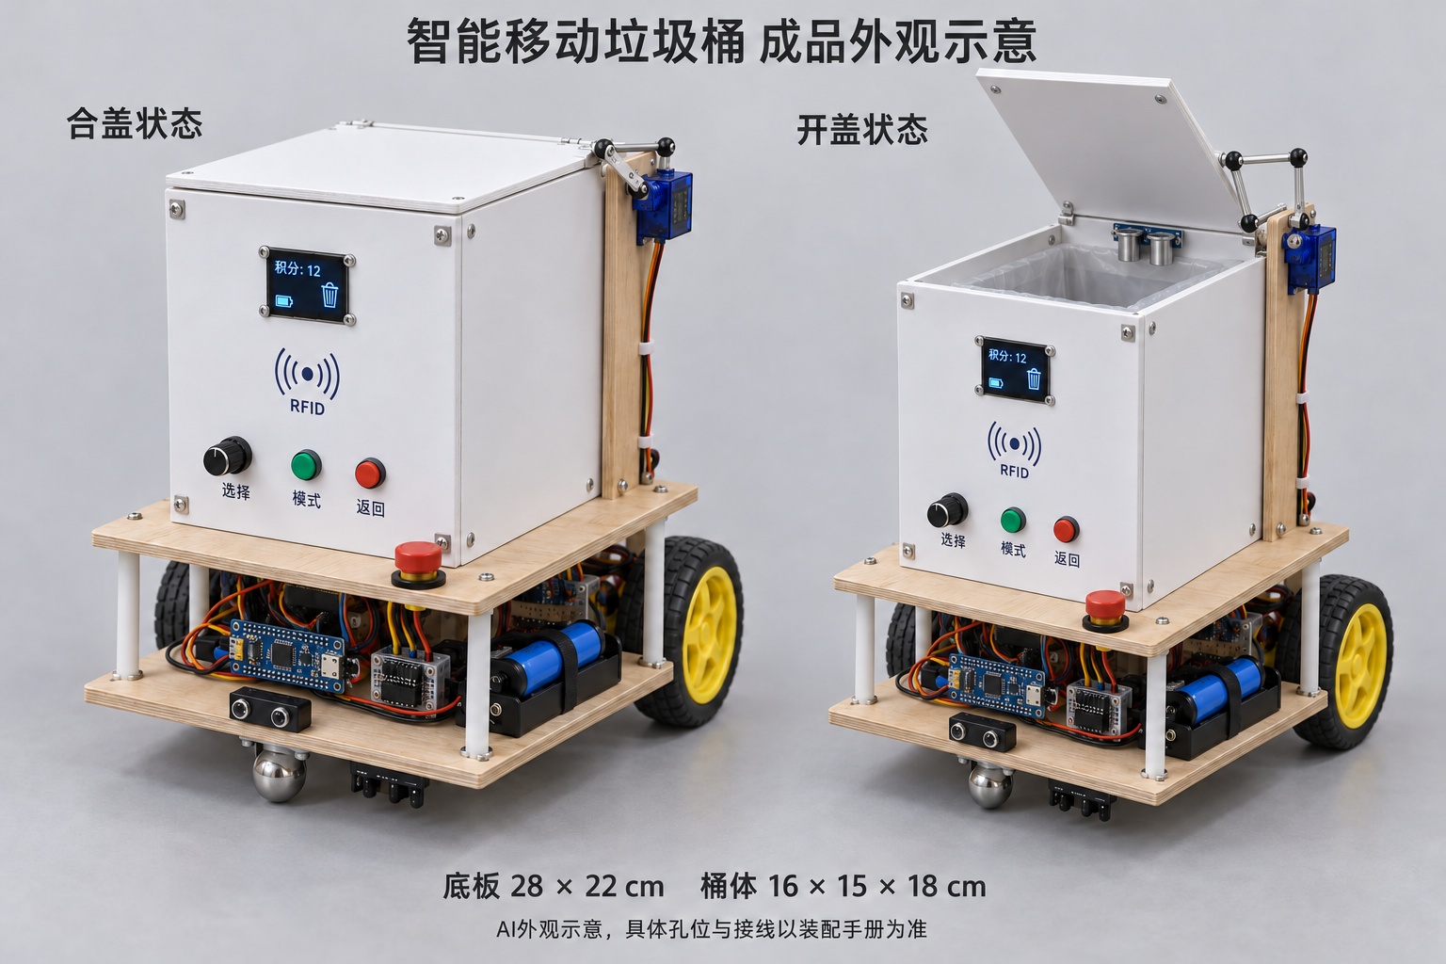
外观概念图 合盖与开盖状态。AI生成示意，不是实物照片或加工模板。
看图顺序：先读图题，沿数字或箭头找操作顺序，再读图下说明，最后完成紧邻的步骤和“□ 检查”。图中绿色表示通过现象，红色可表示电源正极或需要处理的问题，必须结合文字判断。
机械图按毫米标注，剖面和局部会放大；长度以数字为准，不按打印图比例切割。接线图中的模块框按信号名排列，不能当作实物排针顺序。
图解01—30位于原操作章节；图解31—35为SG90桶盖机构详图，图解36—39为PWR与IO洞洞板正反面图，集中见第60—61章。原有图1至图7、330个步骤和接线表保留。先看元件面识别孔位，再按已镜像的焊接面及逐根焊线表施工，最后补齐外置模块线束。
目录
01 使用方法与本次装配基线 6
02 全部功能与实际效果 7
03 工作台工具与基础操作 8
04 已有配件逐一登记 12
05 新增电子配件清单 13
06 结构件与耗材清单 16
07 本次采用的结构与加工边界 19
08 工具 实测记录与纸样预装 21
09 坐标 外形与孔槽 先标线后钻孔 23
10 驱动轮 万向球和底盘调平 27
11 电池 电子托板和检修空间 29
12 3 mm PVC 桶壳 下料 拼合 固定 30
13 1 mm PP 五片内胆与 30×40 cm 袋 33
14 2 mm 轻型盖 铰链与 45 g 上限 36
15 20 50 20 50 连杆机构逐步装配 37
16 传感器 面板和碰撞横杠逐件安装 41
17 护线圈 端子 线束与总装顺序 44
18 维护取袋必须实际完成一次 46
19 台面到地面 整机机械验收与故障处理 47
20 电气装配总则 先做可测的小系统 50
21 PWR 电源板 电池 保险 开关 降压与去耦 51
22 STM32 核心板 SWD 与电脑串口 建立最小系统 55
23 IO 信号板 MCP23017 I²C 上拉与 OLED 58
24 MPU6050 RC522 与 FLASH 总线设备逐一验证 61
25 输入电平适配 完成传感器后再接 MCU 64
26 按键 编码器 碰撞和盖闭合检测 65
27 急停按钮 2S 偏置＋三管硬件钳位 67
28 SN74AHCT125N 统一装好舵机与超声触发电平缓冲 71
29 TB6612 轮电机与SG90 先架空 再装机械负载 72
30 投放对射 三路循迹 前方避障与靠近开盖 75
31 HC-SR04 DHT11 光敏 测量电路与校准 77
32 照明MOS 蜂鸣器与DFPlayer语音 80
33 HC-05蓝牙 电脑导出与电池ADC 83
34 已有备用模块的安排 不增加隐蔽接线 85
35 最终接线验收 线束收束与全机带载检查 86
36 软件起点与版本界限 89
37 安装软件 建立 STM32 工程与第一次下载 89
38 时钟 定时器 总线和中断的精确配置 92
39 建立不会拖延停车的主循环 95
40 MCP23017 与三种 I²C 模块单测 98
41 RC522 与 SPI FLASH 先分别测 再共总线 100
42 A1 A2 A5 A7 用户识别 注册 查询和权限 101
43 A4 把积分做成可恢复的持久事务 103
44 A3 A6 A8 A9 计分 读写卡 排行榜和兑换 106
45 盖板与真实投放 B1 B2 B3 B4 B8 逐步调试 107
46 B5 桶满检测 按 121 mm 新内胆重新标定 111
47 D1至D4及D6 屏幕 按键 旋钮 声音和自检 113
48 C1 C2 C8 C9 D5 D7 先把停止做好 再让轮子落地 114
49 C3 C4 循迹路线与一至两站停靠 117
50 C6 D8 蓝牙控制和电脑导出协议 119
51 E1 E2 E4 温湿度 自动照明和固定语音 121
52 33 项功能逐项验收矩阵 124
53 整机收线与最后合装 126
54 分阶段整机验收 129
55 常见故障逐项排查 131
56 充电收纳与日常维护 133
57 可以直接填写的制作记录 134
58 课设演示的完整顺序 136
59 技术资料与参数依据 138
60 SG90舵机与桶盖连接详图 140
61 洞洞板正反面与逐根接线表 146

可点击目录或使用Word导航窗格跳转。步骤编号全册连续，便于在接线检查和问题记录中引用。

01 使用方法与本次装配基线
本手册用于制作一台基于STM32与RFID的积分式智能移动垃圾桶。按低成本、复用现有普中高配套装的路线，将中等及以下的33项功能落实为材料核对、机械加工、逐线连接、程序实现和验收步骤。制作时打印接线表与检查记录，在完成一项后签记结果。
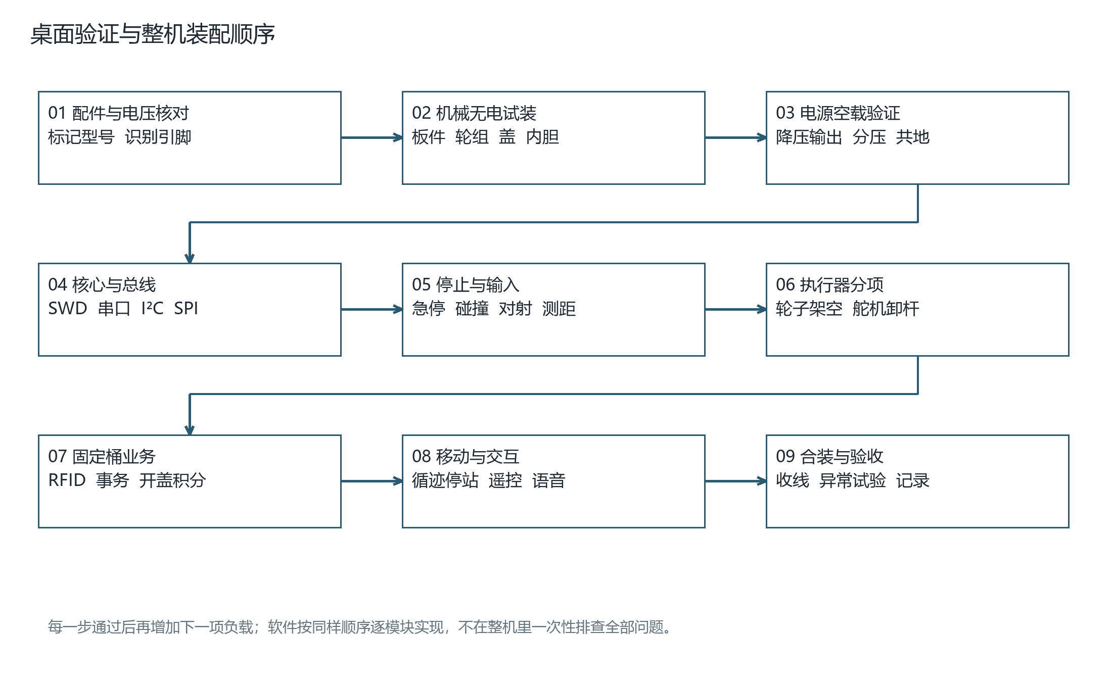
图1 从配件核对到整机验收的顺序
执行顺序：先阅读本章和材料清单；完成无电机械试装；在桌面分别验证电源、核心板和各传感器；再接架空的电机及卸载的舵机；最后装入桶体、实现业务程序并逐项验收。每一步都包含操作与检查要求，不通过时留在本步骤排查。
项目 | 统一采用的规格或规则
主控与接线 | STM32F103C8T6核心板从教学底板拆出，独立固定；模块使用有编号的线束及洞洞板汇总。
扩展器 | 采用MCP23017，全部信号按本册映射。旧SmartBin Carrier V2.1及PCF8574底板不能直接替代。
桶体与盖板 | 固定外壳保留3 mm PVC发泡板；活动盖另购200×200×2 mm PVC发泡板，裁成160×150 mm。
内胆 | 1 mm PP板五片组装，底140×130；前后各140×120；左右各128×120 mm。加30×40 cm平口垃圾袋。
移动机构 | 双减速电机配65 mm轮；正文先按一个前万向球支撑装配，另列两个前万向轮的调整步骤。
电源 | 成品带保护2S 18650电池包，标称7.4 V、满电8.4 V；5 V降压后分电机、舵机、逻辑支路。
载荷 | 干燥轻小样品不超过0.30 kg；整机含样品目标不超过1.60 kg；平整室内地面演示。
运动盖质量 | 盖板、随盖运动的摇臂及紧固件一起称重，目标不超过40 g，设计上限45 g。
软件交付边界 | 本册提供实现顺序、配置、算法和测试方法。装配后仍须编写、编译并烧录与本版引脚一致的固件；不要直接烧录旧工程并接上全部负载。

“设定值”用于第一次调试，“实测值”须由万用表、电子秤或试验填写。模块名称不保证引脚顺序、供电方式或安装孔距一致；把实际丝印与引脚表对照后再接。所有结构图标注单位为mm，图形不是可直接打印描孔的等比例模板。
打开Word后可用“视图 → 导航窗格”按标题跳转。章节中的检查框是实际制作记录，空框表示尚未验证。开始运行前应完成电源、急停、轮子方向和开盖互锁的检查。

02 全部功能与实际效果
本项目选择低、低至中、中三档，共33项。下面按演示内容归组；后文逐项给出实现与验收步骤。
分组 | 功能编号与内容
RFID和账户 共9项 | A1刷卡识别；A2注册注销挂失；A3有效投放计分；A4掉电保存；A5查询积分；A6卡片数据块读写回读；A7管理员权限；A8记录及排行；A9虚拟奖励兑换。
桶体和投放 共6项 | B1刷卡开盖；B2投放事件检测；B3防重复计分；B4靠近开盖；B5满桶提示；B8维护清桶。
移动和检测 共7项 | C1差速移动；C2障碍停车；C3循迹；C4指定站点停靠；C6蓝牙遥控；C8倾斜报警；C9触边停车。
交互与维护 共8项 | D1屏幕界面；D2蜂鸣提示；D3独立按键；D4旋钮菜单；D5停止按钮；D6开机自检；D7电量显示；D8电脑串口调试和数据导出。
环境与声音 共3项 | E1温湿度显示；E2光敏照明；E4语音播报。

障碍功能的效果是检测后停车，循迹停站依靠地面标记顺序计数。投放对射只能检测物体经过；不识别垃圾类别，也不证明物体最终落入袋内。未刷卡的便捷开盖不积分。UID管理用于课设演示，不具备防复制身份认证能力。
本册不纳入称重、摄像头分类、自动回充、轮编码器闭环、自动回起点和Wi-Fi上传。盖边没有完整的防夹检测；演示时使用纸团等干燥样品，人员不把手放进运动中的盖边。

03 工作台工具与基础操作
工具可借用学校实验室。先掌握断电测通断、识别正负极、剥线压接及简单焊接，再连接核心板。
物品 | 规格和数量 | 用于哪一步
数字万用表 | 1台；直流电压、通断、电阻档 | 检查极性、短路、供电和信号电平。
可调限流直流电源 | 借用1台；输出覆盖8.4 V，能力满足分项试验 | 先小电流验证逻辑，再分阶段带负载。没有时仅用已检验模块逐级接入，不能跳过电压检查。
恒温电烙铁和支架 | 1套，适配细焊点的烙铁头 | 焊洞洞板、MOS转接板、接线端子和电容。
焊锡和助焊剂 | 细焊锡、电子用助焊剂、吸锡带各1份 | 清理虚焊或连锡。按所用焊料确定温度，不长时间烫器件。
小螺丝刀与扳手 | 适配M2、M3和所购端子 | 紧固螺钉；用实物头型选工具。
剥线钳和剪线钳 | 各1把；能处理20至26 AWG | 剥电源线及信号线，剪扎带。
钢尺 直角尺 游标卡尺 | 各1件；钢尺至少300 mm | 板件尺寸、孔距、垂直度和输出轴位置。
美工刀 垫板 细齿锯 | 各1套 | 多次浅划PP及薄PVC；木板用细齿锯。
手钻 钻头 锉刀 砂纸 | 2.2、3.2、4 mm等钻头；按护线圈另备对应孔径 | 钻先导孔、扩孔、修槽和去毛刺。
小夹具与护目镜 | 夹具至少2个 | 固定板材后钻孔，防止板件跟钻头转动。
电子秤 | 分度值0.1 g或更细，另有能称整机的量程 | 分别记录活动盖总质量、整机质量和载荷。
胶带标签与记号笔 | 1份 | 给板件、线束、电机左右方向和电源端子编号。
热缩管与扎带 | 热缩管多种管径；2.5 mm宽小扎带 | 覆盖露铜、固定线束和装PP内胆。
调试支架 | 稳固垫块2个或小台架 | 让两驱动轮离开桌面，第一次通电时车身固定。

步骤 001 划分工作区
桌面划为无电机械区、焊接区、通电测试区；电池放在远离金属碎屑的位置；每次只给当前模块接电。
□ 检查 工具和裸线不会跨在电源正负端；通电区看得见总开关。
未通过时 清扫碎屑，盖住未使用的电池插头。
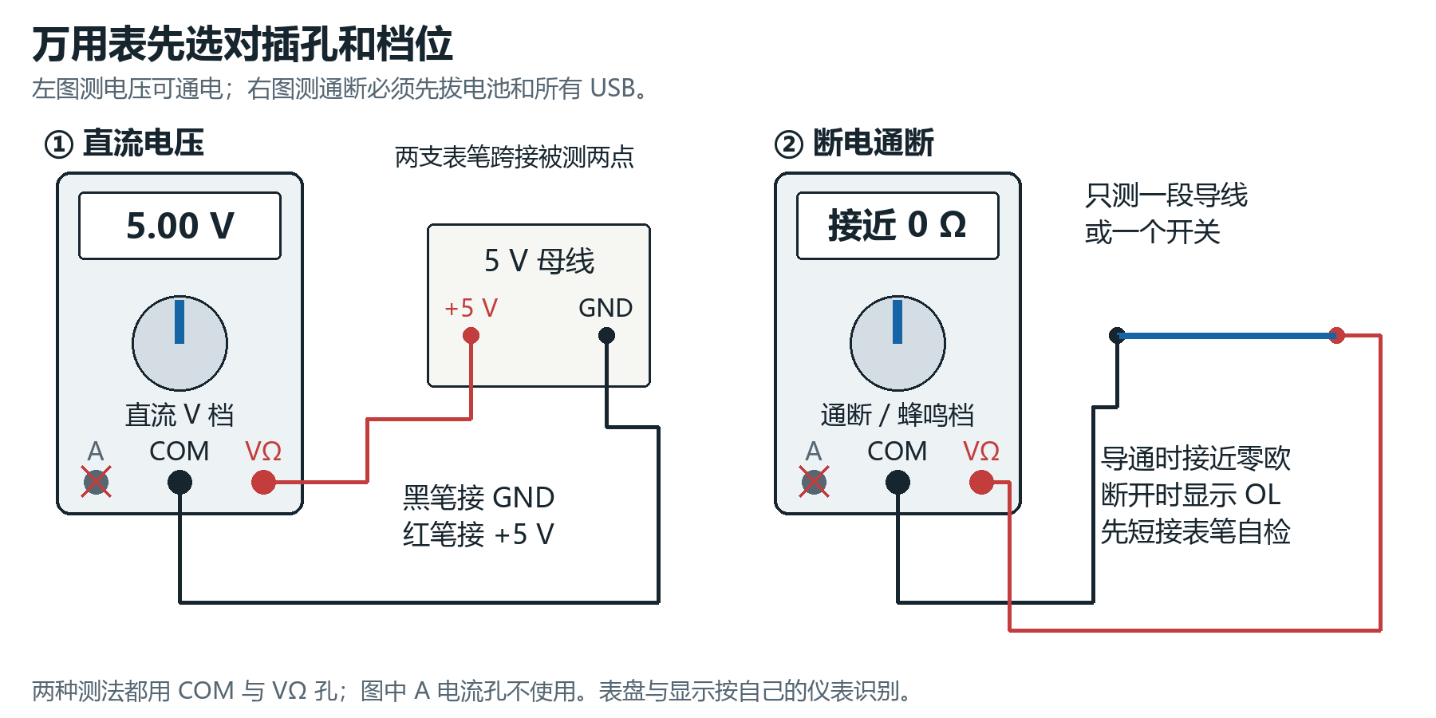
图解 01 测电压时表笔并接两点；测通断前先断电，不能只把旋钮换档。

步骤 002 测电压
黑表笔插COM，红表笔插VΩ；选择直流电压档，先选足够量程；黑笔接地，红笔接被测点。
□ 检查 5 V母线测得正的约5 V；负号通常表示表笔或极性相反。
未通过时 立即核对正负，不能凭负号继续连接模块。

步骤 003 测通断
先拔电池和USB，再把表调到通断档；短接表笔确认蜂鸣，再测目标两点。
□ 检查 闭合开关/同一地网导通；相邻不相关焊点不导通。
未通过时 电容充电可能短暂蜂鸣；持续接近零欧时查连锡，不能带电测电阻。
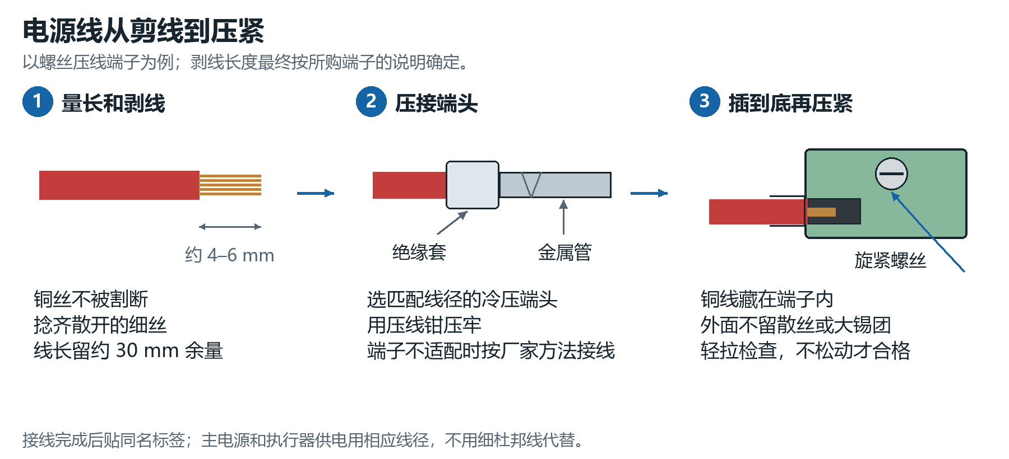
图解 02 剥线、压接、锁紧、轻拉检查按顺序完成；裸铜不能伸到相邻端子。

步骤 004 制作一条电源线
量长度并加约30 mm余量，剪线；按端子要求剥约4至6 mm；绞齐铜丝，优先压合合适冷压端头，再锁入端子。
□ 检查 绝缘皮到端子边缘，外面无散丝；轻拉不脱。
未通过时 端子不容纳端头时按厂家方法处理裸绞线，不用过长露铜或大锡团硬塞。
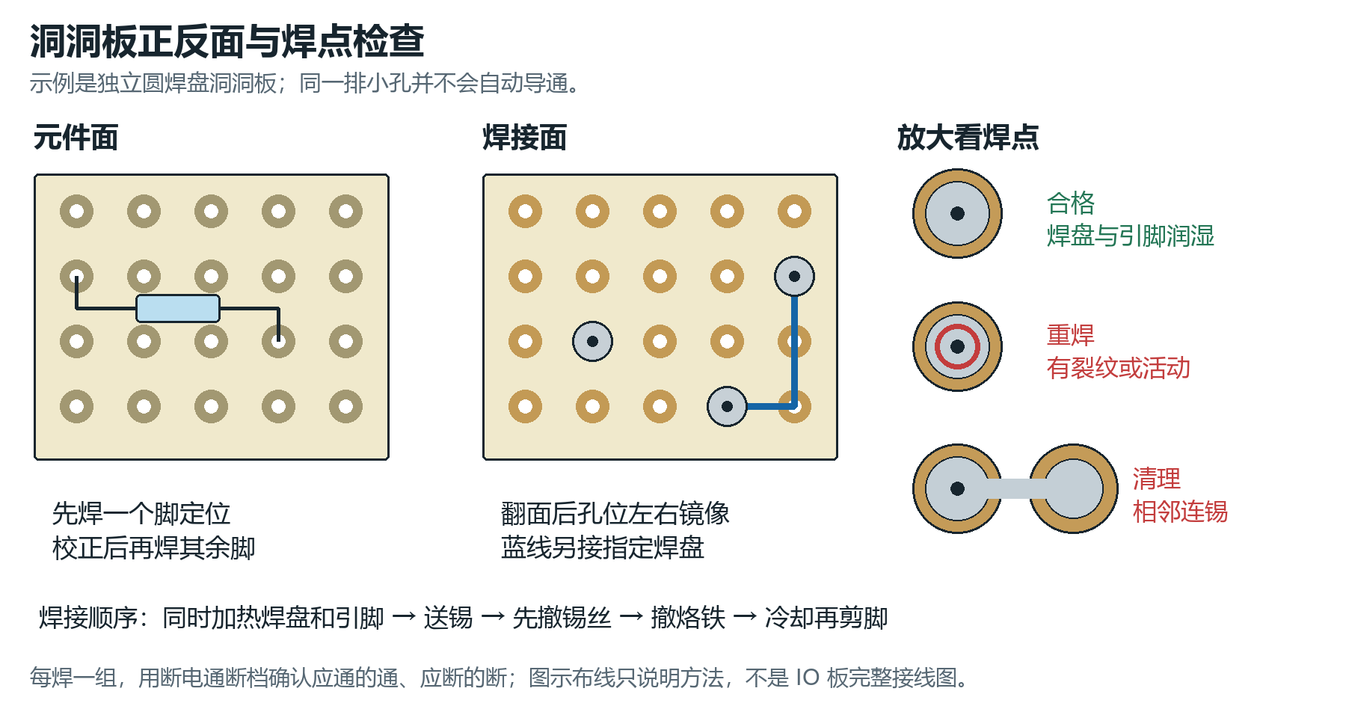
图解 03 先识别洞洞板铜箔结构，再焊导线建立网络；焊点发亮程度不能单独证明接触可靠。
本图仅演示焊接方法，不是本机完整布线图。本机使用两块独立焊盘板：PWR电源板和IO信号板。具体器件孔号、元件面与已镜像的焊接面见新增参考布局；还须完成外置模块接线。 详见第61章图解36—39及焊线表。

步骤 005 完成一个焊点
断电固定器件；烙铁同时加热焊盘和引脚，送少量锡；先撤锡丝后撤烙铁；冷却后剪脚。
□ 检查 焊点覆盖焊盘与引脚、无活动裂纹、相邻焊盘无桥接。
未通过时 吸走多余锡后重焊；胶带和热熔胶不能补救电气接触不良。

步骤 006 检查一颗四脚轻触按键
用通断档找出未按下就导通的两脚为同一侧；选择两组中各一脚接入；按压复测。
□ 检查 松开断开、按下导通。
未通过时 换到另一组脚，不能只按外观把任意两脚作为开关。

步骤 007 检查双常闭急停
用通断档识别两组独立NC；释放时分别导通，按下锁住后均断开；旋转复位。
□ 检查 两组之间始终不互通，按下后保持断开。
未通过时 一组接点或复位不稳定就不装；接点额定条件还须符合后文接口电路。

04 已有配件逐一登记
将现有套装全部拿出拍照并贴标签。表中“核对后复用”表示先确认器件型号、电压和输出形式；已拥有并不等于适合直接连接。
编号与配件 | 数量与用途 | 装前动作
H01 STM32核心板 | 1块 主控 | 拆下前拍正反面；断电后两侧均匀拔出，不拉USB座。
H02 OLED液晶模块 | 1块 菜单积分显示 | 确认I²C四线型，登记SCL/SDA与供电；SPI型不能照接。
H03 MPU6050模块 | 1块 倾斜检测 | 核对供电稳压及I²C上拉，固定安装时标前向。
H04 电机驱动模块 | 1块 两轮驱动 | 读芯片字样，须与TB6612FNG接口一致；若只有单向驱动器则另购双H桥。
H05 蜂鸣器模块 | 1块 提示音 | 记录有源或无源、自带驱动与有效电平。
H06 单路红外寻迹 | 1块 备用与光电标定 | 保留原模块；主循迹使用补购三路阵列，不能把一只单路当三路。
H07 红外避障 | 1块 前方障碍 | 先测黑白目标与高低输出电平；靠近开盖另需一只。
H08 FLASH模块 | 1块 日志账户保存 | 读取芯片型号与JEDEC ID；确认3.3 V SPI NOR。
H09 光敏模块 | 1块 明暗检测 | 有AO时读ADC，无AO只读DO并只显示明暗。
H10 热敏模块 | 1块 备用 | E1采用DHT11同时读温湿度；热敏模块不与光敏同时并到PB0。需要实验可断电换接并修改软件，不能将两模块输出并联。
H11 旋转编码器 | 1块 旋钮菜单 | 登记CLK DT SW，常见模块需3.3 V供电避免5 V上拉。
H12 SG90位置舵机 | 1个 轻型开盖 | 保留原螺丝、舵盘；先卸载测试；360°连续旋转版本不能代替。
H13 DHT11 | 1只 温湿度 | 裸四脚与三脚模块不同，按正面图/丝印逐脚核对。
H14 ARM仿真器 | 1个 SWD下载 | 确认支持STM32及其驱动；记录SWDIO/SWCLK/GND/电压参考。
H15 杜邦线和面包板 | 已有数量 台架信号验证 | 检查插头压接；长期带电机电流不用面包板和普通杜邦供电。
H16 USB线 | 已有数量 下载器及串口板 | 本版核心板USB数据口不使用，PA11/12已另有用途。
H17 风扇电机与风叶 | 1套 备用 | 不能替代有减速箱的驱动车轮；不接本项目电机输出用于整机行走。
H18 教学大底板 | 1块 课程独立实验 | 保留作为实验器材；本次样机使用拔出的核心板，不把整张大板堆入车体。

05 新增电子配件清单
以下数量按制作一台完整样机列出；线材和常用小件含少量余量。先从已有配件中抵扣。每种电阻的实际安装数取决于模块自带上拉、缓冲情况，以接线章逐点检查结果为准。
可直接搜索的名称 | 购买数量 | 规格与作用
RC522 RFID模块 13.56MHz SPI 配S50卡 | 1套 至少3张卡 | 3.3 V；管理员、普通用户、专用读写实验卡分别标记。
MCP23017 I2C IO扩展模块 | 1块 | 使用3.3 V，A0至A2可接地，RESET可访问；GPA7/GPB7保留输出。
三路红外循迹传感器 数字输出 3.3V | 1块 | 三路独立L C R，支持3.3 V信号；安装高度及间距按实物标定。
红外对射传感器 发射接收一对 开集电极输出 | 1对 | 光束能跨过内胆，接收端可上拉到3.3 V；不要买仅模拟输出且无比较器的裸光敏对。
红外避障模块 可调距离 3.3V输出 | 1块补购 | 用于前操作区靠近开盖，与已有前障碍模块分开。
HC-SR04 超声波测距模块 | 1块 | 5 V型，ECHO必须按本册分压后接STM32。
HC-05 蓝牙串口模块 带稳压底板 | 1块 | Android SPP遥控，UART为3.3 V；供电按底板说明。
CP2102 USB转TTL串口 3.3V逻辑 已焊排针 | 1块 | 只连TX RX GND；3.3 V电源针存在不代表TX一定为3.3 V，要核对。
DFPlayer Mini MP3模块 | 1块 | 5 V支路供电，带TF槽，使用厂家串口协议。
小喇叭 8欧 1瓦 | 1只 | 配DFPlayer，小音量调试，跨SPK1/SPK2不接地。
MicroSD TF卡 8GB 或16GB | 1张 | 可靠品牌，按DFPlayer支持格式FAT16/FAT32格式化，装专用语音文件。
6V微型直流减速电机 配65mm轮 支架 | 2套同型号 | 5 V使用；空载50至100 rpm优先50至60；工作扭矩至少0.3 kgf·cm；5 V堵转电流不超过1 A每只。参数不明先验证，不能按“TT电机”字样直接保证。
18650 2S带保护成品电池组 7.4V 2600mAh | 1组 | 满电8.4 V，持续放电能力至少5 A；带绝缘外皮与可靠成品接线，不自行焊裸电芯。
8.4V 1A 两串锂电池充电器 | 1个 | 插头和极性与电池成品包匹配，按电池厂家方式充电。
DC-DC降压模块 可调输出5V 持续3A | 1块 | 输入覆盖2S电池范围，实测3 A持续，短时峰值至少4 A；散热条件计入。
DC-DC或LDO 3.3V稳压模块 | 1块 | 输入5 V，输出至少200 mA；不与核心板3V3输出并联。
急停按钮 22mm 自锁旋转复位 2NC 红蘑菇头 | 1个 | 两组独立常闭，配后文电池侧偏置及三极管适配电路；接点可靠工作条件须核对，不能按旧3.3 V弱上拉直连。
微动开关 带滚轮或长柄 COM NO NC | 3个 | 左右碰撞各1，盖闭合1；按实际支架选择手柄长度。
轻触按键 6×6×5mm 四脚 插件 | 2个使用 可买10个包 | MODE与BACK；常开复位型，必须先测成对脚。
AO3400A SOT23 N沟道MOS管 | 1只使用 可买3只 | 小灯低侧驱动；是场效应管，不是成品模块。
SOT23-3 转DIP 2.54mm 转接板 | 1块 | AO3400A焊好后用G/S/D标记线束接PWR JP11并独立绝缘固定；引脚映射按转接板导通检查。
白色LED 5mm 直插 | 1只使用 可买3只 | 配220Ω串联限流，不用大功率灯珠。
SN74AHCT125N DIP14 | 1只 标准装配 | 将舵机PWM及超声TRIG转换为5 V；VCC5 V，旁路100nF。
DIP14 IC插座 2.54mm | 1只 | AHCT125插座，焊完检查后再插入芯片，缺口方向一致。
2N3904 NPN三极管 TO92 | 建议买10只 其中3只用于急停 | 其余用于传感器电平适配和备件；每批按厂家引脚图确认E B C。
金属膜电阻 1/4W 1% | 10kΩ 50只 100kΩ 20只 其余各10只 | 其余值为100Ω、220Ω、1kΩ、4.7kΩ、12kΩ、20kΩ、33kΩ；足量预留输入上拉及适配。
104 100nF独石或瓷片电容 | 10只起 | 电源旁路及两电机端子抑制干扰；按电路实际计数补足。
低ESR 高频低阻 电解电容 105℃ 16V | 100µF 3只 470µF 2只 1000µF 2只 | 逻辑与DFPlayer各100µF，驱动470µF，舵机1000µF就近安装，余量作备件。
5×20mm 带盖保险丝座 带线 | 1个 | 线至少20 AWG，额定直流条件适合本系统，座额定至少5 A。
5×20mm 3A保险丝 | 3只初选 | 通过启动与负载测试选最终动作特性；不能用铜丝短接。
直流电源总开关 带端子 | 1个 | 直流额定覆盖8.4 V及至少5 A，独立于信号急停。
XT30U 公母对插 带线 18AWG或20AWG | 1对 | 每侧约10至15 cm；电池侧用接触件内凹端；按实际正负标识核对。
KF301-2P 接线端子 5.08mm 直插 | 6个起 | 电源输入和分支；先核洞洞板孔距，接线端子螺丝头十字/一字均可匹配工具。
洞洞板 7×9cm 2.54mm 独立焊盘型 | 2块 | 先核连续24列×30行有效孔区；不得用条状连通板。双面板上下焊盘是否贯通须实测，按本册焊接面图建立网络。
2.54mm 单排排针 排母 | 40Pin各2条起 | 按模块接口剪短，使用防呆标记；需要时增加。
软硅胶线 20AWG 红黑 | 各2 m参考 | 主电源和分支；18 AWG亦可。
镀锡实心铜线 直径0.8mm | 约10cm起，可买短段留加工余量 | PWR焊接面两根连续汇流线；一根V3到V9、一根X3到X11，支路搭焊；完成电气检查后覆盖可靠绝缘罩。
软硅胶线 22AWG 红黑 | 各1 m参考 | 短电机及舵机支线；按实物端子容纳范围。
杜邦线 26AWG 母对母等 | 已有优先 | 信号短线约10至20 cm；长度现场量后裁配。
SG90 舵机延长线 JR 3P 公对母 30cm 22AWG | 1根 | 三根导体，针距2.54 mm；核对红5 V、棕/黑GND及信号顺序。

急停适配所需三极管和电阻已在常用小件中预留；按电气章的附加物料表核对实际安装数量。若采用裸磁性蜂鸣器，还需其驱动与续流元件；已有带驱动模块优先复用。型号未知的模块先按装前识别流程确认，暂不接入电源。

06 结构件与耗材清单
板材外形按下列采购尺寸准备，加工尺寸以机械章为准。孔距由实物描孔，不提前凭商品图钻完全部孔。
可搜索的名称 | 数量 | 明确规格与用途
胶合板 木板 300×300×5mm | 2片 | 裁底板280×220、上平台240×190；剩料做舵机架和支撑。
PVC发泡板 雪弗板 白色 500×500×3mm | 保留原有 共2片足够 | 固定桶壳与附件板；不是实心硬PVC。
PVC发泡板 雪弗板 白色 200×200×2mm | 新增1片 | 只用于活动盖，裁160×150；剩料可做局部补强。
PP塑料板 500×500×1mm | 1片 | 五片内胆；不用旧0.5mm折叠展开图。
PE垃圾袋 平口 宽30×长40cm | 1小包 | 宽指平铺宽度，袋底落在内胆底板，不悬挂承重。
万向球轮 球直径15mm | 1个主方案 | 总安装高度加垫片达到底板离地45 mm；固定孔按实物。
1寸25mm万向轮 无刹车 PU或橡胶 | 仅选双前轮时买2个 | 替代主方案万向球，安装总高约35至40 mm加垫片至45 mm；不同时装三只前支撑。
M3双通尼龙六角隔离柱 60mm | 4根 | 整根双内螺纹，支撑上平台；不拼接两根30mm。
M3双通尼龙六角隔离柱 10mm | 12根 | 电路模块安装，不代替60mm平台柱。
M3机牙螺丝 螺母 平垫片 | M3×6 20只；×10 30只；×12和×16各20只；M3螺母40只、平垫100只 | ×10约24只、×6约12只用于隔离柱；较长螺钉用于角码与转接件并留余量。按实际夹持厚度选；尼龙柱内不能拧到底硬顶。
M2十字盘头螺丝 304不锈钢 | M2×8 10只 M2×10 10只 | 螺距0.4 mm；长度不含螺丝头，具体安装用量按实物。
M2尼龙圈防松螺母 DIN985 | 20只 | 金属螺母内带尼龙圈，不是全塑料螺母。
M2平垫片 内径2.2 外径5 厚0.3mm | 40只 | 用于分散塑料孔边压力，紧固不压坏PP或PVC。
小合页 铰链 约20mm | 2个 | 运动顺畅，无明显卡涩；把随盖运动部分计入盖质量。
航模M2双球头可调拉杆 孔中心距50mm | 1套 | 一根杆加两球头，调节范围覆盖50；配M2紧固件，球孔尺寸单独确认。
SG90匹配舵盘 舵臂 | 复用原件 不足再补 | 需形成转轴到球头20 mm有效半径；花键匹配现有SG90。
小直角角码 20×20mm | 约10个 | 固定壳体、转接片和舵机架，数量随采用的连接方法调整。
方木条 5×5mm | 约1 m或复用边角料 | 用于外侧局部加固；本版壳体用外角码，不装占据内胆通道的全高内角木条。
魔术贴绑带 带塑料扣环 20×300mm 无背胶 | 2条 | 固定电池；缠回粘合至少50 mm。
EVA泡棉胶条 单面背胶 宽10厚2mm | 1 m | 盖前缘缓冲与碰撞条局部垫；不要满圈压紧导致舵机过载。
PE双面泡棉胶带 宽20厚1mm | 5 m 1卷 | 辅助固定轻件；电机、舵机架、重电池用机械紧固。
尼龙扎带 宽2.5长100mm | 50条参考 | 内胆接缝约16条，其他整理线束；剪平尾端。
橡胶护线圈 穿线内径8mm | 按实际过线孔 2至4个 | 壳体选卡槽适合3mm板厚，木板选适合5mm；安装开孔按商品尺寸图。
哑光白色海报纸 90×120cm | 已有5张 | 4张拼成180×240cm，1张备用；初调可用2张120×180cm。
黑色电工胶带 宽18mm | 1卷 | 无岔路循迹线；站点横条用多条拼成100×40mm。
标签纸 热缩管 布基胶带 | 各1份 | 线束编号、绝缘、防磨及纸张背面接缝。

步骤 008 按用途分袋
把电源件、逻辑板、传感器、机械紧固件分别装入袋；每袋贴名称、数量及去向，不混放M2与M3。
□ 检查 与上表逐项勾对；已拥有的物品没有再次计入采购。
未通过时 缺件先列入记录，不用临时裸线代替保险丝座和开关。

步骤 009 记录所有未知型号
对驱动芯片、FLASH、稳压板、OLED、急停接点拍清丝印；在后面的到货记录表填写型号与数据表来源。
□ 检查 至少明确电压、输出形式、额定负载、接口针序。
未通过时 找卖家或数据表确认；模块接线暂留空，不把猜测写成实测。

步骤 010 准备干燥投放样品
选轻纸团、小纸盒、泡棉块，单次尺寸确保不会卡住内胆开口；总样品质量称重。
□ 检查 全部干燥、无锐边，合计不超过0.30 kg。
未通过时 分成更小样品，移除金属重物、液体和有黏性的材料。

07 本次采用的结构与加工边界
先把最终结构锁定，再开料。本章是低成本单台样机的制作工艺，不把未实测的电机孔距、舵机花键或传感器外形当成统一标准。所有长度单位均为 mm；坐标用于定位，不代表电子模块的焊盘坐标。
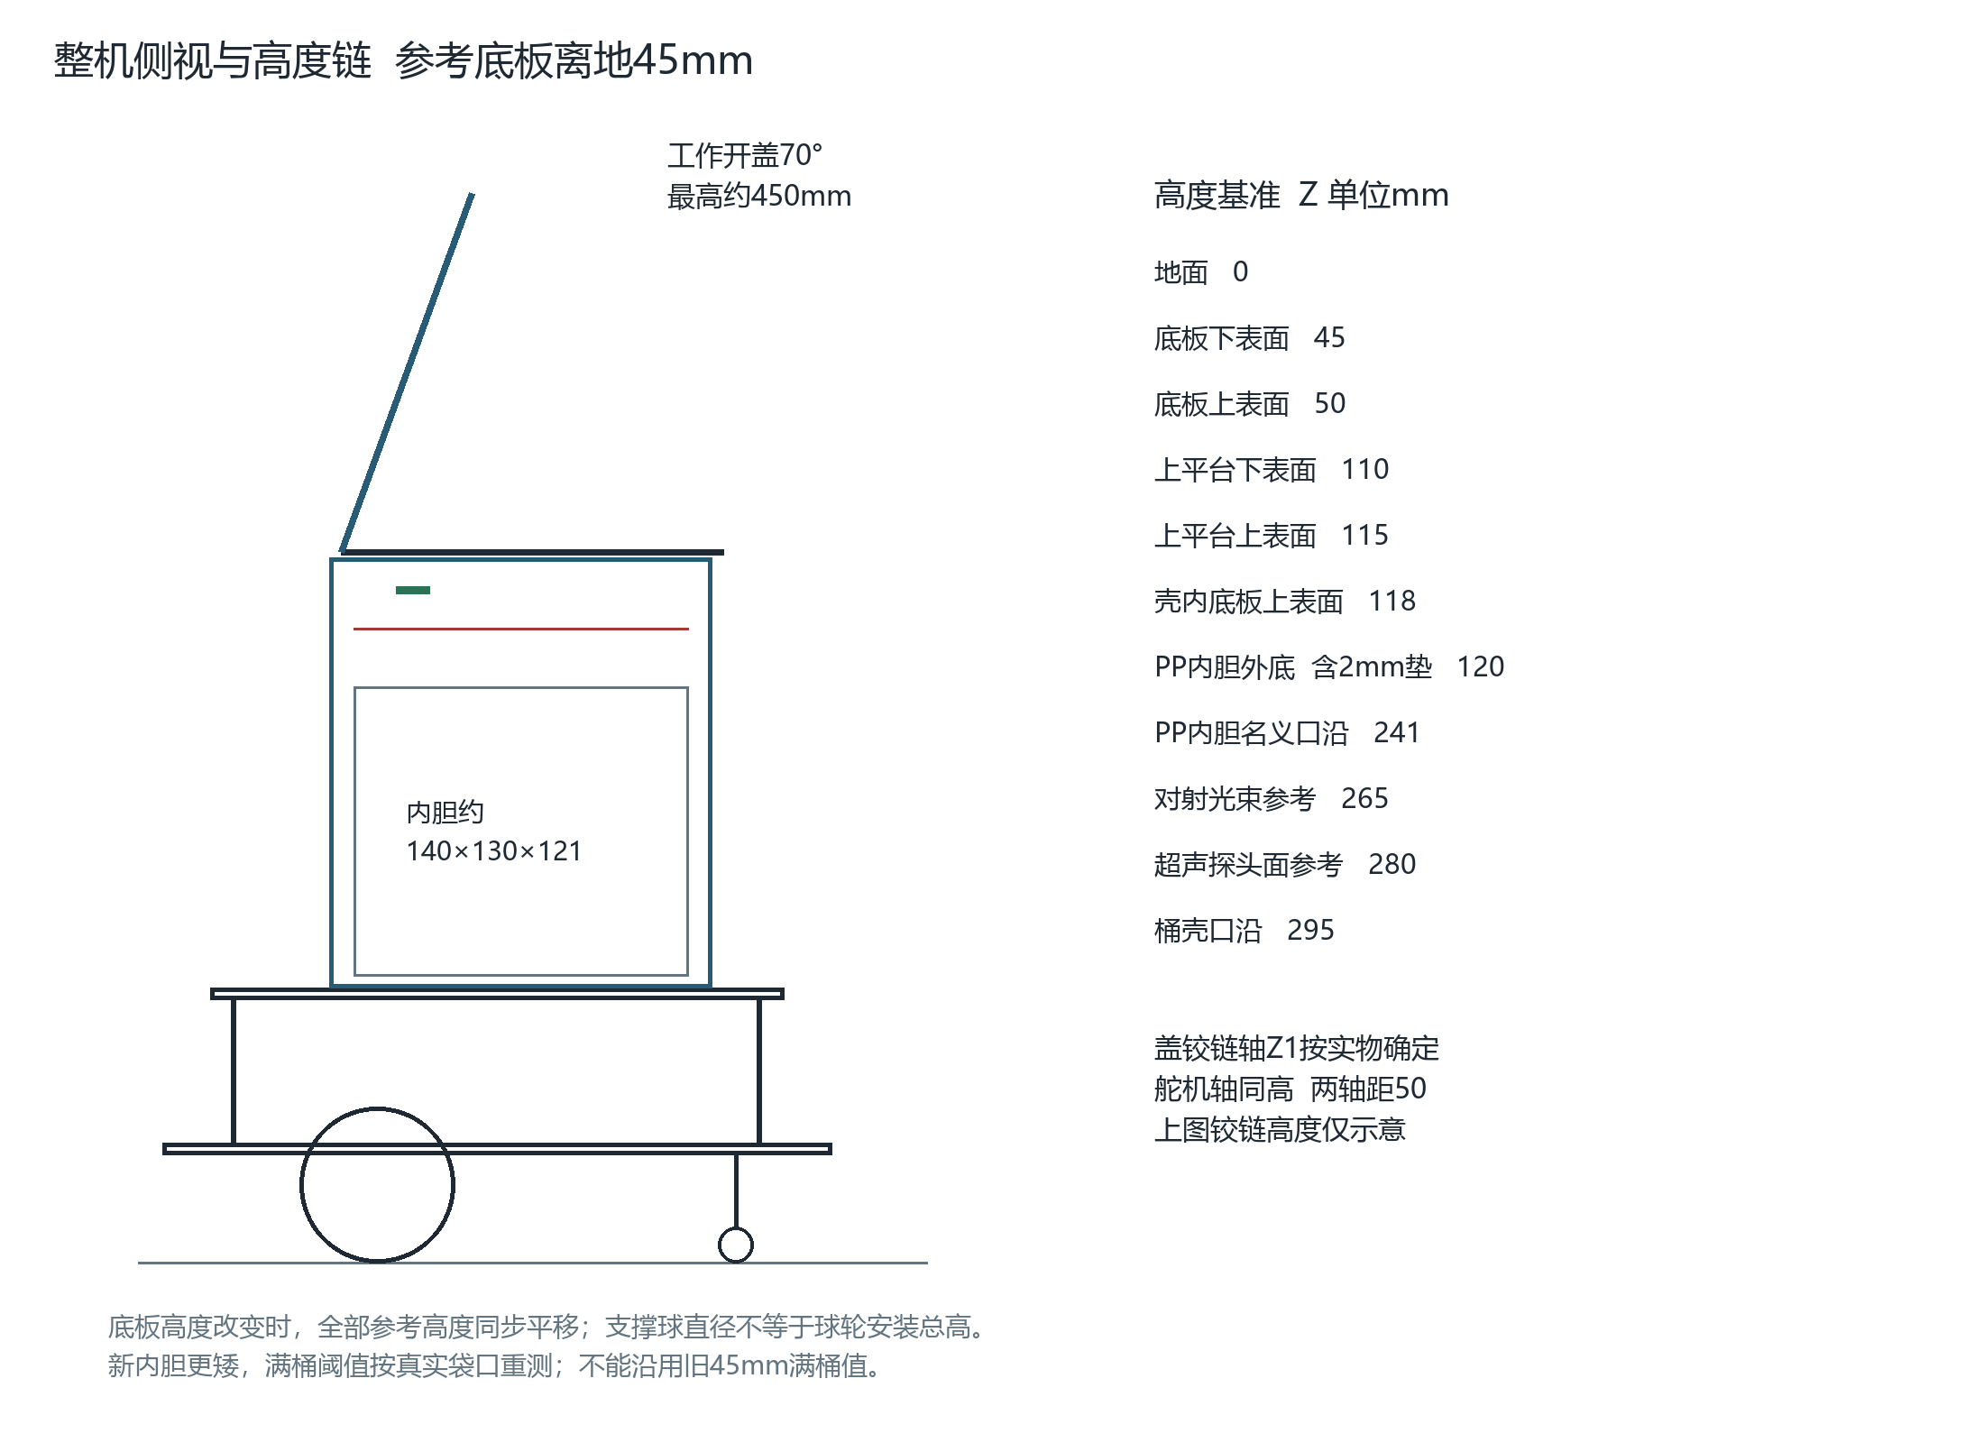
图2 更新内胆与盖板后的整机侧视和高度链
部位 | 本版确定做法 | 不要沿用的旧说法
承载结构 | 底板 P01：280×220×5 胶合板；上平台 P02：240×190×5；4 根 M3 双通尼龙六角柱 60 mm | 不把两根 30 mm 拼接当作本版默认做法
桶壳 | 外包络 160×150×180；仍用 3 mm PVC 发泡板，桶壳固定在 P02 | 不是实心硬 PVC；不把 PP 内胆尺寸当作桶壳尺寸
活动盖 | 160×150×2 PVC 发泡板；由另购 200×200×2 板裁出 | 旧版 3 mm 活动盖没有充分质量余量
质量 | 称量盖、随盖摇臂、活动连接件、加强片和胶带等；目标≤40 g，45 g 为本设计上限 | 达到质量限值也仍需验证摩擦、联动和舵机发热
内胆 | 1 mm PP 五片拼装；底 140×130；前后各 140×120；左右各 128×120；约 140×130×121 | 不照 0.5 mm PP 一体折叠展开图加工
垃圾袋 | 平口 PE 袋平铺尺寸 300×400；折边在内胆外侧，袋底落在内胆底部 | 垃圾袋本身不能承担悬挂载荷
开盖机构 | 两摇臂有效半径各 20；两固定轴中心距 50；双球头拉杆两孔中心距 50；常用开盖 70° | 拉杆商品所写 50 mm 不一定是装配后的孔心距
轮组 | 两只相同减速电机和配套轮；参考轮直径 65、轮宽 26；默认前部一个万向球 | 套装风扇用直流电机不能直接替代减速轮组
安装辅料 | 电池绑带 20×300 带扣环 2 条；EVA 10×2 单面背胶；双面 PE 泡棉胶 20×1 | MPU6050 要刚性固定；电机、舵机、电池不能仅依靠泡棉双面胶
电子固定 | M3 双通尼龙六角柱 10 mm 共 12 根；固定 3 块合适孔位的托板，每块 4 根 | 12 根不足以让十余块模块各用 4 根；小模块固定到托板

需补齐的普通紧固件：M3×10 机螺钉约 24 颗用于 4 根上下层立柱和 12 根托板立柱的底部；M3×6 约 12 颗用于薄托板上端；M3×12 或 ×16 螺钉、M3 螺母及平垫用于角码和转接片，按实际夹持厚度选用。尼龙柱有有效螺纹深度限制：5 mm 板加垫片后，M3×10 通常留下约 4～4.5 mm 咬合，必须实际试拧，不能靠过长螺钉顶紧柱内底部。M2×8 和 ×10、M2 防松螺母、2.2×5×0.3 平垫用于轻型连杆与小支架；SG90 舵盘中心螺钉保留原配。所有用量均含装配余量，实际位置先试装。
两处结构要增加转接件：电机与万向球之间采用按实物描孔的胶合板或金属转接片；舵机侧架需要一块约 80×40×5 的胶合板调节托片。两张 300×300×5 胶合板可以满足目前的主要木件：第 1 张放 280×220 底板，余下 80 mm 宽区域可放旋转后的 190×60 立架和 80×40 托片；第 2 张放 240×190 上平台，余料做转接片与三角撑。排料边界及相邻零件之间留约 5 mm，先画全再切。后部固定压条约 150×10～12×3，可从已有 3 mm PVC 余料做。摇臂、铰链固定区域要局部加强，但随盖加强件也必须计入 45 g。

08 工具 实测记录与纸样预装
真正开始钻孔前，先用纸样、实物和直尺证明各部分能够放下。对缺少可靠尺寸的模块，描孔比套用网图更可靠。
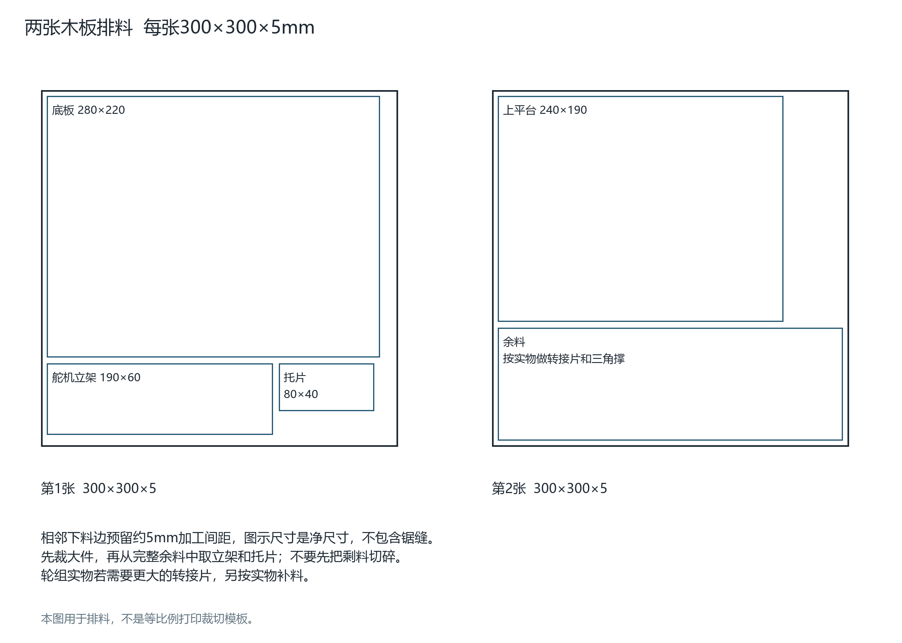
图3 两张木板的主要板件排料参考
工具 / 辅助材料 | 用途 | 使用要点
钢直尺、三角尺、细记号笔、游标卡尺 | 标外形、测孔距和厚度 | 板件每条边都标“零件号 / 内外面 / 前后方向”
切割垫、美工刀、细齿锯或曲线锯 | PVC、PP、胶合板下料 | 胶合板以细齿锯加工；1 mm PP 多次浅划后再切透；不强掰粗糙切口
手钻、小夹具、废木垫板 | 打导孔、正式孔与槽端孔 | 工件先夹牢；孔下垫木；不得手持小片直接钻
1.5～2、2.3～2.5、3、3.4 mm 钻头，锉刀 | 导孔、M2 间隙孔、扎带孔、M3 间隙孔 | 实际螺钉必须能自然穿过，不能靠旋入薄板扩孔
电子秤、普通秤、水平尺 | 活动盖质量、整机质量、底盘调平 | 盖用分辨率 0.1 g 或更好的秤；整机记录空载和装样后质量
胶带、硬纸板、木块、纸片、尼龙扎带 | 模板、轮下支撑、间隙与线束检查 | 纸样只用于试装，不能替代最终承重件
十字螺丝刀、小扳手、剪钳 | 螺钉与防松螺母装配、剪扎带 | 一手固定螺钉、一手拧螺母；不得让旋转的螺母磨穿软板

步骤 011 M01 建立零件分盒
把木板、PVC、PP、M2、M3、轮组、舵机机构和电池固定件分别装袋；袋外标名称和数量。对所有已到货模块拍正反面照片，照片放入项目目录的“实物记录”。
□ 检查 有一张实物数量表；相似尺寸螺钉没有混装；所有电子模块在切削区之外。
未通过时 缺零件先在清单上记录，不用不明螺钉或不合适支架强行代替。

步骤 012 M02 测量轮组
记录轮实际外径、轮宽、轴孔型式、轮毂外伸、轮轴到电机安装面的距离、支架孔距。把轮子只装到一个电机轴上，手转一圈观察偏摆。
□ 检查 两轮直径相近；轮毂与轴匹配；轮子不明显晃动；轴与轮毂之间有可靠锁定方式。
未通过时 轴不配就更换匹配轮毂或轮子，不能靠热熔胶填孔承受驱动力；先解决偏摆再确定侧向间隙。

步骤 013 M03 测量万向球与电池
把万向球平放硬板，测安装面到地面的真实高度和孔距。电池测长、宽、厚，包含套管、出线护套及弯线空间。电池全程不放在钻孔区域。
□ 检查 记录球轮总高度 Hc，而不是只记录球直径；电池能放在底层且有两条绑带包绕路径。
未通过时 球轮不够高时用刚性垫块补高；不能用多层软泡棉承担高度差。电池过高就调整托盘位置，不能压弯保护板或出线。

步骤 014 M04 测量 SG90 与拉杆
卸下拉杆，保留原舵盘和中心螺钉。记录舵机安装耳孔、输出轴到壳体边缘距离、原盘最大可用孔半径。测双球头拉杆实际孔心距及其可调范围。
□ 检查 拉杆能调到 50 mm 并保留两端合理螺纹咬合；舵盘能实现 20 mm 有效半径，或已准备轻型延长臂。
未通过时 球头孔不能配 M2 螺钉时换匹配件；原盘半径不足时加轻型延长臂，不能把连杆接在任意孔后继续沿用 20 mm 参数。

步骤 015 M05 制作底盘纸样
在硬纸板画 280×220 底板及 240×190 上平台。底板标车尾、车头、中线；把电池、模块、轮支架放在纸样上。检查螺钉从下方可装入、端子侧面能插线。
□ 检查 实物不堆叠挤压；电池与电路有各自区域；上平台可拆；万向球与传感器支架不会共用同一孔而打架。
未通过时 用铅笔改安装点和托盘布局，外形未确定前不在正式板上连钻多个孔。

步骤 016 M06 制作桶壳与内胆纸样
用纸板临时围成 160×150×180 桶壳，另做 140×130×121 内胆；摆入假盖、超声横梁和舵机侧架。沿计划取袋方向手动拆出内胆。
□ 检查 在拆杆、开到维护角度并移走横梁后，内胆能垂直取出，侧面线束不随之拉动。
未通过时 先扩大可拆检修路径，不能先做窄死口再用力挤出正式 PP 内胆。

09 坐标 外形与孔槽 先标线后钻孔
统一规定：X 从车尾向车头，Y 从车体中线向舵机所在侧为正，Z 从地面向上。底板局部坐标的左下角为 (0,0)，板宽方向局部坐标 yb=Y+110。上平台左下角在底板坐标 (20,15)。
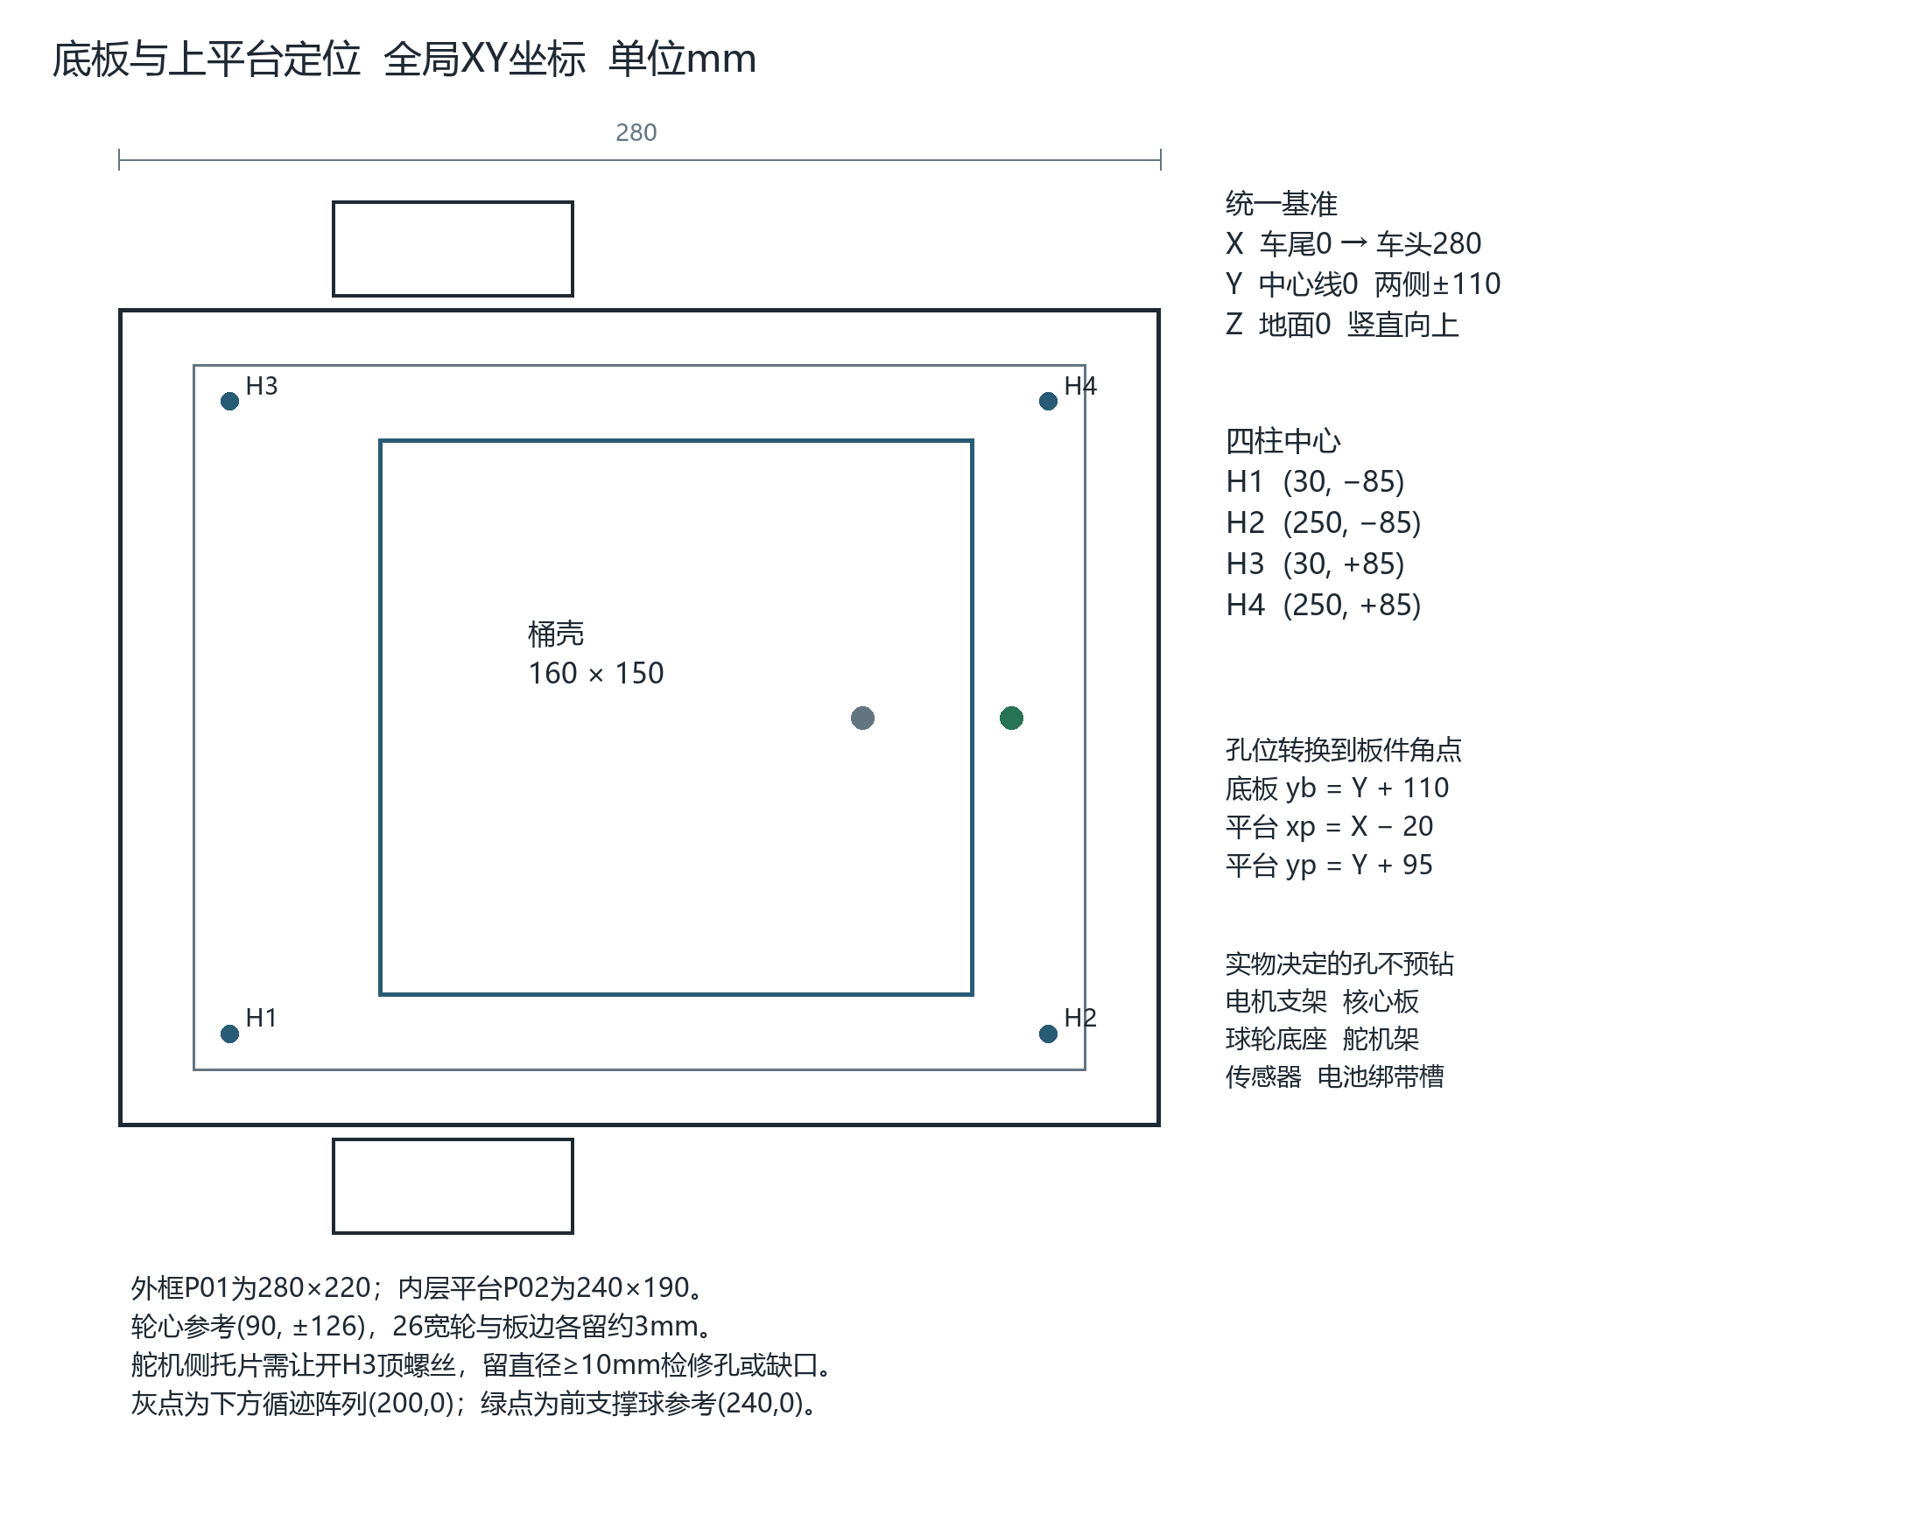
图4 底板与上平台的统一坐标和四柱定位
对象 | 定位 / 下料值 | 必须复核之处
P01 底板 | 280×220×5；四角去锐边约 C2 | 外形目标误差 ±1；用角尺核对相邻边
P02 上平台 | 240×190×5；放在 P01 的 X=20～260、yb=15～205 | 两板长边平行；四柱连接不扭曲
4 个立柱孔 | P01：(30,25)、(250,25)、(30,195)、(250,195)，孔径 3.4 | P02 对应：(10,10)、(230,10)、(10,180)、(230,180)
参考驱动轴 | 两轮轴心在 X≈90；轮中心参考 Y=±125 | 按轮宽、支架偏置和轴伸修正，轮胎到固定件实际净隙至少约 3 mm
电机转接长槽 | 参考中心 X=65、115，yb=25、195；长边沿 X，20×3.4 | 只有实物转接片覆盖并避开立柱后才加工；不能直接当电机安装孔
电池绑带槽 | 2 条绑带；每条对应电池两侧一对槽。槽建议 24×4，长边沿 X | 槽宽为绑带厚度与穿带间隙；24 是 20 mm 绑带的横向余量。两侧位置按电池宽度决定
万向球支承 | 参考接地点 X≈240、Y≈0；用转接片配实际孔距 | 不预先套用固定孔距；传感器与转接片要错开
桶壳底部定位 | P02 上桶壳后缘 X=70、前缘 X=230、左右 Y=±75 | 开盖侧杆件需额外外部空间，不计入桶壳净口
高度链 | 底板底面 Hb；底板顶面 Hb+5；P02 底面 Hb+65；P02 顶面 Hb+70 | 参考 Hb=45 时对应 45 /50 /110 /115；实物不满足时统一更新所有 Z 值

高度链的含义：60 mm 立柱立在底板顶面上，托住 5 mm 厚上平台；不能把“底板底面到上平台顶面”误当成 60 mm。参考 65 mm 轮的轴心高为 32.5 mm。若 Hb=45，轴心比底板底面低 12.5 mm；这只是装配目标，实际电机壳体必须能在该高度下放入。高度需要改动时，用木块调平后记录新 Hb，而不是强行弯电机支架。

步骤 017 M07 在板材上排版
先画 P01、P02、舵机立架 60×190、舵机调节托片约 80×40 和各转接片外形；每件之间留锯缝。把电池包、模块全部移离加工台。
□ 检查 有足够余料制作转接件；没有把锯缝计入成品尺寸。
未通过时 大板不够时优先保住 P01/P02 完整，不拼接主要承载板；支架用独立余料。

步骤 018 M08 切割胶合板并校正
板下垫废木，沿线外侧锯切；锉到尺寸线，磨去毛刺；两片板放平检查翘曲。
□ 检查 长宽落在目标 ±1 范围；平放不明显摇晃，边缘不割手。
未通过时 翘曲明显的板换料；不要靠拧紧四根尼龙柱把翘板硬拉平。
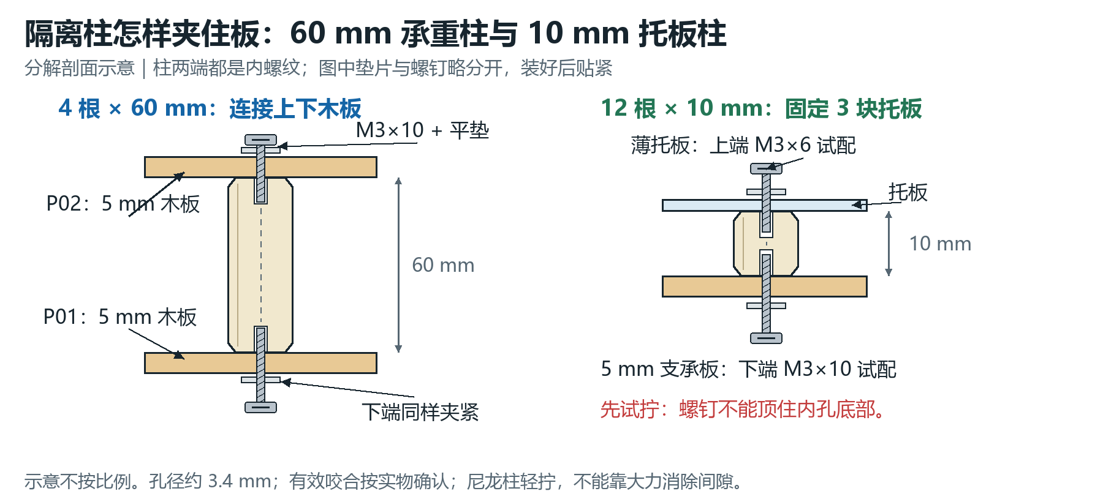
图解 04 先按剖面试装一根，确认板被夹紧且螺钉未顶底，再装其余立柱。

步骤 019 M09 上下平台配钻立柱孔
先只在 P01 标 4 孔，画十字并用小钻头打导孔。将 P02 按偏移 (20,15) 贴合在 P01 上，夹牢后配钻；最后扩至 3.4。每完成一孔可穿临时螺钉防滑移。
□ 检查 4 根 M3 螺钉都能自然穿入两板，放松时板不被迫扭曲。
未通过时 小于约 0.5 的误差可用锉刀轻修间隙孔；偏差很大重做局部转接，不把所有孔扩成松散大洞。

步骤 020 M10 预装四根 60 mm 柱
把平垫、M3 螺钉、底板、60 mm 双通柱依次连接，先用手旋入。放上 P02 与上侧螺钉，按对角顺序拧到不松动即可。
□ 检查 四柱竖直；两板平行；手压对角无响动；尼龙螺纹未滑牙。
未通过时 螺钉未压住板却已拧不动，说明可能顶到底，换短螺钉或合适垫片；滑牙柱直接换新。

步骤 021 M11 描电机转接槽
取下上平台；把实物电机支架、轮与转接片放到底板下方，按左右相同 X 定位。先描槽中心和转接片孔，检查与立柱、绑带槽不交叉，再钻槽两端并锉通。
□ 检查 20×3.4 长槽允许前后微调；支架螺钉和垫片覆盖槽边；转接片有足够宽度承托。
未通过时 若实物不适合参考槽位，保留原板不钻该槽，改转接片孔位；不能把电机只有一颗螺钉的状态当成最终固定。

步骤 022 M12 加工电池绑带槽
电池放在纸模板上标外包络，先移开电池，再在底板上转印。两条带沿 Y 包绕，带中心沿 X 错开；每条带左右各留一槽，建议 24×4。钻两端后锉通，槽边磨圆。
□ 检查 20 mm 带能平顺穿过；带与电池出线、开关、底面传感器均不相撞。
未通过时 槽过窄先锉宽，不能割窄绑带；电池两侧槽间距不足时重做单独电池托片，避免乱开底板。

10 驱动轮 万向球和底盘调平
先搭建能被手推的无电底盘，再接电调试。所有“向前”均以 X 正向为准。第一次通电轮组必须架空；这一电气步骤在上电调试章执行。

步骤 023 M13 装左右减速电机
给电机贴 L、R 标签。把配套支架固定到电机规定安装部位，再固定到转接片；不用螺钉顶住塑料齿轮箱或线端。支架下加平垫，螺母先半紧。
□ 检查 两个电机没有被支架挤变形；出线朝向能避免轮胎扫过；转接片不突出擦轮。
未通过时 若安装孔不匹配，重做转接片；不在齿轮箱上自行钻穿孔。
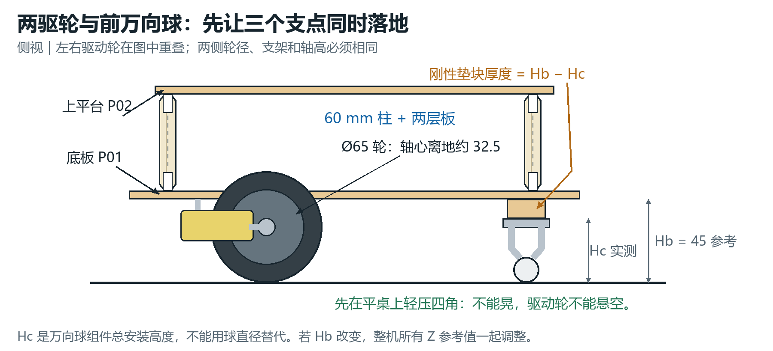
图解 05 测万向球总高度，再配刚性垫块；以驱动轮接地可靠、车体不摇晃为准。

步骤 024 M14 安装轮子并留侧隙
按轮轴结构装入轮毂并锁紧。测左右轮内侧与底板、螺钉、支架的最小距离，手转整圈。轮中心 X 尽量同为 90；Y 根据实物外移。
□ 检查 整个圆周无擦碰；最小净隙目标≥3；两个轮轴大致共线，左右轮前后错位目标≤1。
未通过时 参考 Y=±125 对 26 mm 宽轮只有约 2 mm 板边净隙，通常应外移到至少约 ±126；若轮宽更大或偏摆明显，继续按实测外移并更新总宽。

步骤 025 M15 确认底板高度
用两轮接触地面，把车头用木块垫起。测底板四角离地高度，尝试接近 Hb=45；同时检查电机壳体与底板、地面的间隙。
□ 检查 电机固定牢且壳体不受压；底板左右水平；确定一个可实现的 Hb 并写在总装记录。
未通过时 目标 45 无法实现时，按实际轮组调高 Hb 并同步改变前支撑高度；不削薄电机壳体、不让轮胎压在底板边缘。

步骤 026 M16 安装前万向球
制作刚性转接片；按实物描孔。万向球安装面到地面为 Hc，底板下所需刚性垫高约 Hb−Hc。装到参考 X=240、Y=0。用垫片微调但避免多层松散堆垫。
□ 检查 三处接地点同时着地；底板前后水平；球能自由滚动，转接片或螺钉不碰地。
未通过时 若 Hc 大于可用 Hb，选更低球轮或提高整个底盘；若垫高过大，制作一体木垫块并贯穿螺栓固定。

步骤 027 M17 无电手推检查
把空底盘在平整硬面缓慢前推、后推、左右转向；观察轮子、万向球和支架。随后扭动底盘确认连接件不松。
□ 检查 移动平顺，无规律性蹭擦；没有一只驱动轮悬空；螺钉没有因转向松脱。
未通过时 阻力来源逐个隔离：先拆球轮检查，再单转驱动轮；修正机械阻力后再考虑软件 PWM。

步骤 028 M18 紧固与标记
对支架、转接片和轮毂锁紧，尼龙柱保持适度紧固。用记号笔在关键螺母和固定板之间画对齐线。记录轮径、轮距、Hb 与当前空底盘质量。
□ 检查 标记线便于以后发现松动；不存在空转滑牙螺钉；车轮外侧没有尖锐螺栓。
未通过时 需穿出多余长度的螺钉换合适长度，不能留下会勾衣物或划手的长尖端。
双前万向轮分支：仅在用户实际选择 2 只前万向轮时执行。采用两只相同约 25 mm 轮径、无刹车型；测实际安装高度而非用轮径代替高度。前转轴参考 X=240、Y=±70，安装高度统一配到同一 Hb；旋转偏距导致轮实际接地点移动，不能把转轴坐标直接当固定支撑点。完整转一圈检查车架、循迹支架、电线不进入脚轮旋转包络。四点接地比三点更敏感，必须在平面上用纸条试拉检查四轮负载：一只驱动轮轻触或悬空就调垫片/支架，不能直接增加电机 PWM。装满载后再检查；若无法同时调平，退回单前万向球方案。

11 电池 电子托板和检修空间
电池与较重模块放低；上层用于桶壳与轻型人机界面。主承载件机械固定；泡棉胶只辅助固定轻小件或线夹。这里先装机械件，接电按电气章进行。

步骤 029 M19 铺电池防滑垫
剪两条 10×2 单面背胶 EVA，贴在电池托放区域的底板上；垫条不要封住绑带槽。将电池放上，出线朝向接线区，留自然弯曲。
□ 检查 电池接触面平整；没有螺钉尖端顶住电池；EVA 不覆盖电池散热或说明标签的重要内容。
未通过时 有凸起先换螺钉或移位，不用加厚软垫掩盖硬物；电池外皮破损则停止使用该电池。

步骤 030 M20 穿两条电池绑带
每条带从一侧槽穿出，经电池上方绕回另一侧槽，穿扣后反折。两条带平行且避开出线。反折后魔术贴有效重叠目标至少 50 mm，扎紧到电池不滑动但不变形。
□ 检查 握住底板轻轻改变方向，电池不移动；带尾不垂入车轮；能从检修侧解开带子。
未通过时 300 mm 长度无法获得足够重叠时按实测周长换更长同宽带，不能仅粘住很短一段；严禁挤压电池保护板或出线焊点。

步骤 031 M21 规划三块电子托板
用 12 根 10 mm 双通柱，每块托板 4 根。第一块放核心板与低压信号汇总；第二块放传感总线与小模块；第三块放电源分配/驱动等，具体按实物大小确定。先纸板拟出托板外形和孔，再用薄绝缘板或洞洞板实现。
这里的三块托板是机械安装分区，不是三块电气洞洞板。本机只制作PWR、IO两块7×9cm洞洞板；核心、MCP23017成品模块、TB6612与电源模块分别固定在合适托板上。
□ 检查 每块托板底部与底板之间至少有立柱形成的间隙；插拔接头时可按住托板，不用拉线。
未通过时 核心板无适合螺孔时使用边缘卡持或独立绝缘小支架，不能随意在电路板上钻孔。托板不够大先调整布局而非让板件悬空。

步骤 032 M22 固定核心板及 FLASH 扩展板
核心板脱离教学大底板后放在自己的绝缘托板上，保留 SWD 和 5 V 接口的接近路径。FLASH、MCP23017 等按排针和实际孔用螺钉/卡持固定；底面引脚避免接触螺钉。
□ 检查 每个模块可单独拔插；下面看不到与电路铜箔接触的金属；上平台合上时不挤排线。
未通过时 模块底部过长引脚加绝缘间距或剪短适当余量；不能用整块胶封住调试和检查位置。

步骤 033 M23 固定驱动 电源与声频模块
电机驱动靠近电机线出口但与低电平总线保持空间；降压模块放在通风可调位置；DFPlayer 的 TF 卡面向可检修边。轻模块可少量泡棉胶辅助，重模块仍需支架。
□ 检查 调压器电位器可操作且不误触其它板；大电容顶部不顶上平台；电机电源线可走短路径。
未通过时 板高超过约 60 mm 层间净高时改横向放置或更换托板位置；不能把电容压弯顶到平台下。

步骤 034 M24 刚性安装 MPU6050
把 MPU6050 固定在底板刚性区，标出模块 X/Y 方向与车体 X/Y 的关系。用对应小螺钉/硬支架，不在其底下贴厚软泡棉。
□ 检查 用手触碰外壳时模块不摇摆；姿态轴向能在记录表中明确说明。
未通过时 无法避开电机附近振动时先更换位置并整理轮组机械松动，不能仅靠提高软件滤波遮盖松支架。

步骤 035 M25 做一次上平台拆装
先放上 P02 而不接桶壳，检查柱上螺钉能从外侧拧到；让所有检修线束留出卸下上平台的余量或可拆接头。完成一次拆、装。
□ 检查 无需剪线或拆电池焊接就能接近核心板；没有线束被 4 根柱挤住。
未通过时 调整接头到平台边缘、增加合理服务弯；别把线束扎到同时跨越固定底板与可拆平台的两端。

12 3 mm PVC 桶壳 下料 拼合 固定
桶壳采用 3 mm PVC 发泡板，固定件可以较坚固，但活动盖使用另购的 2 mm 板。PVC 发泡板切割后边缘容易被螺钉压陷，小螺钉要配垫片和局部加强。
零件 | 数量 / 下料尺寸 | 装配关系
左右侧壁 P03 | 2 件，160×180×3 | 长度沿 X，位于 Y 两侧
前后壁 P04 | 2 件，144×180×3 | 夹在左右侧壁之间，组合后的外宽 150
壳底 P05 | 1 件，154×144×3 | 嵌在四壁内部，底面与壁板底缘齐平
新活动盖 P06 | 1 件，160×150×2 | 单独称重，暂不与壳体永久固定
前操作板 P07 | 毛坯 190×120×3 | 安装位置参考 X≈250；按开盖包络、开关和 OLED 外形微调
可拆超声横梁 P08 | 毛坯 150×35×3 | 跨 Y，位于桶口后部；两端用外置小托耳，不能永久封死
触边横杠 P10 | 毛坯约 180×25×3 | 轻量、带导向；固定限位承受撞击，微动开关只检测

步骤 036 M26 先划后切 PVC
按下料表在 3 mm PVC 上用直尺画线，标出两侧壁和前后壁。压住直尺多次浅切，或用细齿锯切；修平切面。单独标好 2 mm 活动盖毛坯，避免混用。
□ 检查 侧壁高一致；前后壁宽为 144 而非 150；所有板厚已实际核对。
未通过时 若切口倾斜先锉平；偏小太多的壁板更换，不靠大胶缝补足外形。
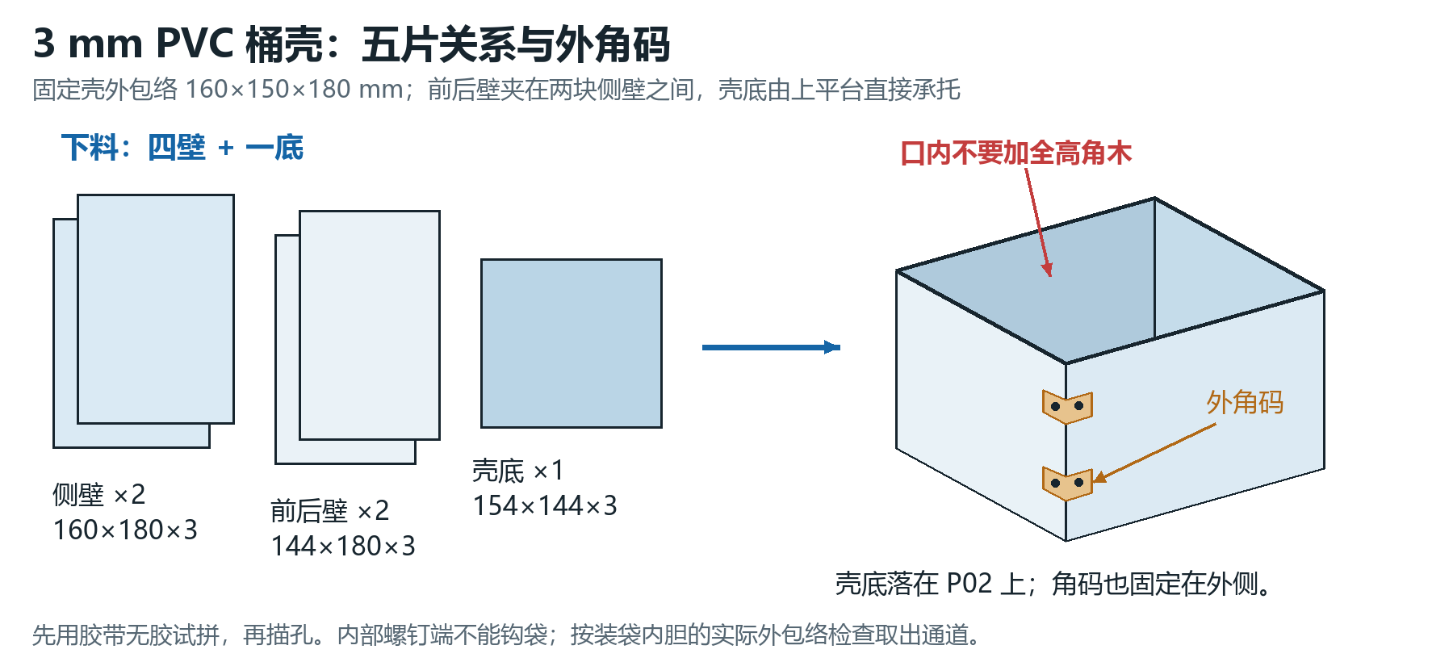
图解 06 前后壁夹入侧壁，外侧短角码固定；壳底平铺平台，不在底下再塞木条。

步骤 037 M27 四壁无胶试拼
在平面上用临时胶带拼四壁，前后壁夹在侧壁之间。用角尺检查四角；量外形约 160×150、上口净空约 154×144。测上口两条对角线。
□ 检查 四边垂直；两条对角线接近，差值目标≤2；PP 纸样能放入且取出。
未通过时 四壁装反时拆开重排；锯缝造成净口不足先修接触面，不能强压内胆进壳。

步骤 038 M28 用外角件加强并保留内胆通道
本版采用外侧短角码或外侧局部加强片连接四壁，不再设置贯穿全高的内置 5×5 木角条。先给壁板钻间隙孔，短螺钉和垫片从合适方向装入，内侧螺纹突出尽量控制在约 2 以内，关键是实际不能刮袋。
□ 检查 四角保持方正；量出包含螺母/压片后的全高度最窄通道；它在长、宽两方向均应比装袋内胆的最大外包络至少多 4，即每侧约≥2。
未通过时 不要把名义154×144写成无障碍净通道。已做内角木条的，拆除改外角件；或重新定位局部固定件并用真实内胆全程试取，不能仅凭桶口顶部能进判断。

步骤 039 M29 放入壳底并由平台承托
将四壁放在 P02 上，再把 154×144×3 壳底嵌入四壁，使壳底和壁板底缘都落在 P02 顶面；先干装不加底部垫条。壳底由 P02 全面支承，四壁限制横向移动，内胆从上方压住；这样壳底还可取出清理。
□ 检查 壳底平铺无翘起，内胆重量传到 P02；不能在齐平壳底下面再塞木条而无意抬高桶体。
未通过时 若需防翘，优先在边角加可拆轻压片并避开内胆；确实加胶带或垫层时记录新增高度，后续满桶参数重新计算。

步骤 040 M30 将桶壳固定到 P02
在 P02 画 X=70～230、Y=±75 外形线，放壳后用四个可拆角码定位。桶体固定螺钉从检修侧可接近，不使角码跨越内胆取出通道。
□ 检查 桶壳与车体中线一致；推壳顶部不会在平台上滑动；四角码不挤压电路舱导线。
未通过时 壳体或平台局部过软时加固定加强片，不能把整个桶壳粘死后再要求拆修。

步骤 041 M31 标记传感器区域后再开孔
在桶壳上标投放光束、侧面 DHT11、光敏及线孔候选位置。用实际传感器和插头对照，先画可见窗口与螺孔，不一次性切掉大块板。
□ 检查 传感窗口与内胆上缘、侧架、提取方向错开；电线从外侧沿壁走。
未通过时 需要穿过的插头比护线圈通径更大时使用可拆接头或先穿线再端接；不能硬拽插头过小孔。

13 1 mm PP 五片内胆与 30×40 cm 袋
本版内胆不热折弯、不依赖普通胶粘接，而是五片平板加尼龙扎带。为了满足外包络，两个 128 mm 侧片必须夹在两块 140 mm 前后片之间。
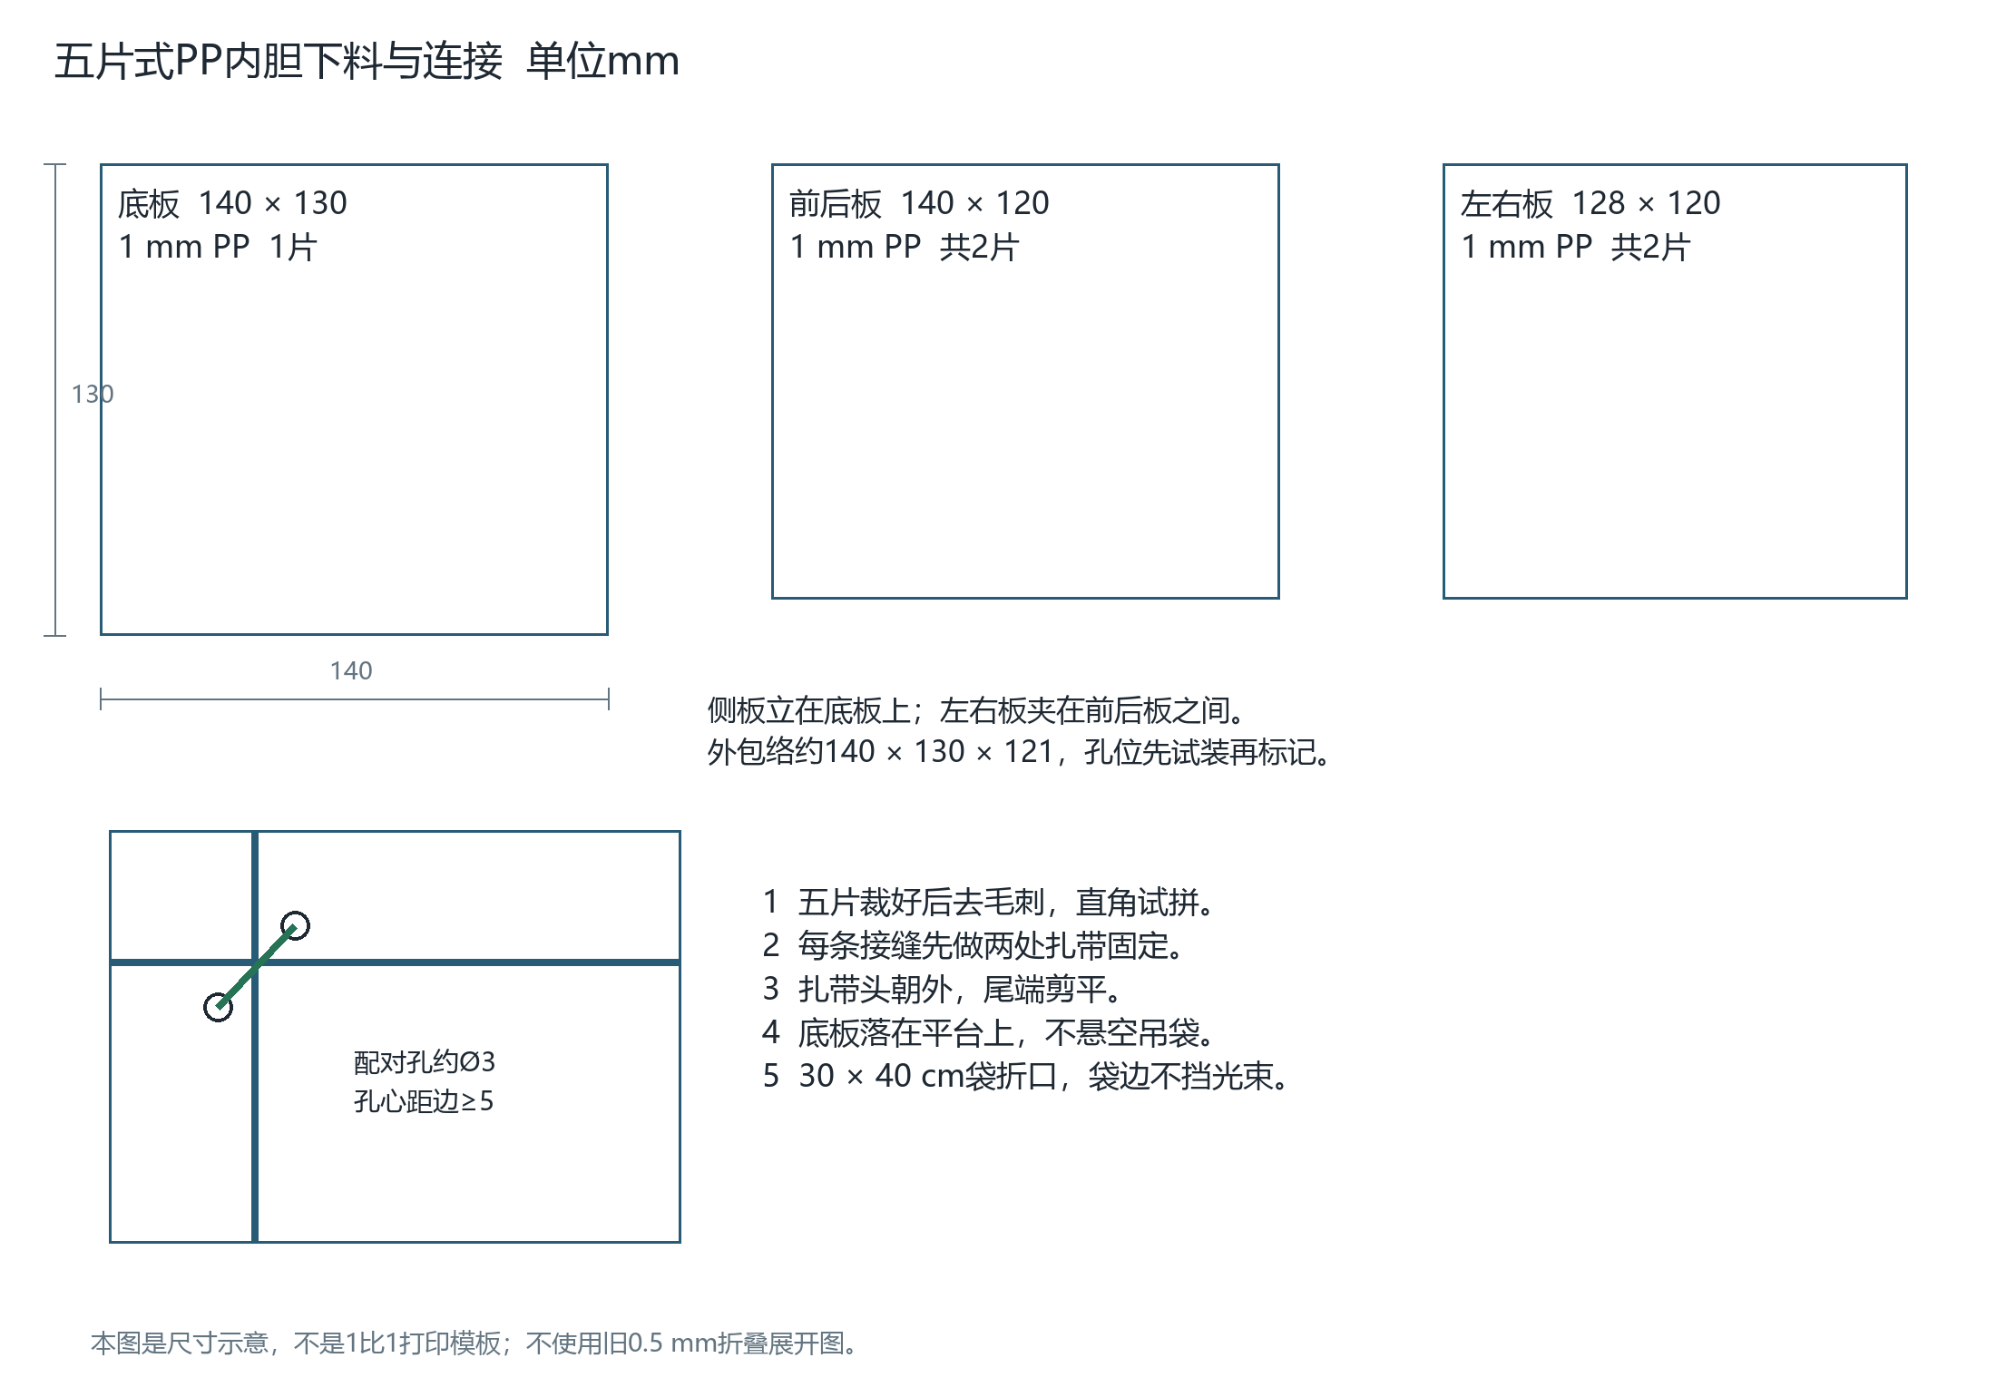
图5 1mm PP五片内胆尺寸与接缝固定方式

步骤 042 M32 PP 板排料
在 500×500×1 PP 板上画底片 140×130 一块，前后片 140×120 两块，左右片 128×120 两块。各片间留切缝，写上“底、前、后、左、右”和内外面。
□ 检查 数量合计 5，尺寸没有把 128 写成 130；整张板仍有试钻孔余料。
未通过时 发现板厚不是约 1 时，先按实际厚度重算侧片长度=130−2×实测板厚，再裁正式片。

步骤 043 M33 裁切去毛刺
用金属直尺压紧，多次浅划至切透或用合适剪切工具完成；圆滑所有角。用余料试钻约 3 mm 扎带孔，检查扎带可穿且不会拉裂边缘。
□ 检查 边缘无明显缺口，切口不会刮破袋子；2.5 mm 宽扎带可穿孔。
未通过时 孔拉裂时增大孔到边距离或增加小垫片；不能继续用裂口板作为受力底部。

步骤 044 M34 立壁试装并确定扎带位置
底片平放，前后片立在底片的两条 140 mm 边上；左右片立在另两边并夹于前后片之间。临时胶带固定，再量外长宽与四角直角。
□ 检查 外形约 140×130，外高约 121；侧片端头没有挤开前后片。
未通过时 若外形偏大先检查“侧壁站在底上”的关系，不能把前后壁包到侧壁外再忽略尺寸变化。
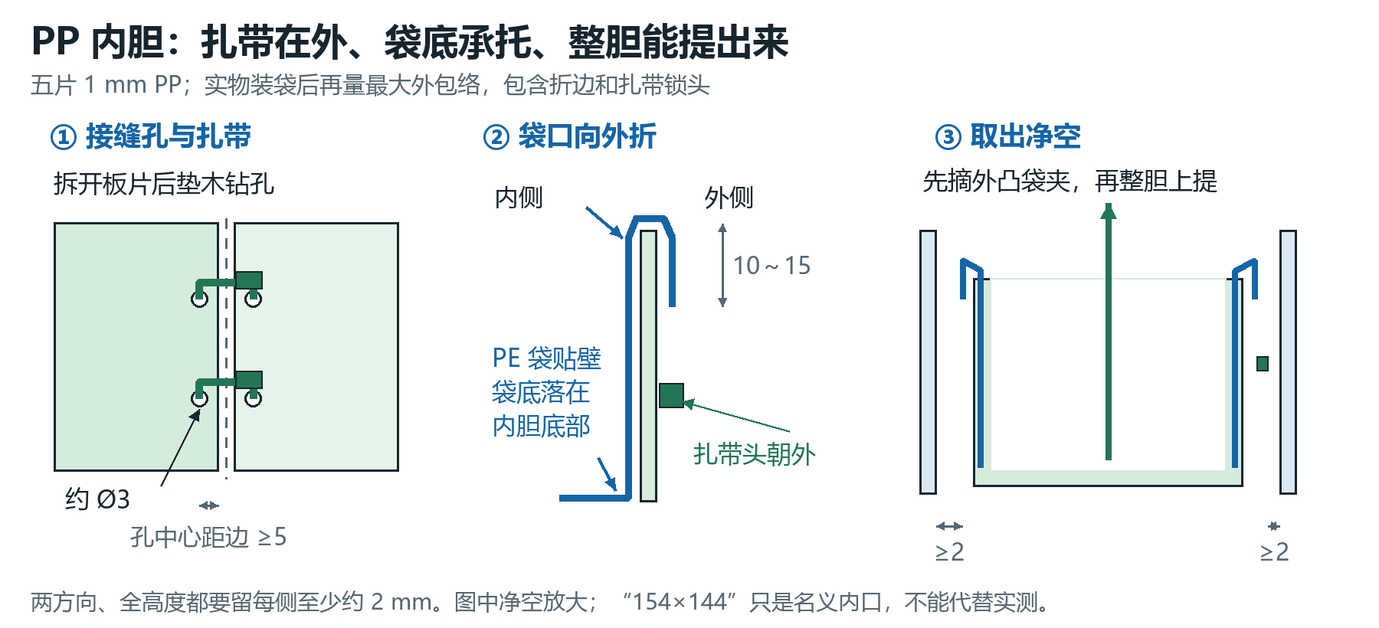
图解 07 扎带孔中心距边至少 5 mm；装袋后试提整胆，折边和锁头均计入净空。

步骤 045 M35 打立角扎带孔
每条竖向角缝做上下两组孔；一组孔分布在相邻两片各一孔，离切边至少约 5，位置尽量对称。上下组距端部约 20～25 起步，按实际板强度调整。拆开板件夹在木垫上钻，不能拿着已拼的薄盒悬空钻。
□ 检查 4 条角缝共约 8 条扎带；扎带绕过角后能收紧而不把板折白。
未通过时 拉裂或明显白化就放松、更换片件或加小加强垫；不得用更大力强拉让歪盒变方。

步骤 046 M36 打底部连接孔
每条底边做约两组孔，共约 8 条扎带。孔在底片靠边处与相应侧壁底部配对；孔到边保留≥5，避开立角已有孔。先以记号对应每对孔，再拆开钻。
□ 检查 底片被四面共同托住；孔不密集挤在一个角落；底部扎带结不影响平稳落地。
未通过时 底部扎带头形成高点时改到外壁侧，或在桶壳内底铺两条等高 EVA 支撑，使负载由平面承担。

步骤 047 M37 穿约 16 条扎带并修整
先全部松穿，再对角依次收紧到消除缝隙。扎带锁头尽量朝外且贴角布置，剪短尾端，剪口转向外侧并去锐边。
□ 检查 手提空内胆不会散开；内侧无会划袋的毛刺；总体可通过真实桶口。
未通过时 扎带锁头外凸造成卡口时改朝外壁凹位或调整孔位；不要削掉扎带锁扣来强行缩小。

步骤 048 M38 加袋并控制袋口
放入平铺 300×400 PE 袋，把袋底铺到内胆底，四角展开。上缘多余部分向外折 10～15 mm，用 2～4 个小夹子夹在可接近的边上；袋壁贴靠 PP 壁。量好袋边和扎带锁头的最大包络；外凸过大的夹子列入取出前先摘除的维护动作。
□ 检查 投物落在袋底；袋不悬空、不鼓进光束和超声视场；不含已摘除夹子的装袋内胆通过全高度最窄通道时每侧约留≥2。
未通过时 夹子过宽或袋折边太厚时换小夹或调整位置；不能把袋口拴在固定超声横梁上，否则维护时无法分离。

步骤 049 M39 承托与取出试验
在壳内底按需铺 2 mm 防滑 EVA 条，放入装袋内胆。用不超过 0.30 kg 的干燥样品均匀装入，再执行一次取出、倒空、装回。
□ 检查 袋不漏挂；内胆底部有支承；PP 缝口没有继续拉裂；取出时不勾传感线。
未通过时 取出费力先找卡点和夹子外凸，不把载荷继续加大；本内胆不当作可盛水容器使用。
名义高度复算：参考 P02 顶面 Z=115，壳底厚 3，则壳内底面约 Z=118；若垫 2 mm EVA，内胆底外面约 Z=120，1 mm PP 底上表面约 Z=121，内胆口沿约 Z=241。实际 EVA 压缩、壳底支承方式和袋折边会改变有效口沿。因此使用实物尺测值，不直接把名义 Z=241 写成传感器已标定结果。

14 2 mm 轻型盖 铰链与 45 g 上限
盖的质量和摩擦先合格，才进入舵机连动。普通开盖角度约 70°；取内胆的维护角度约 120°，需要先断电、断开拉杆并移开超声横梁。

步骤 050 M40 裁出新盖并称裸板
从 200×200×2 PVC 发泡板裁 160×150；去毛刺并轻微圆角。把新盖放秤上记录裸板质量，目标≤30 g。
□ 检查 厚度为约 2 mm，材质是轻质发泡 PVC；裸板未超过设计质量余量。
未通过时 裸板过重时先核实是否实心硬 PVC；换合适发泡板，不单靠减少所有紧固件来勉强压到上限。

步骤 051 M41 确定闭盖位置与后压条
把盖长边沿 X 放置，盖后铰链轴参考 X=75、前缘约 X=235。桶壳后缘为 X=70，因此后部需固定覆盖条。用约 150×10×3 PVC 余料做条，俯视可先试放 X=64～74、Y=±75，使其向车尾略外伸、朝盖的一边预留约1的缝；在铰链叶片和轴桶处按实物开让位。压条由后壁/外角件固定，不跟随盖运动，不承担连杆转矩。
□ 检查 从上看后沿只留受控的铰链让位缝；前缘约外伸5；压条和盖全程不互顶，盖合上不压到传感横梁。
未通过时 若实物铰链轴必须改位置，先在纸样上调整盖覆盖关系，并同步让舵机轴始终位于盖轴后方50；不要仅移动铰链而保留旧舵机孔。

步骤 052 M42 试放两个小铰链
铰链沿 Y 分开布置，尽量对称，避开测距横梁端耳和内胆取出路径。盖下面局部加轻量加强片；壳体铰链处可用更结实固定加强块。先用临时胶带定位，手动开闭。
□ 检查 两铰链转轴共线；盖可不借助外力保持顺畅运动；合盖时四角不过度翘起。
未通过时 出现忽松忽紧说明轴不共线，拆下重新定位。不要用 SG90 强行克服铰链卡滞。

步骤 053 M43 固定铰链并记录实际轴高
用 M2 间隙孔、短螺钉、平垫及防松螺母或匹配的小连接件固定，先轻紧再微调。测实际铰链轴心高度 Z1；参考通常接近桶壳顶面，但以铰链桶形结构、软垫和盖厚实测为准。
□ 检查 记录 Z1；螺钉不顶进投入口；开至 120°时盖和铰链未撞侧架或被压条挡住。
未通过时 120°不可实现时先改变固定压条/铰链让位结构，或改为可拆盖维护；必须实测证明内胆可取出，不能只在文档写“快拆”。

步骤 054 M44 贴最少必要软垫
从 10×2 EVA 剪 2～4 段短条，贴在固定桶口承托位置，避免把整圈都密封得很厚。压盖查看各触点是否均匀，给盖闭合微动开关预留独立轻触位置。
□ 检查 关盖不硬撞；盖能自然到位；EVA 没有向内翘起阻挡投物。
未通过时 盖被垫条顶歪就缩短或移位软垫；不能靠舵机长期施力把 EVA 压到极薄。
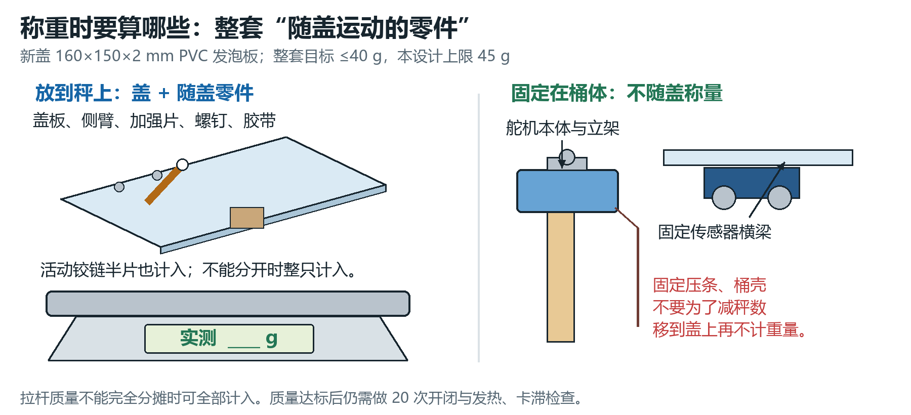
图解 08 把所有随盖运动的小零件一起称量，记录实测质量，再做开闭循环检查。

步骤 055 M45 称活动总成
把盖、随盖侧臂、活动加强片、铰链中随盖部分、相关螺钉垫片和胶带一起称量；无法分开称铰链活动半片时，可保守地把整只铰链计入。拉杆不便分摊时可保守全部计入。记录质量。
□ 检查 目标≤40 g，最大不超过 45 g；记录称量包含哪些零件。
未通过时 40～45 g 只可视为余量偏小，继续减轻装饰和加强片；>45 g 必须减重或重新设计执行器，不能继续沿用既定 SG90 方案宣称符合。
固定在桶壳上的舵机本体、立架、固定压条和固定侧加强块不属于随盖质量。不要在盖上固定 HC-SR04、RC522、语音喇叭或较大装饰；超声必须固定在独立可拆横梁上，否则盖角度改变会破坏测满基准。

15 20 50 20 50 连杆机构逐步装配
两个“20”是输出轴到连杆孔中心的有效半径；两个“50”分别是固定轴间距与拉杆两孔中心距。舵机转动方向和软件脉宽需按实际安装标定，不能用“SG90 90 度”字样替代实际角度测量。
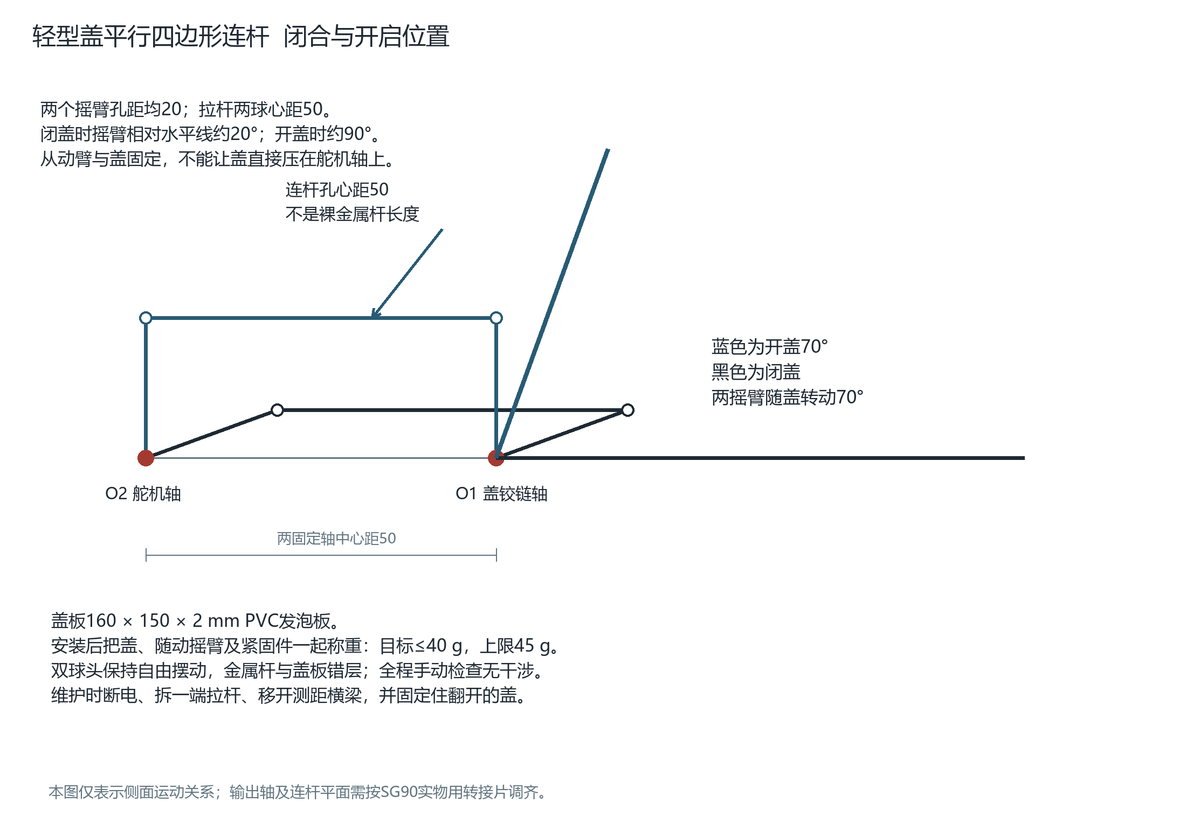
图6 20mm摇臂与50mm连杆的运动关系

步骤 056 M46 先做纸板运动学模板
在硬纸板画两固定轴 O1、O2，水平相距 50，O2 在 O1 后方。各画长 20 的摇臂；闭合时两臂相对车头水平线向上 20°，展开时各向上至 90°。用纸铆钉和 50 mm 纸连杆演示。
□ 检查 从闭合到打开两臂始终平行；盖转动 70°；没有通过臂与固定轴连线重合的 0°或 180°死点。
未通过时 纸模板无法运动说明长度、孔距或臂初始方向错了，先改模板，不要加工金属臂后靠强拧矫正。

步骤 057 M47 设置外侧运动平面
在桶壳 Y 正侧画侧臂投影，侧臂和球头均放在桶体外。先以距侧壁外表面约 5～10 的运动平面做样板，再用实际球头厚度确认全程净隙；推荐从 Y≈+82～+85 试排，最后取能避让的实测值。
□ 检查 运动平面不穿过 PP 内胆和桶壳；铰链/侧臂连接有刚性支承；球头和螺母距固定壁全程约≥3。
未通过时 空间不足时向外移动机构平面并加固定转接支承；不要用长悬臂螺钉硬把球头撑出去。

步骤 058 M48 预装舵机立架与调节托片
将 60×190×5 木立架放在桶后侧附近，立架 X 范围参考 20～80；用两只角码加三角撑连接到约 80×40×5 调节托片。托片参考覆盖 X=20～100、Y=75～115，外伸到平台侧边以外；给后立柱顶螺钉 (30,+85) 留直径至少约 10 的检修孔或开口缺口，托片自身固定点参考 (60,+85)、(90,+85)，须按实际角码避让后确定。立架在托片上向外侧调整，先夹住不钻最终孔。
□ 检查 舵机轴能到达 O2=(O1x−50, 同一 Z1)；壳体朝桶外的一侧有空间；输出盘和盖侧臂处于所需运动平面；后立柱仍能拆装。
未通过时 旧 Y≈85 不是固定轴孔，立架也不能直接压住 (30,+85) 柱顶螺钉。若舵机碰桶壳、立柱或平台边，调整托片/角码，使输出轴定位满足后再描安装孔。

步骤 059 M49 实物描舵机安装孔
按已经调好的轴心位置描安装耳孔；拆下舵机后钻孔或短调节槽，槽两端保留足够木料。安装螺钉不压坏舵机耳，角码和三角撑拧紧后再测轴距。
□ 检查 O1、O2 的水平距约 50，竖向高差目标≤0.5；舵机输出轴与铰链轴平行。
未通过时 轴距或高度偏差明显先调整固定架，不能靠歪斜球头吸收全部安装错误。

步骤 060 M50 制作或选择 20 mm 舵臂
优先使用可靠匹配 SG90 花键的原盘作中心连接，在原盘上固定轻型延长片使连杆孔中心距轴心 20。延长片与原盘至少有两个分开的连接点或可靠防转结构；用原配舵盘中心螺钉。
□ 检查 轻推连杆孔，延长臂不相对原盘旋转；20 mm 是量到孔中心而非臂外端。
未通过时 不能直接将通用 M2 螺钉当花键中心螺钉；若臂刚度不足，重做轻而刚的臂，而不是增加大量厚钢片。

步骤 061 M51 固定盖侧从动臂
从动臂有效半径 20，固定在盖的局部加强处，与盖之间形成闭合时约 20°的安装偏角。先临时定位，手动转盖确认侧臂孔从 20°到 90°的轨迹。
□ 检查 盖水平闭合时侧臂朝前上方，不是水平朝前；盖开 70°时侧臂约竖直向上。
未通过时 从动臂装反或偏角错误时重新定位，不能通过改变连杆孔距掩盖。新增随盖螺钉和加强片后重称总质量。
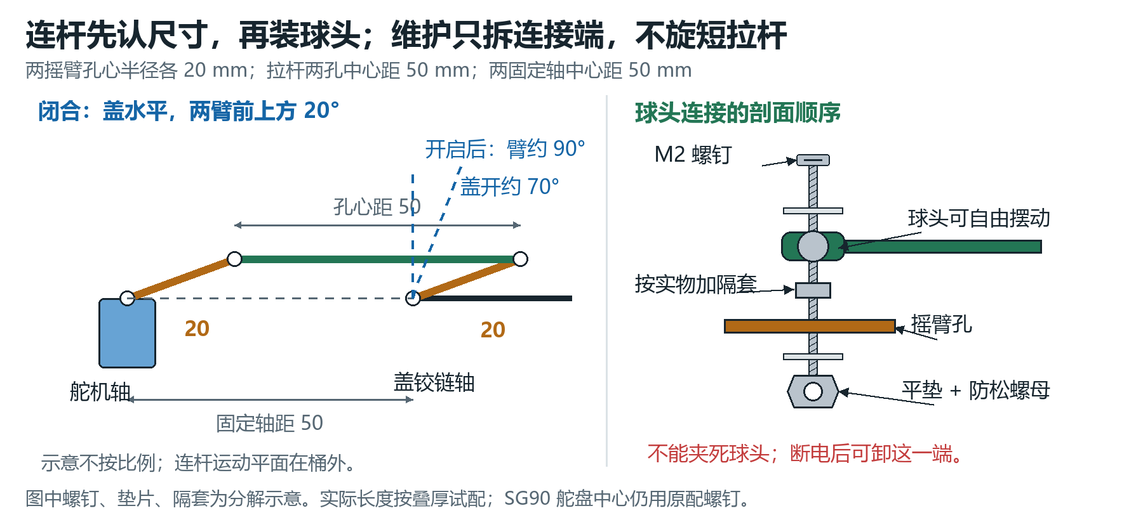
图解 09 先量两孔中心距，再装连接端；球头应可摆动，维护拆端头连接螺钉即可。
合盖、中间、全开三个状态，以及侧臂穿盖叠层和舵盘球头固定的放大图，见第60章图解31—35；该章沿用本节20—50—20—50mm机构尺寸。

步骤 062 M52 调双球头拉杆孔距
测量并旋转两端球头，使两连接孔中心距为 50。左右端保留足够且相近的有效螺纹咬合，按杆件结构锁定调节螺母；记录露出螺纹长度。
□ 检查 拉杆在手推拉时无松旷；长度不因转动球头自己变化。
未通过时 一端只剩少量螺纹咬合就换合适长度杆体；不靠螺纹胶把几圈危险咬合固定住。

步骤 063 M53 先不接舵机电源做机构试装
断电状态把球头分别接到两臂，用 M2 螺钉、平垫和防松螺母；垫片错层保证转动。不要直接强推舵机齿轮走全行程：先从舵盘或一端断开，独立验证盖、臂与杆的自由运动，再接回检查位置。
□ 检查 球头可转，螺母不会压死球面；未依靠电机动力时盖机构本身顺畅；螺钉不扫桶壁。
未通过时 摩擦点用逐段拆解定位；不是所有防松螺母都需把活动关节夹死。螺钉长了就换长度。

步骤 064 M54 与舵机空载标定衔接
先卸开连杆，按电气章完成 SG90 上电与中位测试。停在已经标定的安全角度后断执行电源，再把舵盘安装到使闭合臂约 20°的位置。重新上电时先输出已知安全脉宽，用小步长缓慢接近闭合位置。
□ 检查 舵机不会上电突然顶住盖；实际关盖可到位但不持续对软垫施加明显力。
未通过时 方向反了先改变软件映射；机械偏置不合适就断电重新装盘，不把脉宽推进未经验证的极限。

步骤 065 M55 逐步标定开启位置
从闭合位置以小步脉宽指令缓慢打开，同时量盖角，先到 30°再到 50°，最后接近 70°。每步观察球头、摇臂、横梁、舵机壳体和线束。保存实际闭合/开启脉宽。
□ 检查 全过程无卡滞，盖约 70°；没有到达舵机内部止挡；连杆不蹭任何固定件。
未通过时 任何持续嗡鸣、支架弯曲或盖跳动均立即回到安全状态并断电排查；不能让舵机持续堵转。

步骤 066 M56 装护罩与做 20 次循环
用轻型固定护罩遮住外侧杆件附近易误碰区域，护罩固定在不运动的侧架上，不能限制连杆。以正式开闭速度连续完成 20 次开关，记录耗时、闭合开关状态和是否发热。
□ 检查 20 次均能闭合确认，无松脱、明显持续嗡鸣或异常温升；护罩不参与承力。
未通过时 先减轻盖、纠正轴线和摩擦，再重新试验；失败不能仅通过延长电机通电时间判为通过。

16 传感器 面板和碰撞横杠逐件安装
功能位置不能混用：投放对射检查物体经过；超声测桶内高度；前避障检测车前障碍；靠近传感器响应用户；循迹探头看地面。安装后各自独立标定。
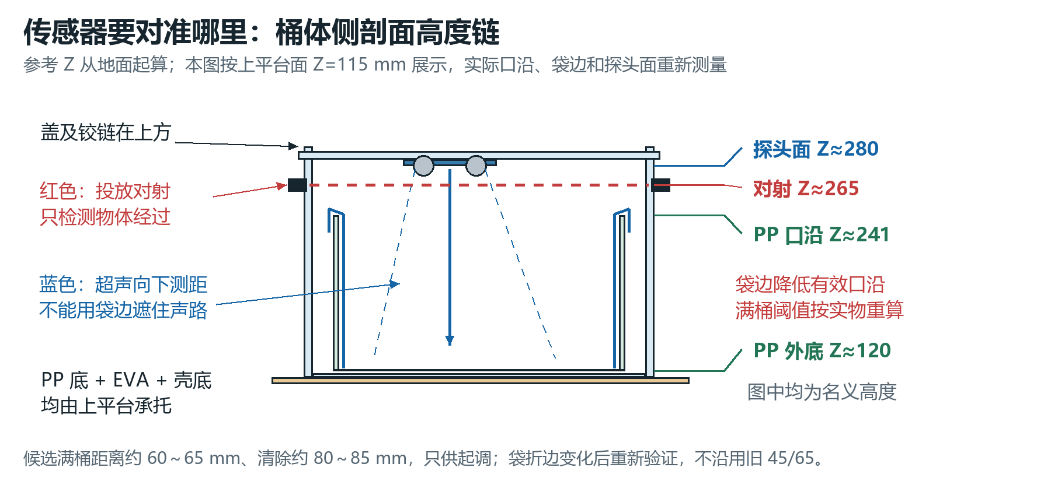
图解 10 超声向下、对射横穿桶口；装上内胆与袋后，实测有效口沿并重标定满桶距离。

步骤 067 M57 制作可拆超声横梁
用 150×35×3 PVC 毛坯跨过桶口后部，两端加可拆小托耳。按 HC-SR04 实物外形和孔距固定到横梁下面，使探头朝下；初始中心参考 X≈105、Y≈0，探头面参考 Z≈280。
□ 检查 横梁不随盖转动；传感器接口可拆；探头没有被横梁边缘遮住；横梁可从外侧卸下。
未通过时 探头或 PCB 撞到开盖轨迹时降低固定横梁或改变 X；同步记录新的探头高度，不沿用旧空桶距离。

步骤 068 M58 检查超声视场与投入口
放入空内胆和袋，在横梁前方投放小样品，确认日常投放路径不直撞超声；传感器下方袋边不鼓起。空桶连续测量并记录稳定值。
□ 检查 空桶有效回波主要来自桶底，显示不持续跳到侧壁或袋褶；前方保留可用投入口。
未通过时 有固定短回波时调整探头位置、垂直角度、袋壁，不先在软件中强行忽略全部异常。

步骤 069 M59 安装投放对射
在两相对侧壁上安装发射和接收端，使光束横跨 Y，参考桶口下 25～35，约 Z=260～270。线束沿外壁走，可拆接头放壳外。先用纸板小遮挡验证对准。
□ 检查 无物时稳定相通；遮挡时稳定变态；盖开闭、袋口轻晃不会自己挡住光束。
未通过时 两端不对准时用短调节槽修正；不要把接收端放到内胆上使其随取袋拔线。

步骤 070 M60 重做满桶距离标定
量超声面到装袋后有效最高口沿的垂直距离；选安全最高料面至少低于有效口沿约 15～20。满桶阈值=探头面高度−最高料面高度；清除阈值应再大约 20。
□ 检查 参考 Zface=280、PP 口沿≈241 时，候选满阈值约 60～65、清除约 80～85；实物验证后填写最终值。
未通过时 旧 45/65 mm 参数不能直接套用。袋折边更低或探头位置改了必须重算；无回波要作为故障，不当作空桶。

步骤 071 M61 安装盖闭合微动开关
把开关固定在桶口固定部位，盖上轻型小触片在最后几毫米行程触动开关。先用万用表通断档手动测试，再与 PB14 软件显示一起确认。
□ 检查 盖确实归位才显示闭合；开关只是检测，机械软垫承担盖的停止载荷。
未通过时 开关被压到底承力时后移或缩短触片；离盖仍有明显大缝就显示闭合时重新调整。

步骤 072 M62 操作面板排版与固定
先在 190×120 纸样画 OLED 窗、编码器、MODE/BACK、RC522 区、靠近探头和停止按钮位置；手指实际按压检查。最后转到 PVC 板按实物开孔，用角码固定在车前附近。停止按钮开孔按实际规格图，不能把“22 mm 系列”直接当加工孔径。
□ 检查 手指有空间，急停可直接按到；面板不侵入盖前缘及维护拆盖空间；螺钉可从背面够到。
未通过时 排版太挤时把急停移到可达侧面独立小支架；不要让 RC522 天线被金属大垫片、按钮金属壳紧贴遮挡。

步骤 073 M63 固定 RC522 和 OLED
RC522 平面朝向用户，隔着薄非金属区域刷卡；用尼龙件固定，天线区域周围尽量不放金属支架、电池和电机线。OLED 固定在看得清且不会被盖挡住的位置，窗口边缘与屏幕玻璃之间留余量。
□ 检查 用实际卡在最终面板上连续刷卡 10 次；屏幕不受螺钉挤压、线缆不拉插座。
未通过时 读卡距离变差时先拆金属遮挡并改变位置，再核电源与线长；不能把桌面读卡距离当装好后的保证。

步骤 074 M64 安装编码器和两只轻触按键
有螺纹套筒的编码器按实际套筒孔固定；裸 6×6 轻触按键先焊到小托板，再把托板固定在面板后，使按钮帽突出可按。板上器件不直接靠脚承受手按力。
□ 检查 旋钮可转、可按；MODE/BACK 单手能按且托板不弯；按钮不会卡在面板切口里。
未通过时 按键行程被面板压住时调整垫高或开窗；不通过掰弯焊脚调整按钮高度。

步骤 075 M65 靠近检测与前避障分开装
靠近探头装操作面板侧部，参考 Z≈210，朝向手靠近区域；前避障装车头低位，参考 X≈265、Z≈65～85，朝前且避免看到保险杠。两探头均保留角度微调。
□ 检查 手靠近只触发便捷开盖通道，车前障碍只触发停止通道；安装后仍可接近调节电位器。
未通过时 互相干扰或反光误触先改变方向和加遮光小罩；软件不得把一个探头的状态同时解释成两个独立事件。

步骤 076 M66 装三路循迹支架
在底板下部 X≈200、Y≈0 固定可上下调节支架，探头朝下、左中右顺序明确。距地初始约 8，保留约 5～15 可调量，实际工作距离按所买模块调试。
□ 检查 探头不碰地；前万向球/脚轮旋转不扫过；线束不上垂；地面黑白可稳定区分。
未通过时 左右探头间距由模块决定，不能假定都为 15～20；黑胶带宽度和阈值随后按实物调整。

步骤 077 M67 装碰撞横杠和两开关
将约 180×25 的轻横杠置于车头前缘，参考 X≈285、Z≈35～65，两端用导向或弹性支承允许少量后退。两微动开关布置在左右，外层贴 EVA 缓冲；设置固定机械止挡。
□ 检查 横杠轻压任一侧都能触发；松手能复位；开关触发后剩余碰撞位移由止挡承担而不继续压开关。
未通过时 2～3 mm 只是初始设计行程，必须依据实际开关动作/释放位置调整；不能固定死横杠再要求开关检测变形。

步骤 078 M68 安装 DHT11 光敏与照明 LED
DHT11 放外侧通气处，远离降压、电机和功放热源；光敏探头朝环境光，避开自身照明 LED；LED 固定于桶口固定部位或操作面板，配绝缘套并有独立线夹。
□ 检查 盖动不牵动传感线；光敏不会因为自己点亮 LED 而来回闪烁；测到的是外界环境温湿度。
未通过时 光照反馈导致闪烁先移探头/加遮光，再调软件回差；不把热敏模块等同于烟雾或垃圾气味探测器。

步骤 079 M69 安装喇叭 蓝牙及蜂鸣器
喇叭固定在带孔侧面，背面留空，不让磁体贴住 RFID 天线；蓝牙天线朝非金属外侧，远离强电流线；蜂鸣器的发声孔保持露出。TF 卡和相关接头保留检修路径。
□ 检查 声音清楚；低速转动时无线连接稳定；喇叭焊点不承受振动拉力。
未通过时 共振时加牢固定或少量垫片，不能把扬声器正面整片泡棉封住。

17 护线圈 端子 线束与总装顺序
穿板处保护的是线材绝缘，拉力由线夹承担。先放线、留维护余量、标记，再剪线和做端头；线束完成后重新检查活动范围。

步骤 080 M70 按实物开护线圈孔
选择穿线通径约 8 的护线圈，PVC 处用适配 3 mm 板厚的槽型，胶合板处用适配 5 mm 板厚的槽型。安装孔径按护线圈图纸或实物槽底尺寸加工，先在余料试孔。
□ 检查 圈槽完整卡住板边；线穿过时不接触锐边；孔不会因为“通径8”而误钻成不适合的 8 mm 安装孔。
未通过时 圈易脱落就修正安装孔/换匹配圈，不用胶掩盖严重错径；插头过不了时先穿线再做端接或改可拆接头。

步骤 081 M71 布电源线与电机线
电池、降压、驱动、电机、舵机主电流线先布短路径；电机双线绞合并固定在远离轮胎的静止结构上。电源接头靠近可检修边，保险丝座靠电池正端且固定。
□ 检查 上平台拆装不扯电池线；轮子全圈和万向轮全转向均不扫线；保险丝座可打开维护。
未通过时 线太短则重做适长线束，不拉紧跨过尖边；多余长线不要盘在 RFID 天线或电机旁。

步骤 082 M72 布信号线和标识
按总线分组，I²C、SPI 与传感输入沿逻辑侧走；两端贴同一信号名和接口号，电源口标明电压与 GND。沿外壁固定对射和超声线，内胆通道保持空。
□ 检查 拔下任一接头后能按标签复原；线材颜色不是唯一识别依据；敏感线不与电机线捆成长束。
未通过时 线束跨过内胆提取口时先改路径；不得寄希望于每次取袋都小心避线。

步骤 083 M73 端子与插头应力释放
KF301 端子焊到托板或洞洞板，不悬空吊在线上。螺钉夹紧导线后轻拉检查；按端子要求处理多股线端，不把松散铜丝露在外部。XT30U 接头外壳固定或设短服务线，杜邦信号插头加适度线夹。
□ 检查 机械拉力由外壳或线夹承担；接线端没有游离铜丝；没有两根导线靠挤入不合适单孔来并联。
未通过时 端子插孔不适合所选线径时更换匹配端子；不能削掉大量铜股来硬塞。

步骤 084 M74 设置舵机服务线与拆杆通道
SG90 三线沿固定立架走并在插头附近留弯，避免进入摇臂。把可拆球头螺钉或连接端朝向外侧，准备合适小扳手。用空盖缓慢走全程。
□ 检查 连杆全行程不挂线；舵机插头可断开；维护断杆时不必拆整座舵机架。
未通过时 线绕在轴上必须重布；不把活动关节当线夹。

步骤 085 M75 合装并做零件清点
装回上平台、桶壳、内胆、横梁、盖及侧罩。逐个检查松放的螺母、钻屑、金属丝，底层用灯照查。把备用热敏、单路循迹、套装风扇等收起，不作为悬空板挂在车上。
□ 检查 整机内部无散落导电物；全部接口有标签；重件均已固定；备用件不增加不必要重量。
未通过时 发现重量超目标时按部位称量查来源，不先拆保险丝、护线圈或必要支撑来减重。

18 维护取袋必须实际完成一次
普通 70°开盖是投放位置，不是检修位置。对本尺寸桶壳，只有把固定横梁移开并解除连杆约束，才可以给 PP 内胆足够的垂直取出通道。
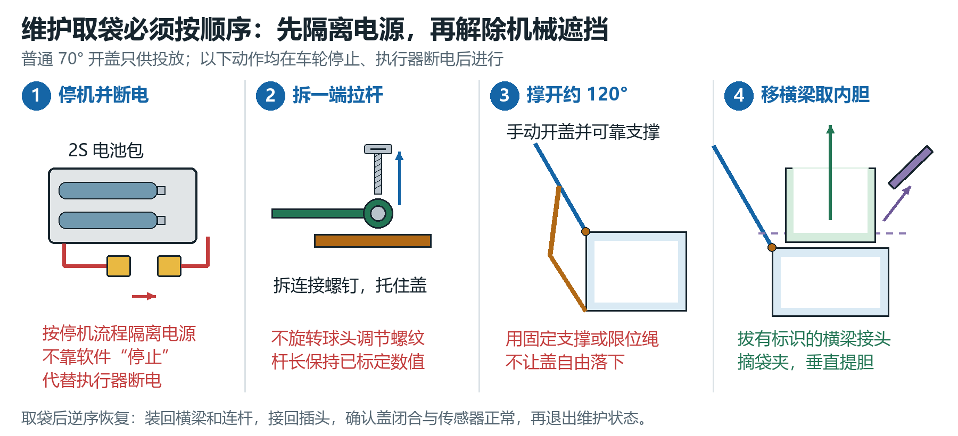
图解 11 断电、拆杆、支撑盖、移横梁，再提内胆；清理后逆序恢复并检查互锁。

步骤 086 M76 进入维护并隔离执行电源
先在程序进入维护，确认轮子停止、不再响应刷卡开盖；再按总电源断开要求关机。断开电池或执行器供电前按电气章处理，防止拆杆时舵机意外动作。
□ 检查 车体静止；舵机确实不受电驱动；内胆内只装允许的干燥样品。
未通过时 仍有舵机保持力或自动转动时先检查供电支路是否断开，不能用手克服它。

步骤 087 M77 解开一端拉杆并固定盖
托住盖，从易接近的一端卸 M2 球头连接螺钉，零件放小盒，不旋动已锁定的拉杆长度。手动把盖翻到约 120°并使用固定支撑或轻绳限制，避免砸落。
□ 检查 盖无需带动舵机转动即可打开；拉杆不会下垂撞电子板；支撑能稳住盖。
未通过时 铰链不允许到此角度则按已设计可拆盖路径卸盖；不强扳铰链和 2 mm 发泡板。

步骤 088 M78 移开超声横梁
拔标识好的超声接头，松两端固定螺钉或卡扣，把横梁整体移到旁侧托放。固定在桶壁外的对射线通常不必拆；若阻挡出口则按编号拔其可拆接头。
□ 检查 净开口不再有横梁；拔的是插头而不是拽导线；所有小件集中存放。
未通过时 接头太深够不到应调整位置，在下次演示前完成，而不是把拉线当常规操作。

步骤 089 M79 垂直取内胆并换袋
先摘除会外伸卡口的袋夹，手扶袋边不使其掉入；提内胆两侧可抓持的 PP 边，缓慢向上，不仅抓住垃圾袋。倒空或取走袋，检查内胆裂纹、扎带和毛刺；放新袋并展平袋底、折袋口。
□ 检查 带载内胆可取出；袋不被扎带头割破；没有线束随内胆被扯出；已验证整条通道而非仅顶部能进。
未通过时 卡住时停下找夹子、袋褶、角码等卡点，调整后再提；不得摇晃整机强拔。

步骤 090 M80 逆序恢复并检查互锁
装回内胆与袋，横梁按原定位装紧并接回插头；盖回到原位置，接回同一端拉杆，不改变孔距。通电后检查空桶距离、对射通畅、盖闭合和维护退出。
□ 检查 所有互锁恢复才允许运动；有效空桶距离与此前相近；不会仅因为按了退出键就忽略缺失传感器。
未通过时 空桶距离大变先看横梁是否装斜或袋鼓起；闭合开关未到位先修机械，不在软件中永久屏蔽。

19 台面到地面 整机机械验收与故障处理
以下均为待做试验，不代表已经测过。先无电、再架空带电、最后落地低速；每次改轮高、盖结构或装载位置后重做受影响项目。
验收项目 | 具体方法 | 通过标准 / 记录
紧固与线束 | 查螺母对齐线、端子拉力、轮胎与杆件全程；用灯检查底层 | 无松动、夹线、裸铜、钻屑；记录检查日期
盖质量 | 按 M45 完整称量，不扣除未能实际分离的活动件 | 目标≤40 g；上限45 g；实测____ g
关盖与开盖 | 连续20次，观察角度、声音、闭合输入与供电 | 每次可到位；无卡滞/持续嗡鸣；开启约70°
维护路径 | 完成 M76～M80 一整套，包含装样后的取出 | 无需剪线或破坏固定件，线束和盖机构不受拉
整机质量 | 称空载，然后加最大0.30 kg干燥样品再称 | 满载目标≤1.60 kg；空____ /满____ kg
三点支承 | 空载、满载均在平面上手推；观察左右驱动轮与前球 | 都实接触且不擦碰；装载变化不抬起驱动轮
重心分配 | 在三个接地点下等高支承称反力，或逐点称且其它点保持同高 | 目标重心投影约(140,0)，实际记录；不能只由外形推断重心高度≤130
左右平衡 | 比较左右轮支承反力，电池在低位适当横移后再绑紧 | 没有显著偏向一侧；偏置已记录并纠正
最小离地与轮旁净隙 | 满载后测最低螺钉、循迹探头、线束；手转轮整圈 | 无拖地；轮旁实际全圈净隙约≥3；探头高度在有效范围
低速落地 | 按电气与固件验收后，从最小可稳定速度在平面短距离运行 | 速度目标0.08～0.12m/s、上限0.15；能可靠停止后再循迹
障碍停止 | 用不同颜色目标测实际停车距离，留人员可接近停止按钮 | 停车距离必须实测；待机滑行不能当作机械刹车
持续运行后复查 | 综合运行约30min，断电后查电机支架、轮毂、盖杆和绑带 | 对齐线不移位，板无裂纹，轮和盖的声音未恶化

三点反力与前后重心的可选记录方法：驱动轴位于 Xr≈90、前支撑位于 Xf≈240；总质量 M 与前支撑称得反力等效质量 Mf 在同一单位下，有 xcg≈Xr+(Mf/M)×(Xf−Xr)。称某一支点时，其余支点也必须垫到与秤面同高，否则结果不代表水平状态。这个方法估计水平投影，不能得到重心高度；不要把“设计高度≤130”写为已测结果。
观察到的问题 | 优先检查 | 处理后重做
直行偏向一侧 | 轮径/支架角度、擦轮、某一轮承载不足、地面是否平 | 先机械修正，再做左右 PWM 补偿和速度标定
一给电就扭架或嘶响 | 盖轴与舵机轴不平行、连杆孔距不对、脉宽方向或极限不对 | 断执行电源，拆连杆分段排查，再20次开闭
超声经常显示很满 | 袋口鼓起、横梁倾斜、探头照到侧壁、内胆改高后未重标 | 空桶/半桶/安全满线分别测，重设满与清除阈值
清桶时勾线 | 接口在口内、夹子外凸、护线圈旁无线夹 | 重布外侧线，完整复做取袋
遇接缝就循迹丢线 | 地面纸张搭接翘边、探头高度变动、万向轮不顺 | 纸张对接背面贴平，调高度，再做低速路线
两前脚轮方案打滑 | 四点不共面或前脚轮承担过多导致驱动轮轻载 | 调整高度/电池位置；仍无稳定解则使用单前球轮
总质量或盖质量超出 | 装饰过重、重复板件、杆件与角码选择过大 | 逐件称量减轻非必要件；必要时重新核定电机/舵机，不能虚填通过

20 电气装配总则 先做可测的小系统
本章逐根接线适用于 STM32F103C8T6 可拆核心板＋洞洞板＋MCP23017 的单台方案。这里的 PA、PB 为 STM32 端口名，GPA、GPB 为 MCP23017 扩展口名；例如 PB0 与 GPB0 是两个不同引脚。所有编号按信号名核对，不能把表格顺序当作实物排针左右顺序。旧 V2.1 嘉立创底板和 PCF8574 的接线不适用于本章。
本册新增孔位参考图对应PWR和IO各一块7×9cm、2.54mm独立焊盘洞洞板。先在实物上确认连续24列×30行孔区，再定义A—X、1—30；70×90mm外形不保证各商品板的安装孔和边缘留距相同。核心、MCP23017成品扩展模块、TB6612、降压/稳压及传感器均外置，MCP无需改买DIP28。PWR放电源、ADC分压和照明接口，IO放AHCT缓冲、急停逻辑及信号汇总。
完成本章必须有万用表、烙铁及焊锡、助焊剂、剥线钳、斜口钳、热缩管和可调限流直流电源；示波器可借学校实验室用于电源跌落、PWM 和超声回波核验。万用表只能看慢变化和平均值，不能替代瞬态波形检查。所有“通过”均需装配者执行后记录，本手册没有替实物判定通过。

步骤 091 E001 建立台账和标签
把元件分为核心/通信、传感器、执行器、电源/接线、备用五盒。给两块洞洞板贴 PWR 电源板和 IO 信号板标签；线两端贴同名标签，例如 SERVO_S、RFID_CS、3V3_EXT。抄下每个模块丝印、芯片型号、供电额定值、输出类型和商家资料文件名。
□ 检查 元件照片与实物一一对应，电源线与信号线颜色能区分。
未通过时 无法识别的模块暂放备用盒，继续完成已确认模块；不要凭外观相似直接接电。

步骤 092 E002 固定线色与接口方向
红色标 5 V；橙色标 3V3_EXT；黑色标 GND；黄色为 PWM/普通信号；蓝色为总线。电池未稳压正极改用红线并另贴 VBAT_SW。每个可拆接头在 1 脚处做标记。插接前读两端标签。
□ 检查 同一条线两端标签相同；没有把两个稳压器输出一起标为普通“3.3V”。
未通过时 已有线颜色不一致时保留线色，补清楚文字，不按颜色推断功能。

步骤 093 E003 练习万用表与断电检查
黑表笔插 COM，红表笔插 VΩ 孔。断电时用蜂鸣/电阻档查导通；带电测电压改用直流电压档。只测需要检查的两点，不让两支表笔跨接邻脚。
□ 检查 表笔从电流孔移回 VΩ 孔后才测电源电压。
未通过时 电流测量必须串联且先断电改线；禁止把电流档直接跨在电池两端。

步骤 094 E004 焊接接头和线束
先给洞洞板排针、端子和电阻定位，焊一个脚校正垂直，再焊其余脚。柔性线剥约 4–5 mm，不能割伤铜股；需要端子压线的位置用合适冷压端头或保持整齐裸铜，不把厚焊锡堆夹在螺丝下。
先对照元件面空插核位号、阻值、脚名和壳体间隙；保持第1行朝上，绕竖轴翻板后对照焊接面图。焊接面已左右镜像，列从X到A，不重新编号、不再次镜像。按逐根焊线表焊一根、断电测一根、勾一根；除指定两根连续汇流铜线外，全部用绝缘线，仅指定端点剥皮焊接，交叉不通。
□ 检查 每个焊点有完整润湿，轻拉线不松；放大检查无连锡；裸金属不越出绝缘保护区。
未通过时 虚焊补助焊剂重焊；连锡用吸锡带处理；端子夹不牢则重新剥线和压接。

步骤 095 E005 每增加一块模块先断电
断开电池 XT30U，等待电容放电，确认 5 V 母线低于 0.5 V，再插拔信号和模块。接完先查地、再查电源、最后查信号。
□ 检查 模块安装步骤、测量值、异常处理写入台账。
未通过时 发现线错时停在当前阶段修正，不用反复通电试接法。
线束/支路 | 推荐线材 | 落地要求
电池→保险→总开关→降压输入；5 V 主干 | 20 AWG 多股铜线，短距离；已有 18 AWG 可用 | 不走面包板或细杜邦线；正负成对走线；尽量靠近底板。
单电机、舵机支路 | 22 AWG 短线；较长或电流偏大用 20 AWG | 电源和地一起从配电点分出，不串经核心板。
传感器和逻辑信号 | 26 AWG 或套装杜邦线 | 首版 I²C/SPI 线尽量 ≤20 cm，固定后留维修余量，不拉紧。
SG90 延长线 | JR 3P 2.54 mm 公对母 30 cm，22 AWG | 通断测试确认三根线直通，电源/地/信号不交叉。
端子 | KF301-2P，5.08 mm 孔距，侧面进线 | 先确认洞洞板/转接位置容纳实际脚距；螺丝一字或十字不改变电气功能。

21 PWR 电源板 电池 保险 开关 降压与去耦
主方案使用成品带保护 2S 18650 电池包及匹配 8.4 V 充电器。整机调试不串入充电器；充电时从整机拔下电池包。2S 的最高电压是 8.4 V，不能把它直接送入本方案的 5 V 模块。
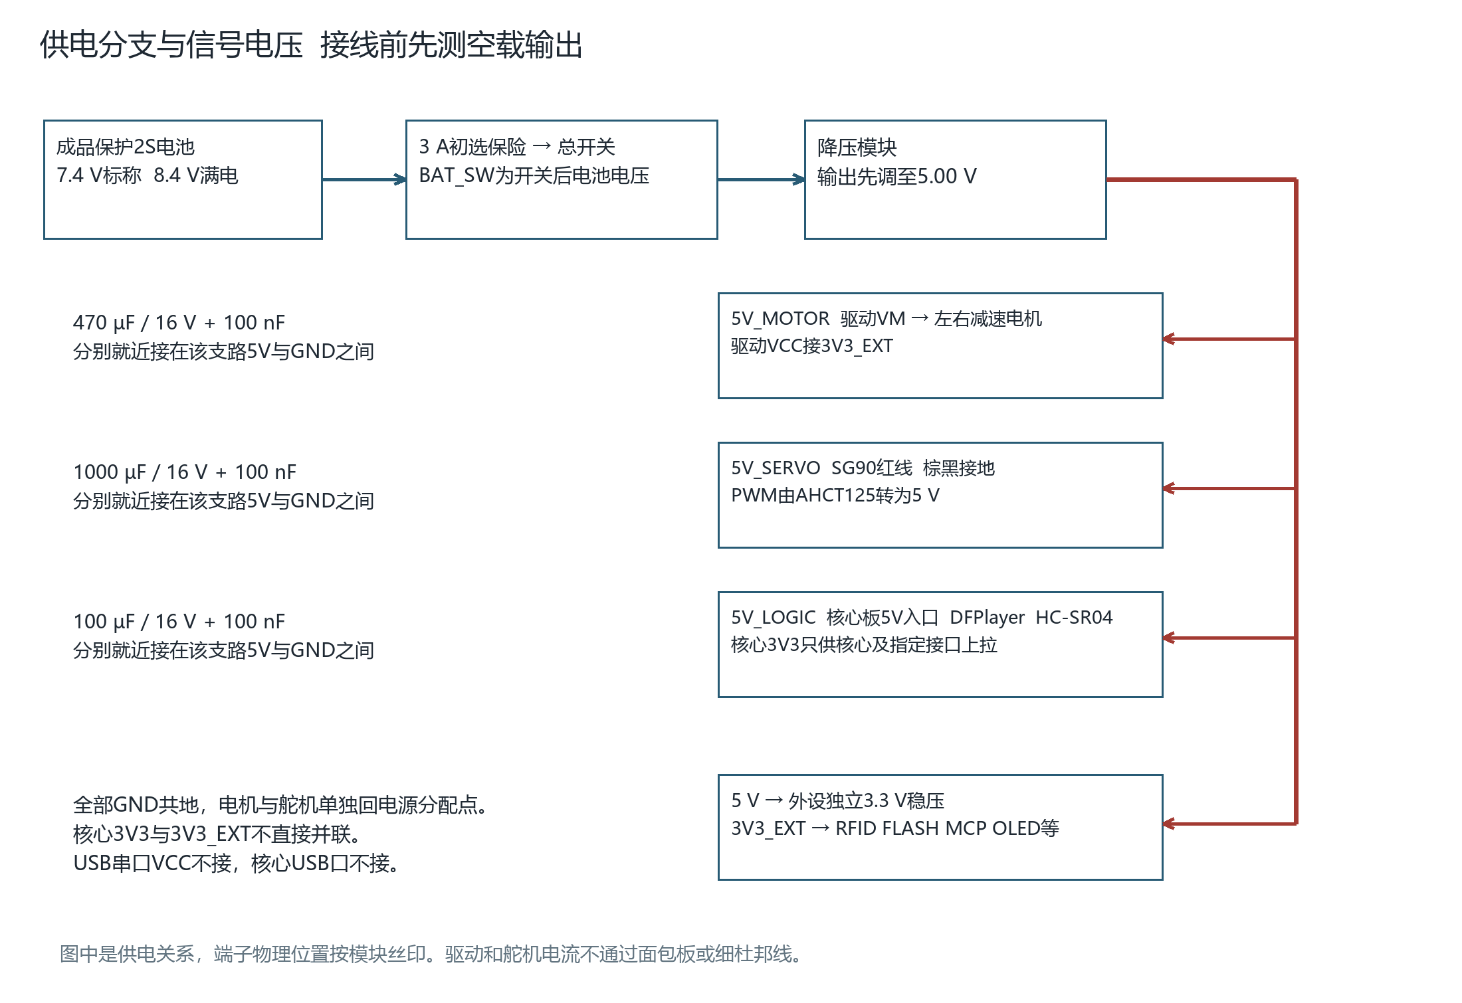
图7 电源分支及独立回路连接关系
节点 | 接到哪里 | 实测目标/备注
BAT+ | 电池正极→5×20 保险座→总开关输入 | 保险座尽量靠近电池。F1 先装 3 A；最终需结合启动电流及保险曲线确认。
VBAT_SW | 总开关输出→降压 IN+；另引细线到电压采样和急停接点偏置 | 总开关闭合时等于电池电压；关闭时消失。
BAT−/GND | 电池负极→降压 IN−、OUT−和地汇流端 | 使用常见非隔离降压板时为共地；先按模块资料核对。
5V_BUS | 降压 OUT+→三条独立 5 V 支路 | 空载调 5.00 V；本项目带载验收目标 4.85–5.15 V。
5V_MOTOR | 5V_BUS→TB6612 VM | 驱动附近 470 μF/16 V 低阻电解＋100 nF。
5V_SERVO | 5V_BUS→SG90 红线 | 接口附近 1000 μF/16 V 低阻电解＋100 nF。
5V_LOGIC | 5V_BUS→核心板 5V、语音/超声等 | 入口 100 μF/16 V＋100 nF，分配给独立 3.3 V 稳压模块。
3V3_EXT | 3.3 V 模块输出→外设 3.3 V 母线 | 目标 3.20–3.40 V；能力至少 200 mA；实际总负载另测。
3V3_CORE | 核心板自带稳压输出 | 只作核心板参考和少数 MCU 输入上拉；不与 3V3_EXT 直接相连。

步骤 096 E006 安装保险座和 XT30U
采购 5×20 带盖串线保险座、3 A 保险管和 XT30U 预焊线一对。先不装保险管。把电池正极侧接点做成金属触点内缩的一侧，逐端测极性；从电池正极到保险座、再到总开关，负极直达地汇流端。
□ 检查 总开关断开后 VBAT_SW 与 BAT+ 不导通；连接器插接只能按正确极性；保险旁裸线绝缘完整。
未通过时 XT30 商品公母名称有歧义，以金属针/孔和正负标记为准；误接时重新制线，不调换整个工程的正负名称。
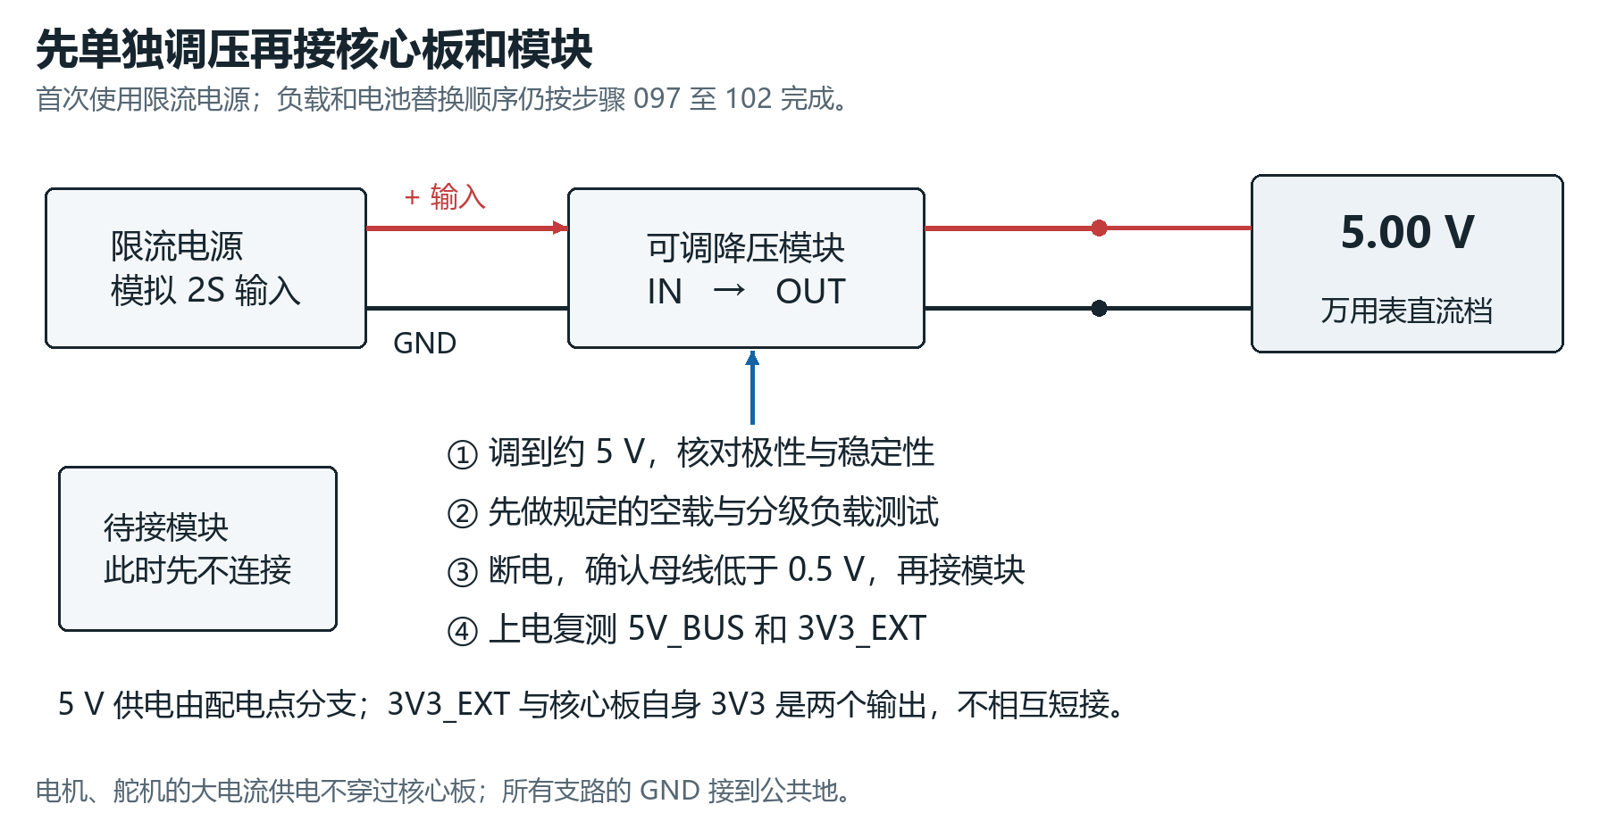
图解 12 万用表跨在降压输出端，先调压和做负载检查；断电后才接下一块模块。

步骤 097 E007 安装降压板并单独调压
先将降压输出与所有负载分离。用限流电源向降压输入供 7.4 V，限流先 0.2 A。上电后测 OUT+/OUT−，轻转电位器把输出设为 5.00 V。断电，再把输入改为 8.4 V 和 6.6 V 分别复核。
□ 检查 在三种输入电压下空载输出保持约 5 V，电位器没有松动，输入/输出端子极性无误。
未通过时 输出不稳或最低输入下不能维持 5 V，换符合降压输入范围和压差能力的模块；不要先接 STM32 再调输出。

步骤 098 E008 给降压做分级负载
使用实验室电子负载，依次 0.2 A、1 A、2 A、3 A 加载，每档观察输出；3 A 档持续至少 10 min，记录最低电压和模块温度。再做短时阶跃负载，在模块规定条件内核对 4 A 短峰值。
□ 检查 3 A 持续输出符合模块温度额定条件且不掉压/保护；不存在仅靠宣传“峰值3A”的假持续能力。
未通过时 若没有负载设备，先接低功耗逻辑完成开发，把驱动负载测试安排到实验室；不得把尚未实测的板直接写为通过 3 A。

步骤 099 E009 安装 3.3 V 外设稳压
断电。将独立稳压模块 IN 接 5V_LOGIC、GND 接地、OUT 接标有 3V3_EXT 的端子。空载测 3.3 V，再用已知小负载分级检查至预期电流。线性稳压器在 5→3.3 V、200 mA 时耗散约 0.34 W，应保留散热空气。
□ 检查 无任何导线把 OUT 接核心板 3V3；只共地；实际外设总电流不超过该稳压模块的持续能力。
未通过时 若带 USB 电源的模块形成第二路反向供电，先断开其电源输出。不能用两块 3.3 V 模块并联“扩流”。

步骤 100 E010 焊入滤波电容
电解电容长脚通常为正、壳体条纹标负，以实际标识为准。正极焊到对应 5 V 支路，负极焊到地；100 nF 陶瓷无极性，贴近模块电源脚并联。电解尽量不悬在长线末端，焊后加机械固定。
新PWR图中CP1/CP2/CP3依次为电机470μF、舵机1000μF、逻辑100μF，安装在第17行；CP4/CP5/CP6各100nF在第21行。正负以孔位表为准；实际电容脚距、直径及端子壳体先空插确认。MCP和DFPlayer等模块处仍须保留本册规定的就近去耦。
□ 检查 对照表检查 470/1000/100 μF 未放错位置；16 V 耐压标记可读；两脚不碰壳体金属和底板螺丝。
未通过时 电解反装必须断电更换受损件并检查供电；外壳鼓起或漏液的电容不可继续使用。

步骤 101 E011 制作星形分支
在降压输出附近设置 5 V 正负配电端，各引一对线分别去驱动、舵机、逻辑；电机回流线不先穿过逻辑板。所有配电端加盖或热缩绝缘，端子附近用扎带作应力释放。
按PWR图保留BAT_SW、BUCK_IN、BUCK_OUT、MOTOR、SERVO、LOGIC六组大电流端子。正汇流线用一根直径0.8mm镀锡实心铜线连续连接V3/V5/V7/V9；负汇流线用另一根连续连接X3/X5/X7/X9/X11。W001—W003、W004—W007是两根铜线的分段记录，不剪成七根。BUCK_OUT的R3、T3分别只接一根20AWG至V3、X3；各支路搭焊在对应汇流节点，不能把多根粗线挤入同孔。完成检查后覆盖可靠绝缘罩，跨越汇流线的其他导线必须保持绝缘。
□ 检查 电机/舵机插头拔掉后逻辑支路仍完整；三条支路地最终汇合；通电前任意正端与地无持续低阻短路。
未通过时 电容充电可能使蜂鸣档短响，应观察阻值变化；持续接近 0 Ω 才按短路追查，不能只听一声就判断。

步骤 102 E012 用电池替代限流电源
完成空载和逻辑负载检查后，先关总开关，装保险管，再插 XT30U，最后开总开关。测量 VBAT_SW、5V_BUS、3V3_EXT 和核心 3V3，填入记录。
□ 检查 每次上电逻辑稳定；保险不异常发热；降压输入范围覆盖实测电池电压。
未通过时 保险熔断先查短路和故障负载，不通过随意换更大保险来恢复运行。
3 A 保险管是初选值，保险熔断曲线和直流额定值需与实测启动电流、线材和电池保护板协调。电池保护板与保险不能相互省掉。SG90不能把0.8 A估算当上限，舵机支路先按约2 A瞬态留量并实测；正常控制禁止轮驱动与开盖并发。以两轮各约1 A＋其余约0.45 A估算，移动模式约2.45 A；舵机约2 A＋其余约0.45 A，开盖模式也约2.45 A。因此持续3 A、短时≥4 A的降压模块是分时正常工况的选型起点，不代表能支持电机和舵机同时堵转的约4.45 A。语音音量、电机和实际舵机不同会改变预算，最终以电压和电流测试确认。

22 STM32 核心板 SWD 与电脑串口 建立最小系统
先把可拆核心板从大型教学底板分离，消除教学板自带数码管、LED、键盘、EEPROM 等对本项目端口的占用。拆卸前拍清核心板方向及插座，断开教学板 USB 与电源。

步骤 103 E013 拔出并固定核心板
握住核心板两端，交替小幅上抬，不单侧猛撬排针。确认两排针无弯折后装到独立绝缘托盘；有真实安装孔才用合适螺丝和 10 mm 双通柱，无孔则用边缘夹持支架，避免压到元件。
□ 检查 核心板背面焊点离托盘和螺丝有间隙；轻晃整机不松动。
未通过时 没有孔不在焊有芯片的板上自行钻孔；改用夹持件/转接托盘。

步骤 104 E014 确认电源入口和保留口
按实物丝印找到 5V、GND、3V3、NRST、SWDIO/PA13、SWCLK/PA14、BOOT0。用断电导通核对 GND。只连接 5V_LOGIC→5V、GND→GND，先不接外设。BOOT0 置 Flash 正常启动位置。
IO图中的JCORE是本项目自定义的17针线束接口，不是STM32核心板原有排针次序，不能把核心整排直插。按孔位接口表逐根从核心丝印接至对应信号；JCORE不含核心5V供电脚，核心5V仍单独取PWR的LOGIC支路。PA1从PWR的ADC接口接入；SWD、SPI三线及未纳入JCORE的其余信号按原接线表另接，不能因接口未列出便省略。
□ 检查 上电核心 3V3 约 3.3 V，芯片不过热，复位按钮可操作。
未通过时 无 3.3 V 则先确认 5V 入口和板上开关/二极管路径；不要将 8.4 V 送入 5V。
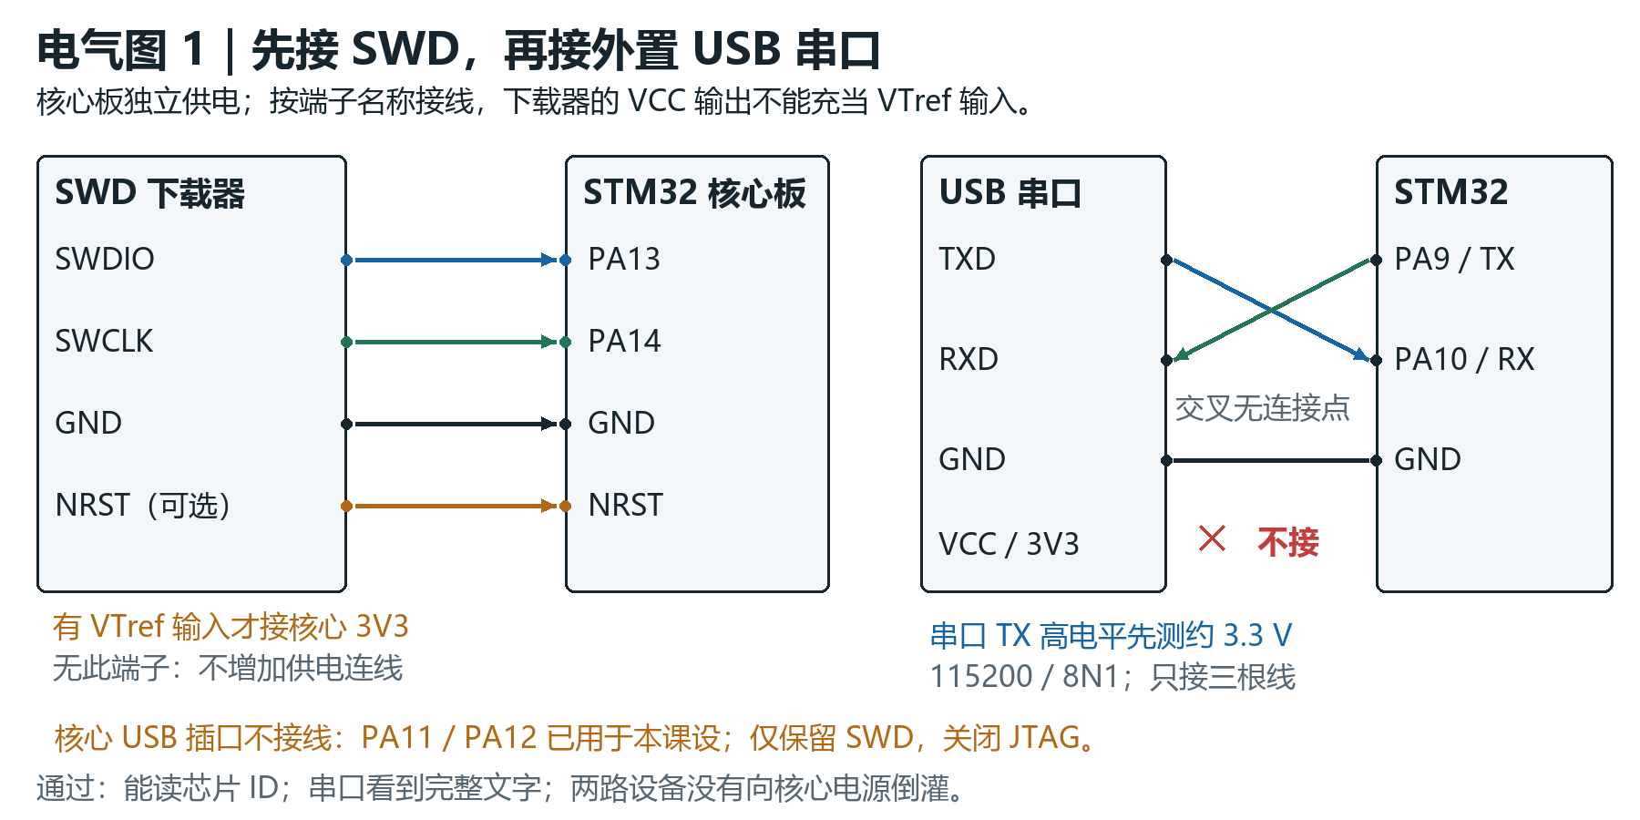
图解 13 按图逐线接 SWD 与交叉串口；芯片 ID 可读、115200 文本完整后通过。

步骤 105 E015 连接 SWD 下载器
下载器 SWDIO→PA13、SWCLK→PA14、GND→GND；可选 NRST→NRST。若下载器有真正 VTref 输入，可接核心 3V3；若端子实际是 3.3 V 电源输出，不能当参考直接并接，按下载器型号处理。
□ 检查 调试软件识别 STM32F103C8；读取芯片 ID 正常；反复复位仍能连接。
未通过时 先降 SWD 时钟、检查地和线序；必须区分 VCC 输出与 VTref 输入。

步骤 106 E016 下载最小安全固件
工程选 STM32F103C8T6，Flash 64 KB、RAM 20 KB。上电最先将 PB5、PA8、PA11 置低，PA4/PA15 置高，再配置总线。仅关闭 JTAG，保留 SWD，使 PA15、PB3、PB4 可用。
□ 检查 未配置屏幕和传感器时，串口也能每秒输出 BOOT/版本信息；调试器没有失联。
未通过时 若选了完全禁用 SWJ，使用复位下连接恢复并改为 SWD 保留模式；不依赖芯片可能存在的超额 Flash。

步骤 107 E017 连接 3.3 V 逻辑 USB 串口
USB 串口板由电脑 USB 自供电。模块 TXD→PA10，RXD→PA9，GND→公共地；VCC/5V/3V3 脚全部不接。先查模块 TX 空闲高电平确为约 3.3 V，再接 MCU。
□ 检查 电脑打开相应 COM，115200、8 数据位、无校验、1 停止位、无流控，看到完整文本。
未通过时 无输出先交叉核对 TX/RX；乱码查波特率和系统时钟；不是靠接 VCC 来排障。

步骤 108 E018 禁止核心 USB 并用
给核心板 USB 插口贴“本机不接 USB，PA11/12 已分配”标签。下载使用 SWD，电脑通信使用外置串口。电脑串口连接时先给整机逻辑电源上电，关整机前拔串口/关闭外设通信。
□ 检查 核心 USB 口没有插线；外置串口只有 TX/RX/GND 三根系统连线。
未通过时 若必须 USB 供电调试，应先重新设计 PA11/PA12 隔离，不能直接插数据线继续本接线。
MCU 端口 | 本版连接 | 配置/保留条件
PA0 / PA1 | SG90 信号经 AHCT 缓冲 / 电池 ADC | TIM2_CH1；ADC1_IN1，模拟输入。
PA2 / PA3 | HC-05 RX / TX | USART2；本机 TX 接对方 RX。
PA4 / PA5 / PA6 / PA7 | RC522 CS / SPI SCK / MISO / MOSI | SPI1 默认映射；FLASH 共享后三根。
PA8 / PA11 | TB6612 PWMA / PWMB | TIM1_CH1/CH4，20 kHz；禁止 USB。
PA9 / PA10 | 电脑串口 RX / TX | USART1，115200；不用硬件流控。
PA12 / PA15 | 对射输出 / FLASH CS | PA12 每 1 ms 轮询，不能占 EXTI12；PA15 释放 JTAG。
PA13 / PA14 | SWDIO / SWCLK | 永远保留下载。
PB0 / PB1 | 光敏 AO/DO / 超声 ECHO 分压 | ADC1_IN8 或普通输入；PB1 EXTI1 双边沿。
PB2 / PB3 / PB4 | BOOT1 保留 / 编码器 CLK / DT | PB3/4 释放 JTAG，GPIO 轮询或 EXTI3/4。
PB5 / PB6 / PB7 | 电机使能请求 / I²C SCL / SDA | PB5 经本章急停门控；I²C1 默认脚。
PB8 / PB9 | 前方障碍 DO / 蜂鸣器 IN | PB8 输入；PB9 GPIO 或 TIM4_CH4。
PB10 / PB11 | DFPlayer RX / DHT11 DATA | USART3 只开 TX；不得启用 USART3 RX。
PB12 / PB13 / PB14 / PB15 | 碰撞回路 / 急停反馈 / 闭盖 / 超声 TRIG | PB12 EXTI12；PB13 EXTI13；PB14 输入；PB15 普通推挽经 AHCT。
PC13 / PC14 / PC15 / NRST | 保留 LED/晶振/复位 | 不再分配外设，NRST 不从另一路 3.3 V 强上拉。

资源审查结论：本表 GPIO 没有重复分配；TIM1 两路同频独立占空比，TIM2 用作舵机，TIM3 作 1 MHz 时间基准，TIM4_CH4 可供无源蜂鸣器。PA12 不用外部中断可避开 PB12 的 EXTI12 冲突；USART3 只发送可避开 PB11 的 DHT11 冲突。I²C 与 SPI 必须采用默认映射，不随意开启会挪动上述引脚的重映射。

23 IO 信号板 MCP23017 I²C 上拉与 OLED
扩展器是 MCP23017 I²C 型，不能购买/接成 MCP23S17 SPI 型，也不能继续套用旧 PCF8574 软件。MCP23017 的 GPA7、GPB7 按当前原厂资料只用于输出，本版均输出 0 且不接外部信号。
本次使用已经焊好的MCP23017成品模块。IO的JMCP五线只包括3V3_EXT、GND、SCL、SDA、RESET；按信号接模块丝印，不假定模块排针顺序。GPA0—GPA6及GPB0—GPB6共14条功能线按下表直接另接外部模块和按键，GPA5去PWR照明输入；A0/A1/A2在模块侧接地，INTA/INTB和GPA7/GPB7按本册规定处理。
MCP23017 端子 | 接线 | 说明
VDD / GND | 3V3_EXT / GND | 引脚附近 100 nF；模块已有去耦也需确认。
SCL / SDA | PB6 / PB7 | SCL、SDA 各一组有效上拉至 3V3_EXT。
A0 / A1 / A2 | 全部 GND | 7 位地址 0x20。
RESET | 10 kΩ 上拉 3V3_EXT；另留一只复位短接点到 GND | 本版不直接并到核心 NRST，避免两路稳压经上拉互馈；每次 MCU 开机重新写寄存器。
INTA / INTB | 暂不接 | 本版扩展输入使用定时轮询。
GPA0 / GPA1 / GPA2 / GPA3 | AIN1 / AIN2 / BIN1 / BIN2 | 输出初值全低。
GPA4 / GPA5 / GPA6 / GPA7 | RC522 RST / 灯 MOS G / DFPlayer BUSY / 留空 | GPA6 为输入；GPA7 输出 0。
GPB0 / GPB1 / GPB2 / GPB3 | 循迹左 / 中 / 右 / 靠近 DO | 都为输入，电平先适配。
GPB4 / GPB5 / GPB6 / GPB7 | 编码器 SW / MODE / BACK / 留空 | 前三路按下接地；GPB7 输出 0。

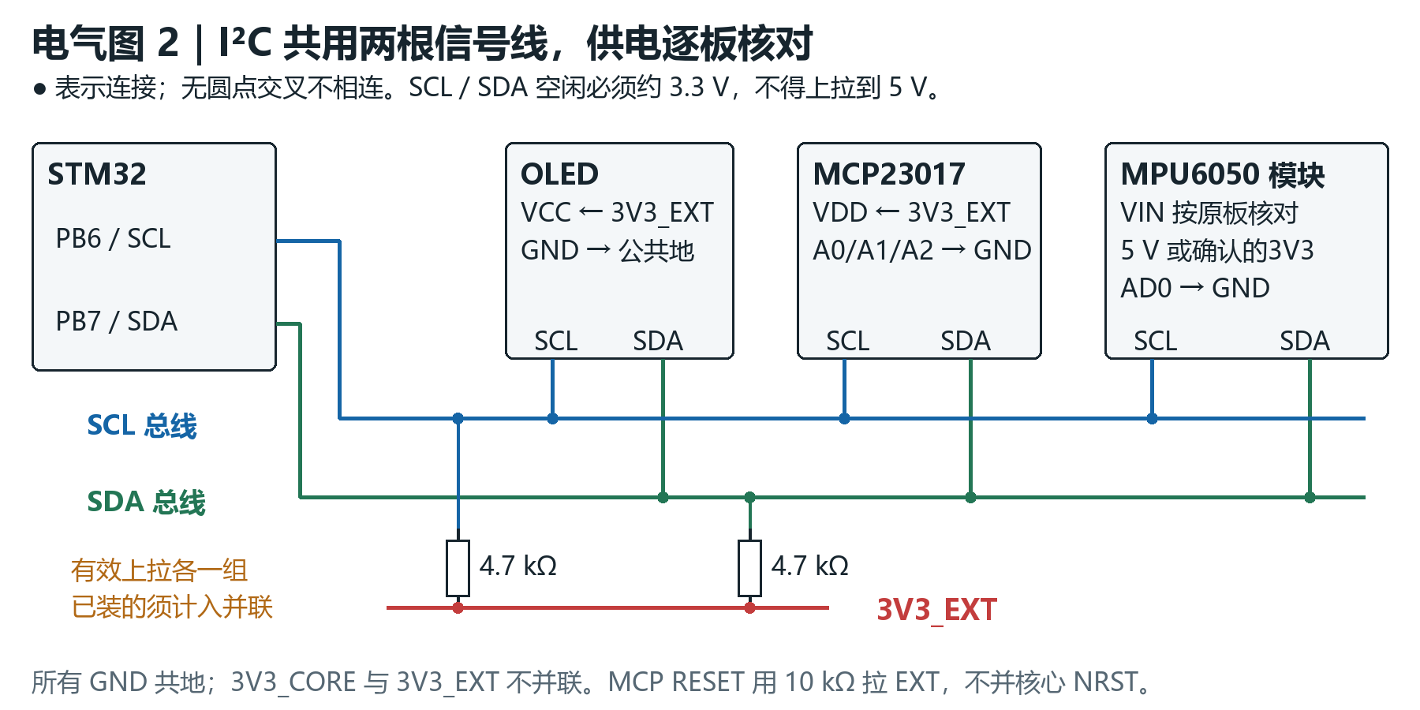
图解 14 接好两根共享总线并核对上拉，逐块扫描 MCP、OLED 与 MPU，空闲约3.3 V。

步骤 109 E019 组装 I²C 主干
PB6、PB7 各串接到有清楚标签的分线排，再分别引至 MCP、OLED、MPU。总线地线与信号一同走线，远离电机电源。断电测各模块 SCL/SDA 对供电的上拉情况，保留等效约 4.7 kΩ 的一组，不把每块板的 4.7 kΩ 无条件叠加。
□ 检查 上电空闲 SCL/SDA 均在约 3.3 V；没有 5 V 上拉；首版线长控制在约 20 cm 以内。
未通过时 若某板 5 V 输入同时把总线拉到 5 V，改接其已确认的 3.3 V 上拉端或移除错误上拉。

步骤 110 E020 单独扫描 MCP
只接 MCP，先按住其 RESET 测试点到地再释放；PB5 始终低。I²C 配 100 kHz，用 7 位地址扫描，记录返回 0x20。
□ 检查 连续扫描 100 次均找到 0x20，没有 BUS BUSY 锁死。
未通过时 检查 A0/A1/A2 没悬空、RESET 为高、SDA/SCL 无反接；代码库需要左移地址时仅在调用 API 边界左移一次。

步骤 111 E021 初始化扩展端口
设 IOCON.BANK=0；OLATA(0x14)=0、OLATB(0x15)=0；IODIRA(0x00)=0x40、IODIRB(0x01)=0x7F。按传感器类型配置上拉，MODE/BACK/编码器开关至少使能；通用起点 GPPUB(0x0D)=0x70，其余输入按接线另设。
□ 检查 回读方向值一致；未接模块时方向输出均低，GPA7/GPB7 确为输出。
未通过时 地址/寄存器混淆时先检查 BANK 模式；不能沿用 PCF8574 直接写一个字节的驱动。

步骤 112 E022 检验每一路扩展输入输出
用 1 kΩ 串联的测试跳线逐个把输入接地，再断开，观察对应位。输出先不接电机，逐个输出低/高，用表测量；写端口使用 shadow 与 mask，保留无关位。
□ 检查 变化只发生在目标位；改变 GPA0 不会把 GPA4 的 RC522 复位拉低。
未通过时 读 GPIO 后原样写回会把输入读值混入输出锁存，应改用 OLAT 影子值。

步骤 113 E023 接 OLED 四根线
确认是 I²C 型并支持 3.3 V：GND→GND、VCC→3V3_EXT、SCL→PB6、SDA→PB7。扫描新增地址后初始化屏，依次显示全亮、全灭、边框和英文数字。
□ 检查 全屏像素范围正确，无偏移、闪烁；记录实际分辨率和控制芯片/驱动型号。
未通过时 0x3C/0x3D 只是常见地址；只有地址应答但显示错，需核对 SSD1306/SH1106、128×64/128×32，而非乱接线。

步骤 114 E024 合并 MCP 与 OLED 测试
OLED 分块刷新，不一次发送大屏阻塞安全输入；扫描两地址，在刷新时连续按 MODE/BACK。记录 I²C 错误计数。
□ 检查 按键及时响应，刷新不造成总线错误；主循环没有等待数十毫秒的长阻塞。
未通过时 减少刷新频率和单块长度，先查接地/上拉，最后才考虑调整总线速率。

24 MPU6050 RC522 与 FLASH 总线设备逐一验证
这三块模块都需要辨认版本。芯片的额定电压和带稳压模块的 VIN 额定电压不是一回事；3.3 V 只能接在已确认合适的供电脚。未知模块不必阻塞全部制作，可先完成同总线已确认模块并保留已标识插座。

步骤 115 E025 确认 MPU 模块的供电路径
看芯片为 MPU6050，找到稳压器及 VCC/VIN/3V3 标注。若 VCC 先经高压差稳压器，输入 3.3 V 可能让芯片供电不足；依据模块原理图决定给 VIN 5 V 或给已确认的 3.3 V 节点 3V3_EXT。接前测板上 I²C 上拉最后连到哪一路。
□ 检查 MPU 芯片实际供电在资料允许范围；SDA/SCL 空闲仍约 3.3 V，不随 VIN 升到 5 V。
未通过时 只有 VCC 标识而资料不清，先用表跟踪稳压输出或让商家提供原理图；不要把“模块常用5V”当作本块确认。

步骤 116 E026 接 MPU 数据线与固定
SCL→PB6、SDA→PB7、GND→GND、AD0→GND；INT/XDA/XCL 暂不接。用硬质支架固定到底盘，传感器轴向箭头记录在台账，不垫厚软泡棉。
□ 检查 扫描新增 0x68，WHO_AM_I 按芯片手册返回预期值；静放时加速度模长约 1 g。
未通过时 读数固定/全零先检查唤醒与量程寄存器；方向反转通过安装坐标转换处理，不能凭屏幕数字随意调阈值。

步骤 117 E027 MPU 零偏和倾斜检查
把底盘放在水平桌面，停止电机和语音振动，采 2 s 均值作静态基准；轻抬前、后、左、右四边，观察姿态变化符号。保存安装偏置，回水平检查回零。
□ 检查 四方向变化与实际一致，回水平无永久偏移；倾倒报警触发后锁存停车。
未通过时 静止抖动大先加固安装并检查电源，不能单纯把阈值放大到失去保护。
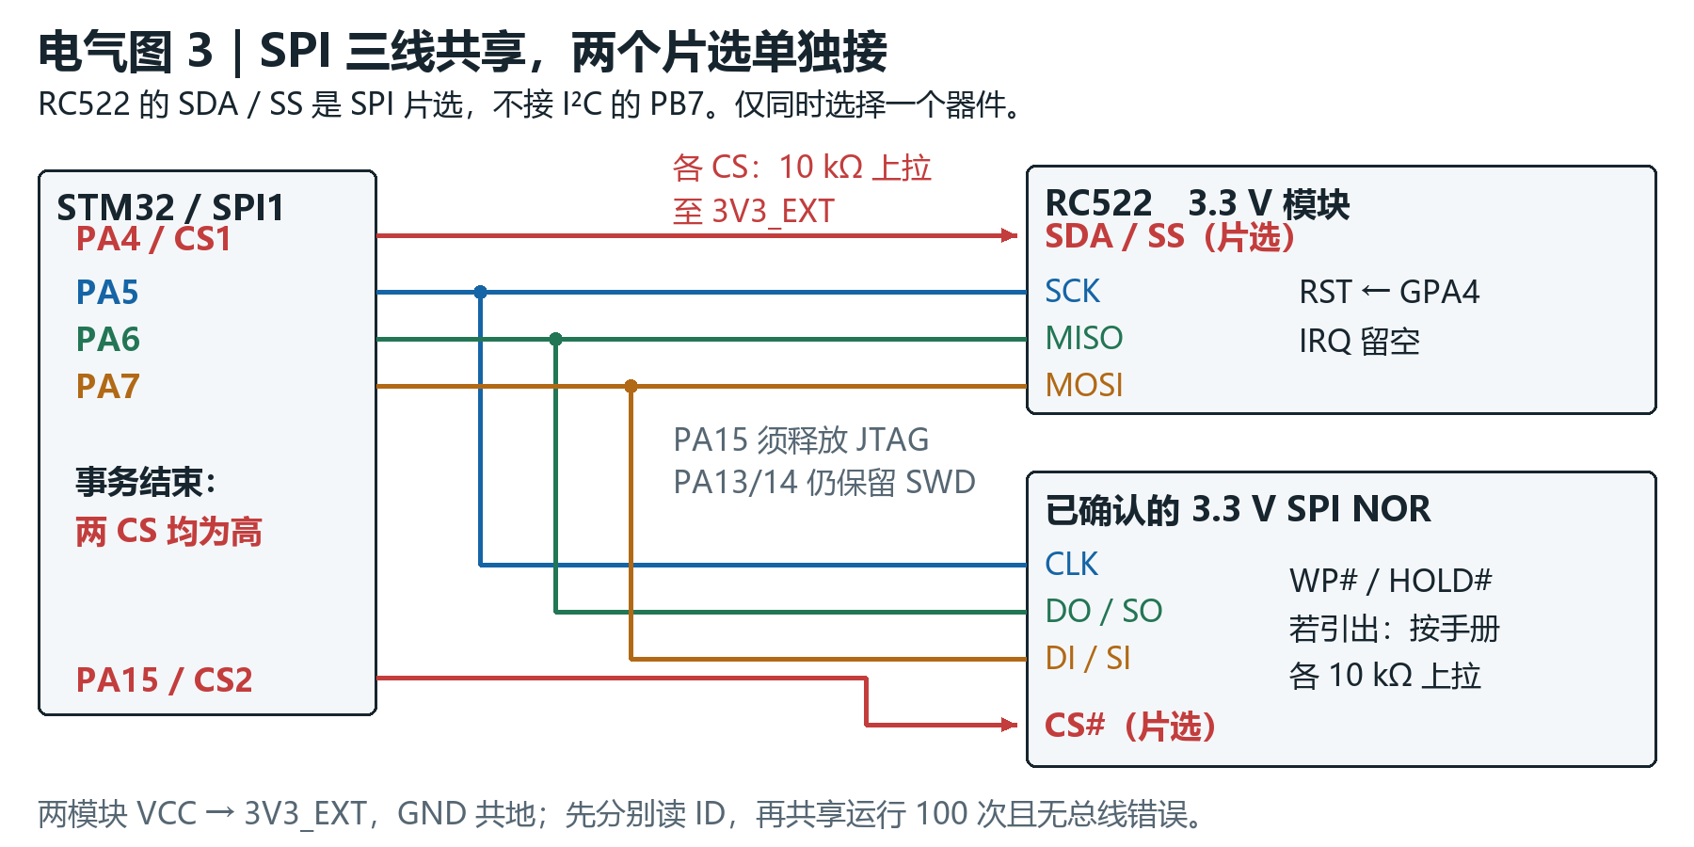
图解 15 三根 SPI 信号并接，PA4与PA15独立片选；分别读ID后再交替读100次。

步骤 118 E028 焊 RC522 排针和线束
排针先垂直定位焊一脚，确认后焊齐。RC522 3.3V→3V3_EXT、GND→GND、SDA/SS→PA4、SCK→PA5、MISO→PA6、MOSI→PA7、RST→GPA4，IRQ 悬空。PA4 加 10 kΩ 上拉至 3V3_EXT。
□ 检查 逐线通断正确，无相邻脚短接；SDA 标签在此是 SPI 片选，不接 PB7。
未通过时 不能给普通 RC522 板 5 V；排针与芯片侧视图相反时按丝印而不是照片左右次序。

步骤 119 E029 单独测试 RFID
FLASH 暂不接；先让 GPA4 低后高释放 RC522 复位，再初始化 SPI1 Mode0、MSB first、1.125 MHz。读版本寄存器并记录；用本工程测试卡依次寻卡、读取完整 UID。
□ 检查 三张卡读数稳定，卡离开后再贴才能产生下一次事件；未知/克隆芯片版本必须与实际驱动兼容情况记录。
未通过时 一直 0x00/0xFF 优先查 3.3 V、RST、CS 和 MISO；不要用修改账号逻辑来掩盖底层 SPI 错误。

步骤 120 E030 定位 RFID 天线
把读卡板装到桶体外侧塑料读卡区，天线面向用户；先离电池、电机、金属支架和线束约 30 mm，再实测调整，天线区域不贴金属箔。
□ 检查 从规定刷卡位置连续读卡 20 次，位置标记可让使用者自然刷到卡。
未通过时 距离变差先移动天线板并缩短 SPI 线；30 mm 是试装起点，不是保证读距的厂商指标。

步骤 121 E031 确认 FLASH 型号再接电
抄下芯片完整印字，核对它是 3.3 V SPI NOR；不要把 1.8 V 型号直接接入。确认后 VCC→3V3_EXT、GND→GND、CS→PA15、CLK→PA5、DO/SO→PA6、DI/SI→PA7。PA15 加 10 kΩ 上拉；WP#/HOLD# 若引出且本项目不用，各按手册上拉 10 kΩ。
□ 检查 读 JEDEC ID 与型号容量一致；SPI 未选中器件不会驱动 MISO。
未通过时 不知道 ID 时程序报告 UNSUPPORTED_FLASH 并禁写擦；先查资料，不能把任何芯片都当 W25Q32。

步骤 122 E032 单 FLASH 擦写验证
先备份已有内容，选明确保留的测试扇区，读取→擦除→验证全 FF→跨不同字节写已知数据→读回逐字节比较；地址、页大小、擦除大小均以该芯片数据手册为准。
□ 检查 一页测试 0 错误；写前使能、BUSY 超时和页边界处理正确；重启读回一致。
未通过时 只有写第一个字节正常时查页编程规则；禁止在未确认数据归属时整片擦除。

步骤 123 E033 合并 SPI 共享总线
同时接回 RC522 和 FLASH，启动先把两个 CS 拉高，操作任一器件时只拉低它自己的 CS；交替每次读卡版本、读 FLASH ID，至少循环 100 次。
新IO图的JAUX只提供片选、WP/HOLD及其他辅助信号，不含SPI三线。PA5/PA6/PA7仍直接在核心与RC522、FLASH线束间分接；PA4、PA15经图中片选接口分别连接各模块。RC522的SDA标记在本工程是CS，不能接I²C的SDA。板上已有片选上拉时，不再在外部重复装同值上拉。
□ 检查 两器件在共享时均稳定；每次事务结束片选恢复高，异常路径也释放片选。
未通过时 单独正常并联异常，查某板 MISO 常驱动、两 CS 同时低、导线过长；不要让两个任务同时调用 SPI。
积分账本只保存在已验证的 FLASH 事务区；RC522 读到 UID 仅是课设标识，不等于防复制认证。卡片写入实验使用专用可擦写测试卡和明确的数据块，不碰厂商块及密钥/访问控制尾块。

25 输入电平适配 完成传感器后再接 MCU
STM32 与 MCP23017 本版只使用 3.3 V 逻辑连接。MCP23017 尤其不能直接承受 5 V 输入。对实际模块按下面三种情况只选一种适配，再记录在 SENSOR_POLARITY 配置中。
新两板孔位图仅固定通用电路。实际为5V数字输出的NPN适配在模块侧或另加绝缘小接线片完成；DHT的5V分支用开漏双向BSS138适配，5V模拟AO不能套用数字NPN。MODE、BACK、编码器SW的约10kΩ外部上拉（或已验证的MCP内部上拉）、蜂鸣不响电平偏置以及MCP/DFPlayer就近去耦仍按本章对应步骤完成，不能因两板图无焊位而省掉。
实物输出情况 | 明确接法 | 软件记录
3.3 V 供电且 DO 电平为 0/3.3 V | DO 可直接进指定输入，必要时串 1 kΩ保护；共地 | 记录触发为高或低，统一归一为 triggered=true。
开集电极/开漏，板上没有接到5V的上拉 | DO→输入；10 kΩ 从 DO 上拉到 3V3_EXT | 记录传感器导通时代表遮挡还是畅通。
模块需5V且DO高电平/板上上拉为5V | DO→10 kΩ→2N3904 B；B→100 kΩ→GND；E→GND；C→目标输入；C以10 kΩ拉3V3_EXT | 这个适配会反相；模块DO高→MCU输入低。模块DO低→MCU输入高。
HC-SR04 ECHO | 固定12 kΩ串联上臂、20 kΩ接地的分压 | 保持脉宽极性，不使用上行反相电路。
模拟AO信号 | 优先3.3V供电且AO≤3.3V；5VAO按量程另分压并校准 | 禁止把模拟AO接入上述开关三极管后再声称测模拟量。

步骤 124 E034 在未接 MCU 时测输出
模块先单独供额定电压。万用表量 DO 对 GND 在触发/不触发两态的电压，记录空闲高电平、触发低电平和反应；若可能开集电极，依据资料核实而不是只凭一次电压判定。
□ 检查 两态清楚，最大输出不超过目标输入电源；没有负电压/高压。
未通过时 测不到高电平时查是否缺上拉；外接上拉前必须确认输出允许上拉方式。

步骤 125 E035 制作一条 NPN 适配作为样板
用有厂家资料的 2N3904 TO-92，按其脚图识别 E/B/C。焊入 10 kΩ 基极串阻、100 kΩ B-E 下拉、10 kΩ C→3V3_EXT上拉，再把 C 引出作安全输出。贴“INV 反相”标签。
□ 检查 以模块 DO=0 V/5 V 分别测试，C 输出约 3.3 V/低于0.3 V；接线不会把5V送入GPIO。
未通过时 若输出不翻转先查 E/C 反接及基极电阻；导通与电平通过后再复制到其他 5 V 数字通道。

步骤 126 E036 编写极性表
为 trackL/C/R、frontObstacle、near、deposit 分别记录物理输出、是否经反相、最终有效电平。测试页面同时显示 raw bit 和 normalized bit。
□ 检查 用手实测触发时 normalized=1；三路循迹都以“黑线=1”统一。
未通过时 不要在每段业务代码中各写一次取反，集中在驱动入口转换避免重复反相。
HC-SR04 的电阻分压只用于它的已确认 5 V ECHO 脉冲。带 5 V 弱上拉的开集电极模块若直接加同一分压，原上拉也成为串联电阻，高电平可能低于 MCP23017 门限；所以本章不把一个分压模板套给全部传感器。NPN 适配输出高约等于 3V3_EXT，适合扩展口读取，但每条通道仍需实测。

26 按键 编码器 碰撞和盖闭合检测
按键与限位开关先用万用表确认常开/常闭。轻触开关四脚通常是同侧两脚内部相通，方向弄错会成为永久按下；不能只凭外壳四角接两脚。
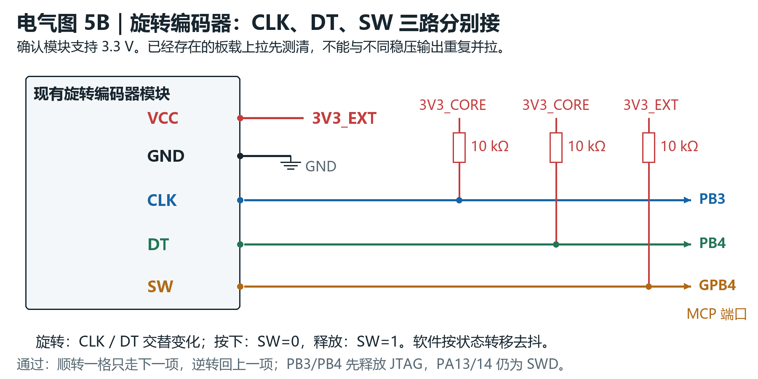
图解 16 按三路信号与正确的上拉电源接编码器，旋转和按下分别单测。

步骤 127 E037 接旋转编码器
确认模块可用3.3V，VCC→3V3_EXT、GND→GND、CLK→PB3、DT→PB4、SW→GPB4。CLK/DT上拉按实物只选一种：移除模块侧已有上拉后用IO的R22/R23各10kΩ拉3V3_CORE；或保留已确认拉3V3_EXT的模块上拉、不装R22/R23，并实测空闲和旋转电平。不能同时保留两路稳压各自的上拉；SW约10kΩ拉3V3_EXT或使用已验证的MCP内部上拉。
□ 检查 旋钮静止时 CLK/DT 稳定；按下时 GPB4=0，释放=1。
未通过时 裸机械编码器公共端接地，按轴向脚图确认 A/B/开关，不照模块标签猜脚。

步骤 128 E038 验证编码器方向和去抖
用状态转移表解码四相，不用每条边沿都加菜单项。缓慢顺时针一格、逆时针一格，再快速转十格；按下确认单独做20 ms去抖。
□ 检查 顺时针稳定向下一项，逆时针向上一项；按压不会同时跳页。
未通过时 若方向反了仅交换软件A/B或调方向系数，记录修改；跳项先检查JTAG释放和接触抖动。
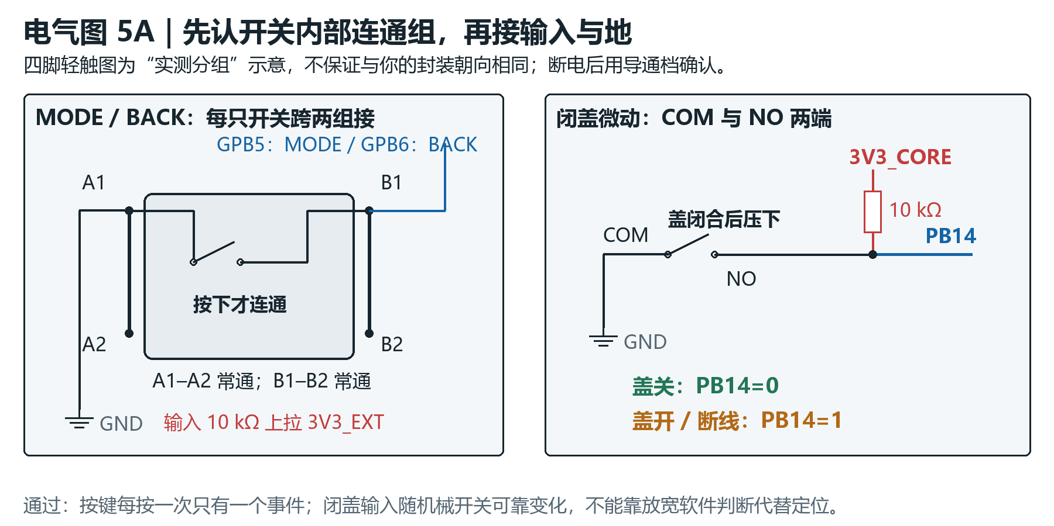
图解 17 轻触开关先测两组常通脚，再跨组接；闭盖微动接COM和NO并确认闭盖为0。

步骤 129 E039 接 MODE 和 BACK
各选一个常开瞬时轻触按钮。按键跨越按下才导通的两个端子；MODE→GPB5，BACK→GPB6，另端共同接GND。各用10 kΩ上拉3V3_EXT或已确认的MCP内部上拉。
□ 检查 空闲1、按下0；连续按10次只出现10次短按事件。
未通过时 一直0时查四脚同侧误接；长线误触时用外部10 kΩ上拉并缩短走线。

步骤 130 E040 接双碰撞常闭回路
左微动 COM→GND；左 NC→右 COM；右 NC→PB12；PB12经10 kΩ上拉3V3_CORE。左右触边机构在未碰撞时不压开关，碰撞压到动作点后NC断开。
□ 检查 正常PB12=0；任意一侧被压或任一串联线断开时PB12=1，触发停车锁。
未通过时 若两开关并联，会掩盖单边碰撞，应改串联。只报告碰撞发生，不声称本回路能区分左/右。

步骤 131 E041 接盖闭合开关
用一只微动 COM→GND、NO→PB14，PB14经10 kΩ上拉3V3_CORE。安装使桶盖完全闭合时机械压下开关，NO闭合。留微小过行程，不让开关本体承受整个盖的重量。
□ 检查 闭盖PB14=0；开盖或断线PB14=1；连续开关20次无漏触。
未通过时 盖半开已显示闭合则移动开关；不要靠放宽软件判断来允许半开行驶。

步骤 132 E042 输入故障注入
轮子架空，逐个拔掉碰撞线、闭盖线、编码器SW和按键线，观察状态。碰撞/盖线断开应禁止移动；普通按键断线应表现为未按，不能卡住整个程序。
□ 检查 故障码与实际断开的安全回路一致，复接后不自动行驶。
未通过时 误把安全开关接到常开串联回路会失去断线检测，按以上极性改线。

27 急停按钮 2S 偏置＋三管硬件钳位
本版修订旧“3.3 V/10 kΩ直接串NC”方案。Schneider XB5AS8444 官方列出洁净环境 5 V、1 mA 的电气可靠性条件；它不是对所有无品牌按钮的绝对最低负载保证。当前接口利用已经存在的 VBAT_SW=6.0–8.4 V 给接点约1.1–1.6 mA偏置，不增加24 V电源。采购的两组常闭触点仍须有适用于这一低电平条件的资料；外观相同不代表触点材料相同。
新增件 | 数量 | 用途
2N3904 TO-92 NPN三极管 | 3只，另备1只可选 | QES1接收NC1、QES2钳位STBY、QES3接收NC2；按实际厂家脚图辨E/B/C。
4.7 kΩ，1/4 W | 3只 | R_ES1/R_ES2为两接点基极限流；R_ES3为QES2基极上拉。
100 kΩ，1/4 W | 3只 | QES1、QES2、QES3各一只B-E下拉。
1 kΩ，1/4 W | 1只 | PB5→STBY限流，允许QES2硬件拉低。
10 kΩ，1/4 W | 3只 | STBY下拉、PB5下拉、PB13上拉核心3V3。
2NC保持型红蘑菇急停按钮 | 1只 | 两常闭触点独立；按下保持、旋转释放，触点规格有依据。
洞洞板接线区/端子及标签 | 1组 | 分开标识VBAT_SW、3V3_EXT、3V3_CORE，避免把电池电压接到GPIO。

接线节点 | 必须焊到的点 | 正常/按下的结果
NC1上端 | VBAT_SW | 总开关后电池电压，不能接5V或GPIO。
NC1下端 | R_ES1 4.7k→QES1 B | QES1 B另经100k到GND，QES1 E→GND。
KILL_BASE | QES1 C、QES2 B；R_ES3 4.7k到3V3_EXT；100k到GND | NC1闭合→低→QES2关；NC1断开→约0.7V→QES2开。
STBY_OUT | QES2 C、TB6612 STBY、10k到GND；PB5经1k到此点 | QES2 E→GND。正常跟随PB5；急停钳低。
PB5端 | PB5→1k→STBY_OUT；PB5另10k到GND | 复位时默认低；不能绕过1k直连STBY_OUT。
NC2上端 | VBAT_SW | 与NC1为不同独立触点。
NC2下端 | R_ES2 4.7k→QES3 B | QES3 B另100k到GND；QES3 E→GND。
ESTOP_SENSE | QES3 C→PB13；10k上拉3V3_CORE | 正常=0；按下/断线=1。
共地 | QES1/2/3 E、电池地、驱动地、核心地 | 这不是隔离接口，所有地按规定汇合。

步骤 133 E043 先测按钮触点
按钮脱离电路，用蜂鸣档找两组独立NC。释放时每组导通，按下保持后每组断开；两组之间不导通。标NC1-A/B、NC2-A/B。
□ 检查 按下再松手仍保持断开，旋转释放才复原；接点之间没有误跨线。
未通过时 1NC按钮无法按本方案同时实现两个通道，应补正确2NC触点组件或换2NC总成。

步骤 134 E044 焊三个三极管及下拉
在洞洞板画QES1/2/3轮廓。按实物资料辨E/B/C；三个E接地，每个B经100k到各自E。焊接后不接电池，量E到GND连续，量B到GND约100k。
孔位图中的Q1=本节QES1，Q2=QES2，Q3=QES3；是同一组急停三管，不另加一组。图标E/B/C是电气脚名，不能仅靠TO92平面朝向猜脚；按当前厂家资料辨认并在整脚处绝缘。
□ 检查 三只B-E下拉都存在；C未误短到GND；元件脚序记录可供复查。
未通过时 同为NPN的其他型号不能按2N3904脚位硬套；更换型号须重新认脚。
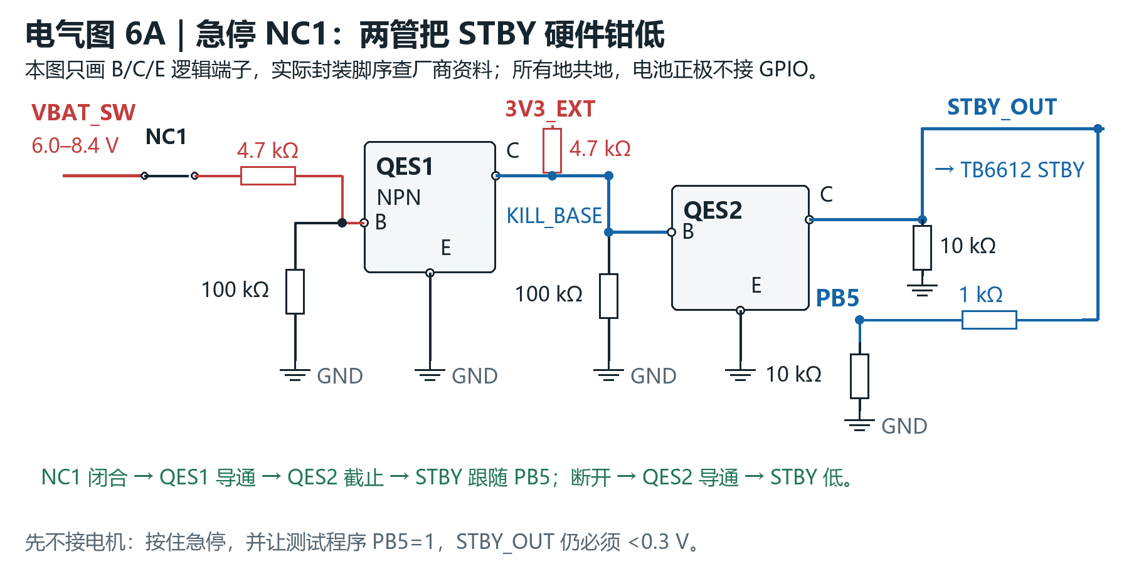
图解 18 按逻辑节点焊NC1两管钳位，按住急停且PB5强制高时，STBY必须低于0.3V。

步骤 135 E045 焊NC1和钳位节点
VBAT_SW→NC1→4.7k→QES1 B；QES1 C连接QES2 B形成KILL_BASE；KILL_BASE经4.7k拉3V3_EXT。QES2 C→STBY_OUT，STBY_OUT经10k到地，PB5经1k到STBY_OUT；PB5再加10k到地。
□ 检查 断电查节点表，每个节点无误；VBAT_SW与PB5/PB13/STBY间没有直接铜线短连。
未通过时 急停线只接基极限流电阻输入端，不可把8.4V直接接QES2集电极或驱动STBY。
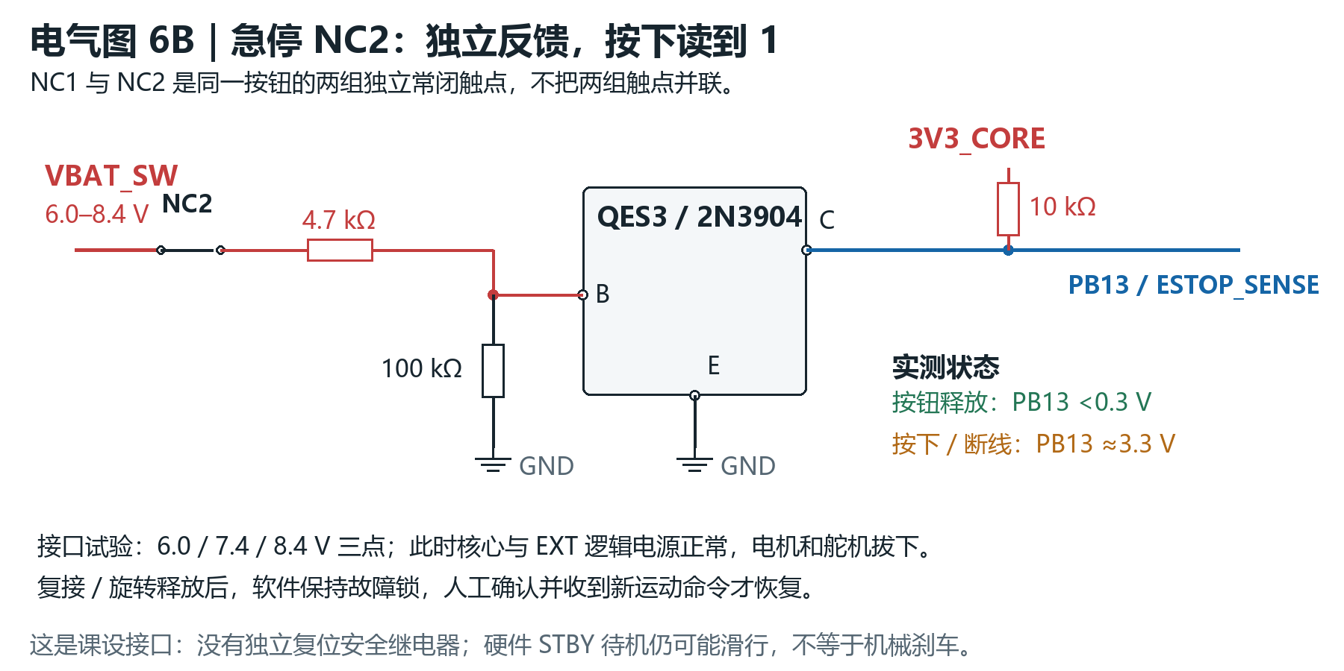
图解 19 独立焊NC2与QES3，验证释放为0、按下或断线为1，并逐个模拟两回路线断开。

步骤 136 E046 焊NC2反馈
VBAT_SW→NC2→4.7k→QES3 B；QES3 C→PB13，PB13经10k到核心3V3。布好后把NC1、NC2线束分别扎成小束，接点端子加绝缘。
□ 检查 反馈线只承受0/核心3.3V；两个触点各自断线都可以单独模拟。
未通过时 PB13不能直接接NC2下端；这里的电池侧和逻辑侧由晶体管隔开电压。

步骤 137 E047 仅测接口 不接电机
电机和舵机都拔下。用限流电源模拟6.0V、7.4V、8.4V的VBAT_SW；保证核心与EXT正常供电。释放按钮，PB5先低后高，测STBY_OUT应分别低于0.3V、典型约3.0V且高于2.7V；PB13应低于0.3V。
□ 检查 三个输入电压点均满足；闭合触点回路电流不低于约1mA；电阻不发热。
未通过时 高电平不足先查1k/10k阻值、驱动STBY板载拉低过强、三极管接反；达不到门限不能接电机。

步骤 138 E048 证明硬件按下会钳位
仍不接电机，让测试固件保持PB5=1；按下急停后测STBY_OUT，必须低于0.3V，同时PB13升到核心高电平。保持按下，复位MCU，再测STBY仍低。
□ 检查 即使测试固件没有主动清PB5，按钮保持按下时STBY依然低。
未通过时 未钳低先查NC1接到了NO、QES2 E/C接反或1k被导线短接；故障解决前禁接轮组。

步骤 139 E049 测两组断线和软件锁存
关闭PB5后释放急停。正常运行固件中分别拔NC1回路线、NC2回路线；NC1断开应硬件去使能，NC2断开应软件故障锁。按下/释放急停后必须重新确认运行，旧命令不得恢复。
□ 检查 NC1和NC2各自故障可追踪；接回或释放后样机保持停机，直到明确操作。
未通过时 硬件只有按下/断线钳位，没有独立机械/继电器复位锁；禁止把固件失控后松开按钮也不复跑作为本接口已保证能力。
计算核对：VBAT_SW=6.0 V、按基极约0.85 V估算，4.7k支路约1.10mA，扣除100k下拉约0.009mA后仍约1.09mA；8.4V时约1.6mA。QES2导通时4.7k上拉提供约0.55mA基极电流，钳位电流由PB5串1k限制在约3mA。本结果是电路推导，实物需执行E047–E049。电池≤6.6V持续1s即锁停；≤6.0V为异常下限，应立即停止。≤7.0V持续3s提示电量低，恢复到≥7.0V并人工确认、收到新运动命令后才能恢复，不以保护板自动切断为日常停机阈值。
按下急停将TB6612置待机，是撤去轮电机驱动，不是机械刹车，车仍有滑行距离；舵机停止由软件处理，整机彻底断电靠总开关/电池插头。本课设接口不声明任何工业安全等级。外设3.3V失电或MCP通信异常时，固件必须保持PB5和两路PWM为0，不允许在驱动逻辑未供电时持续输出高电平。

28 SN74AHCT125N 统一装好舵机与超声触发电平缓冲
为避免不同 SG90/HC-SR04 对 3.3 V 高电平识别差异，本手册将缓冲器列为标准装配。采购 SN74AHCT125N，DIP-14 直插封装1只、DIP-14 IC座1只、100 nF陶瓷1只。不能用74HC125默认替换，因为输入门限不同。
DIP-14 引脚 | 接线 | 作用
14 VCC / 7 GND | 5V_LOGIC / GND；14和7附近并100nF | 5V供电，TTL兼容输入。
1 /OE1 / 2 A1 / 3 Y1 | GND / PA0 / SG90信号线 | 通道1把3.3V舵机PWM转5V。
4 /OE2 / 5 A2 / 6 Y2 | GND / PB15 / HC-SR04 TRIG | 通道2把触发脉冲转5V。
10 /OE3 / 13 /OE4 | 均接5V_LOGIC | 禁用未用通道。
9 A3 / 12 A4 | 均接GND | 未用输入不悬空。
8 Y3 / 11 Y4 | 留空且不与其他线路相碰 | 未用输出不接地。
PA0 / PB15 输入端 | 各加10kΩ到GND，若已有同等下拉不重复 | MCU复位时避免缓冲器输入悬空。

步骤 140 E050 焊IC座与去耦
按IC座缺口方向画1脚标记，先焊座对角两脚，检查贴平再焊全部。焊100nF，按上表做电源及未用脚连接；芯片先不插入。
□ 检查 IC座14脚到5V、7脚到GND；电源之间不短路，未用输出8/11未被接地。
未通过时 座缺口不是芯片电气自动定位功能，仍需按实际芯片圆点/缺口对1脚。

步骤 141 E051 插芯片并测试两路
断电后插芯片。先不给舵机/超声接输出。PA0/PB15依次输出低、高，用表测3脚/6脚对应0/5V；再输出PWM/10μs脉冲用示波器核对。
□ 检查 两路分别跟随，没有反相或互相影响；复位时输出保持低。
未通过时 若出现约3.3V输出，查VCC是否误接3V3；若始终悬空查/OE是否错误拉高。

步骤 142 E052 标记最终端口
把Y1引到SERVO_SIG插座，Y2引到US_TRIG插座，插座旁写5V LOGIC OUT。SG90信号只接Y1，不再另接PA0；超声TRIG只接Y2。
□ 检查 不会同时把PA0与5V缓冲输出直接短接到同一跳线。
未通过时 发现旁路旧线立即移除；缓冲器不是可随意并接的电压增强器。

29 TB6612 轮电机与SG90 先架空 再装机械负载
本章默认已核实驱动芯片确为TB6612FNG。左右轮由两个减速电机驱动，套装直流风扇电机不充当轮电机。若现有模块为L298N、L9110或别的驱动，不能按同名端子数量套线，应先按实际型号改驱动接线和电流核算。
驱动端子 | 目标线 | 说明
VM / VCC / GND | 5V_MOTOR / 3V3_EXT / GND | VM是电机电源；VCC是逻辑电源。
AIN1 / AIN2 / BIN1 / BIN2 | GPA0 / GPA1 / GPA2 / GPA3 | 方向输出全部低为上电初值。
PWMA / PWMB | PA8 / PA11 | 20kHz硬件PWM。
STBY | 急停接口STBY_OUT | 不直接再跨一根PB5跳线。
AO1/AO2 | 左电机两端 | 镜像安装后的正反方向通过测试确定。
BO1/BO2 | 右电机两端 | 与左电机分开成对走线。
每只电机端子 | 100nF跨两电机端 | 陶瓷电容短脚焊，避开转轴与齿轮。

步骤 143 E053 检查驱动和轮电机规格
读取驱动芯片印字。检查新电机在5V的堵转电流资料，两只目标各≤1A，额定可用转矩各≥0.3kgf·cm。记录电机型号、减速比、轴型、轮径和对应支架。
□ 检查 两只为同型号匹配对，轮毂与轴配合不松；驱动平均能力与实际电流匹配。
未通过时 缺堵转电流资料可借限流电源做受控短时测量，不能长时间堵转；资料不足先不装上重载车测试。

步骤 144 E054 焊电机线和抑制电容
在电机外部两端子焊一对线，端子间直接并100nF。套热缩管隔开金属，再把双线轻绞成对；电线在电机壳附近固定，不由焊片承受拉力。
□ 检查 用手缓慢转轮，线不碰轴；电容脚不短到电机外壳；电机线电阻连续。
未通过时 不要让烙铁长时间加热塑料端盖或齿轮箱，焊点困难时先清洁镀锡。

步骤 145 E055 先接驱动逻辑 不接VM
只给驱动VCC=3.3V和GND，接方向、PWM、STBY。运行输出测试，用表/示波器检查方向组合与PWM。按急停时STBY必须低。
□ 检查 复位、上电、总线失联状态STBY和PWM均低。
未通过时 先修复控制逻辑，不能通过手动把STBY拉高让电机暂时能转。
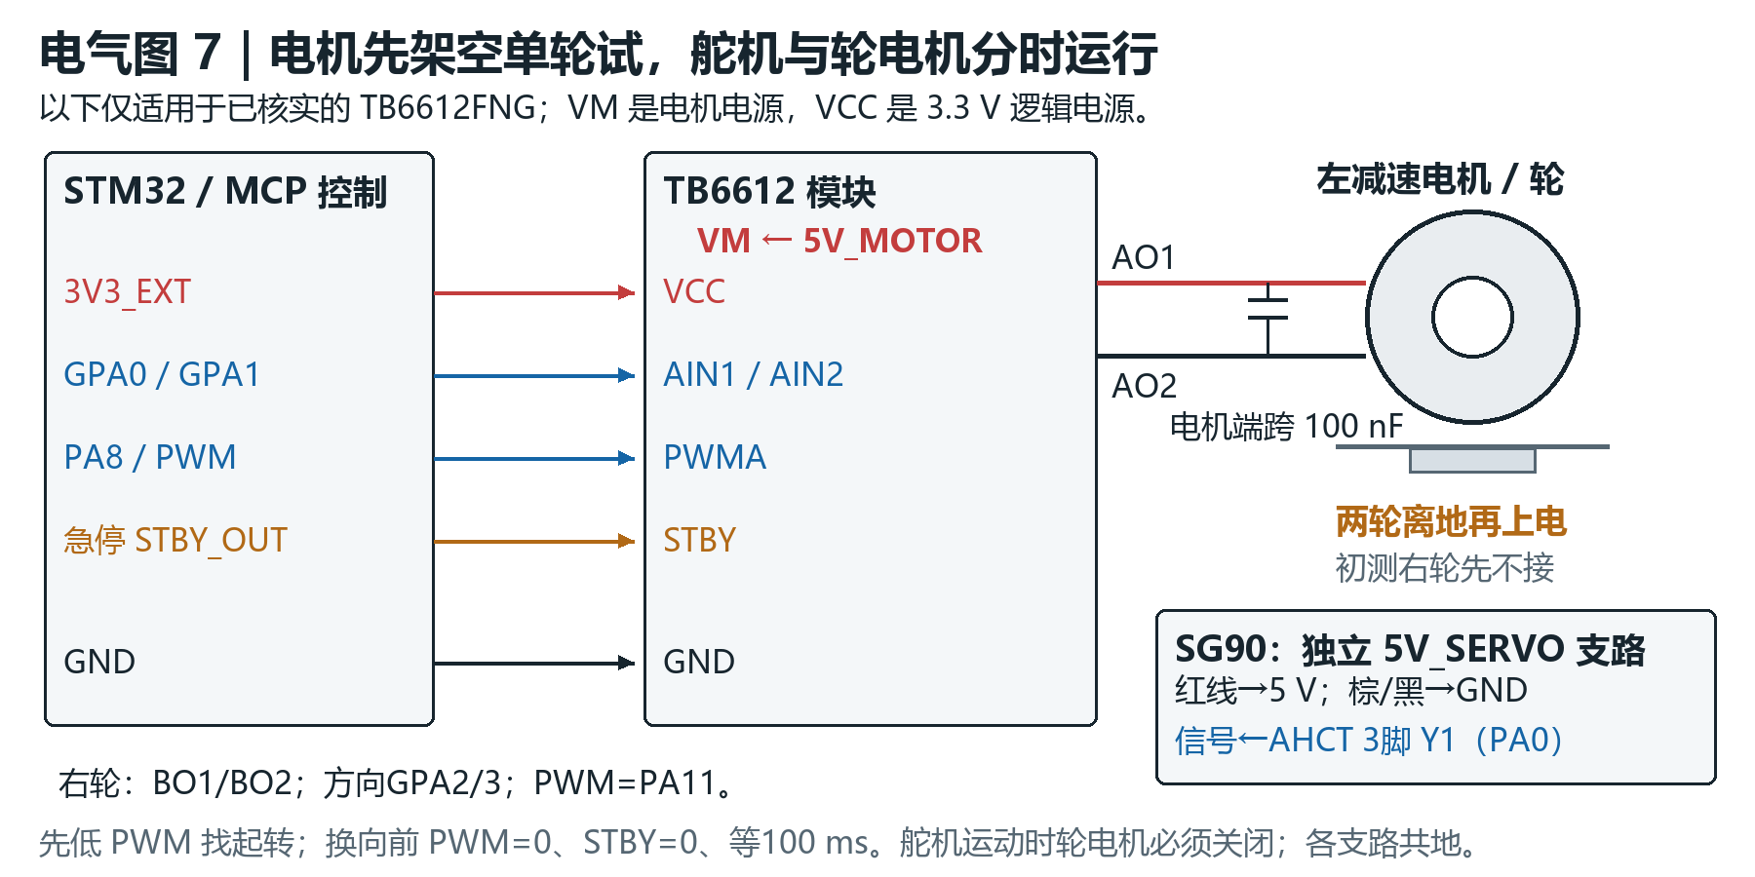
图解 20 断电接左轮，架空后低PWM验证方向，再接右轮；SG90独立电源支路且运行互锁。

步骤 146 E056 架空接单左电机
断电，接5V_MOTOR到VM及左电机AO1/AO2，右电机先不接。把底盘垫到两轮悬空。STBY=1后PWM从低占空比逐步增加，方向切换前先PWM=0、STBY=0、等待约100ms再反向。
□ 检查 记录开始转动占空比和前进方向；电机不啸叫停转过久；没有电源复位。
未通过时 转向相反可交换该电机两根线并标记，或设置单侧方向极性；不更改VM与GND。

步骤 147 E057 接右电机并检查组合
重复上一步接右电机，分别验证两轮前进、后退、左转、右转与停止。先低速每项2秒，记录左右空载电流。
□ 检查 本机“前进”时两轮在各自外侧看旋向相反但向同一前进方向滚动；停止后无持续驱动。
未通过时 左右镜像带来旋向差异正常；一轮不转先单路检查，不能把占空比直接加满。

步骤 148 E058 带轮地面初测
装好车轮与支撑轮，在平整封闭测试区从最低可稳定起步的占空比试行20cm，测实际时间算速度。限幅到0.08–0.12m/s目标，最高不超过0.15m/s。
□ 检查 起步不复位，直线不明显拖轮；按急停实测停止距离并记录。
未通过时 若一轮驱动电流过高，查轮毂摩擦、同轴、地面阻力和质量；本方案没有轮编码器闭环，不承诺长距离绝对直行。

步骤 149 E059 空载接SG90
卸下舵盘/连杆，SG90红线→5V_SERVO、棕/黑线→GND、信号→AHCT Y1。先50Hz、1500μs置中，停机后装舵盘。延长线三芯逐线确认，不凭商品公母名称接反。
对照新增SG90图逐根接：红线取PWR的SERVO支路5V，棕/黑线直接回该支路GND；橙/黄/白信号线按实物确认后接IO的JACT中SERVO_SIG_5V输出（X9，即U1第3脚Y1）。这里SERVO_SIG_5V是5V逻辑PWM信号，不是舵机供电正端。JACT的GND用于信号参考，不能承担舵机主电流；PA0只进AHCT第2脚，不另直连舵机信号。先拆连杆空载50Hz、1500μs验证，再继续原标定步骤。 机械连接图见第60章图解31—35。
□ 检查 空载没有连续撞机械极限和明显发热；运动时5V不跌到导致核心复位。
未通过时 转个不停可能不是位置舵机或脉宽异常，应先核模块；不能靠装上桶盖阻止连续旋转。

步骤 150 E060 标定舵机有效范围
不装连杆，脉宽以小步改变，从约1000–2000μs范围寻找需要的70°盖行程；记录可用两端但避开内部机械极限，返回中位后断电。
□ 检查 两端均无持续嗡响和强行顶死；记录最终SERVO_CLOSE_US和OPEN_US。
未通过时 不能把其它SG90示例的500–2500μs直接当实物可用全程。

步骤 151 E061 接机械连杆后联合检查
按机械章节保证盖运动组件≤45g且优先≤40g，完成50mm中心距连杆及20mm摇臂后，以慢速渐变PWM开关；闭盖开关用于确认，不靠舵机强压。
□ 检查 连续20次开关通过、无干涉、异常升温、供电复位；闭盖失败2s内报故障并禁止移动。
未通过时 开盖沉重先排铰链卡滞、连杆偏斜和盖质量，不先加大供电电压或将脉宽推到极限。
驱动STBY低后为待机，不能把它等同主动短刹。两只轮电机需要的软件使能、急停按钮和碰撞检测全部正常后才允许放地全载测试。SG90运动期间始终使轮电机关闭，减少瞬态供电叠加并避免开盖后重心变化时行驶。

30 投放对射 三路循迹 前方避障与靠近开盖
共需投放对射1对、三路循迹1组、前方避障1只、靠近检测1只；已有一只避障可复用于前方，靠近位置再补一只。已有单路寻迹不能直接凑成三路阵列，也不占用当前三路接口之外的额外GPIO。

步骤 152 E062 接投放对射电源
识别发射头TX和接收头RX；分别按额定电压接电源和地。若为裸红外LED而非带限流模块，必须按其额定电流另配限流，不直接上5V。让发射与接收正对，先不穿桶壁固定。
□ 检查 畅通和遮挡时接收DO有稳定两态；关闭发射器时接收器可显示异常或遮挡。
未通过时 反射式模块不能凭外观当成对射，先确认型号工作方式。

步骤 153 E063 将对射DO接PA12
按电平适配章处理DO，再接PA12。若核心板PA12自带USB上拉，断电测上拉路径并确认接收器能可靠拉低；本版使用3.3V适配输出，软件1ms轮询，不启用PA12的EXTI12。
□ 检查 两态低<0.3V、高>2.8V，持续采样没有不明跳变；与PB12碰撞中断同时工作。
未通过时 板上PA12拉到5V或强驱动时先处理核心USB电路；不通过连接电脑USB使信号“恢复正常”。

步骤 154 E064 固定对射并做经过试验
按机械章节使光束穿过投口下方且高于袋口；固定后轻摇桶体，发射接收仍对准。分别投浅纸团、深色小物，每次完整穿过，不手持长时间遮挡。
□ 检查 后台能记录遮挡起止；稳定遮挡≥30ms再畅通≥100ms形成事件；长遮挡不重复加分。
未通过时 物体绕开光束属于检测盲区，调整投入口导流；这一检测不证明垃圾类别或最终确实进入袋底。

步骤 155 E065 接三路循迹
按阵列丝印接VCC/GND，经电平核对后OUT_L/C/R→GPB0/1/2。阵列装在车前下方，先用可调长孔支架，三探头与地面平行，工作高度以实际模块标定为准。
□ 检查 在白纸和黑胶带上各通道均能清楚切换；线缆不拖地，不被万向轮扫到。
未通过时 三路反射强弱不同先分别调电位器；不能只看板上LED亮就认定GPIO极性。

步骤 156 E066 标定黑白阈值
用最终路线纸和18mm黑胶带，在最终灯光下静态把每探头置于白、黑及边缘，记录raw。软件统一黑=1，测试屏按L/C/R显示。
□ 检查 居中时出现预期中心通道黑，左右偏移时显示正确一侧；全白能进入丢线停止逻辑。
未通过时 纸面强反光则换哑光面或调整角度；不把所有电位器位置当作必然相同。

步骤 157 E067 接前避障
已有红外避障模块供电和DO先单测，适配后DO→PB8。模块朝车前，用可调支架避开底板/轮子反射；从较远距离向前放平板逐步靠近，调触发阈值。
□ 检查 白、黑、斜面三类目标分别记录最差检测距离；触发距离大于实测停止距离加余量。
未通过时 黑色或斜面漏检应在报告写明；本功能叫障碍停车，不声称能规划绕行或保证检测所有物体。

步骤 158 E068 接靠近检测
第二只红外模块安装在用户操作区，DO经适配接GPB3。光轴不要直射投放接收器或面对本机盖反光面。只在便捷开盖模式采纳该输入。
□ 检查 手靠近持续300ms有事件，离开2s后允许关盖；移动中靠近不触发开盖，未刷卡不计分。
未通过时 若同一只模块同时接PB8和GPB3并用于两种方向，会混淆安全与交互，应保持两只独立传感器。

步骤 159 E069 做红外互扰检查
开启所有红外发射器，空桶无遮挡静置1min，再分别触发一个模块；比较其它通道是否误跳。试验在室内常用照明和窗边光线各做一轮。
□ 检查 单个触发不会形成其它投放/靠近事件；采样日志可追溯。
未通过时 调整位置、增加不透光遮光小管/挡板或降低反射串扰；不要简单屏蔽前方停车输入。

31 HC-SR04 DHT11 光敏 测量电路与校准
这些模块给出课设演示量，满桶高度、照度以及温湿度都需用实物确认；不能因数值显示出来就称为准确测量。当前短PP内胆的袋口低于旧内桶，因此满桶阈值必须按新袋口标定。

步骤 160 E070 接超声电源和TRIG
HC-SR04 VCC→5V_LOGIC、GND→GND、TRIG→AHCT Y2。模块固定在桶口可拆横梁朝下，不能装在随盖移动的部件上。先在桌面用平纸板作目标验证。
□ 检查 触发引脚在模块处是约5V、10μs脉冲；触发间隔先100ms。
未通过时 若无回波，先用规则平板在10–20cm处测，排除狭小桶壁和袋皱反射。
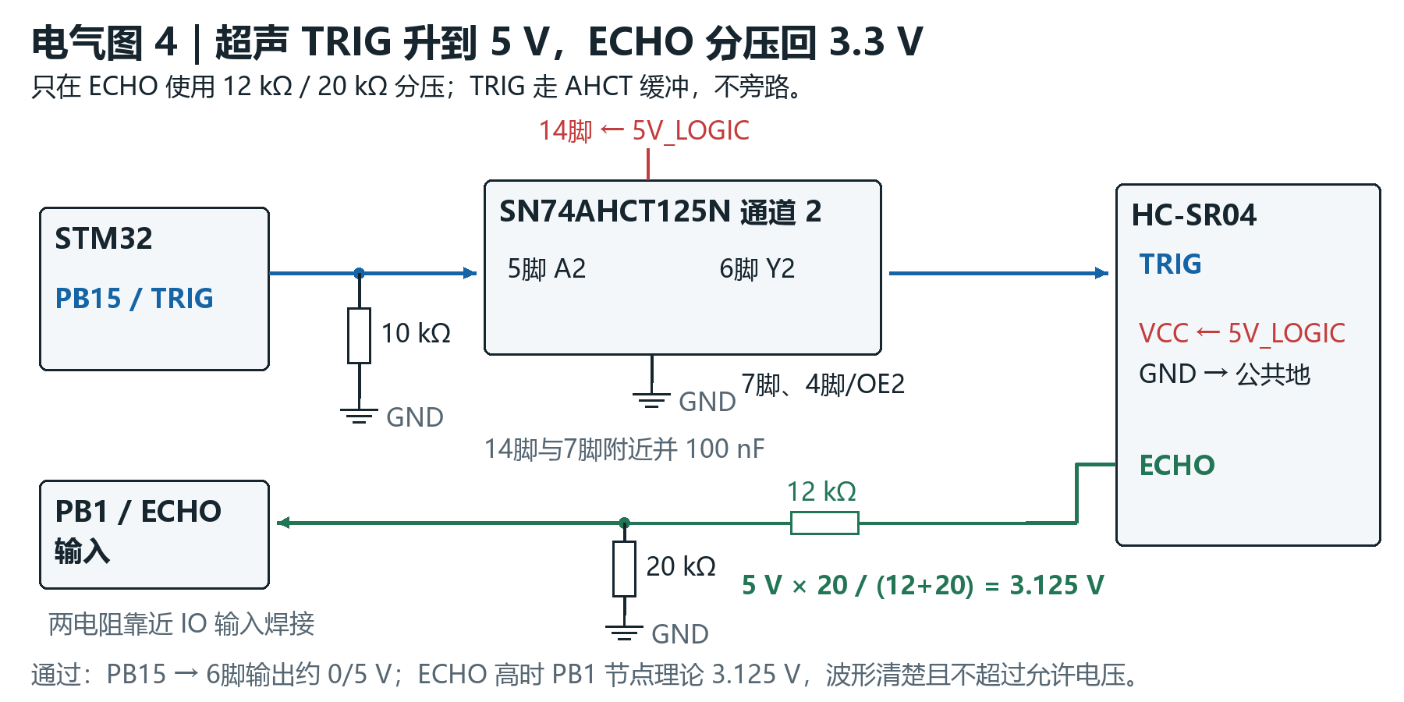
图解 21 照节点焊12k/20k分压，并核对AHCT通道2方向；先测电平再连接PB1。

步骤 161 E071 焊ECHO分压
ECHO→12kΩ→US_ECHO_3V3节点→PB1；节点再20kΩ→GND。两电阻贴近IO板输入，节点不要并很大滤波电容以免损失脉宽。测完再接PB1。
□ 检查 5V高输入理论分压3.125V；高态实际不超过逻辑允许电压；低态清楚，脉冲边沿可测。
未通过时 若12k/20k上下颠倒会变1.875V，先核接法；ECHO不可直接5V进PB1。

步骤 162 E072 测距固件及超时
PB1 EXTI1双边沿记录TIM3的1MHz计数差；16位计数使用无符号差处理；发TRIG后25ms未完成即超时，不能死等。以20℃附近距离cm≈高电平μs/58作初始换算。
□ 检查 10cm、15cm、20cm平板测试方向和量级正确；拔掉模块会报告未知，不再显示上次正常距离。
未通过时 若距离漂移，查地和电源、反射几何及计时溢出；测满只在停车闭盖稳定后执行。

步骤 163 E073 重新标定短内胆满桶点
装好本版1mm PP内胆和垃圾袋。量测超声探头有效面到袋口的竖直距离d_rim；把平板放在袋口以下至少约20mm作为允许垃圾顶面，记录触发距离d_full，再降板约20mm作为恢复距离d_clear。初始阈值按这两次实测确定，不沿用旧45/65mm。
□ 检查 d_full大于d_rim，表示在垃圾仍低于袋口时就报满；d_clear大于d_full，具备回差；清桶后不会反复跳变。
未通过时 若横梁在280mm、袋口约236mm，20mm余量对应初始d_full约64mm，仅作示例；实际以装好后的基准面为准。

步骤 164 E074 接DHT11
先核实这只DHT11/模块的电压范围。支持3.3V的版本：VCC→3V3_EXT、GND→GND、DATA→PB11，DATA用4.7kΩ拉3V3_EXT。裸四脚型号按面朝栅格的厂家图确认，第三脚NC不接。
□ 检查 DATA空闲约3.3V，PB11可开漏拉低并释放；3s读一次有校验通过的数据。
未通过时 只有模块写“VCC”不够确认供电；有些版本最低3.5V，不把3.3V勉强工作当额定支持。

步骤 165 E075 处理必须5V的DHT版本
若额定必须5V，用一块明确支持开漏双向信号的BSS138电平转换板：HV→5V、LV→3V3_EXT、GND共地，DHT DATA接HV通道，PB11接对应LV通道，确认两侧各有合适上拉。此时不要再让板上5V上拉直达PB11。
□ 检查 用示波器确认MCU侧高电平≤3.3V、传感器侧约5V，启动低脉冲与响应能双向传递；连续读30次不丢校验。
未通过时 接口资料不清或单向转换板不适合此总线，则改用已确认支持3.3V的DHT11版本，保持主板接口不变。

步骤 166 E076 安装DHT并校验
把DHT放在通风区，与稳压器、电机、阳光直射分开，不封在厚泡棉里。与室内参考温湿度计并排静置数分钟，再记录差值；传感器响应慢，避免频繁连读。
□ 检查 异常/校验失败显示--，不把上次值当当前值；拔掉DHT不影响急停、投放和移动任务。
未通过时 环境值随稳压发热升高则移位置；不要用未校准偏置掩盖安装受热。

步骤 167 E077 接光敏AO或DO
优先确认模块3.3V可工作，VCC→3V3_EXT、GND→GND。带AO的用AO→PB0，PB0模拟输入；只有DO的用DO→PB0数字输入并按电平适配，不再显示lux或连续亮度。
□ 检查 遮住和照亮时ADC或DO明显变化；模拟最高电压≤3.3V。
未通过时 四针模块AO与DO不能互换后继续同一驱动；实际是5VAO时需另分压、调ADC量程并记录。

步骤 168 E078 标定明暗阈值
在教室正常亮度、遮住传感器两种条件各采50次均值，按实测中点设置开灯阈值，再留明显回差设置关灯阈值。灯自身不要直射光敏头。
□ 检查 暗时开灯、亮时关灯，边界遮挡不频闪；开灯后不会立即因自身照明而关灯。
未通过时 出现闪烁优先隔开灯与传感器或增回差和稳定时间，不只增加主循环延时。

32 照明MOS 蜂鸣器与DFPlayer语音
AO3400A是SOT-23裸场效应管，本工程先焊到SOT-23→2.54mm转接板，再用标记清楚的G/S/D线束接PWR的JP11。转接板独立绝缘固定；不把任意商品转接板整排硬插为相同针序。它仅驱动本节一颗小白LED；舵机和电机不接这个照明MOS。
元件 | 逐端连接 | 说明
AO3400A 1脚G | GPA5→100Ω→G；G→100kΩ→GND | 栅极下拉确保复位关灯。
AO3400A 2脚S / 3脚D | S→GND；D→LED负极 | 脚号据AOS原厂SOT-23资料；转接板排针次序需导通追踪。
LED正极 | 5V_LOGIC→220Ω→LED正极 | 白LED目标几mA至约10mA，必须有串联限流。
蜂鸣模块VCC/GND/IN | 按模块额定电压供电；GND共地；IN→PB9或条件缓冲输出 | 先核有源/无源、是否自带晶体管、有效电平。
DFPlayer VCC/GND | 5V_LOGIC / GND | 附近加100μF和100nF，避免播放电流使系统复位。
DFPlayer RX | PB10→1kΩ→RX | USART3仅TX，9600 8N1，模块TX暂不接。
DFPlayer BUSY | GPA6，测到为3.3V或开集输出后连接 | 若板输出5V则按NPN适配并在软件反相；不默认所有兼容板一致。
DFPlayer SPK1/SPK2 | 分别接同一只扬声器两端 | 桥接输出，两端均不能接GND；首版8Ω/1W扬声器、小音量。

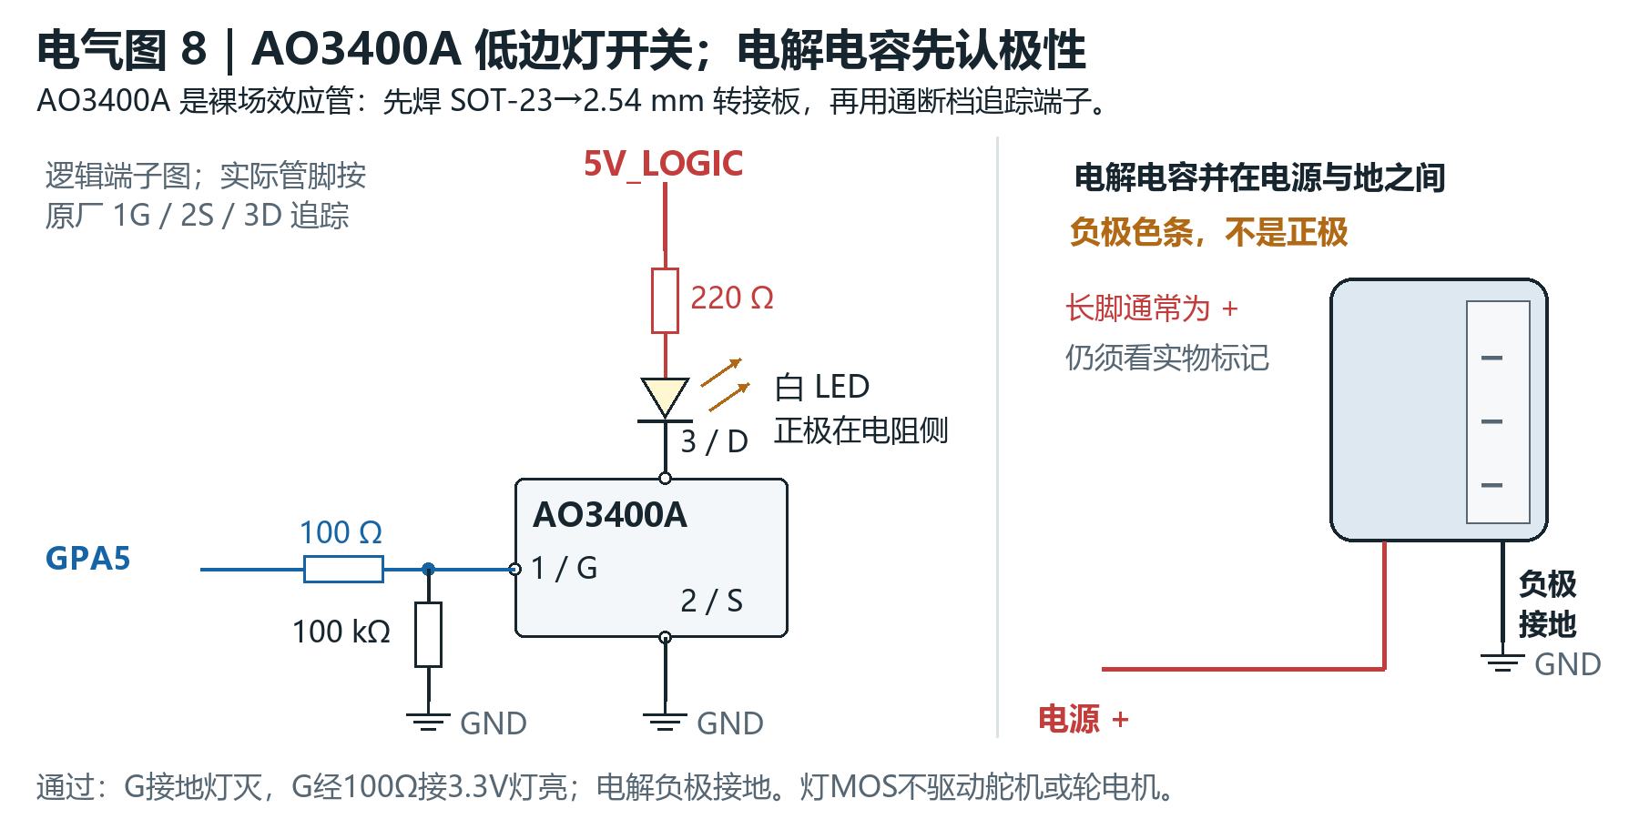
图解 22 按1G/2S/3D追踪转接板，焊栅极100Ω与100k下拉、LED串220Ω；电解色条端接地。

步骤 169 E079 焊AO3400A转接板
在放大镜下给转接板一焊盘少量上锡，镊子对准MOS，固定一脚后确认方向，再焊另两脚。断电用通断档追踪G/S/D各到哪个排针，写标签并清除连锡；按PWR接口表将G、S、D分别接JP11的G、GND、LED_NEG。转接板机械固定并绝缘，不能按商品排针左右次序猜接。
□ 检查 三个管脚没有桥接；1G、2S、3D与标记一致；焊接人员不拿模糊丝印代替脚图。
未通过时 若首次手焊SOT-23无把握，可请实验室帮助焊这一只或购买已焊转接板，不需要为它增加一块昂贵功能板。

步骤 170 E080 接LED和栅极阻容
按表焊100Ω、100kΩ、220Ω与LED。先以G接地检查灯灭，再用3.3V通过100Ω驱动G检查灯亮；最后接GPA5。
本次参考布局把100Ω栅极串联、100kΩ栅极下拉、220Ω LED限流放在PWR，位号为RP3、RP4、RP5。MCP的GPA5另接PWR灯控制入口JP10，LED接JP12，AO3400A转接板接JP11；电阻值、电流目标和软件引脚不变。
□ 检查 灭时无明显漏亮，亮时电流约数mA，MOS不发热；LED极性及限流阻值正确。
未通过时 灯不亮先查LED反接和S/D方向；不能把220Ω短接来“提高亮度”。

步骤 171 E081 让明暗控制灯
先手动菜单灯开/关验收，再接入PB0明暗阈值和回差。复位MCP时灯应熄灭。
□ 检查 GPA5影子位在改电机方向时保持，读卡复位也不会误闪灯。
未通过时 若方向变化导致灯闪，是OLATA整字节覆盖问题，修驱动掩码，不换LED。

步骤 172 E082 辨认蜂鸣模块
先读芯片/板说明。带振荡器的有源蜂鸣器用稳定使能电平发声；无源蜂鸣器需要PWM。若为两脚裸蜂鸣器，不直接接PB9；须加有足够电流能力的驱动级。
□ 检查 模块电流与输入逻辑已明确；断开IN时不乱叫，上电默认无声。
未通过时 只有外壳黑贴纸不能唯一判断有源/无源；先用额定电源和受控信号作短测试。

步骤 173 E083 接蜂鸣控制并试音
已确认3.3V输入兼容的三线模块IN接PB9。若模块需要5V高电平，断电后先移除AHCT第9脚到GND、以及第10脚到5V_LOGIC的全部原连线，确认两脚均已脱离原网络，再将10脚/OE接GND、9脚A接PB9、8脚Y接IN。采用此分支时按第61.8节重接旁路并修改新IO参考图的相关线记录，不能保留默认线后叠接。PB9按不响电平加10kΩ偏置：高有效用下拉GND，低有效用上拉3V3_CORE；软件初始化保持同一关闭电平。
□ 检查 100ms短音、两次短音、故障间歇音能区分；模式切换能及时停止蜂鸣。
未通过时 低有效模块若仍接10k下拉会在复位时发声，应改为10k上拉3V3_CORE并核验；不要把5V上拉直接送PB9。

步骤 174 E084 无源裸蜂鸣器的补充接法
仅当套装没有驱动模块时：5V→额定5V小蜂鸣器正极，负极→另加2N3904 C，E→GND，PB9→1k→B，B→100k→GND。磁性负载跨接反向二极管（阴极5V、阳极C），压电片按其资料接驱动。
□ 检查 低电流蜂鸣器匹配三极管额定能力；无源用约2kHz起始PWM，音量可辨。
未通过时 额定电流未知或高功率蜂鸣器不按本小信号电路直接驱动；优先复用原三线模块。

步骤 175 E085 准备TF卡与语音文件
选模块支持的TF卡，用FAT32格式化前备份。建mp3目录，放0001.mp3至0006.mp3，对应欢迎、请投放、积分成功、桶满、故障、维护提示。先用电脑逐个播放确认内容和音量一致。
□ 检查 文件名四位数，编码/采样率在模块支持范围，卡能在电脑正常读回。
未通过时 文件号播放错可能与模块命令/目录约定有关，用明确的mp3目录播放命令逐个验证；不凭复制顺序猜文件号。

步骤 176 E086 接DFPlayer并低音量测试
断电插TF卡，接VCC/GND/RX，喇叭两线接SPK1/SPK2且与地绝缘；设置音量从很低值开始，逐个发播放编号。喇叭固定在有出声孔的区域，线做应力释放。
□ 检查 六个编号对应正确语音，没有电源复位和持续破音；核心与TF卡不过热。
未通过时 无声先检查BUSY变化、卡格式、文件命令和音量，再查扬声器；不要把SPK2当GND试接。

步骤 177 E087 接BUSY和异常超时
确认BUSY实际电平后接GPA6，按播放/停止记录有效状态，软件用队列和超时等待而非循环死等。拔TF卡、BUSY断线各试一次。
□ 检查 音频故障仅提示语音不可用，不阻止急停、积分查询、关盖和主循环。
未通过时 本接线未接DFPlayer TX，不能把发送成功当成收到模块ACK；以BUSY/听音/超时综合验证。

33 HC-05蓝牙 电脑导出与电池ADC
HC-05用于Android蓝牙SPP串口遥控；它不等同BLE通用手机模块。电脑串口已在最小系统接好，这里把通信逐步升级到遥控和CSV导出。

步骤 178 E088 确认HC-05底板电源
确认是带稳压底板并明确支持5V输入，才把VCC→5V_LOGIC；裸HC-05模块按其3.3V输入额定值接3V3_EXT。GND共地；RXD→PA2、TXD→PA3；KEY/STATE首版悬空。
□ 检查 模块TX空闲逻辑约3.3V；不能把VCC可5V推断为RX可5V。
未通过时 PA2本来是3.3V发送，不需要再用5→3.3分压压成约2V；若模块RX内部有分压仍需确认高电平裕量。

步骤 179 E089 先做蓝牙串口回显
Android配对模块，在SPP串口工具建立连接；按实际模块数据模式波特率设置USART2，常见起点9600。手机发送带换行的测试文本，STM32原样回显并在电脑串口记录。
□ 检查 双向文字完整，断连可被控制程序通过命令超时识别；记录模块名与波特率。
未通过时 AT模式波特率可能与数据模式不同；不要只因无法回显就反复改底层GPIO。

步骤 180 E090 遥控首先只打印不运动
把手机前/后/左/右/停按钮绑定本软件协议，先让固件仅打印解析结果与命令时间戳。按住按钮需周期发送，松开立即发STOP。测试残缺帧、超长帧及未知命令。
□ 检查 未知命令拒绝；300ms无有效运动命令即置停；连接建立本身不等于授权行驶。
未通过时 某终端按钮只发送一次，需启用按住重复或采用支持心跳的控制页，不能把超时改成无限。

步骤 181 E091 架空验证遥控 再落地
盖闭合、急停释放、无碰撞和故障后进入MANUAL_MOVE，先架空验证方向。关闭手机蓝牙或退出应用，轮子应在约300ms命令超时后去使能。
□ 检查 断连、手机锁屏停止发送、畸形数据都不导致继续长期运行；复连后仍需明确选择运行。
未通过时 若APP没有持续心跳，只能短时点动；未验证超时前不放地测试。

步骤 182 E092 完成CSV导出
电脑串口保持115200 8N1，进入导出模式或发送软件定义的EXPORT命令。固件先输出列名，再按有效日志逐行输出；电脑终端开启纯文本日志保存，结束后用UTF-8导入Excel。
□ 检查 用户ID、txid、积分增量、余额和事件序号与屏幕账本一致；没有把调试日志混入CSV数据行。
未通过时 含中文时需确认编码；导出途中拔线可重新开始，不擦除FLASH也不阻塞停车任务。

步骤 183 E093 焊电池分压
在PWR按参考布局焊RP1=33kΩ、RP2=10kΩ、CP7=100nF：VBAT_SW→RP1→BAT_ADC，BAT_ADC经RP2及CP7分别到GND。电阻均用1%，CP7靠近分压节点；PWR的ADC接口JP9将BAT_ADC与GND成对用短线引到核心PA1和GND，远离电机线，贴“1.95V@8.4V”标签。电气比例和采样算法不变；原步骤184关于单独断核心电源前拔PA1的要求继续适用。
□ 检查 8.4V理论节点8.4×10/(33+10)=1.953V；实际与表读一致，远小于3.3V。
未通过时 若节点接近整个电池电压，可能下臂断路，先断电补焊；不要在节点异常时接PA1。

步骤 184 E094 标定电池电压
ADC长采样时间，例如239.5周期，多次平均；先测核心VDDA实际值，用Vbat=ADC/4095×VDDA×4.3作初始换算。分别在6.6、7.4、8.4V比较表值与显示，记录校准系数。
□ 检查 三个点误差可接受且单调；驱动启动瞬间不触发大量误低电，但持续低电可可靠识别。
未通过时 低电阈值用时间确认与回差，不用一次采样决定；关闭核心单独电源测试时先拔PA1采样线，防止被分压信号反向喂电。

步骤 185 E095 验证低电停运
在限流台架缓降输入：≤7.0V持续3s提示电量低；电池≤6.6V持续1s触发低电锁，PB5=0、PWM=0，拒绝新移动/开盖并提示换电；≤6.0V为异常下限，应立即停止。恢复到≥7.0V且人工确认、收到新的运动命令后才允许运行。阈值为本项目初始值，需与实际电池和降压压差复核。
□ 检查 在保护板断电前已主动停车；数据事务要么完整提交，要么按恢复规则舍弃未完成记录。
未通过时 电池包保护电压不是本项目正常续航终止目标，不能反复把电池拖到BMS切断。

34 已有备用模块的安排 不增加隐蔽接线
用户已有配件应都有明确去向，但没有必要为了“全部插上”而耗掉保留GPIO或引入无用负载。以下物品仍可用于台架学习和备件，不改变已确定33项成品功能。
现有配件 | 本机安排 | 需要实验时如何使用
大型教学底板、数码管、点阵、矩阵键盘 | 保存原状，不与成品核心同时连线 | 把核心拔回教学板前，先断开成品所有排线和电池；回到教学实验程序。
单路红外寻迹模块 | 备用、黑白反射标定样件 | 单模块台架时可临时占GPB0测试，完成后断电换回三路循迹左通道；成品不能同时并接两个DO输出。
热敏传感器模块 | 备用温度实验，不作为主温湿度计 | 实验时断开光敏PB0后，确认3.3V供电和AO范围再接PB0；要显示温度须按实际NTC阻值/β值校准，成品恢复光敏。
套装直流风扇电机＋扇叶 | 备用驱动实验，不替代减速轮电机 | 如演示驱动，卸下扇叶或加护罩，断电换下某一路轮电机后接该路短时台架测试；不与轮电机并联。
面包板和长杜邦线 | 用于低电流信号原型 | 电机/舵机/电池主电流不通过它；调通后迁移焊接洞洞板。
ARM仿真器、USB线 | 下载和调试复用 | 仿真器接SWD；核心USB不用；电脑串口板由其USB线连接电脑。

临时实验改变接线必须在记录表写明，并在合装前按最终接线表恢复；不能把“暂时挪一个脚”悄悄留到最终固件里。

35 最终接线验收 线束收束与全机带载检查
下面步骤在机械安装、最小驱动与各单模块测试后执行。一次只添加一个负载，失败时退回上一个已通过配置。所有轮子首次全系统上电仍应架空。

步骤 186 E096 完成逐线复核
打印本章引脚表，一人读起点另一人用表确认终点；单人制作时每条线查完打勾。重点复核VM/VCC、核心3V3/EXT3V3、SPI片选、AHCT方向、急停电池侧和逻辑侧。
□ 检查 无两个推挽输出互连；无5VDO直接送MCP；电池侧只到降压、分压和急停限流输入。
未通过时 任一线来源不明就追踪标签，不以“之前能亮屏”代替核对。

步骤 187 E097 先做零负载开机
断开电机、舵机与喇叭，只接所有逻辑传感器，启动自检并运行10min，操作所有菜单和输入。记录5V、两路3.3V、电流、错误计数、重启次数。
□ 检查 无自发复位或总线挂死；关键输入失联有明确状态，PB5始终低。
未通过时 自检失败先断掉最近接入模块；有5V误上拉时先修电平，不给程序增加无穷重试。

步骤 188 E098 逐个加动态负载
先接喇叭小音量测试，再单独接舵机做20次开关，最后接轮电机架空测试；每次记录5V最低值和MCU复位计数。用示波器探头短地线测核心供电脚附近瞬态。
□ 检查 每项都独立通过，特别是舵机启动和语音播放不触发掉电复位。
未通过时 不足时改善支路粗线、接头和去耦，核降压能力及机械卡滞；电容不能替代不够的持续电源。

步骤 189 E099 测互锁和组合峰值
正式程序中发移动命令后请求开盖，再开盖时发移动命令，均应拒绝危险组合。语音与正常移动/开盖允许共存时再测电源，音量维持已验证水平。
□ 检查 电机模式与舵机模式互斥；不会发生两轮堵转与舵机顶死同时作为正常工况。
未通过时 若开启声音明显拉低电源，降音量或提高独立语音支路能力后重测，不放宽逻辑电压下限。

步骤 190 E100 收束线束和装护线圈
电源粗线贴底板边走，SPI/I²C信号线走另一侧；线束每隔一段固定，转动机构旁留活动余量。穿PVC板的线用匹配板厚的护线圈，穿孔按护线圈槽径而不是通线内径开。
□ 检查 满开盖和转动轮组时无夹线、拉线；能拔出内胆，不需要扯下核心排针。
未通过时 避开铰链、连杆扫掠区、轮胎和万向轮转向扫掠区；不能用胶带包住会发热的稳压芯片。

步骤 191 E101 固定电池和电路板
电池放低位，垫2mm EVA并用20×300mm扣环魔术贴两条固定；轻量小模块可辅以20×1mm泡棉双面胶，但核心/驱动/电源板优先立柱与夹持。露铜背面留绝缘间隙。
□ 检查 轻摇底盘无滑动和电池撞击；充电/取电池无需拉扯保险座。
未通过时 两面胶只作辅助定位，舵机、电机、电池不靠少量泡棉胶承担全部载荷。

步骤 192 E102 全部断线故障复测
按清单逐个模拟RC522/FLASH/MCP/超声/盖开关/碰撞/急停/蓝牙断连，观察对应功能禁用和故障锁。测试时不同时制造多个未知故障。
□ 检查 关键故障禁相关动作；普通声音/环境故障不使安全处理失效；复接后不会自行行驶。
未通过时 I²C失联仍允许PB5保持高是固件缺陷，先修复独立使能处理。

步骤 193 E103 满载30分钟验证
载荷不超过机械设计0.30kg、整机目标≤1.60kg。交替做刷卡投放、积分查询、短距移动、停站、导出和语音，共30min；记录电池起止电压、最低5V、异常复位/误积分、驱动温度。
□ 检查 系统行为可重复，零未解释复位、零重复计分，电线接头无异常热或松脱。
未通过时 出现一次异常也写入记录，查因修复后针对关联功能重测，不删掉失败记录冒充全程通过。

步骤 194 E104 形成电气竣工资料
保存最终线束照片、实际模块型号、输入极性表、万用表电压、示波器截图、固件版本与测试记录。把不再使用的临时跨线取下，贴最终供电和接口标签。
□ 检查 下次拆装可按照片和线号复原，不依赖口头记忆。
未通过时 任何临时改脚若决定保留，必须同时改本文引脚表、软件配置和测试表，三个版本保持一致。
最终测点 | 正常预期 | 实测填写
5V_BUS/5V_SERVO/5V_MOTOR | 约5V，项目带载目标4.85–5.15V | ____ V / ____ V / ____ V
3V3_EXT / 3V3_CORE | 约3.3V，二者不直接并联 | ____ V / ____ V
PB5=0时STBY_OUT | <0.3V | ____ V
急停释放且PB5=1时STBY_OUT | 典型约3.0V，验收>2.7V | ____ V
急停保持按下且PB5=1时STBY_OUT | <0.3V | ____ V
PB13正常/按下 | 低/核心3.3V | ____ V / ____ V
PA1在电池8.4V时 | 约1.95V | ____ V
US_ECHO节点 | 5V输入时约3.125V | ____ V
I²C空闲SCL/SDA | 均约3.3V | ____ V / ____ V
满载运行30min | 记录故障与温升，不预填通过 | 记录文件：____________

36 软件起点与版本界限
本章是一份从新建工程到逐项验收的实施操作规程。文中函数名、命令和数据格式是待实现的统一接口；它们不是已经交付并烧录验证的完整固件。
固件须按下列步骤从新工程逐模块实现。旧V2.1底板与PCF8574程序的引脚不同，不能直接烧录后接上本版MCP23017及执行器。烧录文件只有在当前接线和测试记录下通过验证，才用于整机运行。
阶段 | 需要自己完成的程序内容 | 本阶段停止条件
S0 | 新建 F103C8 工程、SWD、串口心跳、安全输出 | 下载/复位后电机与舵机均不意外运动
S1 | MCP23017、OLED、RC522、FLASH、输入单测 | 每个模块的原始值可看见且重复正确
S2 | 用户管理、积分事务、刷卡投放、轻盖控制 | 计分与掉电恢复通过测试
S3 | 电机架空、急停、低电、循迹及站点 | 互锁与停车先于地面运动通过
S4 | 蓝牙、环境、语音、导出、全部联调 | 33 项验收表全部有实际证据

推荐新建独立工程 SmartBin_33F_F103C8，保存于不含中文和空格的短路径，例如 D:/SmartBin/SmartBin_33F_F103C8。旧文件只留作参考。每完成一个阶段复制一份可构建的源码备份，并记录 .ioc、HAL 软件包、编译器、程序版本和当日标定值。不要在同一个工程混用旧标准外设库与新的 HAL 初始化代码。

37 安装软件 建立 STM32 工程与第一次下载
采用独立 STM32CubeMX 生成初始化、STM32CubeIDE 的 Eclipse 版本编译调试、STM32CubeProgrammer 辅助连接。按这一路径操作可以避免不同 IDE 版本中配置入口变化。工具以 ST 官方下载页为准。

步骤 195 下载并安装
从文末 ST 官方链接安装 Windows 版 STM32CubeMX、STM32CubeIDE、STM32CubeProgrammer；安装 ST-LINK 驱动。打开各软件一次，记录版本。已有工具能正常识别 F103C8 则可复用。
□ 检查 设备管理器中下载器无黄色感叹号，三个工具可启动。
未通过时 换可传数据的 USB 线；从下载器厂家确认型号。套装“ARM 仿真器”若是 J-Link，应在 IDE 选择 J-Link，不能按外壳颜色认作 ST-LINK。

步骤 196 新建工程
打开 CubeMX，选 MCU Selector，搜索 STM32F103C8T6，选 LQFP48；不要选 F103CB 或其他封装。Project Manager 中填写英文工程名，Toolchain/IDE 选 STM32CubeIDE，安装它要求的 STM32CubeF1 软件包。
□ 检查 器件显示 C8T6，Flash 64 KB、RAM 20 KB。
未通过时 型号选错应新建并按下表重设，不能只改工程名称。

步骤 197 保留调试接口
System Core → SYS → Debug 选择 Serial Wire；RCC 仅在确认晶振频率后选 HSE Crystal/Ceramic Resonator。关闭 JTAG、保留 SWD，使 PA15、PB3、PB4 可用。
□ 检查 引脚图 PA13 为 SWDIO、PA14 为 SWCLK，PB3/PB4/PA15 可配置。
未通过时 若选 Trace Asynchronous SW 会占用 PB3；改回仅 Serial Wire。程序中不得再次执行关闭全部 SWJ 的宏。
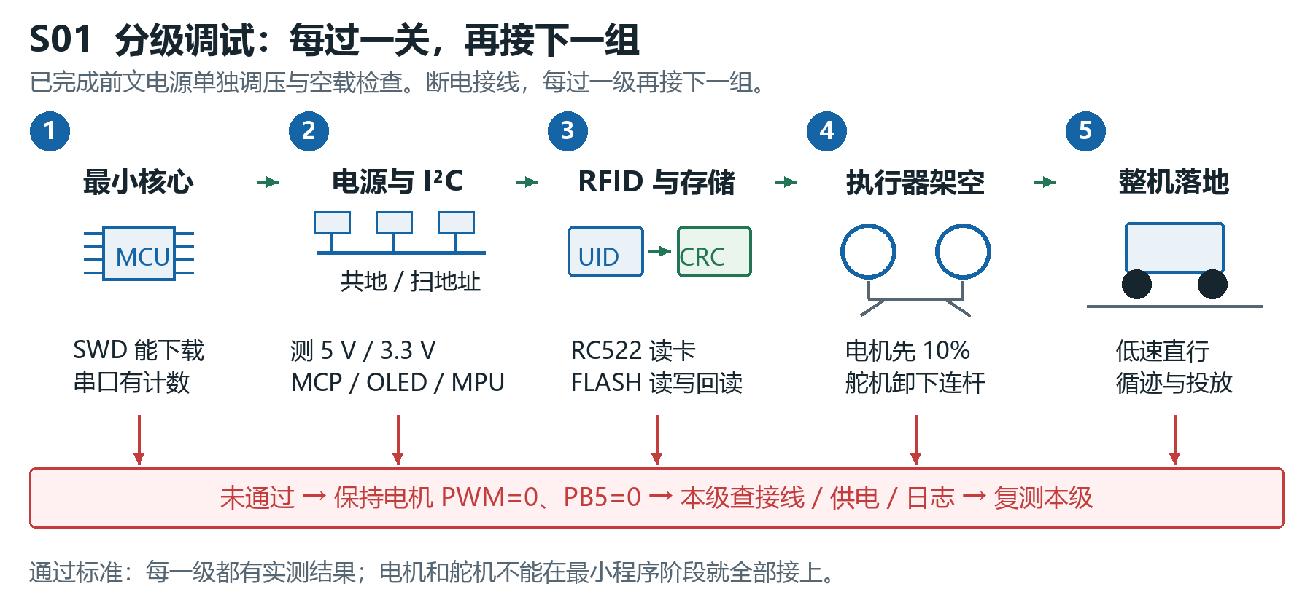
图解 23 按图从左向右调试。一个模块失败时先保留已通过的配置，排查该级；所有级别通过才做整机功能演示。

步骤 198 先生成最小程序
第一版只开 USART1、GPIO 安全输出、SysTick，先不启动电机与舵机定时器。Generate Code 后用 IDE 的 File → Import → Existing Projects into Workspace 导入生成目录；也可使用工具的 Open Project。
□ 检查 能够 Build，错误数为 0；产生 ELF 文件。
未通过时 确认导入的是生成工程根目录，不是仅 Core 子文件夹。重复定义 HAL 函数时清掉手工混入的另一套库。

步骤 199 连接 SWD
关闭整机电源，拔掉电机、舵机和语音功率支路。下载器 SWDIO→PA13、SWCLK→PA14、GND→GND；有 NRST 则连接 NRST。目标板按本手册独立供电；下载器 VTref 若存在应按该下载器说明接目标 3.3 V 作为参考。
□ 检查 核心板上电后 3.3 V 正常，共地可靠；下载器能读到目标电压与芯片信息。
未通过时 不要把下载器供电输出与板上稳压输出并联。仿真器的 3.3 V 脚究竟是输出还是参考必须按型号核对。

步骤 200 烧录和运行
IDE Debug Configurations 选择实际下载器、SWD，初始频率 400 kHz；下载最小程序，执行 Resume。CubeProgrammer 也可用 SWD 连接后烧写 ELF/HEX。只有裸 BIN 文件才需要手填 Flash 起始地址 0x08000000。
□ 检查 断开调试后重新上电，串口每秒出现一次 BOOT_OK/HEARTBEAT；执行输出保持关闭。
未通过时 Cannot connect 时先查供电/共地/两根 SWD 是否反接，再尝试 Connect under reset 并连接 NRST；不要先改 Option Bytes。

步骤 201 建立串口观察口
CP2102 的 TXD→PA10、RXD→PA9、GND→GND，USB 串口模块 VCC 不接；终端选实际 COM 口、115200、8 数据位、无校验、1 停止位、无流控，发送行尾 CRLF。
□ 检查 每次按核心板 Reset 都出现一次版本号和启动原因。
未通过时 乱码先查波特率及晶振配置。无内容先查 TX/RX 交叉、COM 被占用和核心板是否实际运行。

步骤 202 保存基线
保存工程和 .ioc；建立 test_log.csv，写固件版本、芯片、下载器、串口口号、时钟来源、3.3 V 实测值及首次测试结果。
□ 检查 以后出现故障可以恢复到这个仅核心板工作的版本。
未通过时 不要把调试器保持连接时的成功当成独立上电成功；至少拔掉调试器重启 3 次。
改代码应放在 CubeMX 的 USER CODE 区间，或独立 App/BSP 文件；重新生成前提交或备份。点击 Generate Code 只生成外设初始化，不会自动实现 RFID、积分、循迹或菜单。

38 时钟 定时器 总线和中断的精确配置
以下值按核心板真实 HSE=8 MHz 设计。若实物晶振不是 8 MHz，先按其频率修改 PLL，使结果满足表内总线和定时器时钟；不能用错误 HSE 数值凑出界面中的 72 MHz。
资源 | CubeMX / 程序配置 | 核验方法
时钟 | HSE 8 MHz；PLL×9；SYSCLK/HCLK=72 MHz；APB1=/2→36 MHz；APB2=/1→72 MHz；ADC=/6→12 MHz | 用定时输出或已知串口时序验证；HSE 失败显示时钟故障，禁止运动
GPIO 安全初值 | PA4/PA15 两片选先高；PB5 电机请求低；TRIG 低；蜂鸣器按实际不响电平；PWM 比较寄存器为 0 | 上电和 Reset 时无异常脉冲导致动作
TIM1 电机 PWM | CH1 PA8、CH4 PA11；72 MHz；PSC=0、ARR=3599；PWM1，高有效；只开 CH1/CH4；确保 MOE 正确 | 20 kHz；CCR 0 停止。输入 25% 时 CCR≈900
TIM2 舵机 | CH1 PA0；定时器时钟72 MHz；PSC=71、ARR=19999；1 µs/计数，周期20 ms | 50 Hz；CCR=1500 对应1.5 ms，仅在拆连杆空载标定阶段启用
TIM3 微秒计时 | 内部时钟；PSC=71、ARR=65535；自由运行，不占用引脚；同时供超声及DHT边沿取时戳 | 16位每65.536 ms回绕；超声25 ms超时以内及DHT帧内，用(uint16_t)(end-start)算差
TIM4 蜂鸣器 | 无源模块用 CH4 PB9：PSC=71、ARR=499、CCR4=250；有源模块 PB9 改 GPIO | 无源得到约2 kHz；只开CH4，不占I²C用的PB6/PB7
I²C1 | PB6=SCL、PB7=SDA，100 kHz，开漏，地址用7位标注 | OLED、MPU6050、MCP23017轮流接入验证；HAL调用地址参数为addr7<<1
SPI1 | PA5/PA6/PA7；Master、Full Duplex、8 bit、MSB first、Mode0、软件NSS；分频64=1.125 MHz | PA4 RC522 CS与PA15 FLASH CS不同时拉低
USART1 | PA9 TX / PA10 RX，115200 8N1，无流控 | 电脑维护、查询和CSV导出
USART2 | PA2 TX / PA3 RX，初始9600 8N1，以HC-05实际数据模式值为准 | Android蓝牙；AT模式波特率不直接当数据模式值
USART3 | 仅使能TX，PB10，9600 8N1；PB11必须保留DHT11 GPIO | 不能把PB11自动分配成USART3_RX
ADC1 | PA1 IN1电池；PB0 IN8光敏AO；12 bit右对齐；长采样239.5周期；上电校准ADC | 两通道顺序转换或扫描DMA；PB0若只接DO则从ADC序列删除
EXTI | PB1超声双边沿；PB3/PB4编码器双边沿；PB11配置EXTI11双边沿接DHT；PB12碰撞、PB13急停故障按实际电平触发；PB14闭盖可轮询 | PA11只作TIM1 PWM、不启EXTI，所以不与PB11争EXTI11；EXTI15_10先处理停止，再处理DHT；逐项清挂起
SysTick / IWDG | 1 ms时间基；IWDG在主循环和停止输入通过验证后再启用，目标约0.5 s并实测 | LSI误差使实际超时不同；只在主循环健康检查后喂狗，不在中断中无条件喂

STM32F103 的定时器时钟在 APB 分频不为 1 时通常为对应 PCLK 的 2 倍，所以 TIM2/3/4 在本配置下仍是 72 MHz。输出频率=f_timer/[(PSC+1)×(ARR+1)]。配置依据 ST RM0008 和 F103C8 数据手册；具体引脚和电气数值以所用封装资料为准。

步骤 203 逐项占用引脚
按本表依次启用外设，并给GPIO填写有意义的 User Label。PA12 配投放输入，PB11 配DHT，PB15配TRIG；PC13至PC15保留。
□ 检查 引脚图无红色冲突；PA13/14始终保留SWD。
未通过时 不要为了自动消除冲突而让CubeMX改到其他引脚；先检查所选UART方向和定时器通道。

步骤 204 配置输入极性
先不让输入触发动作，仅每100 ms打印 raw：急停、碰撞、盖闭合、对射、障碍、三个循迹位。逐一人工切换并记录0/1含义。
□ 检查 每个输入都有“原始低/高→业务真/假”的唯一转换。
未通过时 实际模块可能低有效或高有效，统一在bsp_input中翻转，不在各业务函数中零散补反相。
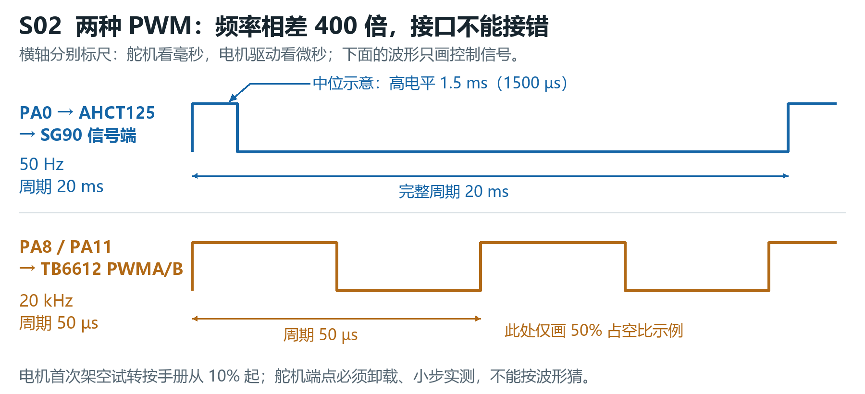
图解 24 先核对定时器和引脚，再核对实际波形。SG90是20 ms周期、约1.5 ms中位脉冲；TB6612电机PWM周期是50 µs，不能互接。

步骤 205 检查定时器
用逻辑分析仪或示波器观察无负载输出；没有仪器时先通过空载舵机和低PWM架空电机验证，同时保留频率实测未完成标记。
□ 检查 50 Hz舵机周期与20 kHz电机PWM符合目标，Duty=0输出停止。
未通过时 若舵机抖动、蜂鸣器音调约差一倍，应复核APB倍频与PSC/ARR，不能靠改机械连杆抵消时序错误。

39 建立不会拖延停车的主循环
先建立任务框架，再依次挂接模块。所有等待都有截止时刻；界面刷新、播音、写 FLASH、超声和 DHT11 都不能占住主循环。停止输入可直接关 MCU 的 PWM 和 STBY 请求，不依赖 I²C 成功。
文件/模块 | 必须实现的职责 | 最小对外接口示例
bsp_board.c | 针脚、极性、安全输出、SWD remap | board_safe_init(), input_sample()
bsp_mcp.c / bsp_bus.c | MCP影子寄存器、总线短事务、失败超时 | mcp_set_mask(mask,value), bus_service()
drv_rc522.c / drv_nor.c | 读卡状态机；SPI NOR页写/擦除/BUSY轮询 | rfid_step(), nor_step()
storage.c | 序列化、CRC、快照、日志、掉电恢复 | txn_begin(), txn_poll(), storage_recover()
app_deposit.c | 授权、开盖、挡光、单次计分、关盖 | deposit_step(now), deposit_cancel(reason)
app_motion.c / app_safety.c | 运动互锁、速度限幅、故障锁存 | motor_request(), motor_force_off(), estop_active()
app_ui.c / app_serial.c | 菜单、串口解析、蓝牙心跳、导出 | ui_step(), serial_parse_step()
app_sensors.c / app_audio.c | 倾角/桶满/电压/环境处理，声音队列 | sensor_step(), audio_enqueue(event)

下列为执行顺序伪代码，不是可直接编译的 main.c：while(1){ now=millis(); safety_fast_check(); if(fault_latched) motor_force_off(); input_fast_step(now); command_expiry_check(now); run_due_10ms_tasks(now); run_due_20ms_tasks(now); rfid_step(now); deposit_step(now); storage_step(now); ui_one_chunk(now); serial_one_chunk(now); audio_step(now); watchdog_feed_if_all_tasks_progress(); }
任务 | 周期/单步限制 | 超时后处理
直接安全输入/对射 | 1 ms；中断只停输出和置标志 | 安全轮询迟到锁运动
电机/循迹/MCP输入 | 10 ms；短读GPIOB | MCP数据年龄>50 ms锁运动
MPU6050 | 20 ms；读取6字节加速度或固定短帧 | 数据年龄>200 ms时禁止继续移动
RFID | 30 ms触发一个阶段；等待响应分步推进 | 单次通信超时结束该次尝试
超声/电压 | 100 ms；超声只在静止和闭盖稳定后测 | 超声25 ms无有效回波算一次失败
OLED | 100—200 ms更新；每次最多16字节数据块 | 超过短事务超时退出，保留最近帧
FLASH | 事件驱动；一次不超过一页数据传输 | BUSY按实际器件最长时间加裕量截止，不忙等
温湿度 | 停车每3 s；定时/边沿状态机 | 每次协议超时后释放总线
串口/语音 | IRQ环形缓冲；主循环每次解析一行/发送小块 | 缓冲溢出拒绝该帧，不能覆盖旧运动命令

步骤 206 固定数组和队列
先分配64用户表、1 KB显示缓冲、256 B NOR页缓冲、两路接收环形队列、事件队列；不用malloc。RX中断只收字节，主循环解析。
□ 检查 链接map确认Flash≤64 KB、SRAM≤20 KB；目标程序≤56 KB、静态与堆栈合计留足余量。
未通过时 超量时删调试长字符串/完整中文字库，使用少量字模；不要改链接脚本假装C8有128 KB。

步骤 207 定义安全入口
实现motor_force_off()只写CCR1=0、CCR4=0和PB5请求低；中断可调用且不做printf、I²C、FLASH。estop_active()由电气章节确定的输入极性归一。
□ 检查 急停或碰撞中断发生时，无论主程序在哪个界面，驱动请求立刻为低。
未通过时 若函数要等MCP写成功才停机，结构错误；改为直接MCU输出停机。

步骤 208 实现故障锁
故障位图分别保存急停、碰撞、倾角、低电、盖未闭、传感器超时、总线故障；复位动作只在触发源已恢复且用户确认后清锁。
□ 检查 松开按钮/移走障碍/蓝牙重连均不自动起步。
未通过时 删除“条件恢复则回原PWM”的逻辑；恢复后必须重新发一条运动命令。

步骤 209 检查最长阻塞
用调试计数器统计主循环最长间隔；同时导出记录、翻页和播音，再按停止按钮。
□ 检查 轮询目标1—2 ms，所有长操作被拆开；电气停使能路径不依赖测得的主循环速度。
未通过时 整屏OLED约数十毫秒、DHT长延时、FLASH等待循环、串口同步打印均要分步处理。

步骤 210 最后启用看门狗
全部关键任务提交自己的进展标志，主循环确认一个窗口内均运行才喂狗；启动自检长操作也分步。制造一个仅开发测试使用的死循环验证复位。
□ 检查 卡死时复位，重启进入静止自检且打印WATCHDOG原因。
未通过时 不要在SysTick中无条件喂狗；不要在实际地面运动时故意注入死循环。

40 MCP23017 与三种 I²C 模块单测
只接逻辑电源，电机与舵机功率线仍断开。MCP 地址按 A0/A1/A2 全接地为 0x20。GPA7、GPB7 本版固定作为未用低电平输出，避免把新版资料中受限的引脚用作输入。
寄存器，BANK=0 | 写入值/用途 | 验证要点
IOCON 0x0A | BANK=0、SEQOP=0，其他位按不使用中断输出配置为0 | 先硬件复位，再按BANK=0地址操作
OLATA 0x14 / OLATB 0x15 | 先写0x00 / 0x00 | 先准备输出锁存值，再把引脚切输出
IODIRA 0x00 / IODIRB 0x01 | 0x40 / 0x7F | A6输入；B0—B6输入；A7/B7输出
GPPUA 0x0C / GPPUB 0x0D | 按输入实际输出类型设置；B3—B6机械/开集输入可用上拉，通常B口可初始化0x7F | 推挽模块不依赖内部弱上拉；外部电平以3.3 V为准
GPIOA 0x12 / GPIOB 0x13 | 读取输入样本 | 输入读取不作为输出新值的来源
OLATA影子变量 | 低4位方向、bit4 RC522_RST、bit5照明；bit6不驱动、bit7固定0 | 所有调用通过mask修改，保护其他已存在输出位

步骤 211 只接MCP
扫描0x08—0x77地址只在静止诊断模式进行；找到0x20后写入上表，再回读IODIR/OLAT。MCP的RESET独立上拉，不随MCU的NRST复位；每次MCU启动先PB5=0，再明确重写输出和方向配置。需要兼容未知旧BANK状态时，先向地址0x05写0，再向0x0A写0使BANK归一到0，然后写OLAT与IODIR。
□ 检查 回读分别为0x40、0x7F；电机方向位为0，照明关闭；单独复位MCU也不会恢复旧电机命令。
未通过时 无ACK先测MCP电源、RESET和地址脚，检查SDA/SCL是否接反、是否被外接模块拉到5 V。地址0x05在BANK=0时为GPINTENB，写0只关闭本版未使用的B口中断。

步骤 212 逐个输入测试
暂时通过10 kΩ上拉或实际模块切换GPB0—GPB6，打印十六进制GPIOB。按MODE、BACK、编码器开关时确认相应位变化。
□ 检查 只有预定输入位变化；A7/B7不接开关或传感器。
未通过时 多个位一起变化时查短路与排针方向；不要靠软件屏蔽掩盖硬件错误。

步骤 213 输出不互相覆盖
先令RC522_RST位保持高，再开关GPA5照明，同时改变低4位电机方向，但PB5一直低。
□ 检查 每次OLATA回读中RST持续为1；照明与方向不互相跳变。
未通过时 修复“整字节写常量”的驱动：shadow=(shadow&~mask)|(value&mask)，总线事务串行化。

步骤 214 加入OLED
记录模块控制器型号和地址，按I²C 128×64 OLED实际驱动初始化；常见地址0x3C或0x3D，以扫描为准。显示四行ASCII：BOOT、MODE、VBAT、FAULT。
□ 检查 字符稳定不颠倒，反复刷新不影响1 ms任务。
未通过时 地址有ACK但屏幕空白，应查SSD1306/SH1106型号、列偏移和初始化指令；不要只换地址。

步骤 215 加入MPU6050
AD0按模块接法决定0x68或0x69，读WHO_AM_I 0x75应按实物资料识别；典型MPU6050返回0x68。退出休眠，设置±2 g，读取加速度。
□ 检查 平放时一轴约±1 g，另两轴接近0；转动模块读数跟随。
未通过时 模块地址0x69不意味着WHO_AM_I也必须0x69；若全0先检查休眠位与读寄存器地址。

步骤 216 总线故障测试
断电后拔下OLED，重新上电；随后分别只留MCP、只留MPU对比日志。软件遇单次错误退出事务，连续错误进入相应降级。
□ 检查 MCP失败禁止动作；OLED失败可以串口诊断；断线不让主循环永久等待。
未通过时 不在带电时随意插拔模块；如果SDA卡低，停止动作，限次执行总线恢复或提示重启，不能无限重试。

41 RC522 与 SPI FLASH 先分别测 再共总线
RC522 模块标成 SDA 的引脚在本方案 SPI 模式中是片选，不接 I²C SDA。RC522 与 FLASH 用同一组三根 SPI 线，两条独立片选；先每次只接一个模块。

步骤 217 RC522寄存器读写
保持FLASH_CS高，MCP GPA4复位RC522后释放。按MFRC522资料设置收发器并读VersionReg；连续读取20次记录原始值。
□ 检查 版本值稳定且不是始终0x00/0xFF，复位后寄存器可重复读写。
未通过时 检查3.3 V、GND、SCK、MOSI/MISO、CS；未知兼容芯片版本不能只凭值不同就断言坏，也不能跳过收发自检。

步骤 218 读UID
让一张兼容测试卡从读卡器正前方缓慢靠近，完成寻卡、防冲突、选卡，打印UID长度和所有字节；移开再换第二张。
□ 检查 每张卡UID稳定，两张卡能区分；支持的UID长度由驱动完整处理。
未通过时 4/7字节UID不能统一截成4字节。先把卡与天线平行、远离金属与电机干扰，再查天线和协议。

步骤 219 贴卡去重
建立present_uid和present锁，离场检测连续500 ms才解锁。读卡流程进入HALT后要使用合适的唤醒/再次寻卡判断，不能因HALT卡不响应REQA就错误认定已移开。
□ 检查 卡连续贴住10 s只出现一个NEW_CARD事件。
未通过时 检查RFID层状态而非仅靠延时锁；同一人抖动卡片但未明显离场不能生成新会话。

步骤 220 FLASH识别
保持RC522_CS高，FLASH_CS拉低后读JEDEC ID，打印厂家/类型/容量字节；查实际芯片资料，把容量、页尺寸、扇区尺寸、写/擦命令加入允许列表。
□ 检查 ID稳定且与芯片丝印一致。
未通过时 未知ID只允许读身份，不擦除；不能默认现有模块就是W25Q32。全FF先查CS与DO/DI。

步骤 221 FLASH擦写回读
仅在确认可覆盖的专用TEST扇区测试。先备份已有内容，按已识别型号写使能、擦除并分步轮询BUSY；写00/55/AA/递增字节，回读比较CRC。
□ 检查 擦后全FF；写后逐字节一致；跨页写被驱动切分，未越过芯片容量。
未通过时 读回页尾绕回说明跨页未切分。超时/写保护/供电错误需处理，不要无限重发擦除。

步骤 222 SPI共享验证
两模块一起接回，程序交替读RC522版本/UID与FLASH测试区，各重复100轮。事务结束立即拉高对应CS。
□ 检查 读卡稳定，FLASH CRC一致；两片选从不同时低。
未通过时 单独正常并联失败先查未选中的模块是否释放MISO、两CS是否上拉、导线长度和共地；不要同时启动两段HAL传输。
MFRC522 的寻卡和 MIFARE 操作依据 NXP 官方资料；芯片本身与便宜模块的电源、天线和兼容性不能混为一谈。SPI 1.125 MHz 是为短杜邦线调试设定的保守起点，不是本项目已测得的最高速度。

42 A1 A2 A5 A7 用户识别 注册 查询和权限
先在舵机和电机仍未接功率时把账户逻辑做完。用三张卡分别标记“管理员”“用户1”“读写实验”；第三张可兼作第二普通测试账户，但卡片块4实验不修改账户账本。需要同时保留更多用户实卡时再补卡。

步骤 223 定义用户表
固定64槽，保存user_id、UID长度、最多10字节UID、角色、状态、积分、累计有效投放次数；状态至少ACTIVE/LOST/DELETED。序列化独立于C结构体填充。
□ 检查 空表可遍历；比较UID时同时比较长度和完整字节。
未通过时 重复UID不得悄悄新建第二账户；输入错误不能读越界。

步骤 224 初始化首位管理员
全新存储在明确“首次初始化”页面，同时按MODE+BACK满3 s，显示确认；刷目标卡，写一条注册管理员事务，提交成功才显示ADMIN READY。
□ 检查 关机重启，管理员角色仍存在；普通重新上电不进入初始化。
未通过时 如果两快照损坏且有历史数据，进入存储故障而不是自动当作空机；保留恢复入口。

步骤 225 注册普通用户
刷管理员卡进入管理，选择REGISTER，刷一张陌生卡，显示完整UID与拟分配ID，确认后提交；成功才返回用户页。
□ 检查 同卡再注册提示ALREADY_REGISTERED；余额初值0。
未通过时 不能在收到UID的同一瞬间直接提交，避免拿错卡；第二张卡到来先取消或明确重新确认。

步骤 226 挂失与注销
管理员选择目标用户，再选择挂失或注销，二次确认并持久化；挂失拒绝积分和兑换，注销保留历史用户ID用于旧日志。
□ 检查 旧卡再刷显示LOST/DELETED；历史记录仍能对应原user_id。
未通过时 不要从数组删除导致其后ID全移位；不允许注销最后一位管理员。

步骤 227 积分查询
MODE切QUERY后刷普通用户卡，显示ID、余额、累计次数和状态；5 s后返回或BACK退出。
□ 检查 查询前后日志seq、余额、舵机状态均不变。
未通过时 若查询也开盖，说明刷卡事件直接连了舵机；改为由当前业务状态分发。

步骤 228 管理员会话
普通卡只进入普通业务；管理员认证后60 s无操作退出管理。恢复丢失管理员卡需本机组合键及确认，保留既有普通账户与余额。
□ 检查 认证超时后再点注册需要重新刷管理员卡。
未通过时 不要以“进入过一次菜单”永久授权；也不把UID名单描述成抗复制安全认证。

步骤 229 容量和异常测试
使用测试桩构造64个不同UID填满；检查第65个被拒绝。用同UID、空UID、错误UID长度、挂失卡、注销卡分别测试；最后恢复正式实验表。
□ 检查 所有拒绝都有提示，无数组溢出，重启结果一致。
未通过时 测试桩在最终演示编译中关闭，避免串口任意造卡或改余额。

43 A4 把积分做成可恢复的持久事务
下列存储布局是项目自定义方案，适用于确认具有 256 B 页、4 KB 擦除扇区的 SPI NOR；其他器件必须改参数。用户卡只作身份和独立读写实验，本地 FLASH 账本是积分的唯一权威来源。
区域 | 参考地址/大小 | 内容
快照A | 0x000000，4 KB | 格式版本、代数、last_seq、64用户、参数、CRC、提交标记
快照B | 0x001000，4 KB | 与A同格式，交替更新；未完成新快照前保留旧有效快照
环形日志 | 0x002000—0x011FFF，16个4 KB扇区 | 每扇区64 B头+63×64 B事务；原始槽数1008，预擦除保留扇区会减少可保留历史条数
专用TEST | 例如0x012000一个4 KB扇区，仅实际容量足够时 | 独立擦写自检；绝不覆盖快照和日志

事务字节偏移 | 字段 | 约束
0—3 / 4—7 / 8—11 | magic / seq / txid | 小端；全局序号；同一动作只分配一次txid
12—13 / 14 / 15 | user_id / type / flags | type含REGISTER、STATUS、DEPOSIT、REDEEM、CONFIG、BOOT
16—19 / 20—23 / 24—27 | delta / balance_after / count_after | 有符号增量；余额非负且≤999999
28—31 / 32—35 | boot_id / uptime_ms | 只代表启动编号与本次运行时长，不是日期时间
36—39 / 40—55 | UID摘要 / 附加字段16 B | 注册附加字段放UID长度、完整UID、角色、状态；摘要不能替代UID
56—59 / 60—63 | CRC32 / commit | CRC覆盖前56字节；commit最后单独写，参考值0xA55A5AA5

步骤 230 编写序列化和CRC
使用明确的put_u16_le/put_u32_le逐字节编码，不直接memcpy整个C结构体。实现CRC-32/ISO-HDLC：反射多项式0xEDB88320、初值0xFFFFFFFF、结果异或0xFFFFFFFF；输入123456789应为0xCBF43926。
□ 检查 PC或单元测试与MCU同一数据CRC一致；记录大小固定64 B。
未通过时 不要直接拿STM32硬件CRC默认算法代替反射CRC而不做转换；算法与字节顺序必须固定在格式版本中。

步骤 231 实现提交状态机
ALLOC槽→PROGRAM_BODY前60 B→等待BUSY清→READ_VERIFY正文→PROGRAM_COMMIT 4 B→等待BUSY清→READ_VERIFY整条→APPLY_RAM→SUCCESS。每步返回主循环；重入请求返回BUSY。
□ 检查 成功提示只出现在最后一步；写入失败不改变RAM余额。
未通过时 未提交槽即使正文完整也跳过，不在原槽拼补成新事务；驱动写超时后读回判断，不能先重复加分。

步骤 232 执行双快照
仅停车且无会话时，将当前用户表、参数、last_seq写入另一已擦除快照区；正文校验后单独提交，再回读确认。此后才允许擦掉已被新快照包含的旧日志。
□ 检查 任意时刻至少一份可恢复快照存在。
未通过时 不能先擦当前唯一有效快照；不能只凭擦写函数返回OK便回收原日志。

步骤 233 开机恢复
校验A/B格式、代数、长度、CRC和提交字；选择最新有效者。扫描有效扇区，按seq重放大于last_seq且完整提交的事务，校验状态和余额；重复txid/seq不可重复应用。
□ 检查 重启账户等于最后已提交交易，残缺尾部不生效。
未通过时 无有效快照但区域不全FF时报告STORAGE_CORRUPT；不静默清零。序号冲突或不一致应停在维护恢复界面。

步骤 234 扩展和回收
每256笔事务或日志余量低时安排快照，预留一个可写扇区；写事务期间不做整片擦除。记录区覆盖前只回收已纳入快照的旧事务，并保留环形扇区代数。
□ 检查 连续运行超过1008笔后余额仍准确，最近日志按可用容量循环保留。
未通过时 若需要保留所有历史，先串口导出；有限FLASH不能承诺无限历史。seq/txid接近上限时维护归档，禁止静默回绕。
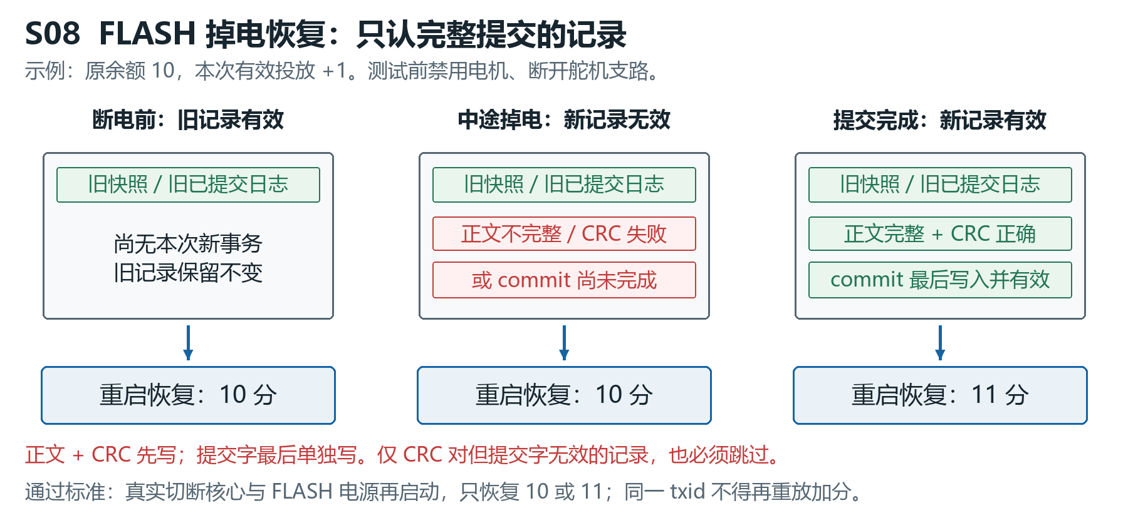
图解 25 先保存测试前余额和日志，再在手册规定的检查点切总电源。重启只能得到旧完整状态10或本次完整状态11；有CRC但缺提交字也不能入账。

步骤 235 注入断电检查点
编译仅测试使用的断点：提交前、正文写后、提交字写后、RAM更新前、新快照正文后、新快照提交后。轮子架空、舵机支路断电，在串口提示对应检查点时关闭总开关，再恢复供电。
□ 检查 每点至少3次：结果只能是上一完整状态或本次完整状态；无半扣分、双加分、账户丢失。
未通过时 若失败，先保存坏FLASH镜像和日志，再修恢复顺序；不要靠格式化掩盖。测试结束关闭故障注入编译开关。

44 A3 A6 A8 A9 计分 读写卡 排行榜和兑换
软件先用“模拟投放事件”验证事务，然后接真实对射。模拟入口只允许台架测试版本，正式演示关闭。固定奖励是软件演示，不包含发券或实物售货机构。

步骤 236 固定分值积分
默认每个已授权且完成有效经过检测的会话+1分，累计次数+1。检查余额<999999后建立DEPOSIT事务，保存当前user_id和唯一txid。
□ 检查 一次有效会话仅一条DEPOSIT；无投放不增加任何数值。
未通过时 计分触发只能来自会话状态机，不能由每轮传感器低电平直接执行++。

步骤 237 显示最近记录
读取最新10条完整事务，按seq从新到旧显示：序号、用户ID、类型、分值、结果。一次读取一小块，翻页不占满RAM。
□ 检查 屏幕与导出CSV相同。
未通过时 没有RTC不显示伪造日期；重启后uptime归零要与boot_id一起解释。

步骤 238 排行榜
复制最多64个用户的ID与余额到小型排序数组，余额降序，同分ID升序，显示前5名；挂失/注销是否显示应固定，本版仅ACTIVE普通用户参与。
□ 检查 建立余额3、1、3的用户，显示顺序按规则一致。
未通过时 排序不要改变原账户表槽位；修改积分后标记榜单需要重算。

步骤 239 兑换事务
用户刷卡后选5分贴纸券或10分体验券，显示所需和余额，再确认。确认后锁定该txid，完成一笔REDEEM负增量事务再显示成功。
□ 检查 余额4拒绝5分；余额5兑换后0；连续确认不会扣两次。
未通过时 若超时或重启，不凭按钮仍按下自动重发；用已提交txid判断结果。

步骤 240 卡片读写准备
管理员进入CARD_TEST，只使用已知密钥的专用MIFARE Classic 1K实验卡；读出并保存第1扇区普通数据块4的原16字节。块0和扇区尾块7禁写。
□ 检查 能显示认证通过、原数据16字节及卡UID。
未通过时 认证失败只提示密钥/卡型错误；不循环尝试密钥，不改访问控制字。

步骤 241 写入并回读
向块4写16字节测试内容，例如4字节SBIN、4字节实验序号、4字节测试值、4字节CRC；读取同块逐字节比较；结束认证会话并释放卡。
□ 检查 写前/写后/回读值清楚；一致才显示PASS。
未通过时 中途移开卡显示FAIL/UNKNOWN，再次刷卡读回确认；不得把卡上测试值同步成账户余额。

步骤 242 综合账本测试
两名用户各投放若干次，查询、排行、兑换、导出；重复重启后逐项核对。卡片块4读写前后也检查账户余额不变。
□ 检查 账本、菜单与卡片实验相互独立，无误加分。
未通过时 将失败分为RFID通信、业务状态、持久化三个层面，避免通过“重刷卡多试几次”掩盖事务错误。

45 盖板与真实投放 B1 B2 B3 B4 B8 逐步调试
必须已经完成机械章节的2 mm泡沫PVC轻盖、50 mm连杆和20 mm摇臂半径检查。活动总成称量目标≤40 g、上限45 g；空载舵机先标定，再连接盖板。手离开盖口才进行关盖试验。
会话状态 | 进入动作/离开条件 | 异常处理
IDLE/WAIT_CARD | 停车、无故障、未满且传感器有效；接受有效卡 | 不满足条件明确显示原因
OPENING | 建立user/txid；1.2 s渐变到开盖脉宽 | 停止锁生效时不继续改变目标；无反馈不能称已确认全开
WAIT_ITEM | 光束先连续畅通200 ms，再等待最多10 s | 超时且畅通→无积分退出；持续挡光保持开盖提示清障
ITEM_BLOCKED | 遮挡≥30 ms且≤2 s，再畅通≥100 ms | 过短忽略；过长标为遮挡异常不结算
COMMITTING | 本会话仅调用一次txn_begin；等待持久提交 | 拒绝新刷卡/确认/运动；安全停止仍有效
CLOSE_DELAY | 完成后2 s，关盖前复核光束畅通 | 挡光就延迟并提示，不等于盖边防夹
CLOSING | 渐变至闭盖标定位置，等PB14稳定闭合 | 超过2 s未闭合→盖故障，禁止行驶
DONE | 显示结果，清会话，等待卡离场 | 不能由尚未移开的卡重新开一笔

步骤 243 空载舵机中位
卸下连杆或舵盘负载；只接舵机独立5 V和共地。输出1500 µs，观察趋向位置。用每次20 µs的小步在中心附近试探，记录可用脉宽与转动方向。
□ 检查 舵机到位后不持续剧烈抖动或发热；电源不使MCU复位。
未通过时 不要先扫500—2500 µs全范围。位置舵机若持续旋转，核对是否买成连续旋转型。

步骤 244 机械闭盖标定
保持已确定的安全脉宽，按机械图安装舵盘/连杆；手扶轻盖，逐步调到刚好闭合，记录P_CLOSE。闭合开关应在盖就位时动作，舵机不再强压。
□ 检查 PB14闭合状态稳定100 ms；盖边EVA仅轻接触。
未通过时 若闭合开关触发需要舵机硬顶，应移动开关或调整拉杆；不能用更大PWM强压。

步骤 245 开盖标定
从闭盖向开盖方向以小步移动，达到约70°盖开角时记录P_OPEN；确认连杆不越过死点、不刮桶壁。程序插值1.2 s到位。
□ 检查 P_CLOSE与P_OPEN都在实测无卡滞区间；连续20次无掉电和结构碰撞。
未通过时 出现嗡鸣/转不动先断执行电源，查质量、铰链、共面和连杆；不要仅加大动作时间。

步骤 246 对射原始量
盖打开且电机禁用；记录光束畅通/遮挡电平；纸团穿过一次时记录1 ms采样下的遮挡时长。对浅色、深色物体各10次。
□ 检查 能看到BLOCK开始和CLEAR结束，底层事件不直接计分。
未通过时 对不准先调整收发头固定和遮光；强光扰动先遮挡环境光而非降低所有阈值。
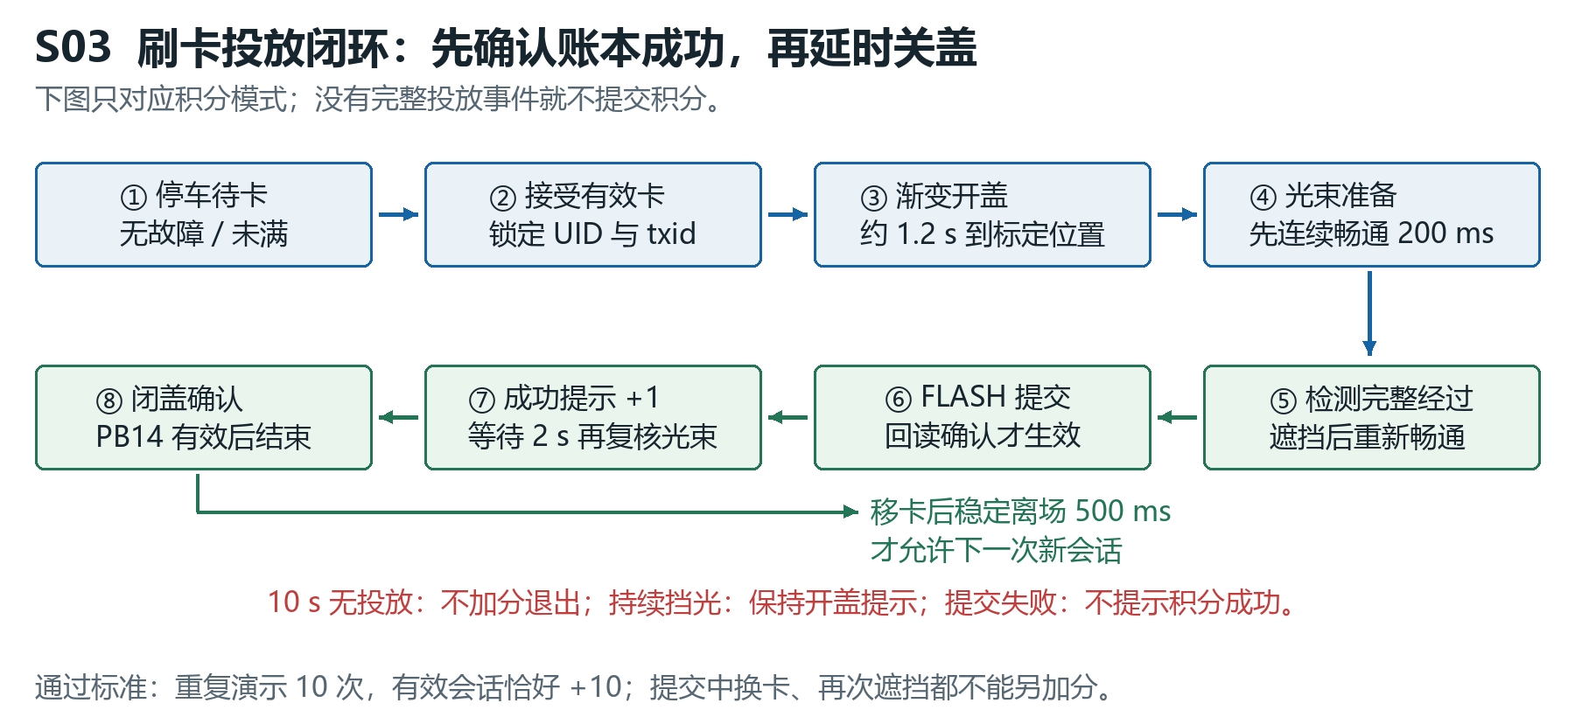
图解 26 跟随箭头逐步观察屏幕和串口。正文规定FLASH事务回读确认后才更新积分并提示成功，随后延时关盖；关盖开关确认前不得移动。

步骤 247 接入投放会话
有效刷卡→开盖→投放一件→事务提交→显示+1→延迟关盖；不投放等待10 s退出。持续挡光和遮挡后未放开都不提交。
□ 检查 操作链可重复10次，积分恰好增加有效次数。
未通过时 中途换卡必须拒绝，不能把当前会话user_id换给后来者；传感器手部遮挡可能形成经过事件，记录其局限。
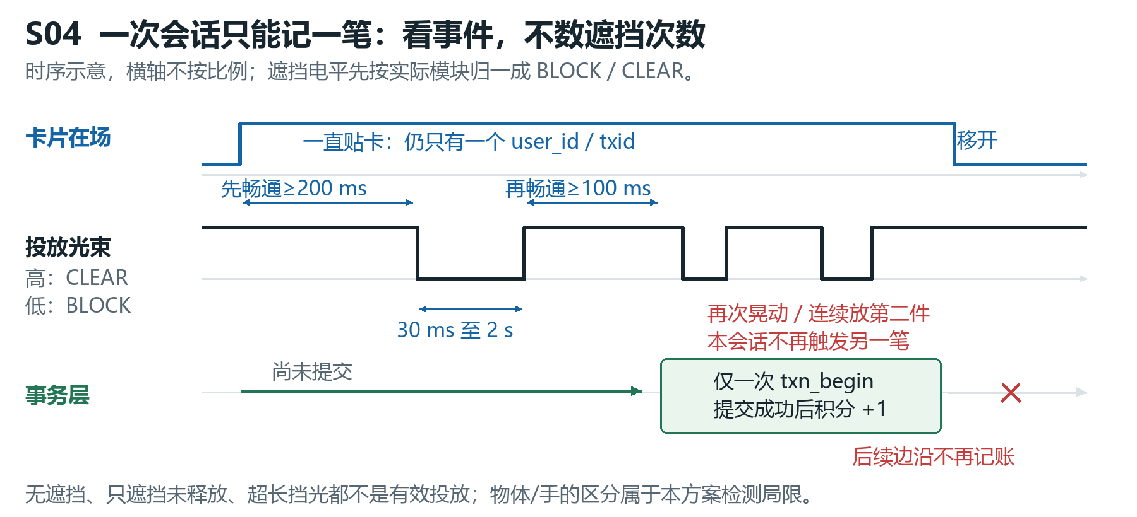
图解 27 先观察CLEAR至少200 ms，再观察一次30 ms至2 s的BLOCK及至少100 ms的CLEAR。成功后在同一会话内再晃动物体，余额应保持不再增加。

步骤 248 防重复测试
同一张卡连续贴住、投放物在光束处晃动、连续放两件、提交中按确认，各重复测试；单会话最多+1。
□ 检查 日志没有同txid两条有效扣加分。
未通过时 将去重放在会话和事务两层；只在RFID层延时不能解决传感器重复触发。

步骤 249 便捷模式
选择CONVENIENCE；独立靠近传感器持续有效300 ms才开盖，离开2 s且光束畅通后关盖。只停车时处理。
□ 检查 未刷卡便捷开盖不计积分与次数；移动中挥手不动作。
未通过时 前方避障与靠近检测安装目标不同，不能把单个前避障输出同时当开盖请求。

步骤 250 维护与取内胆
管理员进入MAINTENANCE，PWM=0、STBY请求低、暂停计分，命令开盖。实际取出内胆前关总开关、扶盖、按机械章节快拆连杆和测距横梁。
□ 检查 维护时刷卡、遮挡、蓝牙命令都不加分不移动；断电才能伸手拆装。
未通过时 软件维护保持开盖并不等于执行电源断开；不要带电拔舵机插头或强行掰舵盘。

步骤 251 维护退出
装回1 mm PP内胆和新垃圾袋，重新固定测距横梁、连杆；检查无干涉后上电自检。用户确认退出，检测闭盖及桶满状态重新标定。
□ 检查 盖闭合有效且传感器健康后才允许运动。
未通过时 测距或闭盖未恢复时保留维护/故障页面，不能用清标志强制进入行驶。

46 B5 桶满检测 按 121 mm 新内胆重新标定
最新内胆外高约121 mm，明显低于旧方案165 mm内桶。本节替代原“45 mm判满、65 mm清满”默认值：判满高度必须低于当前垃圾袋有效口沿。以下是依据当前安装高度的计算起点，最终用实物纸板标定。
定义地面到超声探头声学参考面的高度H_sensor，垃圾袋真正固定口沿高度H_rim，期望垃圾最高面H_limit=H_rim−15 mm。判满距离D_full=H_sensor−H_limit。示例：平台顶115 mm、内胆高121 mm、袋口大致位于236 mm、探头参考面280 mm，则H_limit≈221 mm、几何距离约59 mm。首次候选阈值统一为65 mm判满、85 mm清满，给该例稍留提前提示余量；它不是最终设定。必须按实物袋口与平纸板读数确定，袋口折下或支架高度改变时重新量尺标定。

步骤 252 超声空载测试
电机断电，确认ECHO分压后，PB15给10 µs高脉冲；PB1双边沿用TIM3记上升和下降时刻，单次等待最多25 ms，触发间隔100 ms。
□ 检查 平纸板放100、150、200 mm处，读数随位置单调变化。
未通过时 全超时先查TRIG、分压和共地；固定极小值查是否测到桶沿/横梁/袋边，不能把超时当0 mm满桶。

步骤 253 空桶基准
安装真实1 mm PP内胆和30×40 cm袋，袋底贴底、口沿外翻固定；盖闭合、停车500 ms后采集30点，去掉无效值，记录中值D_empty和波动范围。
□ 检查 探头看到袋底而非悬空袋褶；示例空距仍约160 mm量级，以实测为准。
未通过时 袋底悬空或口沿鼓起时先整理机械装配，不能纯软件补偿一个不稳定反射面。
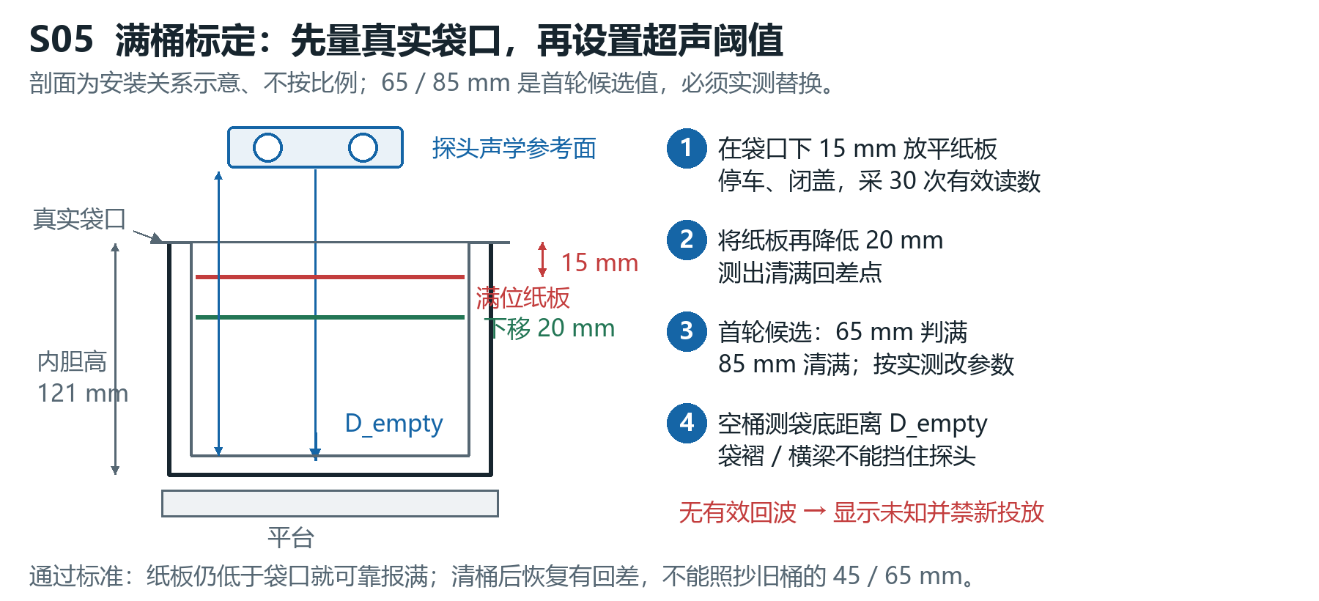
图解 28 图中红线用于判满标定，绿线用于清满回差。先把实际垃圾袋固定好，再拿平纸板测量；65/85 mm只是候选，填写实际校准结果。

步骤 254 标定判满高度
在距实际袋口下方15 mm的位置放水平纸板，采30点记录D_limit；把D_full设为能可靠提前判满的值。再将板降低20 mm，记录清满回差点。
□ 检查 判满时纸板尚未超过袋口，投放光束也没有被垃圾面堵住。
未通过时 若传感器盲区或桶壁反射导致无法区分两高度，调整横梁位置/探头朝向后重测，不能直接缩小到不可信距离。

步骤 255 滤波与状态
每次有效测量进入5点中值；连续5次中值≤D_full置FULL；维护清桶后连续5次≥D_clear才允许清除FULL。移动、开盖过程不更新满桶判定。
□ 检查 插入/拿走一张纸板不会因一帧抖动切换状态。
未通过时 无效回波不入中值；连续10次无回波显示FULL_UNKNOWN并禁止新自动投放，区别于确认满桶。

步骤 256 功能验收
测试空、半、临界、满、斜纸板、无回波和袋子鼓起；拍下满线实物位置和屏幕读数，保存D_empty/D_full/D_clear。
□ 检查 满桶提示屏幕+蜂鸣/语音，拒绝新开盖投放；清桶后需明确退出维护。
未通过时 不要输出“剩余容量精确百分比”；单点超声只能代表该方向反射面，软物和斜面必须说明。

47 D1至D4及D6 屏幕 按键 旋钮 声音和自检
这组功能是后续所有调试的操作入口。先实现简单英文/数字标签，中文使用有限字模，避免完整字体占满64 KB程序空间。

步骤 257 OLED页面
主界面四行显示MODE、USER/POINTS、LID/FULL、VBAT/FAULT；菜单固定为投放、查询、行驶、记录、管理、卡片实验。故障置顶覆盖普通提示。
□ 检查 余额999999、未知用户、长故障名称都不会覆盖邻行。
未通过时 给每字段固定字符宽度，更新前清该区域；不用全屏频繁清空闪烁。

步骤 258 两个按键
每10 ms读取MCP GPB5 MODE、GPB6 BACK，稳定20 ms才更新；短按MODE循环、长按800 ms确认、BACK退出。长按事件只发一次，释放后再武装。
□ 检查 连续按20次能得到20次明确操作；按住不自动多次兑换。
未通过时 避免短按事件在释放时又跟长按事件叠发；建立pressed_at和long_sent标志。

步骤 259 编码器
PB3/PB4读正交状态，按四状态转移表累计；两位同时跳变当非法，不计步。确认每一机械卡点是2还是4个合法边沿，再设置一格阈值；GPB4按键去抖。
□ 检查 顺转20格、反转20格菜单回原位，快速转不越界。
未通过时 方向反了交换软件方向映射；不把每个边沿直接当一次菜单步。

步骤 260 蜂鸣节奏
根据已有模块确认有源/无源；刷卡100 ms一声，成功100 ms×2，故障三声循环；以时间戳开关，无delay。音量/静音通过菜单保存。
□ 检查 蜂鸣时急停仍正常，进入静音后屏幕故障提示仍保留。
未通过时 无源模块直流只响一下时改2 kHz PWM；未带驱动的裸蜂鸣器不由GPIO直接大电流驱动。

步骤 261 上电自检
按顺序安全输出→时钟→MCP→OLED/MPU→RC522→FLASH与恢复→停止/碰撞/盖→电压。每一步记录PASS/FAIL和具体原因，给每个总线等待设超时。
□ 检查 故障能定位到模块，关键项失败不开放动作菜单。
未通过时 ACK仅证明总线应答；要检查配置回读和数据合理性，不能宣称已证明机械装配。

步骤 262 故障降级
RC522/存储失败禁积分投放；MCP失败禁所有执行；MPU/碰撞/急停/电压异常禁运动；OLED失败用串口提示；DHT/语音失败可继续不依赖它的功能。
□ 检查 断电拆一个非关键模块再上电，其他允许功能仍可运行并显示缺失。
未通过时 不要用“任意模块失败整机永远死循环”；也不能忽略运动安全模块失败继续跑。

48 C1 C2 C8 C9 D5 D7 先把停止做好 再让轮子落地
电机和电池选型、急停触点接口按电气章节执行。本版三管急停接口规定PB13：释放且NC2闭合=0，按下或断线=1；estop_active()将高电平归一为故障。PB5仍为高电平运行请求，NC1断开时硬件钳位STBY。STBY置低会让驱动进入待机，车轮可能惯性滑行；测使能反应与测整车停止距离是两件事。
标准装配使用SN74AHCT125N把PA0舵机PWM与PB15超声TRIG缓冲为5 V逻辑，软件定时器参数不变。每次上电、MCU复位、I²C关键异常或检测到3V3_EXT故障时，先保持PB5低且电机PWM为0；急停释放、复位或通信恢复均不能自动起步。

步骤 263 架空测试
用稳固支撑架让两轮离地且不会掉落；舵机保持关闭、盖闭合确认。软件默认STOP，按一次只允许一个电机以10%起逐级试20%、25%，每档不超过1 s。
□ 检查 左右电机方向与标注对应，停止后PWM=0、STBY请求低。
未通过时 不转先查最低起转占空比、电源和驱动使能，避免长时间堵转；不通过强推轮子测试危险高电流。

步骤 264 统一正方向
面向车头定义左右轮。给左轮正转、右轮正转分别检查，必要时断电后交换该电机两线或修改MOTOR_INVERT常量。
□ 检查 相同正指令使两轮驱动车向前；后续算法不再到处反向补偿。
未通过时 不得在驱动输出通电时换电机线。

步骤 265 换向流程
任一方向变更先PWM=0与STBY低→MCP写新方向且成功回读/确认→等100 ms→STBY请求高→按斜坡增加占空比。任一失败保持低。
□ 检查 前后切换没有大冲击与MCU复位。
未通过时 不要高PWM时直接翻转AIN/BIN；底层motor_request应统一处理，菜单和蓝牙不直接写寄存器。
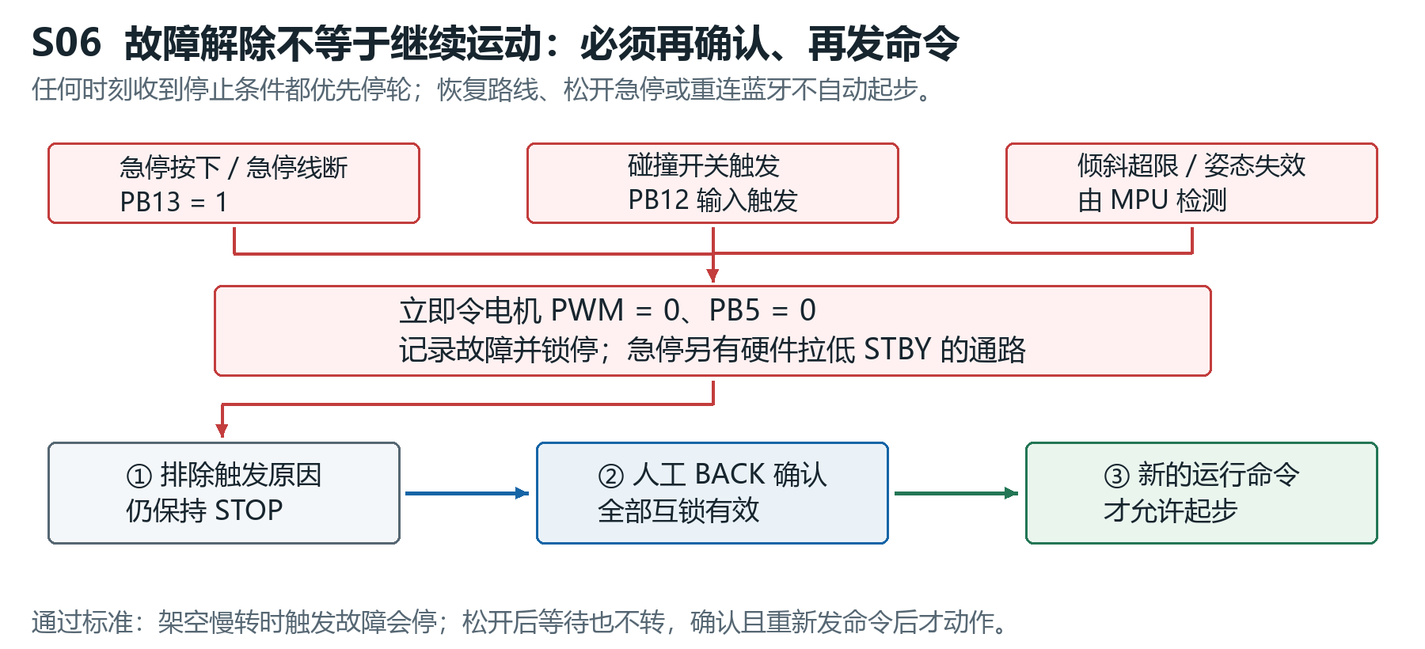
图解 29 轮子架空测试急停与碰撞，再测试倾角。停止后先消除原因，再人工确认，最后发送新的运行命令；任何一次自动续跑都不通过。

步骤 266 急停与碰撞
架空低速运行，按急停、左碰撞、右碰撞、同时碰撞；每次查看故障原因，释放开关后不发命令。若有示波器测输入边沿至驱动STBY拉低。
□ 检查 驱动硬件使能及时被撤销；释放后保持停止。目标使能反应<5 ms需实测，不用肉眼断言。
未通过时 使能仍高先查硬件回路与下拉；软件仅显示STOP却轮转不能判通过。

步骤 267 运动互锁
分别让盖未闭、投放中、维护中、满桶未知、MCP通信过期、急停未解除，再发同样前进命令。
□ 检查 所有不允许状态返回明确ERR并保持PWM=0。
未通过时 不要通过仅隐藏菜单实现互锁；串口/蓝牙/循迹的所有入口必须复用同一个允许条件。

步骤 268 MPU姿态标定
模块刚性固定于底盘，摆平静置2 s采平均；加速度低通，计算roll=atan2(ay,az)、pitch=atan2(-ax,sqrt(ay²+az²))并减安装偏置；每20 ms更新。
□ 检查 平放接近0°，缓慢倾斜方向和幅值正确。
未通过时 安装轴不一致先统一坐标映射；不要把MPU放厚泡棉上或用于绝对定位。

步骤 269 倾倒停车
先架空，垫高底盘缓慢超过18°持续200 ms，锁停；恢复至10°以内仍需BACK确认。阈值作为首轮调试值。
□ 检查 触发可重复，恢复不自动跑；传感器超时也阻止运动。
未通过时 动态加速度会影响重力倾角，先保持低速；不要为消除所有误报而无限增大阈值。

步骤 270 电池ADC校准
用万用表测分压采样对应的电池电压和VDDA；VBAT=raw/4095×VDDA×(33k+10k)/10k，再用实测比例系数修正。最大8.4 V对应采样约1.95 V。
□ 检查 三处电压点显示与表读数接近，记录误差，示例验收目标±0.10 V。
未通过时 若接近满量程或读数翻倍，先查分压电阻与接地；不把电池直接接PA1。

步骤 271 低电策略
仅2S锂电初始参数：电压≤7.0 V持续3 s提示；≤6.6 V持续1 s锁运动和新会话；≤6.0 V作为异常下限，在当前有效ADC采样确认后立即撤使能，不再等待1 s。恢复至≥7.0 V且明确人工确认后，才允许新的运动命令。最终按电池厂家更严格的截止要求调整。
□ 检查 可调电源模拟缓慢降压与异常低压可触发；恢复不自启；急停接口仅在6.0—8.4 V范围校核，绝不可因BMS尚未断开就在下限以下继续运行。
未通过时 测试可调电源时完全断开电池，不能并联反灌。软件只是提醒/限制，不替代保护板与匹配充电器；ADC采样和程序本身也有响应延迟。

步骤 272 地面限速
确认前述通过后放到无边缘平地，沿标记1 m直线计时；空载从最低可控占空比起，逐档记录速度。满载最多0.3 kg后重复，整机目标≤1.6 kg。
□ 检查 工作速度0.08—0.12 m/s，实测最高不超过0.15 m/s；无编码器只保存PWM标定表。
未通过时 跑偏可调左右基准占空比；无轮速传感器不能宣称闭环恒速。

步骤 273 红外遇障
以白色平板在前方约10—15 cm调灵敏度，连续有效20 ms锁全部运动方向，再分别测试黑色/斜面目标。
□ 检查 检测到障碍后停车且需人工确认；记录触发距离和最终停止距离。
未通过时 黑色漏检或斜面反射是已知限制；不能把红外模块当楼梯防跌落或保证无碰撞。

步骤 274 制动距离
在最高允许速度和满载下，软质挡板前触发障碍停车；用纸尺标记触发点与停止点，至少5次取最大值，再留裕量设置展示安全距离。
□ 检查 展示空间大于实测停止距离加余量，导线与车轮无缠绕。
未通过时 STBY撤销快不代表物理车体立即静止；若滑行过长降速、改路面或重新评估驱动停车策略。

49 C3 C4 循迹路线与一至两站停靠
采用三路阵列，黑线归一为1、白底为0；只做无岔路固定路线。路线纸可以用4张90×120 cm拼成180×240 cm，第5张备用；接缝背贴、表面无台阶。
左中右LCR | 控制动作 | 备注
010 | 左右基准PWM | 主线居中
100 / 110 | 向左修正：左轮减、右轮增 | 首轮幅度约10个百分点，按实测最小转速限幅
001 / 011 | 向右修正：右轮减、左轮增 | 同上
000 | 累计50 ms仍丢线就锁停 | 不盲目加速搜线
101 | 歧义，锁停提示线路异常 | 不是普通直线
111 | 候选站点宽条；持续80 ms确认 | 站点识别优先于普通循迹；避免拿它当任意急弯

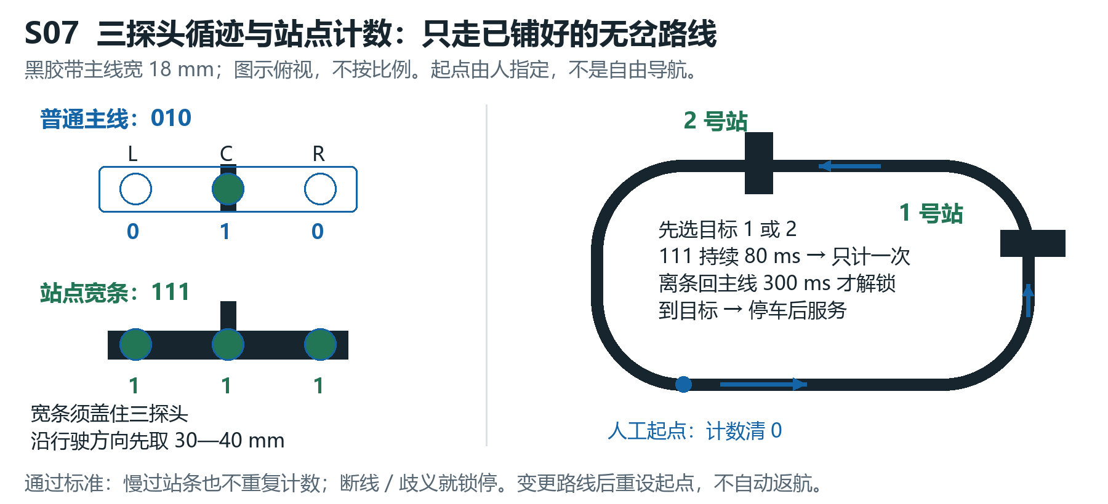
图解 30 先把三个探头分别放到白底和18 mm黑胶带上核对0/1。路线无岔路，站点用宽条；每次从人工起点出发清零，选择第一或第二站。

步骤 275 传感器安装标定
阵列在驱动轮轴前，初始距地8 mm；分别放白底、18 mm黑胶带上，看每路原始与归一值，调整模块电位器。
□ 检查 三路都能稳定区分黑白，车体振动时高度不变。
未通过时 反光海报纸或透明胶带表面会误判，换哑光背景并固定接缝；不要先改算法掩盖饱和传感器。

步骤 276 只测直线
先铺长度≥1 m直线，基础PWM从25%附近起但以该轮实际起转值为准；10 ms读一次MCP GPIOB，使用表中修正。
□ 检查 能反复走完整直线，急停和障碍仍有效。
未通过时 摇摆大先降速、减修正；偏出线先确认左右位和转向方向没有反。

步骤 277 加缓弯
再铺无岔路大半径弧线；逐渐增加到闭合路线，车道中心距纸边≥20 cm并实看整车包络。
□ 检查 至少5圈无脱轨，000断线试验能停。
未通过时 不能把曲率过大的U弯当必须软件克服；在车体宽度约28 cm情况下留足轮子和桶体扫掠空间。

步骤 278 制作站点条
在主线上横贴一条足以覆盖三个探头的黑色宽条，沿行驶方向长度先取30—40 mm；最高0.15 m/s时通过时间≥200 ms，覆盖80 ms确认窗。站点相距足够恢复主线。
□ 检查 慢速和最高允许速度都读到111；离开条后回010至少300 ms。
未通过时 不采用仅细18 mm横条加很高速度的组合而不测识别窗口；不能在复杂交叉处作站点。

步骤 279 站点计数
从人工标记的起点出发前清计数，选择目标1或2；111连续80 ms时只加一次并锁标记，恢复普通主线300 ms后解锁。
□ 检查 同宽条慢速通过不会计两次；到目标计数时PWM=0、STBY低。
未通过时 倒车跨标记不计站，改变路线后重新设置起点；没有唯一编码不能从任意位置自动知道站号。

步骤 280 到站服务
到站停车500 ms后切投放/便捷待机，按所选模式刷卡或靠近开盖。服务结束留在本站，继续出发需明确操作。
□ 检查 到站前移动中刷卡不打开盖；停稳后正常投放。
未通过时 本项目未纳入自动返回起点，不能写“投完自动回充/返航”。

步骤 281 极端测试
运行中用白纸遮掉一段黑线、增加一个101歧义图形、挡住前方、触发碰撞，再恢复路线。
□ 检查 每项停并显示原因，恢复线路不自动续跑。
未通过时 若短数据缺失就按上次PWM无限行驶，要增加传感器数据年龄和状态超时。

50 C6 D8 蓝牙控制和电脑导出协议
本节命令是要在 app_serial 中实现的项目协议，不是 HC-05 自带的控制电机指令。Android 终端只负责发文本；HC-05 配对成功不代表控制心跳仍有效。
命令例子，以换行结束 | 执行条件/效果 | 回复
STATUS | 任何状态只读，返回mode、fault、lid、vbat、last_seq | OK STATUS ...
STOP | 任意通信来源均允许，立即锁停 | OK STOP
MODE MANUAL | 静止、无故障、盖闭合；进入遥控模式，不自动起步 | OK MODE或ERR原因
MOVE F 25 / MOVE B 25 | MANUAL且所有互锁有效；请求前/后25% | OK MOVE，刷新本次运动命令时刻
MOVE L 20 / MOVE R 20 | MANUAL下原地/低速转向按底层策略限幅 | OK MOVE
LINE START 1 / LINE START 2 | 静止从已确认起点选择站点目标；独立进入循迹 | OK LINE或ERR
EXPORT USERS / EXPORT EVENTS | 停车且不在投放/兑换/维护拆装过程中，流式CSV | BEGIN ... / CSV / END
BACK / CANCEL | 退出当前普通菜单或取消可取消流程，移动模式退出即停 | OK CANCEL
任意未知/超长命令 | 一行最大80字符，超出丢弃至换行；不刷新运动有效期 | ERR FORMAT

步骤 282 先用有线终端验证解析
USB-UART发送STATUS、STOP、MODE MANUAL；输入错误数字、缺参数、超长行、连续空行。接收字节进环形缓冲，主循环只解析完整行。
□ 检查 格式错误不使系统崩溃，不形成随机运动值。
未通过时 不要用atoi不检查范围；速度必须限幅到标定上限，模式与方向使用白名单。

步骤 283 蓝牙配对
确认HC-05底板供电及UART电平，PA2→RX、PA3←TX；Android系统蓝牙中按卖家资料配对，再在SPP串口终端连接对应设备。
□ 检查 发送STATUS得到正确回复；模块实际数据波特率与USART2一致。
未通过时 常见默认值不作为保证；模块无回复时先有线核对数据模式，AT配置按模块型号资料操作。

步骤 284 加运动心跳
按住方向时终端每100 ms重复发送完整MOVE命令；松开即发STOP。MCU超过300 ms未收到合法MOVE立即停止并清运动请求。
□ 检查 终端暂停发送、关闭蓝牙、走出范围都能停。
未通过时 通用PING或任意乱码不应延长运动期限；否则手机应用卡死仍发PING会继续移动。

步骤 285 多来源互斥
一次只有当前模式的控制源可发运动；电脑调试与蓝牙互相不能抢控制，STOP例外。进入投放、维护、查询切换时撤销旧运动租约。
□ 检查 重连后旧命令不恢复，必须重新MODE MANUAL并新发MOVE。
未通过时 不能仅靠HC-05 STATE脚作失联判断，本项目没有依赖该脚。

步骤 286 导出CSV
停车后终端开启保存接收文本，发送EXPORT EVENTS；首行固定为seq,boot_id,uptime_ms,user_id,type,delta,balance_after,result；每次读取/发送少量记录，最后END。
□ 检查 保存为UTF-8 CSV，Excel可按逗号分列；数据顺序正确。
未通过时 串口日志不要混入CSV数据行；用明确BEGIN/END或分开诊断通道。不要一次把全FLASH日志读入RAM。

步骤 287 断线和取消
导出时发送STOP或BACK，测试拔掉电脑端USB-UART；程序10 s无发送进展中止导出，保留账本。
□ 检查 断线不阻塞本地按键或安全输入，已导出的记录不会重复计分。
未通过时 若无硬件流控、无法知道电脑是否收到，成功定义为设备发送完成；不得宣称已可靠保存到电脑。

51 E1 E2 E4 温湿度 自动照明和固定语音
这些是辅助体验功能，全部必须排在停车与积分事务之后处理。逐个启用，避免把电源跌落误认为主控程序错误。
DHT11的微秒脉冲不能由1 ms主循环直接轮询接收。本版确定用PB11→EXTI11双边沿中断，每个边沿读取TIM3的1 µs计数器。TIM3一直自由运行，不能为DHT清零或改频率，否则会破坏超声计时；PA11只用于PWM且不开EXTI，与PB11不冲突。以下参考奥松2022年12月版说明书；旧版/兼容传感器以其真实资料核对，软件超时和容差是本项目设置。
DHT阶段 | 资料时序与本版初值 | 接收/超时处理
上电和采样间隔 | 上电至少2 s后首次读取；本项目每3 s停车读取 | 用SysTick截止时刻调度，不延时占住主循环
主机起始低电平 | 资料18—30 ms，取20 ms | PB11开漏输出0；若主循环异常拖到超过30 ms，释放并放弃本次
主机释放至传感器应答 | 资料10—35 µs | 先设WAIT_RESP_FALL、清EXTI11待决并武装双边沿，再开漏写1释放；忽略这次释放产生的上升沿
应答低/高 | 低78—88 µs、高80—92 µs | 分别按下降→上升、上升→下降测宽；工程容差暂取各60—110 µs，超出整帧丢弃
每位低电平 | 资料50—58 µs | 工程容差暂取35—75 µs；进入WAIT_BIT_RISE，不在此阶段采数值
数据0/1高电平 | 0为23—27 µs，1为68—74 µs | 上升存t_rise，下降算Δt；15—40 µs判0，55—90 µs判1，其余丢帧；MSB先收满40位
单段及整帧超时 | 任意等待边沿超过150 µs为超时；释放起算整帧最多6 ms | 在主循环检查，无边沿退出会受1 ms轮询粒度影响；ISR仍按真实微秒宽度判位，不靠主循环赶边沿
帧完成 | 5字节，前4字节和的低8位应等于第5字节 | 第40位下降沿后只置DONE并屏蔽EXTI11；主循环做校验、按实际版本解析并更新界面

DHT状态依次为WAIT_RESP_FALL→WAIT_RESP_RISE→WAIT_FIRST_BIT_FALL→WAIT_BIT_RISE→WAIT_BIT_FALL；后两状态重复40次。响应高结束的下降沿就是首数据位低开始。每个合法高脉冲结束将当前字节左移一位并或入0/1；收满8位进下一字节。用uint16_t时间差自动处理TIM3回绕。帧完成、超时或急停时只屏蔽EXTI11这一位，不能关闭整个EXTI15_10_IRQn，否则会一并禁掉PB12/PB13停止输入。
EXTI15_10_IRQHandler进入后先快照TIM3时间和待决位；若PB12/PB13触发，立即清PWM和PB5、置故障并中止DHT帧；其余情况下处理PB11的边沿、时间差和最多一位移位。ISR禁止printf、HAL_Delay、总线读写、浮点计算或循环等下一边沿。共享中断需分别清每个已处理挂起位。不得屏蔽中断连续采40位；长于微秒脉冲的临界区会丢边沿。用示波器/逻辑分析仪或测试GPIO核验最短23 µs脉冲不会漏收，优先保证停止，停止打断时丢掉一次DHT读数即可。

步骤 288 DHT11接入
确认所买版本可在3.3 V工作；PB11为开漏/释放式控制，4.7 kΩ上拉至3.3 V。用AFIO把EXTI11映射到PB11，开启上升/下降触发；软件只在接收窗口开放EXTI11。上电等待和周期按本节时序表。
□ 检查 温湿度合理，校验和通过；失败显示--或STALE而不是旧值冒充实时。
未通过时 若其版本需更高供电，按电气章节加电平适配，不把5 V上拉直接接数据脚；USART3必须仅TX，不能占PB11作RX。

步骤 289 DHT时序不阻塞
先屏蔽EXTI11并拉低PB11，以20 ms截止时刻结束起始段。按时序表武装后释放；EXTI11每边沿用TIM3取时间、分离应答与40数据位。主循环只做超时/校验/显示，绝不用1 ms采样判26 µs高脉冲。开漏写1即释放，F103输入路径仍可供EXTI读取；如切换输入模式，先完成映射和中断准备，避免错过首应答。
□ 检查 串口保存40位原始帧、校验结果和失败原因；接收时按急停立即停且本帧放弃；断开DHT只超时不死等。
未通过时 若最短脉冲漏收，查ISR执行时间、关中断临界区、EXTI映射和总线RC；不要改成长时间禁止安全中断的阻塞接收。

步骤 290 光敏极性标定
读取PB0 ADC，在亮环境与手遮光下各平均32点，记录bright_raw和dark_raw；判断数值增大究竟更亮还是更暗。
□ 检查 两组读数有稳定区分，不标成lux。
未通过时 仅DO模块则改GPIO输入，只显示明/暗；没有AO不要强接ADC期待连续量。

步骤 291 AO3400A照明
先按电气章节检查SOT23裸MOS转接焊接和100 Ω栅极/100 kΩ下拉；GPA5=0灯灭，=1灯亮。然后设亮暗双阈值，差值约ADC满量程15%，各持续2 s才切换。
□ 检查 临界光照不来回闪；切灯不复位RC522且不改变电机方向。
未通过时 若照明同时让读卡器复位，先修MCP影子寄存器；若常亮查MOS引脚与栅极悬空。

步骤 292 准备音频卡
使用DFPlayer实际支持的TF卡，备份后格式化为FAT32；建立mp3目录，放0001.mp3至0006.mp3，依次为请刷卡、请投放、完成、桶满、故障、低电。文件名与所用“播放mp3目录编号”命令一致。
□ 检查 电脑上逐个试听，文件没有空损坏，模块能识别卡。
未通过时 不要把普通play(index)的复制顺序误当固定文件名索引；文件组织必须与所用命令对应。

步骤 293 DFPlayer单测
PB10 TX经1 kΩ接模块RX；5 V供电，喇叭跨SPK1/SPK2，两个端子都不接地。初始音量5/30，播放0001；确认8 Ω 1 W喇叭无失真且电源稳定后才逐级调高；GPA6读BUSY实际极性。
□ 检查 固定语句清楚，无核心板复位；BUSY开始/结束可观察。
未通过时 杂音或复位先查语音支路电容、地回路和电源余量；不要先把音量调满。

步骤 294 语音队列
最多保存4条待播提示；故障可覆盖低优先级，重复满桶提示合并；发送命令后立即返回，BUSY超时只标语音失败不锁住主循环。
□ 检查 刷卡→请投放→提交成功后完成，顺序正确；失败不播“积分成功”。
未通过时 串口命令本身也走发送队列，不能用等待播完的while循环。

步骤 295 辅助故障测试
断电后逐个拔DHT、TF卡、扬声器再上电；照明遮光反复10次；运行正常投放同时观察辅助数据。
□ 检查 主账本和停止功能不受影响，界面能显示辅助模块缺失。
未通过时 未接喇叭只能验证命令发送，不能判定语音功能已完成；未采到数据不能用固定显示值替代验收。

52 33 项功能逐项验收矩阵
每行都填写实际通过/失败、日期、固件版本和证据文件。设计说明和未实际执行的操作不能勾为通过。下表编号与用户原功能清单保持一致。
编号/功能 | 最少执行步骤 | 通过判据/需保存的证据
A1 刷卡识别 | 有效、陌生、挂失各刷10次；连续贴卡10 s | 完整UID正确；持续卡只触发一次；串口日志
A2 注册/注销/挂失 | 注册→重启→挂失→注销；容量满测试 | 状态持久且权限正确；操作前后导出表
A3 投放加分 | 空会话、一次经过、一次会话多次晃动 | 仅有效会话+1；DEPOSIT日志
A4 掉电保存 | 提交与快照的6检查点各断电3次 | 恢复为上次或本次完整状态；恢复对照表
A5 查询 | 查询已有/陌生用户各3次 | 不开盖不改余额；前后账本一致
A6 卡片读写 | 专用卡块4写/读；移卡失败 | 16字节回读一致；失败不影响账本；数据截图
A7 管理权限 | 普通卡管理、管理员超时、最后管理员注销 | 非法操作被拒；恢复流程保留普通余额
A8 记录/排行 | 至少3用户不同及同分，日志滚动覆盖 | 最近记录/排序与CSV一致；覆盖不改余额
A9 兑换 | 余额4、5、10；连按；提交中断电 | 余额不足拒绝；一动作一次扣分；事务日志
B1 刷卡开盖 | 合装后连续开关20次 | 无卡滞、复位；闭盖开关有效；视频
B2 投放检测 | 浅/深物各10次、持续挡光 | 有效经过事件正确；记录颜色/手遮局限
B3 去重超时 | 不投放10 s、长挡光、连刷/连投 | 单会话≤1事务；挡光不贸然关盖
B4 靠近开盖 | 停车靠近/移开；移动中靠近 | 只便捷模式响应，不积分；视频
B5 满桶 | 真实袋口下15 mm纸板、空/半/满、无回波 | 新阈值在袋口下判满；保留尺量/读数
B8 清桶维护 | 进入维护发移动/投放请求，断电取内胆再装回 | 不运动不积分；快拆可行、恢复有检查
C1 移动转向 | 架空正反，地面1 m计时，满载 | 前后左右正确，≤0.15 m/s，无复位
C2 遇障停车 | 白/黑/斜目标，5次停止距离 | 可检测目标能停；漏检范围有记录
C3 循迹 | 直线→缓弯→5圈→断线 | 稳定完成、丢线锁停；视频
C4 定点停靠 | 起点选择1/2站；慢速跨标记 | 同标记只计一次；到目标停稳才允许开盖
C6 蓝牙遥控 | 正常、松手、关闭蓝牙、错误命令 | 300 ms有效命令超时停车；重连不续跑
C8 倾角报警 | 慢倾>18°，恢复<10°，数据过期 | 锁停，需确认；不把陀螺当定位
C9 碰撞停车 | 左右/中部按压与断线 | 触发停，持续压住不得起步
D1 OLED | 最大积分、长故障、快速切页 | 无覆盖闪烁，故障信息清楚
D2 蜂鸣 | 刷卡/成功/故障/静音期间急停 | 节奏区分，停车不受阻塞
D3 按键 | 短按20次、长按、按住确认 | 无重复提交，退出运动立即停
D4 旋钮 | 正反各20格、快速转与按压 | 菜单不越界、不误确认
D5 停止按钮 | 所有主模式及总线繁忙时按下 | 硬件撤使能、软件锁存；释放不自起
D6 自检 | 断电逐一拆模块再上电 | 故障明确，关键与非关键降级正确
D7 电池电压 | 万用表3点比对；电源降压模拟 | 校准合格，阈值/回差/延时有效
D8 PC导出 | 导出用户和日志、取消/断线 | CSV可读，与屏幕一致，不阻塞
E1 温湿度 | 连续读取、短时失效/断开 | 校验正确或明确未知；不阻塞
E2 光感照明 | 遮光/恢复10次、阈值附近停留 | 2 s延时与回差有效，无反复闪烁
E4 语音 | 6音轨、无卡/BUSY超时、故障打断 | 音义一致，失败不阻塞停止与记账

53 整机收线与最后合装
所有模块完成单项测试后再做本章。先关总开关、拔电池、拔USB串口和下载器；此时才把台架线束移到车体上。

步骤 296 先固定电源汇总板
在下层靠近电池的一侧定位电源洞洞板，铜箔面朝上或与底板之间保持绝缘距离；用10mm立柱固定；电源输出端朝线束方向。
采用新PWR图时，两根裸汇流铜线完成检查后须覆盖可靠绝缘罩，无论焊接面朝上还是朝下都不能裸露碰到螺钉、支架或其他焊点；预留元件、端子进线和工具操作空间。
□ 检查 焊点和剪脚不接触金属支架或相邻板；维修时能碰到端子螺丝。
未通过时 重排板位或加绝缘底片，不把焊点压在双面胶里。

步骤 297 固定核心及信号汇总板
核心板SWD接口朝可打开的检修边，信号汇总板靠近核心；安装孔按实物，不拧弯PCB；没有安装孔时用绝缘托架夹持板边。
□ 检查 插拔线束时板不会翘动，USB座和晶振不承受夹持力。
未通过时 补托架或柱位，不钻穿模块上的走线。

步骤 298 固定运动与姿态模块
驱动板靠近电机线；MPU6050刚性固定且标出前向；不要把MPU6050贴在厚泡棉上晃动。
□ 检查 驱动散热位置无泡棉覆盖；IMU静止读取稳定。
未通过时 移开电机振动源，拧紧IMU支撑，重新标定零点。

步骤 299 安排无线与读卡位置
RC522固定在桶外前面非金属面板后，天线面朝用户；HC-05天线端远离电池、驱动线和大金属片。
□ 检查 实际使用卡能在标出的刷卡位置重复识别，固定螺钉不压RFID天线。
未通过时 调整位置后重测，不承诺固定厘米数的读距。

步骤 300 安排声音与光线
蜂鸣器和喇叭朝有出声孔的位置；光敏朝环境方向；照明LED避免直接照回光敏；DHT11放有通风孔、远离稳压器和电机。
□ 检查 灯开关不会造成明暗判断快速反复；语音清楚，DHT数值不受局部热源明显漂移。
未通过时 增加遮光小挡板、加回差或移动传感器；不要用胶封住DHT进气孔。

步骤 301 按编号敷设线束
先敷20AWG电源线，再敷执行器线，最后敷I²C/SPI和传感器线；两端贴相同编号和信号名；跨层位置留可拆接头。
□ 检查 电源线不穿过内胆区域；所有导线避开车轮、合页和拉杆扫动区。
未通过时 改走壳角或平台边缘；不要仅把松线塞进活动空间。

步骤 302 形成应力释放
连接器后约20至30mm用扎带固定在线夹或固定孔；弯折留圆弧；穿板处先装护线圈再穿线；信号总线尽量不超过20cm。
□ 检查 轻拉外部线时力由固定点承担，不拉焊盘或模块排针。
未通过时 增加线夹或改线长；不能把扎带勒破绝缘皮。

步骤 303 固定电池
电池放在低位，下面薄EVA缓冲，用两条20×300mm扣环绑带穿过底板槽绕回；粘合长度至少50mm。
□ 检查 轻推车体时电池无滑动，外皮不被尖角/螺丝划伤，电池插头可方便拔出。
未通过时 修圆槽边、加护垫或移动固定槽；不以双面胶作为唯一固定。

步骤 304 设置检修盖与标识
检修边留可拆螺钉；标出总开关、急停、充电接口、5V和3V3测试点；在插头旁画正负及第1脚。
□ 检查 不用拆桶壳就能关电、拔电池和连接SWD；误插方向有明显提示。
未通过时 调整检修口；不同电压的同型插头用颜色与标签区分。

步骤 305 做线束静态检查
不通电，手转车轮、手动开盖至全部运动范围、试提内胆；观察各位置是否碰线。
□ 检查 轮转、盖动、抽袋、插拔电池均顺畅，线束不被拉紧。
未通过时 先改线束和位置，再做通电试验，不靠舵机强行拉过障碍。

步骤 306 做整机通断复查
按电气章节再次测5V对地、3V3对地、全部地网、保险丝和两组急停；确认两个3.3V输出未直连。
□ 检查 与单模块装配时记录一致，无新增短路。
未通过时 断开最近安装的线束逐个定位；不能直接用换大保险丝试通。

步骤 307 封装前留证
拍摄俯视、底视、桶内、主电源与每块接口板照片；照片能读到线号；保存最终原理接线表和固件版本。
□ 检查 别人可对照照片追踪每条电源线、急停和核心板接口。
未通过时 重拍遮挡部分，线号不清先重贴。

54 分阶段整机验收
先架空后落地，先静止后移动。每一阶段均记录电压、现象、固件版本和问题处理结果。没有通过前一阶段时，不继续叠加新的负载。

步骤 308 完成逻辑上电验收
断开电机和舵机支路，只接逻辑；上电运行自检，记录5V_LOGIC、核心3V3、3V3_EXT；逐模块读身份或测试输出。
□ 检查 各电压在元件规定范围；界面/串口可用，存储与RFID正常。
未通过时 按电源到模块顺序排查；电源异常先解决，不能用软件重试掩盖。

步骤 309 完成执行器分项验收
架空轮子测试左右电机，再停电换接卸连杆的舵机；确认运动指令、急停与超时停车；记录峰值/最低供电读数。
□ 检查 电机正反正确、停止有效；舵机不顶死、不持续鸣叫；核心不复位。
未通过时 检查共地、粗线、电容和负载；万用表可能漏掉短瞬态，必要时借示波器。

步骤 310 完成固定桶积分验收
电机保持禁用，把舵机连杆装回；注册普通卡；依次测试无投放、一次投放、多次遮挡、持续贴卡和会话超时。
□ 检查 一会话最多一笔+1，FLASH落盘成功才提示成功；查询不自动开盖。
未通过时 检查状态机和txid，不能仅用延时规避重复刷卡。

步骤 311 完成盖机构连续试验
盖总质量先称重；以标定角度连续开关20次，每次等待闭合确认；记录最小电压与异常次数。
□ 检查 20次无卡滞、明显抖动和复位；没有持续顶紧的蜂鸣或明显升温。
未通过时 断电检查铰链、四杆平行性、垫条压缩及质量；不可盲增舵机角度。

步骤 312 完成空载行走
确认盖闭合、内胆装好、电池固定；在宽敞平地从最低可起转占空比测试前后和转向；用1m距离与时间测速度。
□ 检查 速度控制在目标0.08至0.12m/s，最大不超过0.15m/s；能可靠停车。
未通过时 修改占空比限幅；一轮打滑/悬空时先修机械水平。

步骤 313 完成载荷与重心检查
逐步加入0.10、0.20、0.30kg干样品；每档测总质量、低速启停及大半径转弯。
□ 检查 整机目标≤1.60kg；不翘轮、不倾倒、无过热或电压复位。
未通过时 降低载荷，降低重心或选满足扭矩/电流的轮组；不靠加高电压掩盖负载不足。

步骤 314 完成停止类联动
低速测试急停、左右碰撞、前方障碍、倾斜、盖打开、蓝牙断联和传感器故障；每次清除后观察静止状态。
□ 检查 所有相应情况均停止并保持；解除条件后需明确确认/重新启动，不能自行续跑。
未通过时 查硬件STBY与软件故障锁；有任一停止失败就回到架空测试。

步骤 315 完成循环演示
从起点循迹到第一站，停车后刷卡投放、查询；人工移回起点，再选择目标2演示第二站；最后导出记录并重启验证余额。
□ 检查 运动与投放互锁，站点计数、积分和日志一致；每次LINE START都从明确起点重新计数。
未通过时 按事件顺序看日志定位，分开复测出问题的单项。

步骤 316 完成长时间观察
保持低速与间歇开盖的实际演示节奏运行30分钟，中途检查线束、电源模块、舵机和电机温升及电池状态。
□ 检查 没有异常气味、壳体烫手、松脱、误复位或数据错误；记录剩余电压。
未通过时 异常立即关机检查；记录问题原因与修正后重测结果。

步骤 317 形成最终通过记录
把33项功能表逐行补上日期、固件版本、测试结果；拍一段完整流程视频，保存接线照片与源代码归档。
□ 检查 每项有明确结果；失败项没有被写成已通过。
未通过时 继续修复失败项；如受硬件限制不能完成，要在演示范围中清楚标出。

55 常见故障逐项排查
排查时一次只改一件事，修改前记录现象，修改后重复同一测试。优先检查供电、地线、接口方向，再检查软件。
现象 | 首先检查 | 具体处理与复验
整机不亮 | 保险丝 总开关 XT30极性 | 断电测保险丝通断；测开关两端与降压输入；更换保险前找短路原因。
通电保险丝立即熔断 | 输入/输出短路或反接 | 断开所有负载只测降压，再逐支路加入；禁止直接换更大保险。
驱动一启动主控复位 | 5V跌落 共地回路 线阻 | 独立电机粗线回电源端、VM电容就近；查启动电流，降低PWM上升斜率。
舵机一动界面重启 | 舵机独立供电和1000µF | 先卸载舵机试验；检查卡滞、线长、地回路和降压瞬态，不能从核心3V3供电。
SG90不断嗡鸣 | 机械终点与盖闭合脉宽 | 先停电卸杆再空载；回退闭盖角度，让微动触发而盖板不被强压。
盖闭合但禁止行驶 | PB14开关触点/机械行程 | 读取盖输入原始值；调整支架，闭盖触发稳定100ms后再启动。
按急停仍有轮转 | NC接点 Q2钳位 STBY连法 | 架空测按下时STBY低于0.3V，检查PB5是否绕过适配接到驱动；单独测试硬件。
急停松开自动走 | 程序沿用了上次PWM命令 | 清除运动命令，保留故障锁；松开只满足复位条件，确认后仍需新启动命令。
一侧轮子方向反 | 镜像电机安装 | 架空调换该轮两电机线或只改软件方向极性；不要改驱动电源线。
车体晃动或一轮悬空 | 前支撑轮总高度与四点共面 | 单球用垫片调整；双前轮逐个垫平，检查驱动轮接地后再调PWM。
循迹左右修正相反 | L/R映射与黑白极性 | 手拿黑胶带扫过每个探头，打印L C R；确认左探头的偏差命令确实左转。
站点重复计数 | 标记锁与重新见主线条件 | 只在111首次确认时加1，离开并稳定主线300ms才解锁。
RC522找不到卡 | 3.3V SPI接线 SS含义 | 模块SDA是SPI片选PA4；检查RST和MISO/MOSI，不接I²C SDA。
单接正常 共SPI失败 | 未选中MISO是否释放 | 先给两个CS各10k上拉，逐个读ID；有模块持续驱动MISO时先修模块。
I²C扫描无设备 | SDA/SCL互换 电平与上拉 | 单块接入、100kHz、短线；检查空闲SCL/SDA都为约3.3V，勿拉5V。
MCP读值总不对 | BANK模式 寄存器地址 A脚 | 硬复位后确认0x20，先写OLAT再写IODIR，读回配置；HAL地址移位只做一次。
FLASH重启丢积分 | 写后确认 commit与恢复流程 | 检查BUSY等待、CRC和有效标志；先断开执行器支路，再对核心与FLASH实际断电重启以验证恢复。
积分重复增加 | 贴卡锁 会话锁 事务去重 | 核对每次会话唯一txid及committed标志；同一遮挡反复采样不应生成多个事件。
卡片实验认证失败 | 卡类型 密钥 所选扇区 | 换已知S50实验卡；检查块4认证，禁止改块0和尾块7来尝试解决。
满桶过早或过迟 | 探头对准 袋边 阈值 | 固定平纸板逐级测距，以新内胆袋口为基准标定，排除袋褶进入超声视场。
投放一直被遮挡 | 收发同轴 外光 接收输出 | 先拿出袋子对准，测通光/遮挡电平；用遮光短管辅助，避免直接阳光。
串口乱码 | 波特率 TX/RX 共地 | PC为115200 8N1；蓝牙和DFPlayer为各自9600配置；TX接对方RX。
蓝牙配对成功但不走 | 当前模式 换行 运动心跳 | 进入手动模式，发送合法MOVE并每100ms续发；单次PING不能延续运动。
DFPlayer没有声音 | 文件路径 TF格式 喇叭端子 | 检查0001等编号，命令校验；喇叭跨SPK1/SPK2，先低音量测试。
DHT11读不到 | 接线方向 上拉 读取间隔 | 确认裸芯片第3脚空，DATA上拉和供电满足实物手册；每3s停车读取。
光照LED不停闪 | LED照回光敏与阈值抖动 | 隔开方向，设置明暗回差和保持时间；先只显示原始ADC判断。
下载器无法连接 | BOOT SWD接线 JTAG配置 | 只接核心短线；尝试Connect under reset；确认未把SWD彻底关闭。
PB3 PB4 PA15无响应 | JTAG仍占用 | 启用Serial Wire并关闭JTAG，保留PA13/14；重新下载后逐脚输出观察。

56 充电收纳与日常维护
完成演示后先停止运动并合盖，再关总开关、拔下电池。电池充电方式以成品电池包与匹配充电器说明为准。

步骤 318 关闭与保存
退出投放和兑换，等待界面提示保存完成；发送STOP或按停止；关总开关后拔电池。
□ 检查 不存在正在提交的事务，车轮已停止。
未通过时 若系统故障无法正常退出，先切电保人机安全，重启后用日志恢复并核对余额。

步骤 319 取出并充电
按电池厂家接法用8.4V充电器；不让行驶系统在充电时同时工作；不把5V USB接入电池充电端。
□ 检查 插头极性与电压匹配，电池外皮和导线完好。
未通过时 受损、膨胀、异常发热的电池停止使用，按所在地回收渠道处理。

步骤 320 更换垃圾袋
先进入维护，随后关闭总开关并拔电池，按机械章释放拉杆与移开传感器横梁；取出内胆，更换袋后折边固定。
□ 检查 袋口低于光束且不遮探头，底部落稳；传感器和连杆复原。
未通过时 重新标定空桶距离并确认盖闭合，未检查完不恢复移动。

步骤 321 检查紧固与线束
检查M2/M3、轮轴紧固、电池绑带、护线圈、舵机延长线；清理轮上胶带和灰尘。
□ 检查 无露铜、磨损、松动；立柱未开裂。
未通过时 更换受损件再运行，尼龙防松圈失效的螺母换新。

步骤 322 保存工程资料
按版本文件夹保存源代码、工程配置、引脚表、实测参数、装配照片和验收表；保留已通过测试的旧版本。
□ 检查 重新打开工程可编译，导出的用户日志可读。
未通过时 补齐库版本和配置文件，不只备份一个hex。

57 可以直接填写的制作记录
表格中的空白由制作过程填写。可以复制本章打印多份；每一次硬件或固件修改都应有对应的复测记录。
到货核对项 | 实物记录 | 通过或问题
核心板型号与供电入口 | ________________ | ________________
电机驱动芯片与针序 | ________________ | ________________
左右电机型号/减速比/5V堵转资料 | ________________ | ________________
FLASH型号 JEDEC容量 | ________________ | ________________
OLED型号 地址 | ________________ | ________________
MPU6050稳压及上拉方式 | ________________ | ________________
急停型号 接点最低负载 | ________________ | ________________
电池保护/容量/充电接口 | ________________ | ________________
降压型号 连续电流条件 | ________________ | ________________
电源线规格与端子 | ________________ | ________________

机械测量项 | 实测值 | 要求或用途
活动盖完整运动组件质量 | _____g | 目标≤40g 上限45g
壳体内部净开口 | _____×_____mm | 满足内胆和袋边余量
内胆袋口离地高度 | _____mm | 用于满桶标定
超声探头离地高度 | _____mm | 用于满桶标定
前支撑轮装配总高 | _____mm | 底板下表面离地45mm基准
舵机轴与盖轴距离 | _____mm | 50mm，轴线平行
连杆球心间距 | _____mm | 50mm
两个摇臂有效半径 | _____ / _____mm | 均20mm
空载整机质量 | _____kg | 记录
0.30kg载荷总质量 | _____kg | 目标≤1.60kg
实测1m行驶用时 | _____s | 限速校准

电气测量项 | 逻辑空载 | 执行器工作时
电池经开关电压 | _____V | _____V
5V_LOGIC | _____V | _____V
5V_MOTOR | _____V | _____V
5V_SERVO | _____V | _____V
核心3V3 | _____V | _____V
3V3_EXT | _____V | _____V
急停按下STBY | _____V | PB5强制高时_____V
急停释放/按下PB13 | _____ / _____V | _____ / _____V
PA1电池分压 | _____V | 换算系数_____
5V传感器适配后高电平 | _____V | 最大_____V

参数项 | 初值或记录 | 保存后重启核对
舵机闭合/打开脉宽 | _____ / _____µs | □一致
空桶d_empty | _____mm | □一致
满桶d_full / 清满d_clear | _____ / _____mm | □一致
循迹黑白原始值及反相位 | ________________ | □一致
电机左右极性 最低起转PWM | ________________ | □一致
正常/最大占空比 | _____ / _____% | □一致
蓝牙运动超时 | 300ms或记录_____ | □已测试断联
倾斜报警/恢复 | 18° / 10°或实测_____ | □恢复不自启
光敏明暗阈值与回差 | ________________ | □灯不振荡
固件版本 日期 校验值 | ________________ | □源码已归档

日期与操作者 | 步骤或功能编号 | 现象 修复 复验结果
________ | ________ | ________________________________
________ | ________ | ________________________________
________ | ________ | ________________________________
________ | ________ | ________________________________
________ | ________ | ________________________________
________ | ________ | ________________________________
________ | ________ | ________________________________
________ | ________ | ________________________________

58 课设演示的完整顺序
建议用一张管理员卡、一张普通卡和一张专用读写实验卡。表演前先完成验收，不在老师面前临时修改接线或阈值。

步骤 323 展示硬件和初始状态
说明STM32、RFID、存储、执行器与电源分支；上电展示自检、余额与电压。
□ 检查 所有模块自检成功，车轮静止，盖关闭。
未通过时 提前修复故障后再演示，不跳过故障提示。

步骤 324 展示身份与权限
陌生卡提示未注册；管理员进入注册创建普通用户；普通用户尝试管理操作被拒绝。
□ 检查 身份与权限效果清楚，修改后记录落盘。
未通过时 核对角色与管理员会话超时逻辑。

步骤 325 展示投放积分
普通卡开盖，先一次不投放超时，再刷卡投一件纸团；查询余额与投放次数。
□ 检查 无物不加分，有效会话只加一次，日志与屏幕一致。
未通过时 检查对射和会话状态。

步骤 326 展示RFID实验和存储
专用卡块4写入16字节并回读比较；退出实验；正常关闭再重启查询账户。
□ 检查 卡实验不修改主账本；重启积分保留。
未通过时 先完成驱动和事务恢复单测。

步骤 327 展示兑换与排行
用已准备余额兑换虚拟奖励，查询排行榜，电脑导出记录。
□ 检查 扣分一次且余额不负，导出含事务编号。
未通过时 检查确认键去抖和事务去重。

步骤 328 展示桶体附加功能
切便捷模式靠近开盖；用平纸板模拟满桶后停止受理新投放；管理员维护并恢复。
□ 检查 访客不加分，维护不移动，清满按新阈值验证。
未通过时 排除袋边遮挡和测距视场问题。

步骤 329 展示移动功能
循迹到指定站点停车；切手动蓝牙短距离遥控；分别触发前障碍与急停。
□ 检查 到站后静止服务；断联和急停后保持停止。
未通过时 场地留余量；停止功能未通过不能演示行走。

步骤 330 展示环境与收尾
遮光触发照明，显示温湿度，播放提示；说明模块复用和软件状态机；关机。
□ 检查 全部展示完成后断开电池，资料与实物对应。
未通过时 记录现场问题，修正后更新最终验收表。

59 技术资料与参数依据
芯片和模块的电气条件应以所购型号的原厂资料为准。下面列出核对本册设计使用的资料。机械外形、程序阈值、动作顺序和测量合格线是本项目的设计设定，须按各章工步进行样机验证。资料核对日期为2026年10月10日。
E-S1 STMicroelectronics STM32F103x8/xB数据手册
https://www.st.com/resource/en/datasheet/stm32f103c8.pdf
E-S2 Microchip MCP23017/MCP23S17 DS20001952D
https://ww1.microchip.com/downloads/aemDocuments/documents/APID/ProductDocuments/DataSheets/MCP23017-Data-Sheet-DS20001952.pdf
E-S3 Toshiba TB6612FNG数据手册
https://toshiba.semicon-storage.com/info/TB6612FNG_datasheet_en_20141001.pdf?did=10660&prodName=TB6612FNG
E-S4 NXP MFRC522数据手册；NXP MFRC522 数据手册
https://www.nxp.com/docs/en/data-sheet/MFRC522.pdf
E-S5 onsemi 2N3904数据手册
https://www.onsemi.com/pdf/datasheet/2n3904-d.pdf
E-S6 Schneider XB5AS8444官方规格（电气可靠性5V/1mA条件）
https://eshop.se.com/in/emergency-stop.html
E-S7 Texas Instruments SN74AHCT125数据手册
https://www.ti.com/lit/ds/symlink/sn74ahct125.pdf
E-S8 Alpha and Omega Semiconductor AO3400A数据手册
https://www.aosmd.com/res/data_sheets/AO3400A.pdf
E-S9 DFRobot DFPlayer Mini DFR0299官方Wiki；DFRobot DFPlayer Mini官方文档
https://wiki.dfrobot.com/dfr0299
E-S10 TowerPro SG90官方产品资料
https://towerpro.com.tw/product/sg90-7/
E-S11 ElecFreaks HC-SR04模块资料（SparkFun托管）
https://cdn.sparkfun.com/datasheets/Sensors/Proximity/HCSR04.pdf
E-S12 Aosong DHT11官方产品页
https://www.aosong.com/en/Products/info.aspx?itemid=2257
E-S13 Silicon Labs CP2102官方产品与文档
https://www.silabs.com/interface/usb-bridges/classic/device.cp2102?tab=techdocs
E-S14 Nexperia AN10441：开漏总线的双向MOS电平转换原理
https://assets.nexperia.com/documents/application-note/AN10441.pdf
ST STM32CubeMX 官方工具与初始化流程
https://www.st.com/en/development-tools/stm32cubemx.html
ST STM32CubeIDE 官方开发环境
https://www.st.com/en/development-tools/stm32cubeide.html
ST STM32CubeProgrammer 官方烧录工具
https://www.st.com/en/development-tools/stm32cubeprog.html
ST STM32F103C8 器件页
https://www.st.com/en/microcontrollers-microprocessors/stm32f103c8.html
ST RM0008 F1参考手册：时钟、定时器、GPIO、串口与ADC
https://www.st.com/resource/en/reference_manual/cd00171190-stm32f101-103-105-107-stm32f100-series-armbased-32bit-mcus-stmicroelectronics.pdf
NXP MIFARE Classic EV1 1K 数据手册
https://www.nxp.com/docs/en/data-sheet/MF1S50YYX_V1.pdf
TDK InvenSense MPU6050寄存器说明
https://invensense.tdk.com/wp-content/uploads/2015/02/MPU-6000-Register-Map1.pdf
奥松DHT11说明书（2022年12月版）：接口、采样间隔与微秒时序
https://www.aosong.com/uploadfiles/2025/03/20250305165717988.pdf
Microchip MCP23017 产品资料入口
https://www.microchip.com/en-us/product/MCP23017
Winbond SPI NOR原厂文档查询，按实际芯片选择
https://www.winbond.com/hq/support/documentation/?__locale=en

60 SG90舵机与桶盖连接详图
本章把第15章的连杆装配和第29章的舵机接线放大说明。先核对机械关系与三根线的去向，再按原步骤056—066及149—151装配、校准。本章各图是尺寸关系示意，不能按打印大小直接划孔。

60.1 先认清固定件和运动件
SG90壳体固定在桶外支架上；桶盖绕真实铰链轴转动。原配舵盘带动20mm舵臂，经孔心距50mm的双球头拉杆，推动与桶盖刚性连接的20mm侧臂。舵机轴和盖铰链轴同高、平行，轴间距50mm，形成不交叉的平行四边形。
闭盖时桶盖定义为0°，两臂相对水平为20°；正常开盖70°时，两臂相对水平为90°。这些是机构的几何角度，不是可直接写进程序的SG90角度指令。舵机先卸臂以50Hz、1500μs空载置中，再按原步骤小幅校准端点，禁止硬顶机械止挡。
核对项 | 本方案数值或要求
两固定轴间距 | 50mm；以真实轴心测量，两轴同高且平行
舵机臂和盖侧臂 | 各20mm；均从对应轴心量到球头中心
双球头拉杆 | 两球头中心距50mm；长度不是金属杆外露长度
桶盖与活动总成 | 桶盖160×150×2mm；桶盖、随盖侧臂和紧固件总质量实称≤45g
正常运动范围 | 盖0°→70°；先断执行电源并拆一端拉杆，才可维护撑盖

60.2 三根舵机线分别接到哪里
SG90线 | 连接位置 | 核对方法
红色电源线 | PWR的SERVO支路5V | 来自5V降压分支；不接8.4V电池或3.3V
棕色或黑色地线 | 直接回PWR的SERVO支路GND | 承载舵机电流，不能经IO小信号地线回流
橙 黄 白信号线 | IO的JACT中SERVO_SIG_5V，孔X9 | 信号名中的5V指PWM逻辑；来自AHCT第3脚Y1
核心PA0 | AHCT第2脚A1 | 经缓冲后才去SG90；两板和核心必须共地
延长线按实物逐根测通断并贴标签；颜色仅作辅助。先不装拉杆验证空载，再安装舵盘及连杆。舵机运动和轮电机行走仍按原手册分时互锁。

60.3 合盖状态与尺寸基准
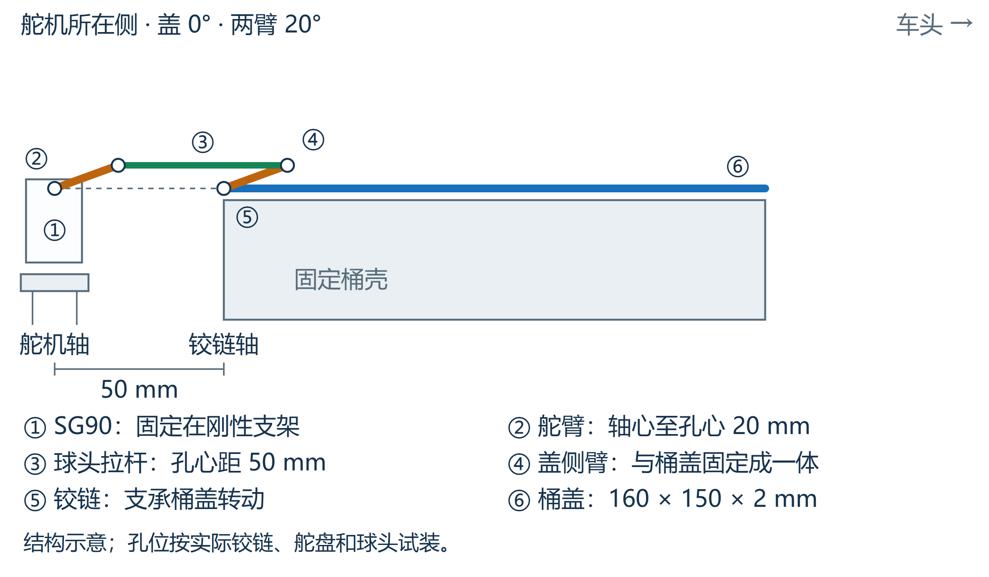
图解 31 SG90 连杆机构合盖状态：桶盖 0°，两臂相对水平 20°。
先以真实铰链轴为基准固定舵机，两固定轴同高、平行且前后相距50mm；连杆连接的是两个球头中心。

60.4 中间状态与干涉检查
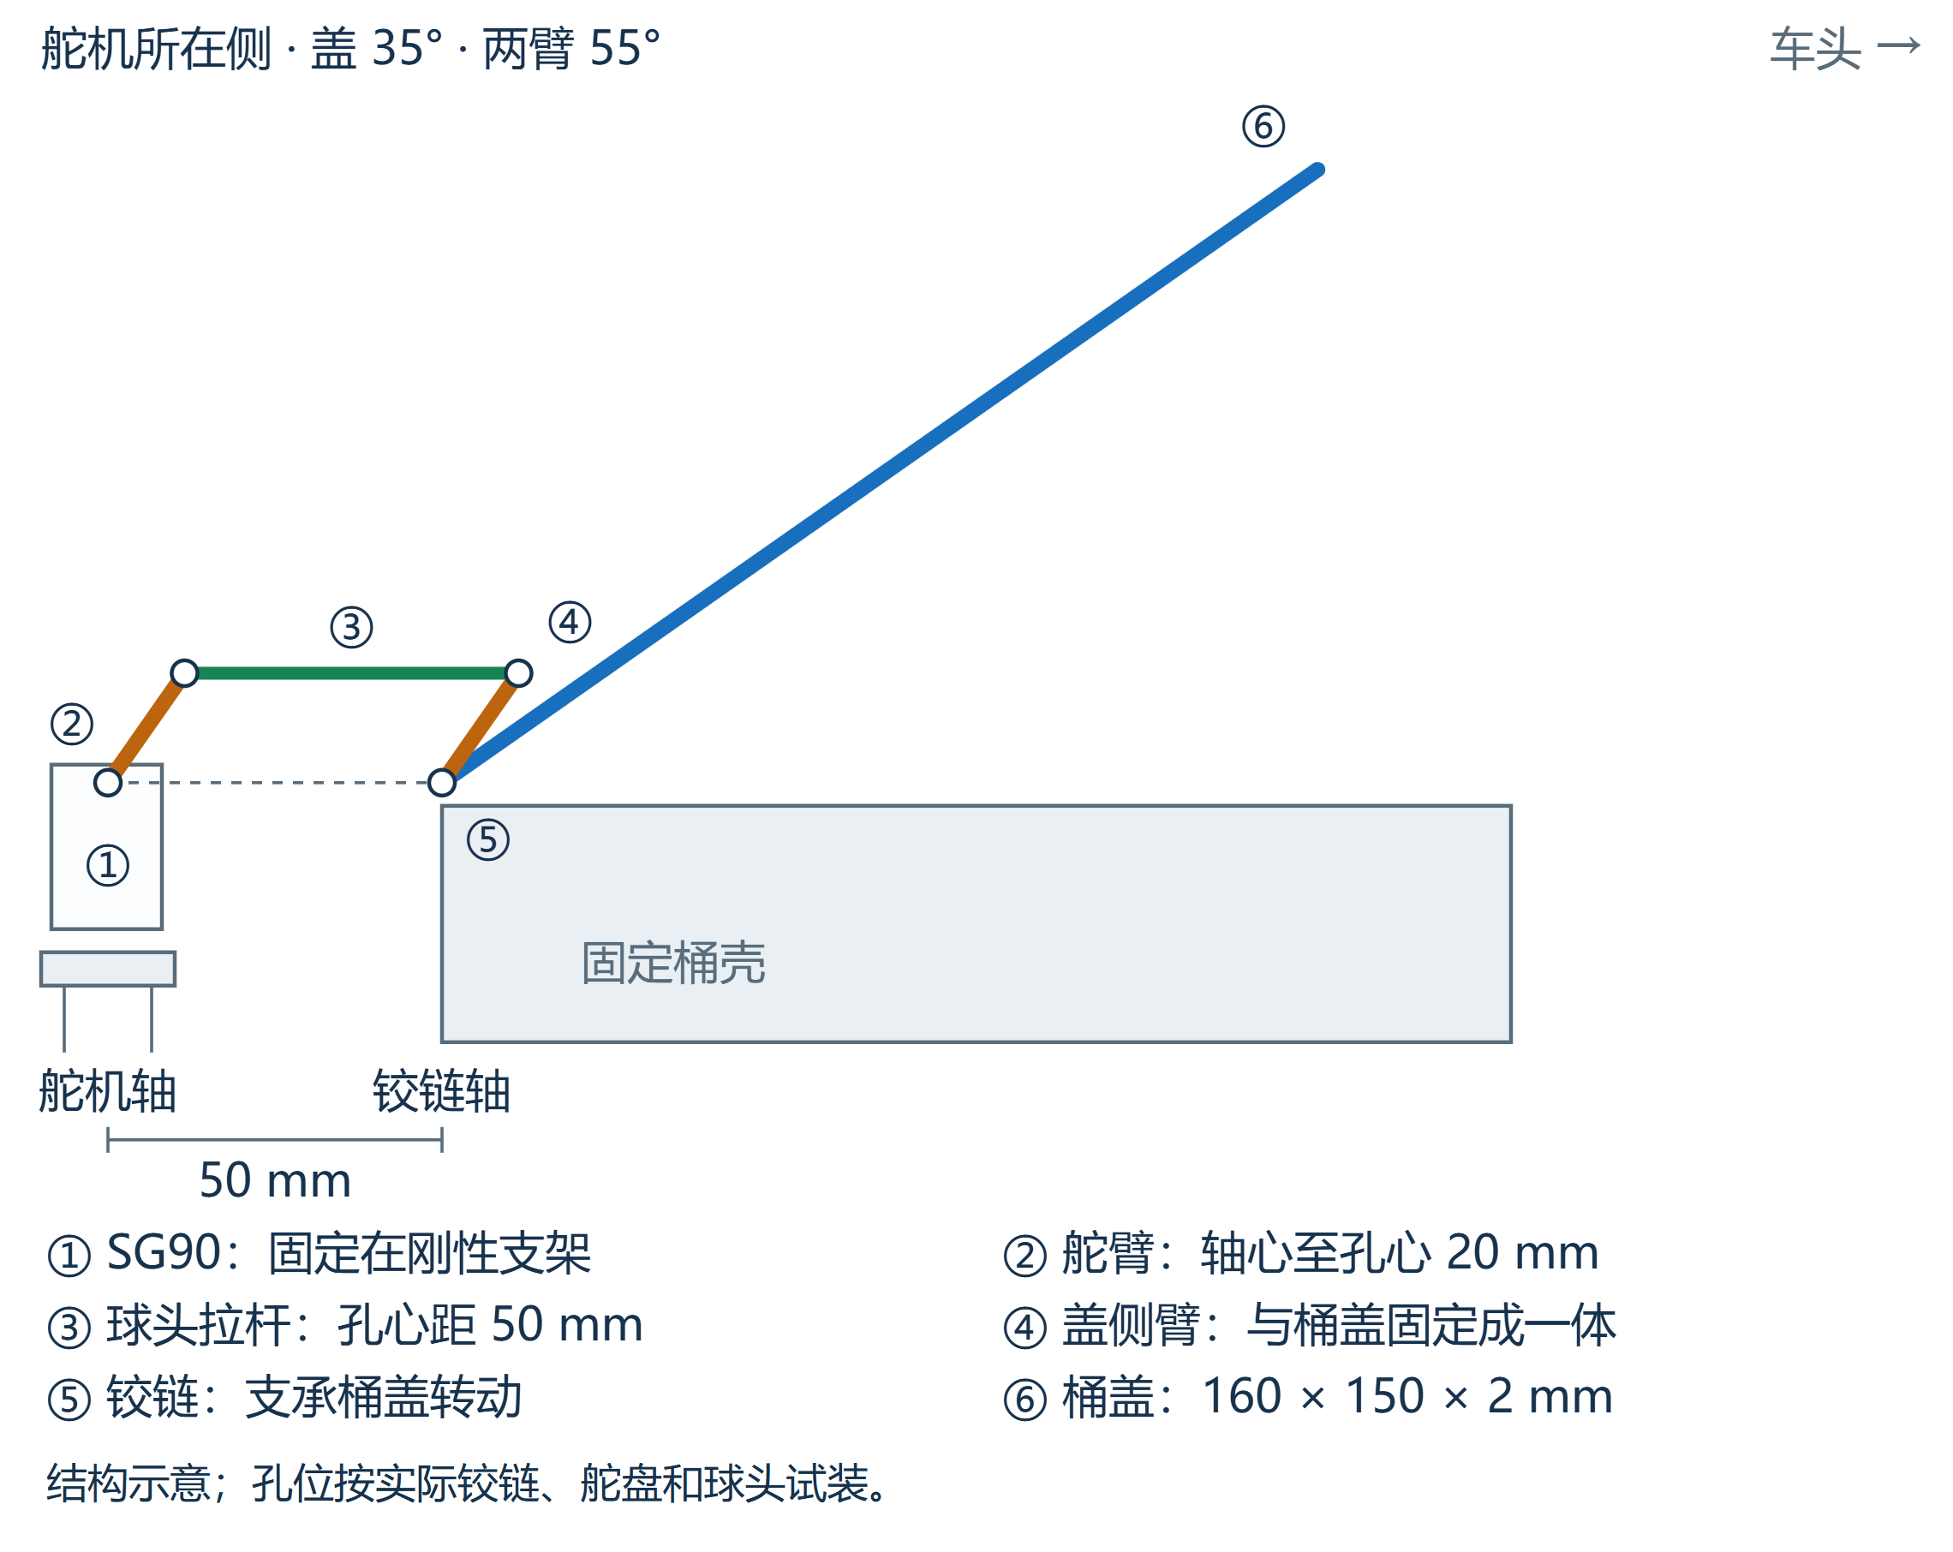
图解 32 SG90 连杆机构中间状态：桶盖 35°，两臂相对水平 55°。
中间状态用于观察侧臂、球头外壳、盖边和桶壳是否干涉；正常开合过程中不得硬顶支架或拉偏球头。

60.5 正常全开与端点校准
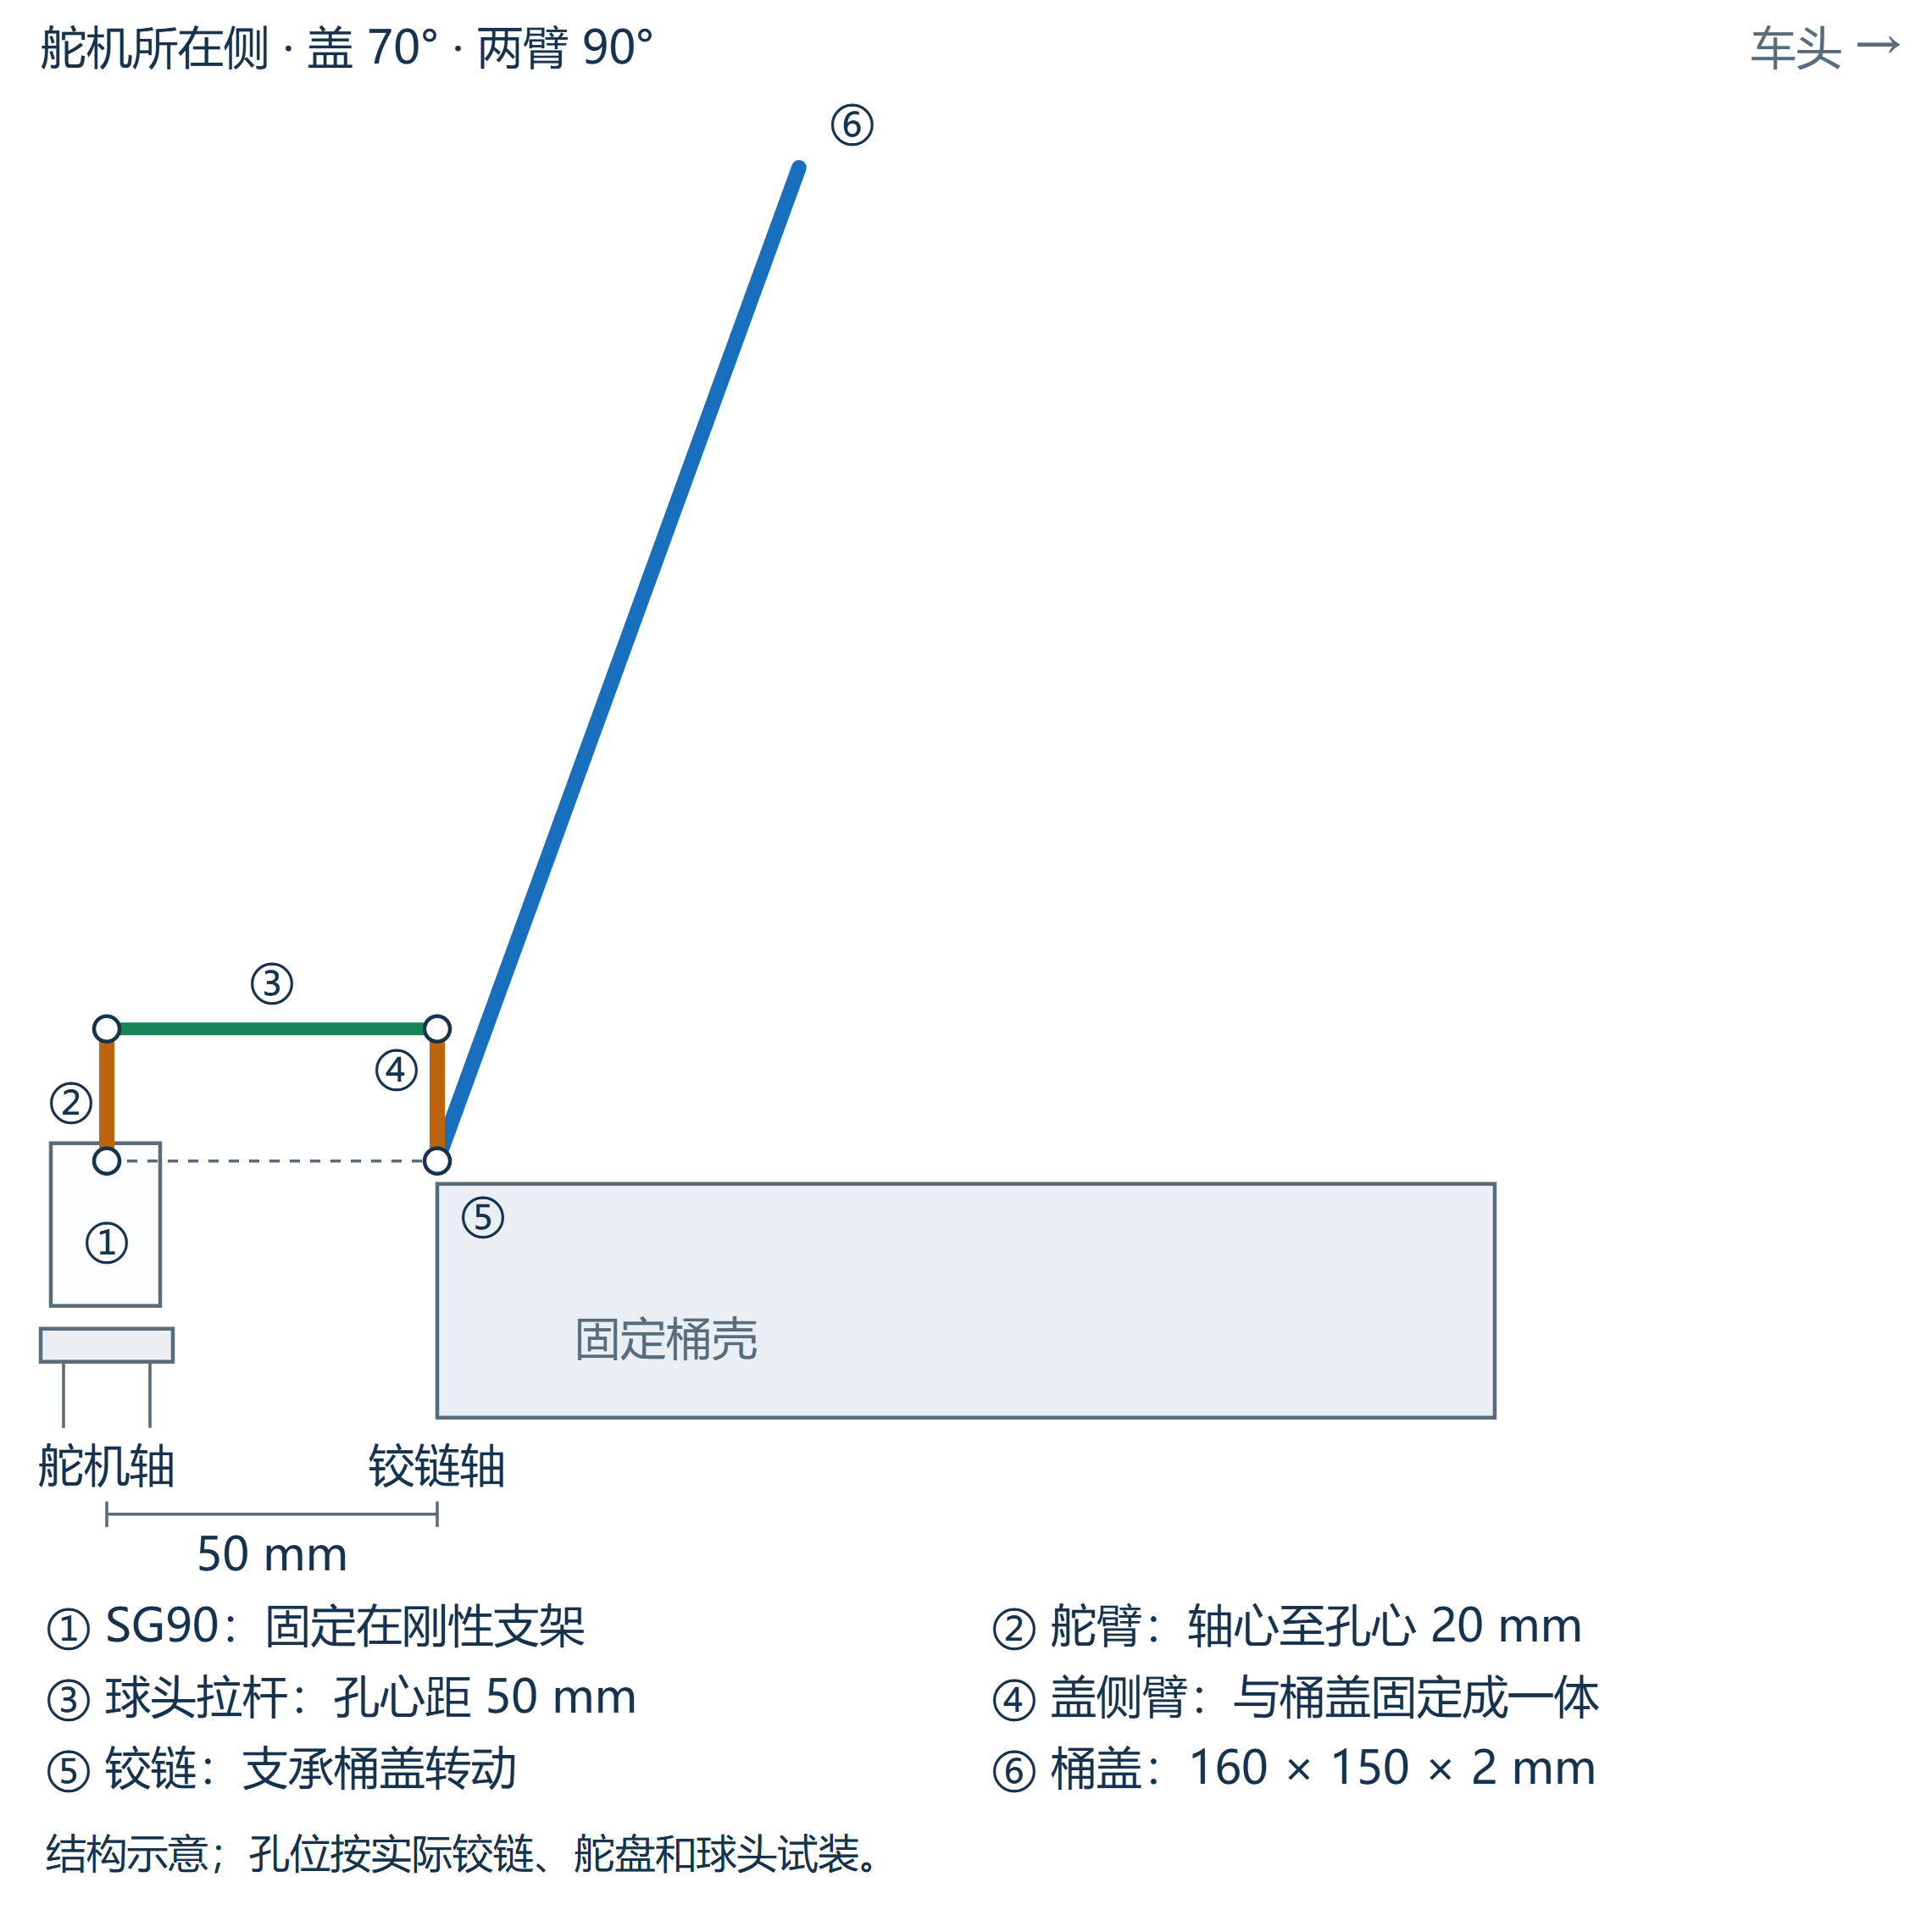
图解 33 SG90 连杆机构正常全开：桶盖 70°，两臂相对水平 90°。
图中90°是两臂的物理方向，不等同于程序中的舵机角度指令；程序端点须逐渐试开校准。维护撑开约120°前应先断开执行电源并拆开一端拉杆。

60.6 盖侧臂与桶盖固定
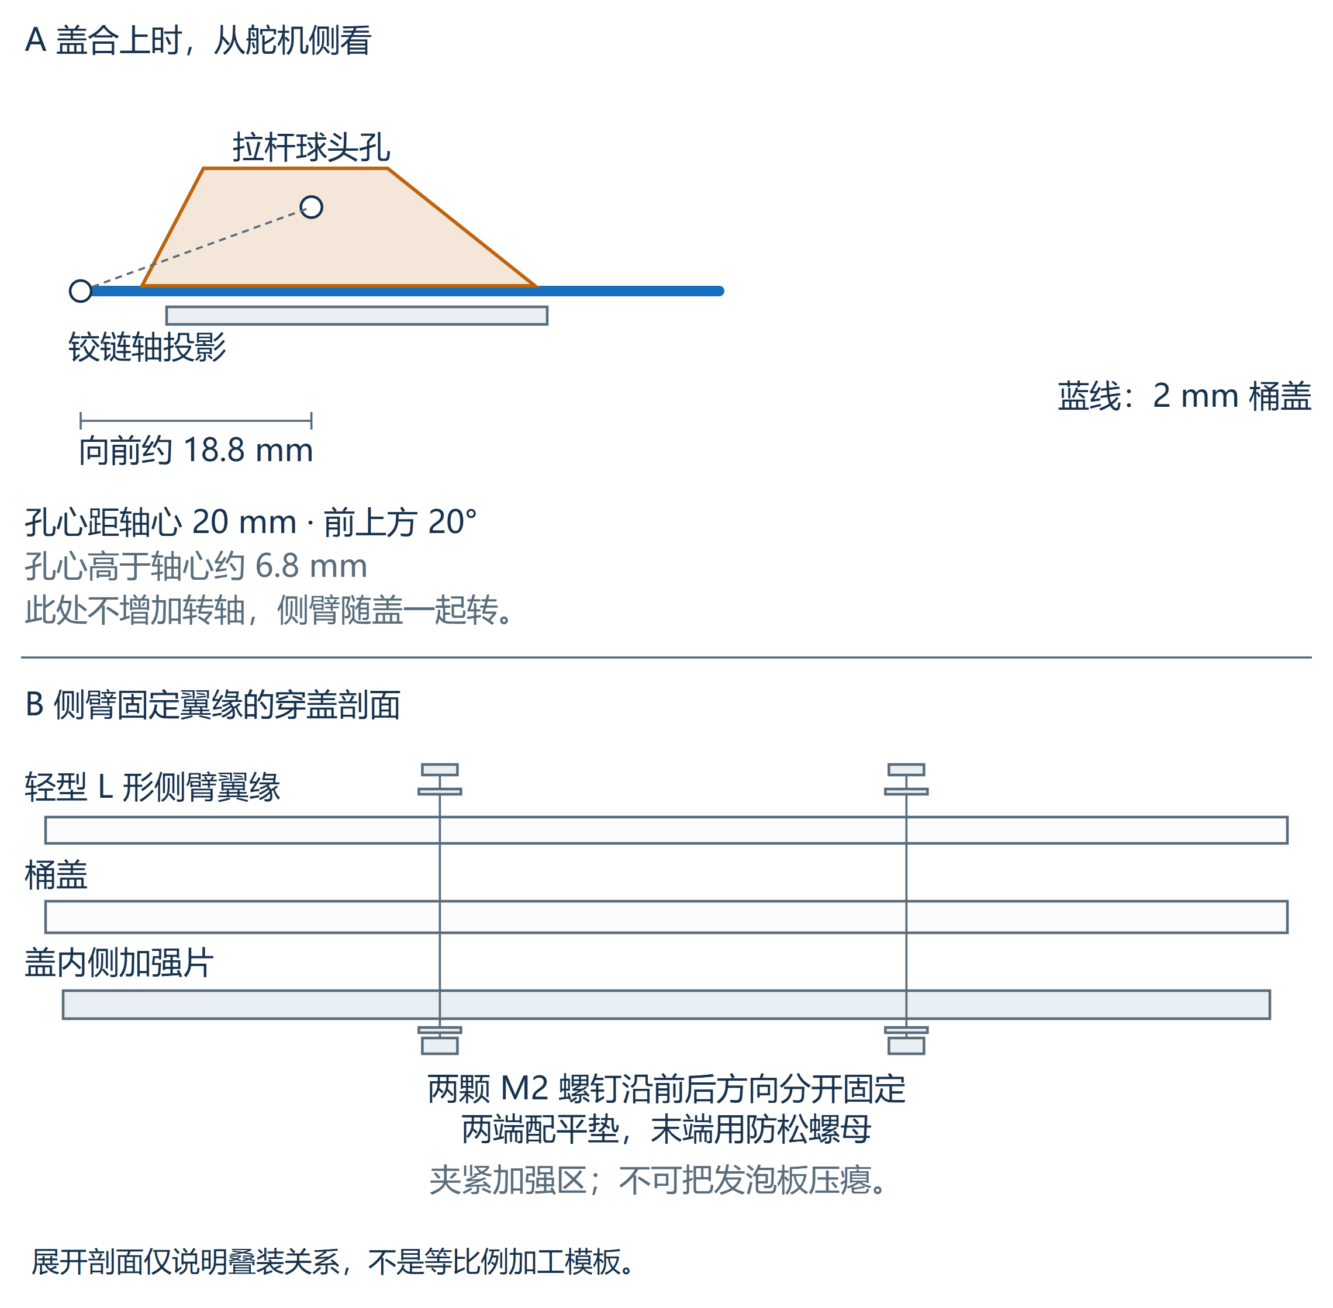
图解 34 桶盖侧臂安装：按真实铰链轴定位球头孔，用两点穿盖固定和内侧加强片连接。
侧臂与桶盖刚性固定成一体；图中铰链轴投影不是新增螺钉孔。穿盖叠层为螺钉头—平垫—L形翼缘—2mm桶盖—内侧加强片—平垫—防松螺母，轻压固定，不能压瘪发泡板。
先用纸样核对舵机和铰链的真实位置，再确定侧臂固定孔。盖侧臂不能只靠一个可转动螺钉连接桶盖；两点固定和内侧加强片共同防转、分散受力。每次增加活动紧固件后重新称重。

60.7 舵盘与球头叠装
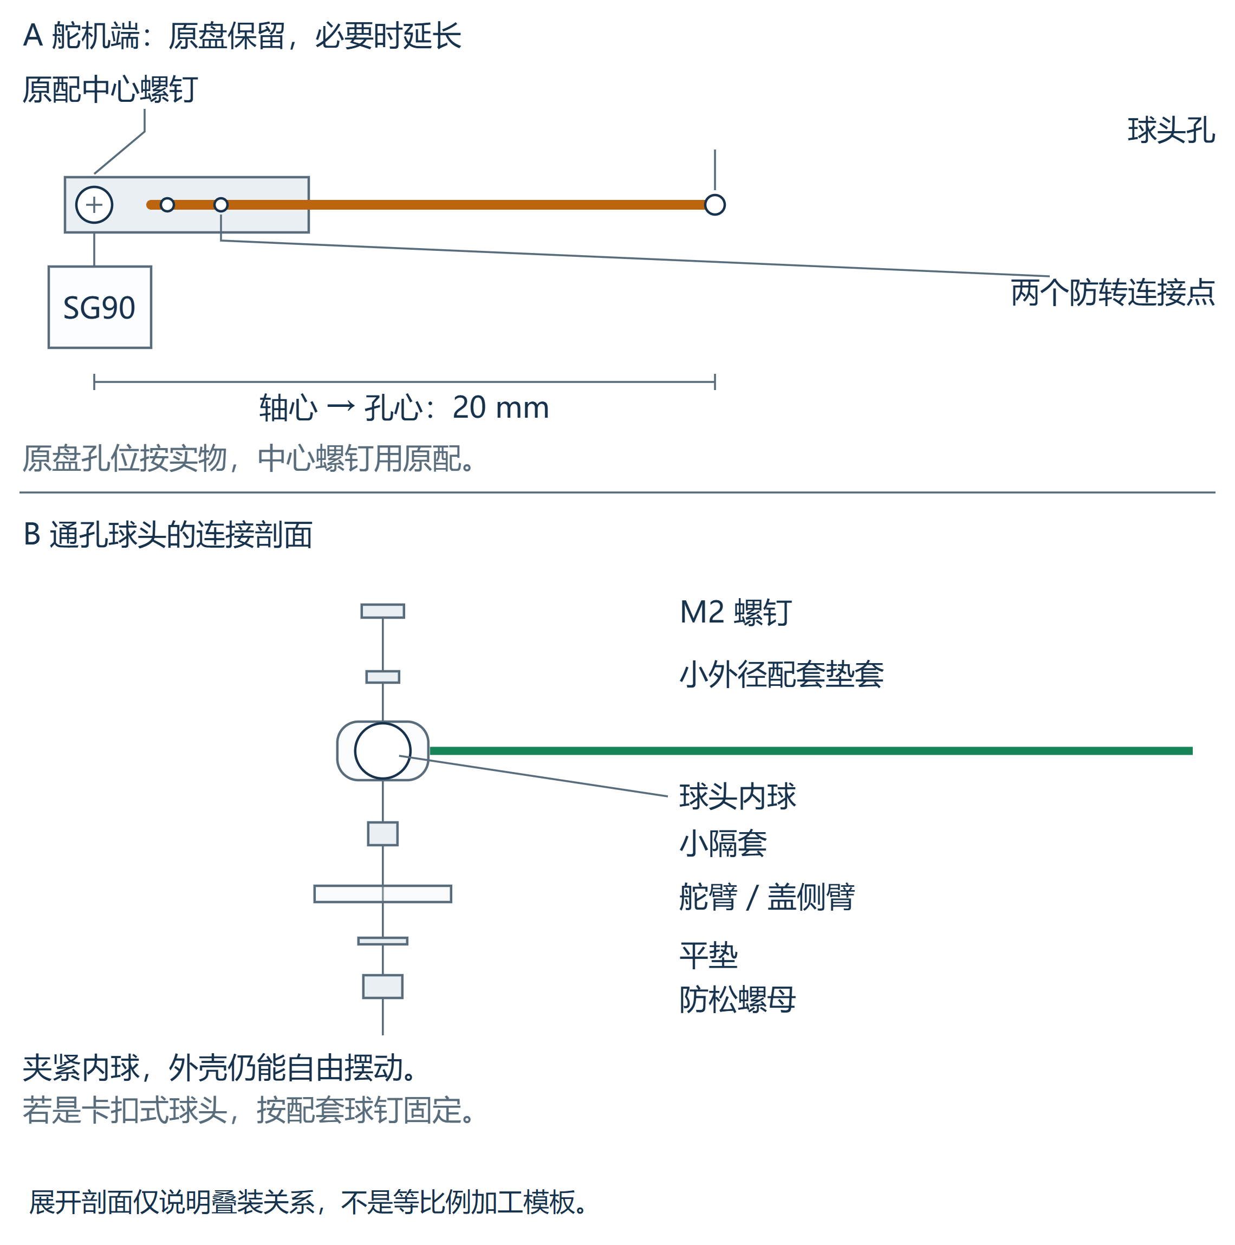
图解 35 舵机端及球头连接：保留原配舵盘与中心螺钉，夹紧内球并保留外壳摆动。
舵盘中心用SG90原配螺钉；延长片的两处防转孔按实物选。通孔球头只夹紧金属内球，配套小垫套不能压住塑料杯壳；不要靠松开螺母获得摆动，卡扣式球头按其配套球销安装。
装完先断电手动检查行程，再空载慢速试开。球头不能卡死或碰盖边；防松螺母应起防松作用，不能通过松螺母让夹层摇晃来冒充球头转动。连续20次无卡滞后，再继续原手册的负载和整机验收。

61 洞洞板正反面与逐根接线表
本章是两块7×9cm洞洞板的参考施工布局R1，适用于STM32F103C8T6核心板和已焊好的MCP23017扩展模块。图、孔位表和142条板内连线记录相互对应；尚未用你的实物模块焊接、通电验证，不能据此省略原手册的测量与验收。这些是手工洞洞板参考图，不是可直接打板的Gerber。

61.1 读图前先确认板型和方向
先确认2.54mm独立焊盘，在实物上找到连续24列×30行有效孔区，避开安装孔、螺钉及边缘缺孔。从元件面定义A—X和1—30，在A1旁画三角。有效孔中心跨度58.42×73.66mm；70×90mm外形不保证所有商品板孔区相同。
元件面从左到右A—X；保持第1行朝上，绕竖轴翻到焊接面后，从左到右为X—A。图解37和39已经镜像，不能再镜像一次。两面同名孔始终是同一个物理孔。
方框焊盘表示排针第1脚；端子正负和三极管E/B/C已标注。独立焊盘本身不相通，靠规定导线建立网络。整页图用于总览，小脚号看不清时放大SVG或查本章文字孔位表，不凭线条颜色猜接。
先空插端子、IC座、电阻和电容，核对脚距与壳体间隙。U1是DIP14座，排距7.62mm、缺口朝第1行；电阻建议本体不大于约7×3mm，图示脚距10.16mm；电解脚距5.08mm、直径不大于10mm，正负按实际标识。
142条记录由135条绝缘飞线和两根汇流铜线的7段记录组成。PWR-W001—W003是一根连续正铜线V3→V9，W004—W007是一根连续负铜线X3→X11；用约0.8mm镀锡实心铜线，不能切成七根细跳线。
其余飞线仅在指定两端剥皮焊接；折线是建议绕线路径，交叉不相连。焊一根、断电测一根、勾一根。功率线按线表20AWG，其他按22/26AWG；大电流不依赖细焊锡桥。
PWR板的5V_BUS与IO的5V_LOGIC为同一个5V节点；3V3_EXT与3V3_CORE不可直接连接，GND共地。电机和舵机直接回PWR，不经IO排针。核心、MCP成品模块、驱动和稳压模块均在板外固定。
PWR放ADC分压与照明电阻；AO3400A转接板用核实后的G/S/D线束外接。IO图中的Q1/Q2/Q3对应原步骤中的QES1/QES2/QES3。图中接口次序是板侧自定义，不能按此猜模块原排针。

61.2 怎样从原步骤查到本章
原章节或步骤 | 本章使用位置
步骤094与图解03 | 先读本章方向规则，再看图解36—39；原图解03只讲通用焊接方法
步骤096—114 | 用PWR/IO孔位表定位电源、核心线束、I²C和MCP接口
步骤127 134 149 169—183 | 同时看条件上拉、QES位号、舵机支路、外置AO和PWR ADC说明
板内线全部完成后 | 继续61.9外置模块接线；142条板内线不包括全部模块线束

61.3 PWR电源板元件面
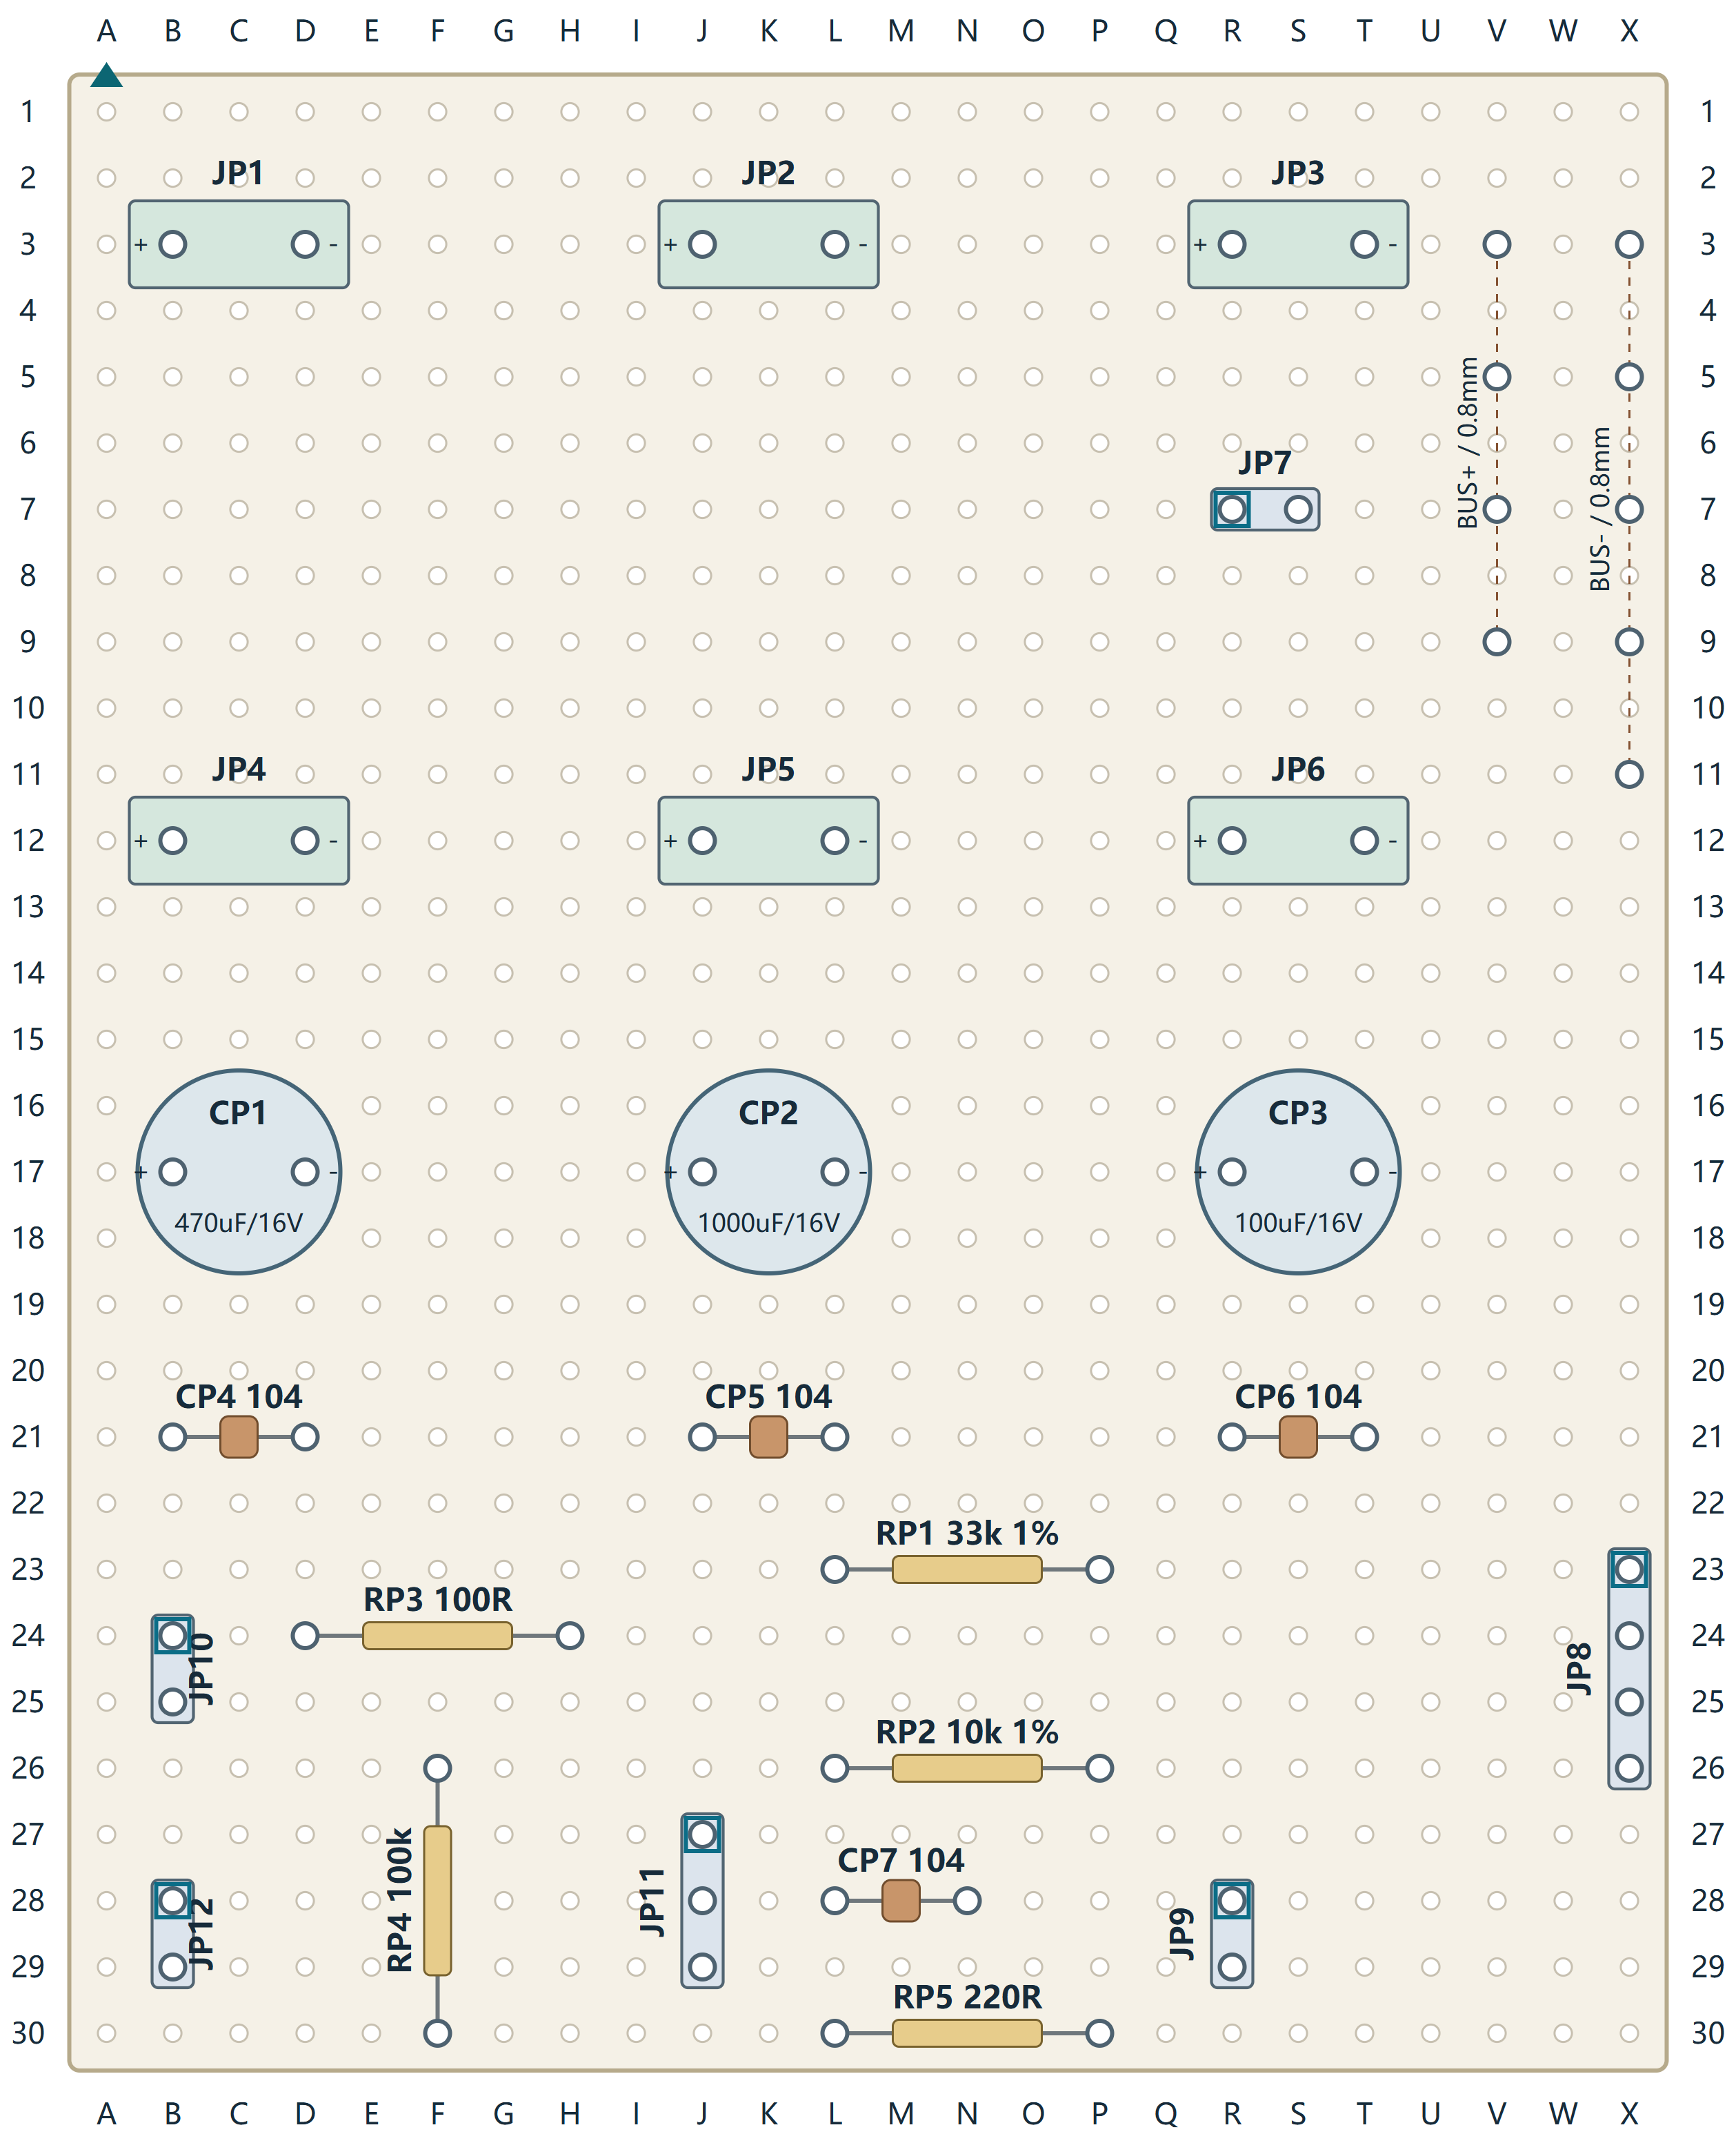
图解 36 PWR电源板元件面。从元件侧观察，A列在左，元件脚号以孔位表为准。

PWR电源板焊接面
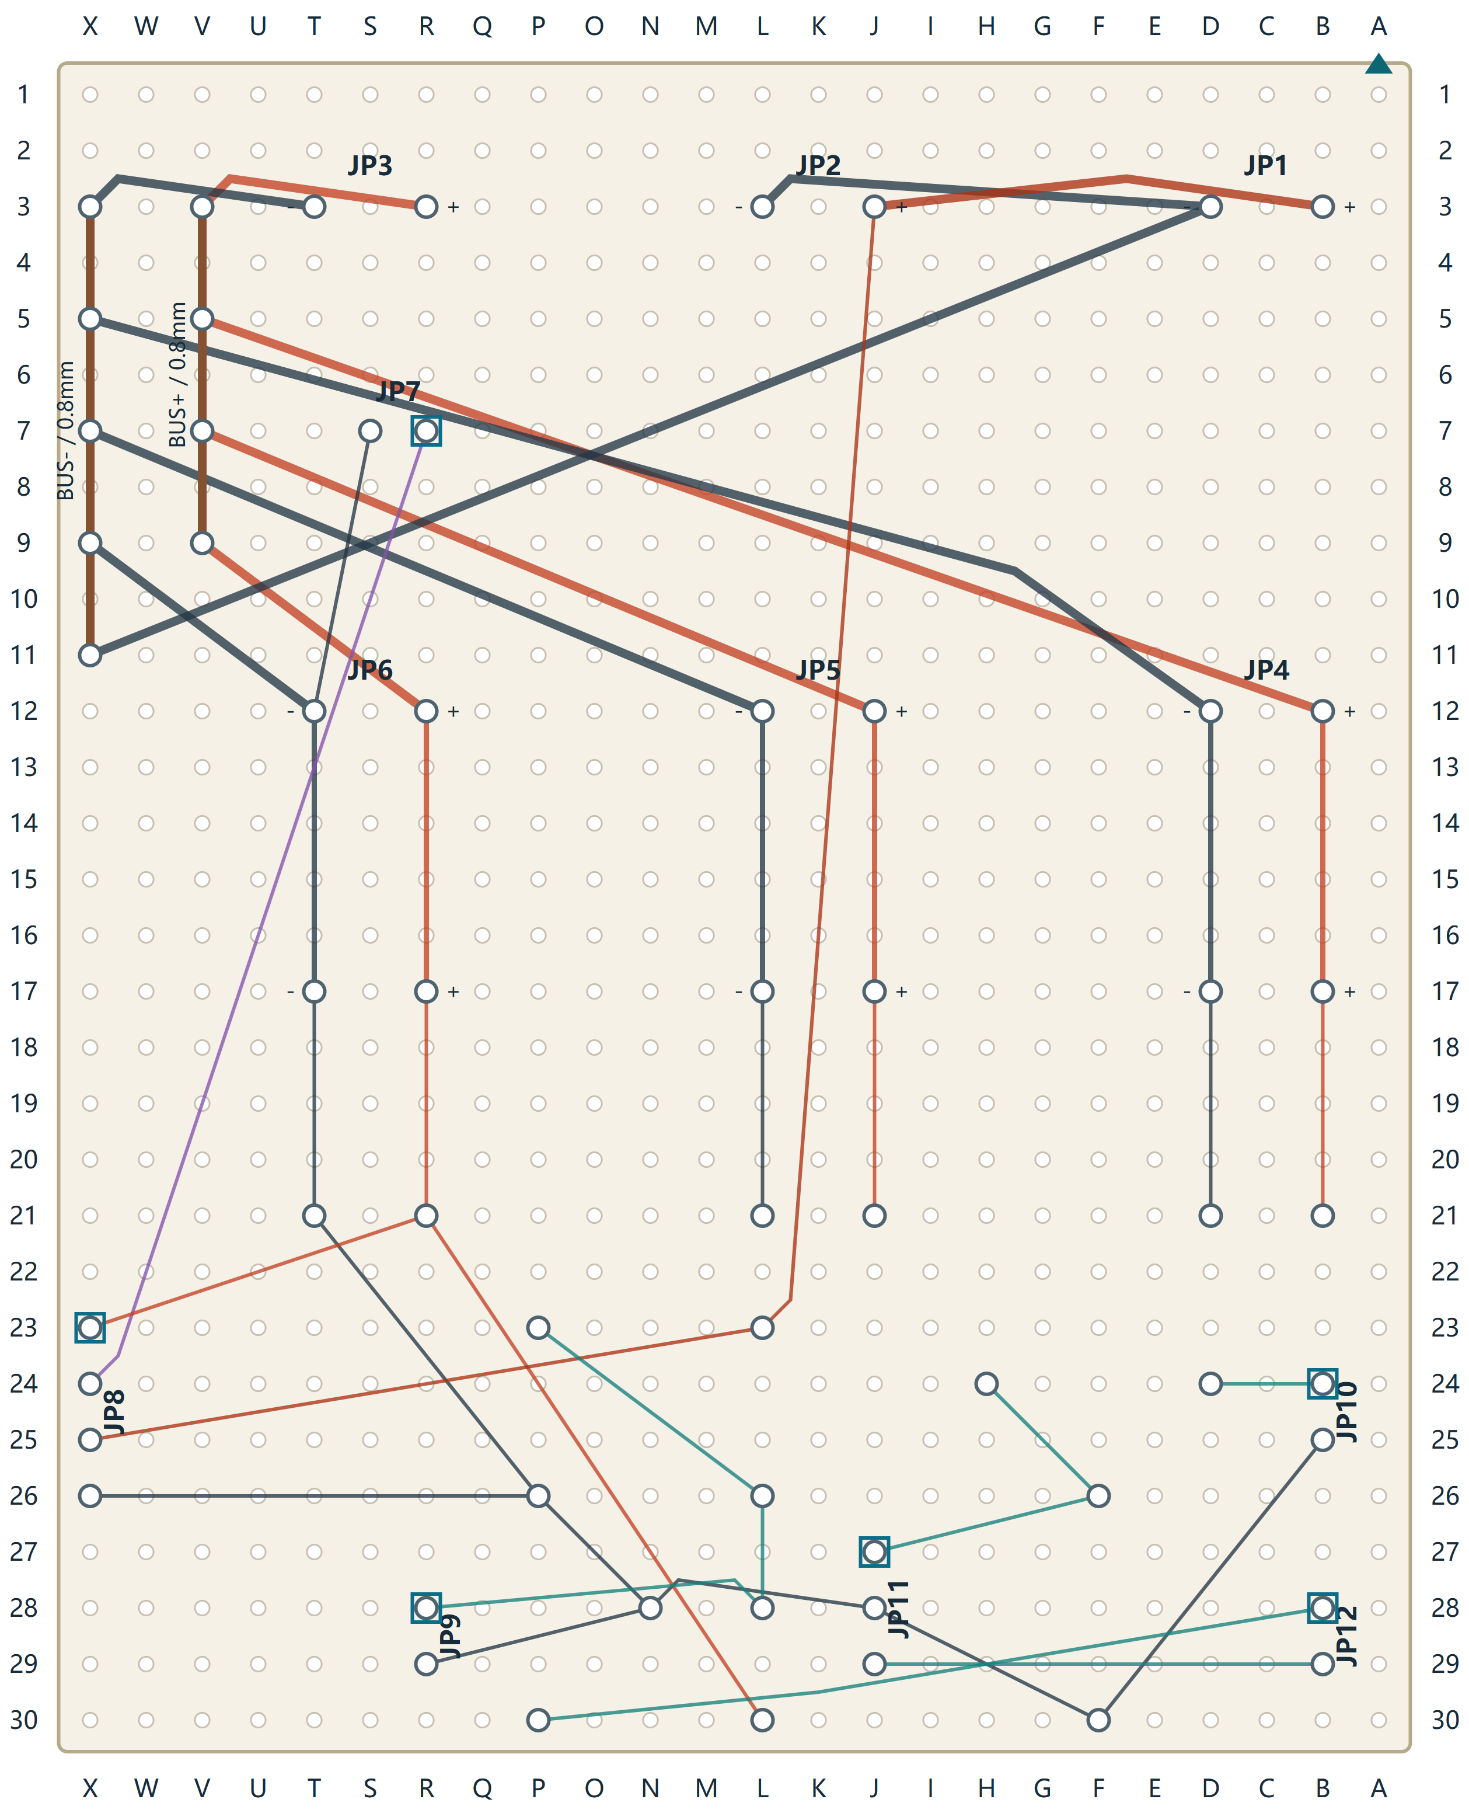
图解 37 PWR电源板焊接面。已经左右镜像，X列在左；两根裸汇流铜线检查后覆盖绝缘罩。

IO信号板元件面
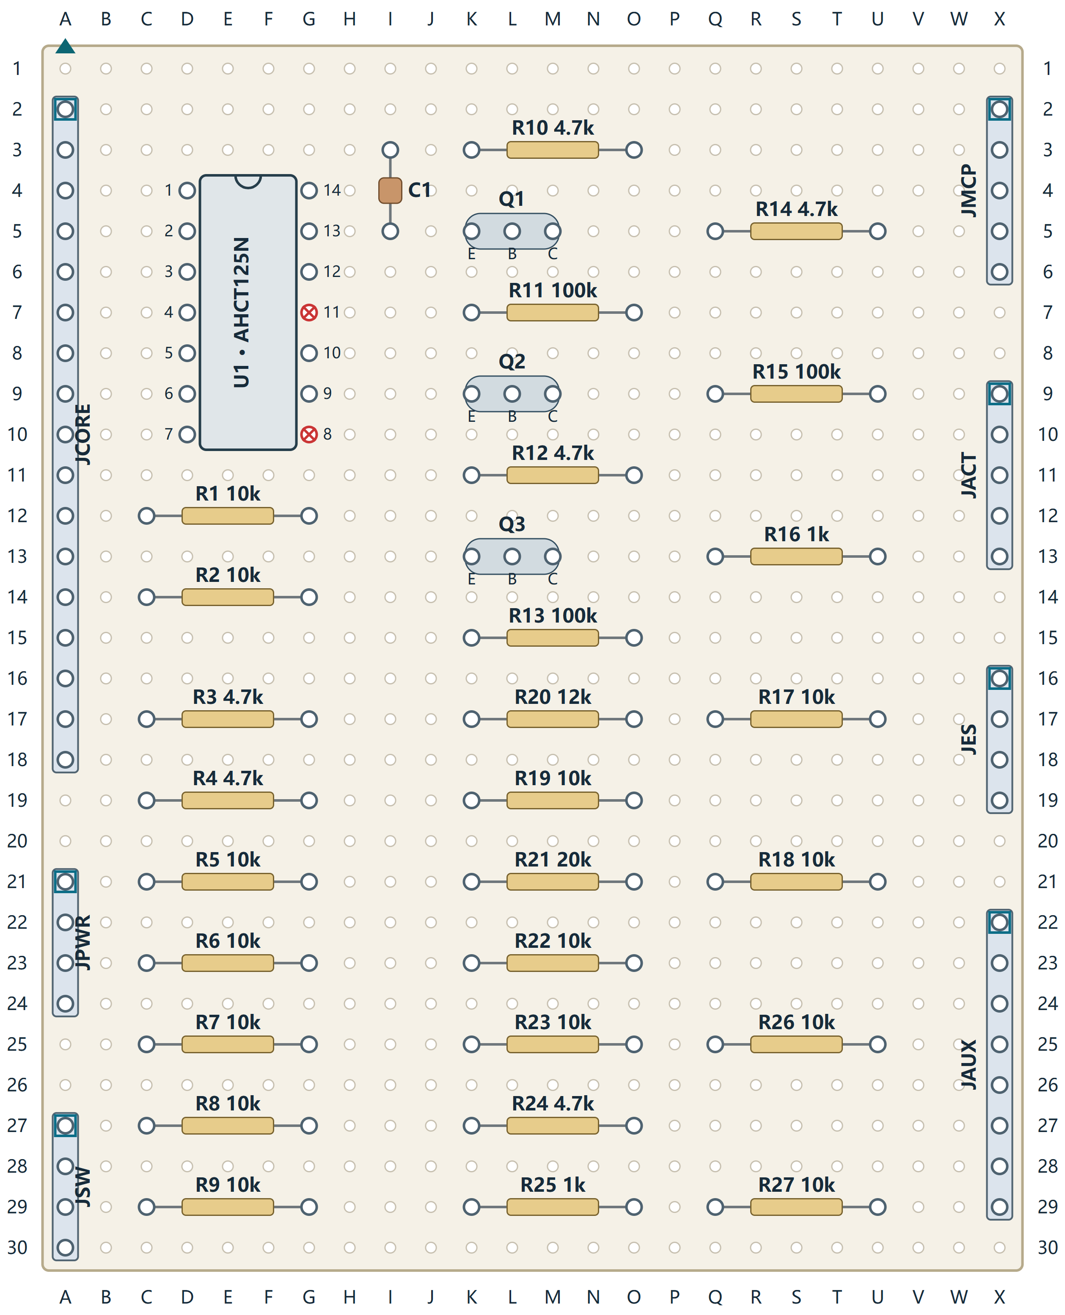
图解 38 IO信号板元件面。AHCT缺口朝第1行，外置MCP成品模块不装入DIP28座。

IO信号板焊接面
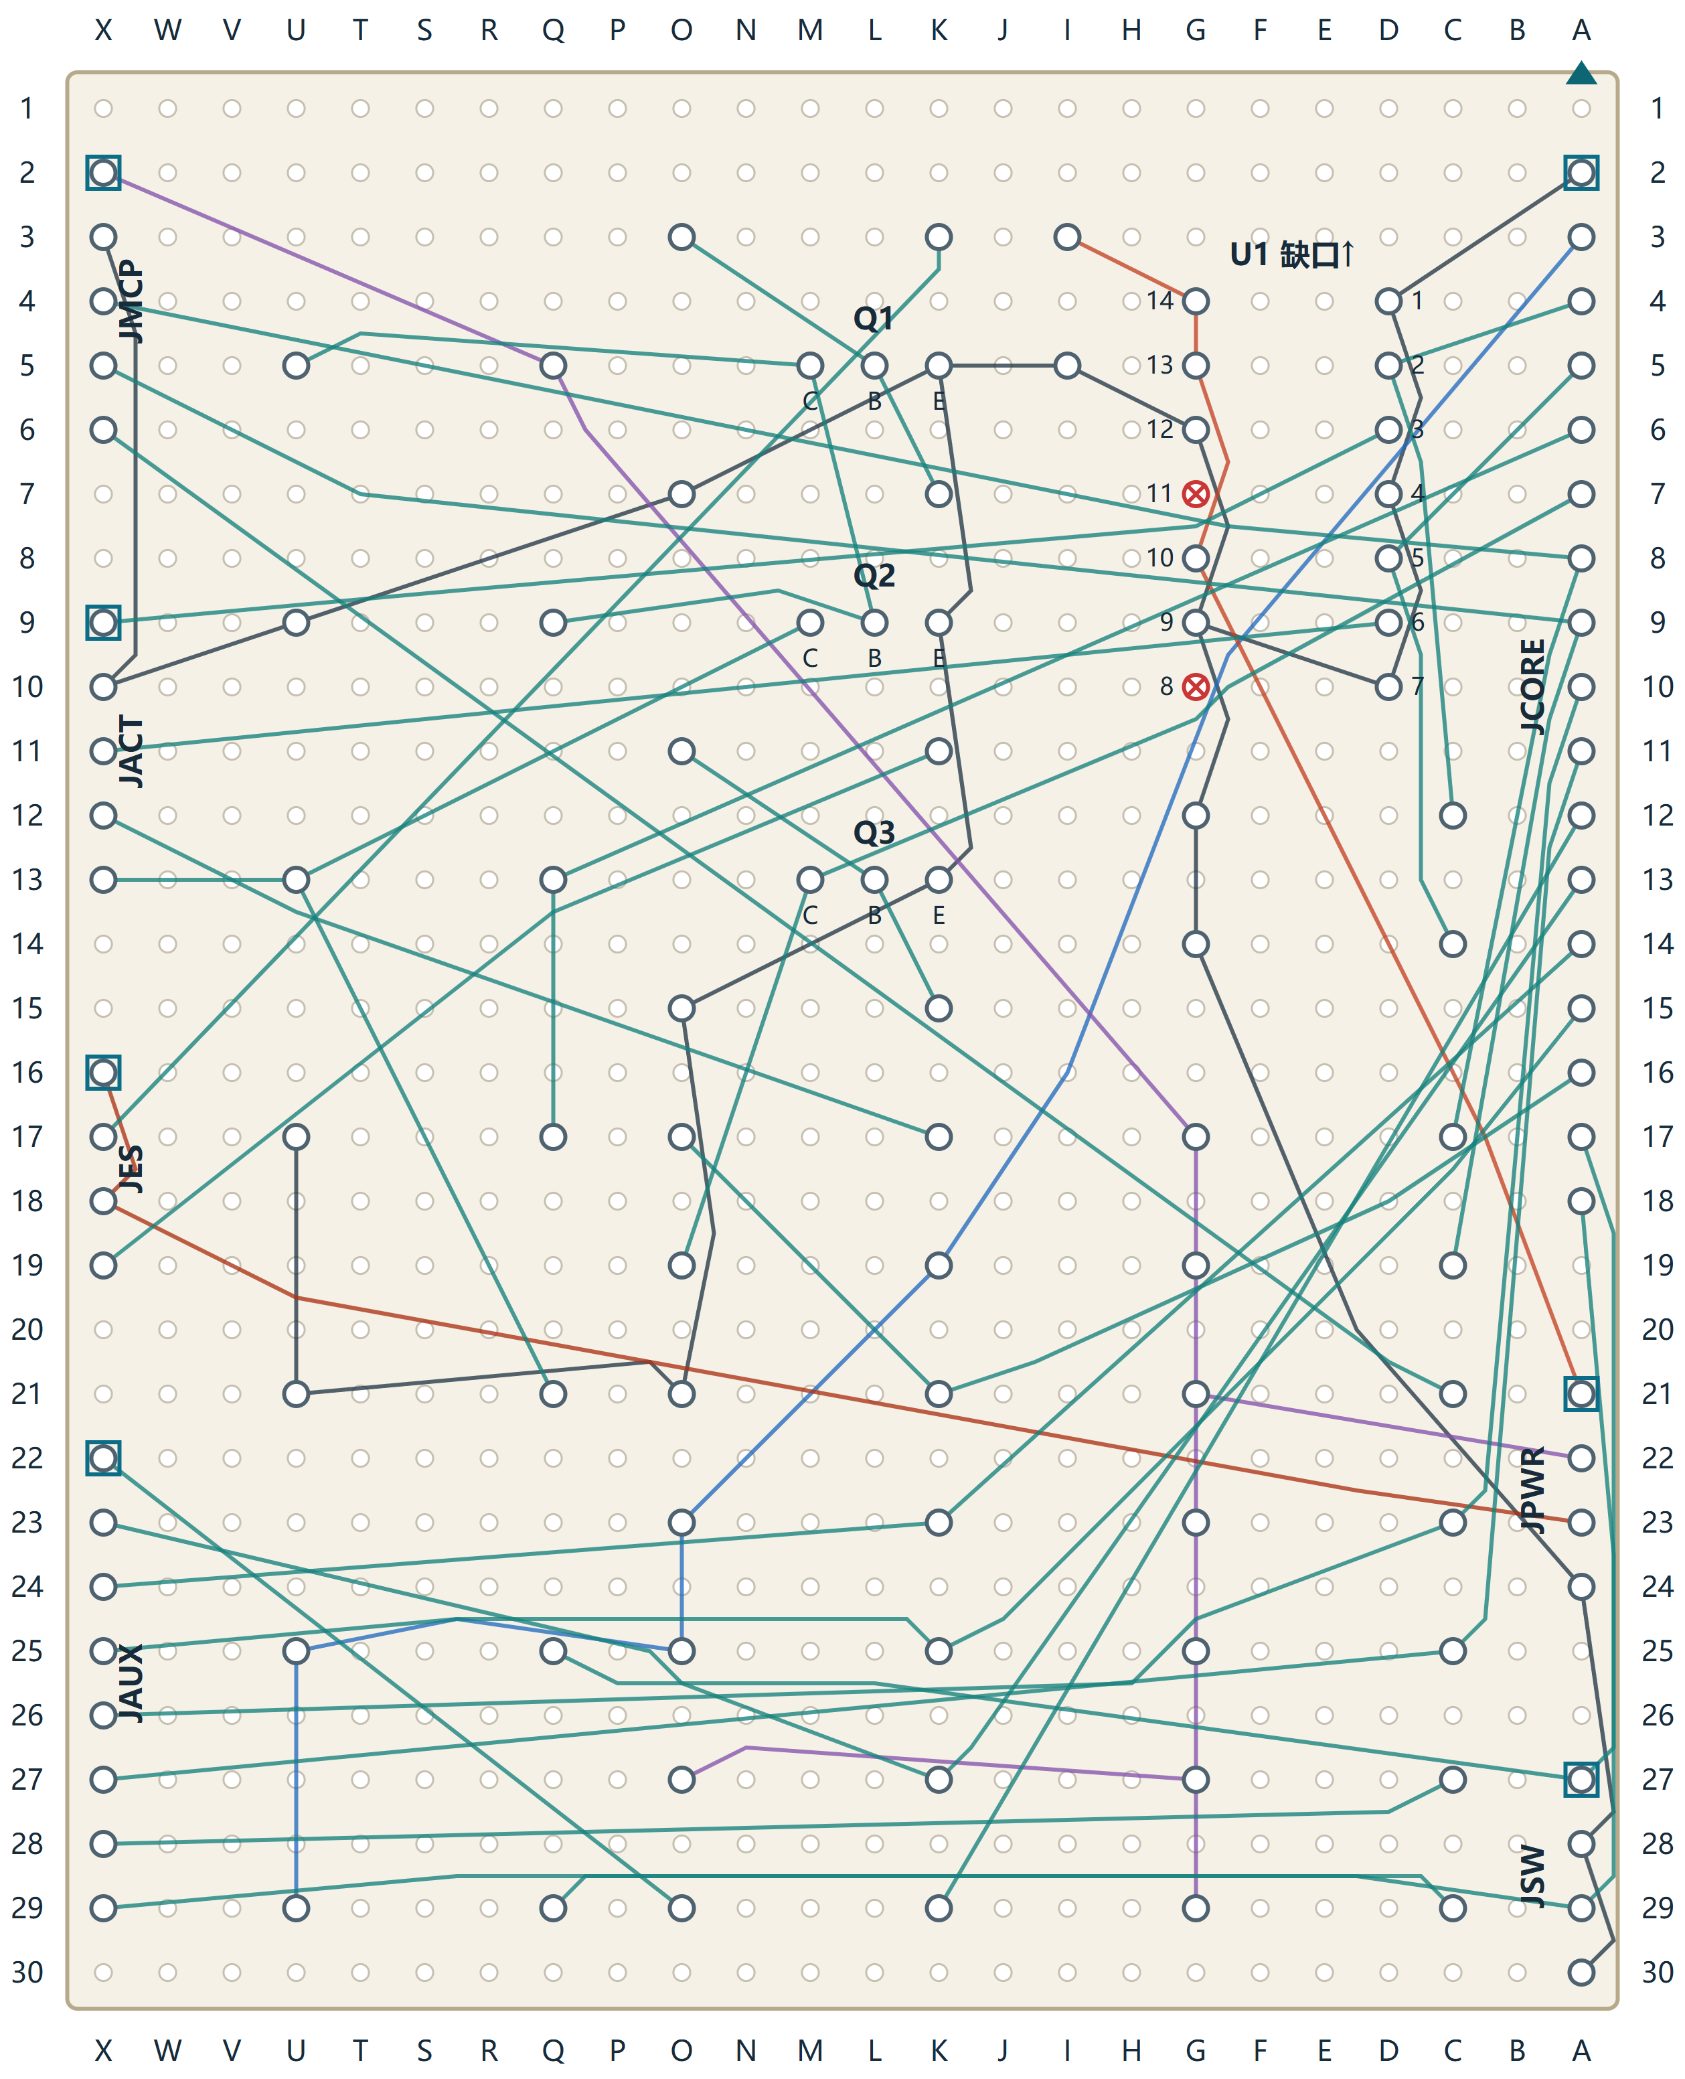
图解 39 IO信号板焊接面。已经左右镜像；跨线绝缘，焊点只在指定的起点和终点。

61.4 PWR元件孔位与接口
引脚表示电气脚名，孔位始终采用元件面定义。网络名必须一致；NC表示留空。接口连接外部模块时按模块丝印逐根核对。装配说明中的条件元件必须根据实物上拉和电平选择，不能全部无条件焊满。
位号 | 规格或用途 | 引脚 → 孔位 → 网络 | 装配说明
JP1 | 开关后电池输入 | + → B3 → VBAT_SW  - → D3 → GND | KF301-2P，脚距5.08mm。仅适用实际引脚可穿孔的器件；功率线焊在端子针脚上并做机械固定。
JP2 | 去降压 IN | + → J3 → VBAT_SW  - → L3 → GND | KF301-2P，脚距5.08mm。仅适用实际引脚可穿孔的器件；功率线焊在端子针脚上并做机械固定。
JP3 | 接降压 OUT | + → R3 → 5V_BUS  - → T3 → GND | KF301-2P，脚距5.08mm。仅适用实际引脚可穿孔的器件；功率线焊在端子针脚上并做机械固定。
JP4 | 电机 5V 支路 | + → B12 → 5V_BUS  - → D12 → GND | KF301-2P，脚距5.08mm。仅适用实际引脚可穿孔的器件；功率线焊在端子针脚上并做机械固定。
JP5 | 舵机 5V 支路 | + → J12 → 5V_BUS  - → L12 → GND | KF301-2P，脚距5.08mm。仅适用实际引脚可穿孔的器件；功率线焊在端子针脚上并做机械固定。
JP6 | 逻辑 5V 支路 | + → R12 → 5V_BUS  - → T12 → GND | KF301-2P，脚距5.08mm。仅适用实际引脚可穿孔的器件；功率线焊在端子针脚上并做机械固定。
CP1 | 470uF/16V | + → B17 → 5V_BUS  - → D17 → GND | 正极接5V，带负号条纹的负极接GND；图示脚距5.08mm，实际不符时在邻近空孔调位并同步更新连线。直径不超过10mm。
CP4 | 100nF | 1 → B21 → 5V_BUS  2 → D21 → GND
CP2 | 1000uF/16V | + → J17 → 5V_BUS  - → L17 → GND | 正极接5V，带负号条纹的负极接GND；图示脚距5.08mm，实际不符时在邻近空孔调位并同步更新连线。直径不超过10mm。
CP5 | 100nF | 1 → J21 → 5V_BUS  2 → L21 → GND
CP3 | 100uF/16V | + → R17 → 5V_BUS  - → T17 → GND | 正极接5V，带负号条纹的负极接GND；图示脚距5.08mm，实际不符时在邻近空孔调位并同步更新连线。直径不超过10mm。
CP6 | 100nF | 1 → R21 → 5V_BUS  2 → T21 → GND
BUS+ | 0.8mm 铜线汇流排 | 1 → V3 → 5V_BUS  2 → V5 → 5V_BUS  3 → V7 → 5V_BUS  4 → V9 → 5V_BUS | 焊接面用一根连续直径约0.8mm镀锡实心铜线覆盖V3至V9，仅V3/V5/V7/V9固定焊接；支路线搭焊在铜线上，不与元件腿挤入同孔。完工绝缘罩住。
BUS- | 0.8mm 铜线汇流排 | 1 → X3 → GND  2 → X5 → GND  3 → X7 → GND  4 → X9 → GND  5 → X11 → GND | 焊接面用一根连续直径约0.8mm镀锡实心铜线覆盖X3至X11，仅列出节点固定焊接；与V列汇流排保持绝缘间隔，线交叉处必须有绝缘层。
JP7 | 外置3.3V模块 OUT | 1 → R7 → 3V3_EXT  2 → S7 → GND | 不是稳压器；这里接外置稳压模块输出。其输入接JP6。
JP8 | 去 IO JPWR | 1 → X23 → 5V_BUS  2 → X24 → 3V3_EXT  3 → X25 → VBAT_SW  4 → X26 → GND
JP9 | 去核心 PA1 / GND | 1 → R28 → BAT_ADC  2 → R29 → GND
JP10 | 灯控制输入 | 1 → B24 → MCP_GPA5  2 → B25 → GND
JP11 | AO3400A 的 G / S / D | 1 → J27 → LED_GATE  2 → J28 → GND  3 → J29 → LED_NEG | 这是自定义线束端子，不是任意SOT23转接板的直插脚位；万用表追踪后接G、S、D。
JP12 | 白色LED A / K | 1 → B28 → LED_POS  2 → B29 → LED_NEG
RP1 | 33k 1% | 1 → L23 → VBAT_SW  2 → P23 → BAT_ADC
RP2 | 10k 1% | 1 → L26 → BAT_ADC  2 → P26 → GND
CP7 | 100nF | 1 → L28 → BAT_ADC  2 → N28 → GND
RP3 | 100R | 1 → D24 → MCP_GPA5  2 → H24 → LED_GATE
RP4 | 100k | 1 → F26 → LED_GATE  2 → F30 → GND
RP5 | 220R | 1 → L30 → 5V_BUS  2 → P30 → LED_POS

61.5 IO元件孔位与接口
引脚表示电气脚名，孔位始终采用元件面定义。网络名必须一致；NC表示留空。接口连接外部模块时按模块丝印逐根核对。装配说明中的条件元件必须根据实物上拉和电平选择，不能全部无条件焊满。
位号 | 规格或用途 | 引脚 → 孔位 → 网络 | 装配说明
JCORE | 核心板信号入口 | 1 → A2 → GND  2 → A3 → 3V3_CORE  3 → A4 → PA0  4 → A5 → PB15  5 → A6 → PB5  6 → A7 → PB13  7 → A8 → SCL  8 → A9 → SDA  9 → A10 → PA4  10 → A11 → PA15  11 → A12 → PB10  12 → A13 → PB11  13 → A14 → PB3  14 → A15 → PB4  15 → A16 → PB1  16 → A17 → PB12  17 → A18 → PB14 | 本图自定义17针排针，不是核心板整排针序。逐根按GPIO名连接。
JPWR | 接 PWR JP8 | 1 → A21 → 5V_LOGIC  2 → A22 → 3V3_EXT  3 → A23 → VBAT_SW  4 → A24 → GND
JSW | 碰撞 / 闭盖开关 | 1 → A27 → PB12  2 → A28 → GND  3 → A29 → PB14  4 → A30 → GND
JMCP | MCP23017 模块 | 1 → X2 → 3V3_EXT  2 → X3 → GND  3 → X4 → SCL  4 → X5 → SDA  5 → X6 → MCP_RESET | 模块外置。按丝印连接；地址A0/A1/A2在模块侧接GND，模块已有复位上拉可不装R5。
JACT | 舵机 / 超声 / 驱动 | 1 → X9 → SERVO_SIG_5V  2 → X10 → GND  3 → X11 → US_TRIG_5V  4 → X12 → ECHO_RAW  5 → X13 → STBY_OUT | 此口只走信号和参考地；电机和舵机功率地不经此口回流。
JES | 急停双 NC 触点 | 1 → X16 → VBAT_SW  2 → X17 → NC1_RETURN  3 → X18 → VBAT_SW  4 → X19 → NC2_RETURN | 第1-2针去NC1两个端子；第3-4针去NC2两个端子。不能接GPIO或LED触点。
JAUX | 外设信号出口 | 1 → X22 → DF_RX  2 → X23 → PB11  3 → X24 → PB3  4 → X25 → PB4  5 → X26 → PA4  6 → X27 → PA15  7 → X28 → WP_N  8 → X29 → HOLD_N | 每个针按名称接对应模块，不是同一个模块的8针接口。
U1 | SN74AHCT125N | 1 → D4 → GND  2 → D5 → PA0  3 → D6 → SERVO_SIG_5V  4 → D7 → GND  5 → D8 → PB15  6 → D9 → US_TRIG_5V  7 → D10 → GND  8 → G10 → NC_U1_8  9 → G9 → GND  10 → G8 → 5V_LOGIC  11 → G7 → NC_U1_11  12 → G6 → GND  13 → G5 → 5V_LOGIC  14 → G4 → 5V_LOGIC | DIP14座；缺口朝第1行。不要换成74HC125。8、11脚输出留空。
C1 | 100nF | 1 → I3 → 5V_LOGIC  2 → I5 → GND
R1 | 10k | 1 → C12 → PA0  2 → G12 → GND
R2 | 10k | 1 → C14 → PB15  2 → G14 → GND
Q1 | 2N3904 | E → K5 → GND  B → L5 → ES1_BASE  C → M5 → KILL_BASE | 本图定义左E/中B/右C；实际厂家脚序必须核对。引脚套管弯折到孔位，不能仅按平面朝向猜。
Q2 | 2N3904 | E → K9 → GND  B → L9 → KILL_BASE  C → M9 → STBY_OUT | 本图定义左E/中B/右C；实际厂家脚序必须核对。引脚套管弯折到孔位，不能仅按平面朝向猜。
Q3 | 2N3904 | E → K13 → GND  B → L13 → ES2_BASE  C → M13 → PB13 | 本图定义左E/中B/右C；实际厂家脚序必须核对。引脚套管弯折到孔位，不能仅按平面朝向猜。
R3 | 4.7k | 1 → C17 → SCL  2 → G17 → 3V3_EXT | 条件装：总线只保留一组适合的等效上拉，模块自带上拉须计入。
R4 | 4.7k | 1 → C19 → SDA  2 → G19 → 3V3_EXT | 条件装：总线只保留一组适合的等效上拉，模块自带上拉须计入。
R5 | 10k | 1 → C21 → MCP_RESET  2 → G21 → 3V3_EXT | 条件装：MCP模块已有RESET上拉则核对后可不重复。
R6 | 10k | 1 → C23 → PA4  2 → G23 → 3V3_EXT
R7 | 10k | 1 → C25 → PA15  2 → G25 → 3V3_EXT
R8 | 10k | 1 → C27 → WP_N  2 → G27 → 3V3_EXT | 条件装：仅FLASH有引出WP#/HOLD#且缺少适当上拉时装；否则针和电阻都留空。
R9 | 10k | 1 → C29 → HOLD_N  2 → G29 → 3V3_EXT | 条件装：仅FLASH有引出WP#/HOLD#且缺少适当上拉时装；否则针和电阻都留空。
R10 | 4.7k | 1 → K3 → NC1_RETURN  2 → O3 → ES1_BASE
R11 | 100k | 1 → K7 → ES1_BASE  2 → O7 → GND
R12 | 4.7k | 1 → K11 → NC2_RETURN  2 → O11 → ES2_BASE
R13 | 100k | 1 → K15 → ES2_BASE  2 → O15 → GND
R14 | 4.7k | 1 → Q5 → 3V3_EXT  2 → U5 → KILL_BASE
R15 | 100k | 1 → Q9 → KILL_BASE  2 → U9 → GND
R16 | 1k | 1 → Q13 → PB5  2 → U13 → STBY_OUT
R17 | 10k | 1 → Q17 → PB5  2 → U17 → GND
R18 | 10k | 1 → Q21 → STBY_OUT  2 → U21 → GND
R19 | 10k | 1 → K19 → 3V3_CORE  2 → O19 → PB13
R20 | 12k | 1 → K17 → ECHO_RAW  2 → O17 → PB1
R21 | 20k | 1 → K21 → PB1  2 → O21 → GND
R22 | 10k | 1 → K23 → PB3  2 → O23 → 3V3_CORE | 编码器CLK/DT已有到EXT上拉时，不得再与CORE上拉混接；先取消模块该上拉或不装本电阻并验证。
R23 | 10k | 1 → K25 → PB4  2 → O25 → 3V3_CORE | 编码器CLK/DT已有到EXT上拉时，不得再与CORE上拉混接；先取消模块该上拉或不装本电阻并验证。
R24 | 4.7k | 1 → K27 → PB11  2 → O27 → 3V3_EXT | 3.3V DHT分支；5V DHT使用外置BSS138双向模块。已有上拉须计入。
R25 | 1k | 1 → K29 → PB10  2 → O29 → DF_RX
R26 | 10k | 1 → Q25 → PB12  2 → U25 → 3V3_CORE
R27 | 10k | 1 → Q29 → PB14  2 → U29 → 3V3_CORE

61.6 PWR逐根焊线检查表
断电逐行测量起终点导通，并确认未误接相邻网络后勾选。孔号不随翻面变化。表中两处“0.8mm汇流铜线”网络按连续整线制作，其他全部使用绝缘导线。
编号 | 网络 | 起点孔与元件脚 | 终点孔与元件脚 | 线规 | 检查
W001 | 5V_BUS | V3 / BUS+.1 | V5 / BUS+.2 | 0.8mm汇流铜线 | □
W002 | 5V_BUS | V5 / BUS+.2 | V7 / BUS+.3 | 0.8mm汇流铜线 | □
W003 | 5V_BUS | V7 / BUS+.3 | V9 / BUS+.4 | 0.8mm汇流铜线 | □
W004 | GND | X3 / BUS-.1 | X5 / BUS-.2 | 0.8mm汇流铜线 | □
W005 | GND | X5 / BUS-.2 | X7 / BUS-.3 | 0.8mm汇流铜线 | □
W006 | GND | X7 / BUS-.3 | X9 / BUS-.4 | 0.8mm汇流铜线 | □
W007 | GND | X9 / BUS-.4 | X11 / BUS-.5 | 0.8mm汇流铜线 | □
W008 | 5V_BUS | R3 / JP3.+ | V3 / BUS+.1 | 20AWG | □
W009 | 5V_BUS | V5 / BUS+.2 | B12 / JP4.+ | 20AWG | □
W010 | 5V_BUS | V7 / BUS+.3 | J12 / JP5.+ | 20AWG | □
W011 | 5V_BUS | V9 / BUS+.4 | R12 / JP6.+ | 20AWG | □
W012 | GND | D3 / JP1.- | L3 / JP2.- | 20AWG | □
W013 | GND | T3 / JP3.- | X3 / BUS-.1 | 20AWG | □
W014 | GND | X11 / BUS-.5 | D3 / JP1.- | 20AWG | □
W015 | GND | X5 / BUS-.2 | D12 / JP4.- | 20AWG | □
W016 | GND | X7 / BUS-.3 | L12 / JP5.- | 20AWG | □
W017 | GND | X9 / BUS-.4 | T12 / JP6.- | 20AWG | □
W018 | VBAT_SW | B3 / JP1.+ | J3 / JP2.+ | 20AWG | □
W019 | GND | B25 / JP10.2 | F30 / RP4.2 | 26AWG | □
W020 | GND | D12 / JP4.- | D17 / CP1.- | 22AWG | □
W021 | GND | D17 / CP1.- | D21 / CP4.2 | 26AWG | □
W022 | GND | J28 / JP11.2 | F30 / RP4.2 | 26AWG | □
W023 | GND | J28 / JP11.2 | N28 / CP7.2 | 26AWG | □
W024 | GND | L12 / JP5.- | L17 / CP2.- | 22AWG | □
W025 | GND | L17 / CP2.- | L21 / CP5.2 | 26AWG | □
W026 | GND | P26 / RP2.2 | N28 / CP7.2 | 26AWG | □
W027 | GND | R29 / JP9.2 | N28 / CP7.2 | 26AWG | □
W028 | GND | T12 / JP6.- | S7 / JP7.2 | 26AWG | □
W029 | GND | T12 / JP6.- | T17 / CP3.- | 22AWG | □
W030 | GND | T17 / CP3.- | T21 / CP6.2 | 26AWG | □
W031 | GND | T21 / CP6.2 | P26 / RP2.2 | 26AWG | □
W032 | GND | X26 / JP8.4 | P26 / RP2.2 | 26AWG | □
W033 | 3V3_EXT | R7 / JP7.1 | X24 / JP8.2 | 26AWG | □
W034 | 5V_BUS | B12 / JP4.+ | B17 / CP1.+ | 22AWG | □
W035 | 5V_BUS | B17 / CP1.+ | B21 / CP4.1 | 26AWG | □
W036 | 5V_BUS | J12 / JP5.+ | J17 / CP2.+ | 22AWG | □
W037 | 5V_BUS | J17 / CP2.+ | J21 / CP5.1 | 26AWG | □
W038 | 5V_BUS | R12 / JP6.+ | R17 / CP3.+ | 22AWG | □
W039 | 5V_BUS | R17 / CP3.+ | R21 / CP6.1 | 26AWG | □
W040 | 5V_BUS | R21 / CP6.1 | L30 / RP5.1 | 26AWG | □
W041 | 5V_BUS | R21 / CP6.1 | X23 / JP8.1 | 26AWG | □
W042 | VBAT_SW | J3 / JP2.+ | L23 / RP1.1 | 26AWG | □
W043 | VBAT_SW | X25 / JP8.3 | L23 / RP1.1 | 26AWG | □
W044 | BAT_ADC | L26 / RP2.1 | L28 / CP7.1 | 26AWG | □
W045 | BAT_ADC | P23 / RP1.2 | L26 / RP2.1 | 26AWG | □
W046 | BAT_ADC | R28 / JP9.1 | L28 / CP7.1 | 26AWG | □
W047 | LED_GATE | H24 / RP3.2 | F26 / RP4.1 | 26AWG | □
W048 | LED_GATE | J27 / JP11.1 | F26 / RP4.1 | 26AWG | □
W049 | LED_NEG | J29 / JP11.3 | B29 / JP12.2 | 26AWG | □
W050 | LED_POS | B28 / JP12.1 | P30 / RP5.2 | 26AWG | □
W051 | MCP_GPA5 | B24 / JP10.1 | D24 / RP3.1 | 26AWG | □

61.7 IO逐根焊线检查表
断电逐行测量起终点导通，并确认未误接相邻网络后勾选。孔号不随翻面变化。表中两处“0.8mm汇流铜线”网络按连续整线制作，其他全部使用绝缘导线。
编号 | 网络 | 起点孔与元件脚 | 终点孔与元件脚 | 线规 | 检查
W001 | GND | A2 / JCORE.1 | D4 / U1.1 | 26AWG | □
W002 | GND | A24 / JPWR.4 | A28 / JSW.2 | 26AWG | □
W003 | GND | A24 / JPWR.4 | G14 / R2.2 | 26AWG | □
W004 | GND | A28 / JSW.2 | A30 / JSW.4 | 26AWG | □
W005 | GND | D10 / U1.7 | G9 / U1.9 | 26AWG | □
W006 | GND | D4 / U1.1 | D7 / U1.4 | 26AWG | □
W007 | GND | D7 / U1.4 | D10 / U1.7 | 26AWG | □
W008 | GND | G12 / R1.2 | G14 / R2.2 | 26AWG | □
W009 | GND | G6 / U1.12 | I5 / C1.2 | 26AWG | □
W010 | GND | G9 / U1.9 | G12 / R1.2 | 26AWG | □
W011 | GND | G9 / U1.9 | G6 / U1.12 | 26AWG | □
W012 | GND | I5 / C1.2 | K5 / Q1.E | 26AWG | □
W013 | GND | K13 / Q3.E | O15 / R13.2 | 26AWG | □
W014 | GND | K5 / Q1.E | K9 / Q2.E | 26AWG | □
W015 | GND | K5 / Q1.E | O7 / R11.2 | 26AWG | □
W016 | GND | K9 / Q2.E | K13 / Q3.E | 26AWG | □
W017 | GND | O15 / R13.2 | O21 / R21.2 | 26AWG | □
W018 | GND | O7 / R11.2 | U9 / R15.2 | 26AWG | □
W019 | GND | U17 / R17.2 | U21 / R18.2 | 26AWG | □
W020 | GND | U21 / R18.2 | O21 / R21.2 | 26AWG | □
W021 | GND | X10 / JACT.2 | U9 / R15.2 | 26AWG | □
W022 | GND | X3 / JMCP.2 | X10 / JACT.2 | 26AWG | □
W023 | 3V3_CORE | A3 / JCORE.2 | K19 / R19.1 | 26AWG | □
W024 | 3V3_CORE | K19 / R19.1 | O23 / R22.2 | 26AWG | □
W025 | 3V3_CORE | O23 / R22.2 | O25 / R23.2 | 26AWG | □
W026 | 3V3_CORE | O25 / R23.2 | U25 / R26.2 | 26AWG | □
W027 | 3V3_CORE | U25 / R26.2 | U29 / R27.2 | 26AWG | □
W028 | 3V3_EXT | A22 / JPWR.2 | G21 / R5.2 | 26AWG | □
W029 | 3V3_EXT | G17 / R3.2 | G19 / R4.2 | 26AWG | □
W030 | 3V3_EXT | G17 / R3.2 | Q5 / R14.1 | 26AWG | □
W031 | 3V3_EXT | G19 / R4.2 | G21 / R5.2 | 26AWG | □
W032 | 3V3_EXT | G21 / R5.2 | G23 / R6.2 | 26AWG | □
W033 | 3V3_EXT | G23 / R6.2 | G25 / R7.2 | 26AWG | □
W034 | 3V3_EXT | G25 / R7.2 | G27 / R8.2 | 26AWG | □
W035 | 3V3_EXT | G27 / R8.2 | G29 / R9.2 | 26AWG | □
W036 | 3V3_EXT | G27 / R8.2 | O27 / R24.2 | 26AWG | □
W037 | 3V3_EXT | X2 / JMCP.1 | Q5 / R14.1 | 26AWG | □
W038 | 5V_LOGIC | A21 / JPWR.1 | G8 / U1.10 | 26AWG | □
W039 | 5V_LOGIC | G4 / U1.14 | I3 / C1.1 | 26AWG | □
W040 | 5V_LOGIC | G5 / U1.13 | G4 / U1.14 | 26AWG | □
W041 | 5V_LOGIC | G8 / U1.10 | G5 / U1.13 | 26AWG | □
W042 | VBAT_SW | A23 / JPWR.3 | X18 / JES.3 | 26AWG | □
W043 | VBAT_SW | X16 / JES.1 | X18 / JES.3 | 26AWG | □
W044 | DF_RX | X22 / JAUX.1 | O29 / R25.2 | 26AWG | □
W045 | ECHO_RAW | X12 / JACT.4 | K17 / R20.1 | 26AWG | □
W046 | ES1_BASE | L5 / Q1.B | K7 / R11.1 | 26AWG | □
W047 | ES1_BASE | L5 / Q1.B | O3 / R10.2 | 26AWG | □
W048 | ES2_BASE | L13 / Q3.B | K15 / R13.1 | 26AWG | □
W049 | ES2_BASE | L13 / Q3.B | O11 / R12.2 | 26AWG | □
W050 | HOLD_N | X29 / JAUX.8 | C29 / R9.1 | 26AWG | □
W051 | KILL_BASE | L9 / Q2.B | Q9 / R15.1 | 26AWG | □
W052 | KILL_BASE | M5 / Q1.C | L9 / Q2.B | 26AWG | □
W053 | KILL_BASE | M5 / Q1.C | U5 / R14.2 | 26AWG | □
W054 | MCP_RESET | X6 / JMCP.5 | C21 / R5.1 | 26AWG | □
W055 | NC1_RETURN | X17 / JES.2 | K3 / R10.1 | 26AWG | □
W056 | NC2_RETURN | X19 / JES.4 | K11 / R12.1 | 26AWG | □
W057 | PA0 | A4 / JCORE.3 | D5 / U1.2 | 26AWG | □
W058 | PA0 | D5 / U1.2 | C12 / R1.1 | 26AWG | □
W059 | PA15 | A11 / JCORE.10 | C25 / R7.1 | 26AWG | □
W060 | PA15 | X27 / JAUX.6 | C25 / R7.1 | 26AWG | □
W061 | PA4 | A10 / JCORE.9 | C23 / R6.1 | 26AWG | □
W062 | PA4 | X26 / JAUX.5 | C23 / R6.1 | 26AWG | □
W063 | PB1 | A16 / JCORE.15 | K21 / R21.1 | 26AWG | □
W064 | PB1 | O17 / R20.2 | K21 / R21.1 | 26AWG | □
W065 | PB10 | A12 / JCORE.11 | K29 / R25.1 | 26AWG | □
W066 | PB11 | A13 / JCORE.12 | K27 / R24.1 | 26AWG | □
W067 | PB11 | X23 / JAUX.2 | K27 / R24.1 | 26AWG | □
W068 | PB12 | A17 / JCORE.16 | A27 / JSW.1 | 26AWG | □
W069 | PB12 | A27 / JSW.1 | Q25 / R26.1 | 26AWG | □
W070 | PB13 | A7 / JCORE.6 | M13 / Q3.C | 26AWG | □
W071 | PB13 | M13 / Q3.C | O19 / R19.2 | 26AWG | □
W072 | PB14 | A18 / JCORE.17 | A29 / JSW.3 | 26AWG | □
W073 | PB14 | A29 / JSW.3 | Q29 / R27.1 | 26AWG | □
W074 | PB15 | A5 / JCORE.4 | D8 / U1.5 | 26AWG | □
W075 | PB15 | D8 / U1.5 | C14 / R2.1 | 26AWG | □
W076 | PB3 | A14 / JCORE.13 | K23 / R22.1 | 26AWG | □
W077 | PB3 | X24 / JAUX.3 | K23 / R22.1 | 26AWG | □
W078 | PB4 | A15 / JCORE.14 | K25 / R23.1 | 26AWG | □
W079 | PB4 | X25 / JAUX.4 | K25 / R23.1 | 26AWG | □
W080 | PB5 | A6 / JCORE.5 | Q13 / R16.1 | 26AWG | □
W081 | PB5 | Q13 / R16.1 | Q17 / R17.1 | 26AWG | □
W082 | SCL | A8 / JCORE.7 | C17 / R3.1 | 26AWG | □
W083 | SCL | A8 / JCORE.7 | X4 / JMCP.3 | 26AWG | □
W084 | SDA | A9 / JCORE.8 | C19 / R4.1 | 26AWG | □
W085 | SDA | A9 / JCORE.8 | X5 / JMCP.4 | 26AWG | □
W086 | SERVO_SIG_5V | X9 / JACT.1 | D6 / U1.3 | 26AWG | □
W087 | STBY_OUT | M9 / Q2.C | U13 / R16.2 | 26AWG | □
W088 | STBY_OUT | U13 / R16.2 | Q21 / R18.1 | 26AWG | □
W089 | STBY_OUT | X13 / JACT.5 | U13 / R16.2 | 26AWG | □
W090 | US_TRIG_5V | X11 / JACT.3 | D9 / U1.6 | 26AWG | □
W091 | WP_N | X28 / JAUX.7 | C27 / R8.1 | 26AWG | □

61.8 条件装配与外部线束边界
以下条件决定是否改变默认图，须在焊接前写在纸质表旁。修改默认接线时同步划去被拆除的线记录；不能把原线和选配线叠加。
蜂鸣器需要5V高电平时：默认AHCT通道3的9脚接GND、10脚接5V_LOGIC，且这两个孔还承担网络中转。必须拆除它们原来的全部相关线，再补回其他节点间的电源或地连接；不能仅在原线之上叠接。已确认兼容3.3V控制的三线蜂鸣模块直接用PB9，不做本选配改线。
选配改线清单：先断电并拔下U1，拆掉IO-W005、W010、W011、W038、W041共5条默认线。另加D10→G12、D10→G6两根地旁路线，加A21→G5一根5V旁路线，保留原W039和W040。这样其他地和AHCT电源网络仍然连通。
然后另接G8→D10（U1第10脚/OE3接地），G9→核心PB9（第9脚A3），G10→蜂鸣IN（第8脚Y3）。这6条新增连接均用26AWG绝缘线；断电检查G9已不再接地、G8已不再接5V，G4/G5仍接5V、G6/G12仍接地。确认无电源短路后插回U1，再按步骤173检查不响偏置与上电默认状态。默认142条线只对应未启用本分支的布局。
编码器CLK/DT上拉只选一组：移除模块原上拉后装R22/R23拉3V3_CORE；或保留已确认拉3V3_EXT的模块上拉，不装R22/R23并验证电平。不能经两组上拉把两路3.3V稳压互接。I²C、RESET、片选和DHT上拉同样要计入模块已有元件。
三路普通按键与蜂鸣偏置、每个5V数字输入的条件适配、5V DHT的双向适配、MCP与DFPlayer就近去耦、全部外置模块连接，不包含在142条板内焊线中。只完成两块洞洞板不能视为完成全机接线。

61.9 外置模块接线与分阶段上电

01 这两块板怎样分工
1. PWR 与 IO 各使用一块 7×9 cm、2.54 mm 独立焊盘洞洞板。PWR 本次布置电源端子、滤波、电池 ADC 分压及照明 MOS 接口；IO 放缓冲、急停逻辑和信号汇总，电气网络不因换板改变。
2. 核心板、MCP23017 成品扩展模块、TB6612 驱动、降压及各传感器模块均外置固定。图中的接口是我们定义的板侧接口；请按信号名称逐根接模块丝印，不能按表格次序猜模块排针左右顺序。
3. 外置模块的供电范围、引脚顺序、已有上拉及芯片版本仍以实物资料和测量为准；模块上的 VCC 标签不能单独证明可接 3.3 V 或 5 V。

02 两板图以外仍须接好的线和小元件
1. 本次孔位图仅固定板上通用电路；下面这些工作在外置模块、绝缘小接线片或线束侧完成，不能因图上没有焊位便省略。
2. MODE、BACK及编码器SW分别需要到3V3_EXT的约10 kΩ上拉，或使用原手册允许且已验证的MCP内部上拉；PB9蜂鸣控制另有按有效极性选择的10 kΩ偏置。三路普通按键与蜂鸣的电阻不在当前两板孔位清单内。
3. 每个实际5 V数字输出的NPN适配、需要5 V的DHT双向BSS138适配，以及MCP/DFPlayer的就近去耦均在模块侧补齐。5 V模拟光敏量不套用数字NPN。
4. SPI的SCK/MISO/MOSI直接在核心与RC522/FLASH线束分接；MCP的GPA0至GPA6和GPB0至GPB6按功能直接接外部模块/按键，其中GPA5去PWR灯输入。MCP的五线板侧接口只负责电源、I²C及复位，并未包含这14条功能线。
5. PA8/PA11到电机PWM、PA2/PA3到HC-05、PA9/PA10到电脑串口、PB8到前障碍、PA12到投放以及PB0到光敏，均按文字净表连接，不是未使用引脚。PA13/PA14的SWD直接保留到核心。
6. 电源分支到外置模块时连电源和GND两根；信号排针上的GND只作参考与小电流回路，电机/舵机功率回流直接回PWR。

03 电源与两路 3.3 V
1. 成品带保护 2S 电池正极依次经过 3 A 初选保险、总开关到 BAT_SW；BAT_SW→BUCK_IN→外置降压输入，降压输出返回 BUCK_OUT。满电 8.4 V 不能进入 5 V 支路。
2. 降压先单独调至 5.00 V。MOTOR、SERVO、LOGIC 从同一配电点分别引出正线和回流线；它们是独立走线支路，不是三组隔离电源。电机、舵机电流不经过 IO 板、核心板或普通杜邦电源线。
3. 外置 3.3 V 稳压以 5V_LOGIC 供电，输出 3V3_EXT，仅经小电流排针供外设；3V3_CORE 来自核心板，供规定输入上拉。两路 3.3 V 不直接相连，公共 GND 相连。
4. 本次孔位图的电池、5 V 输入与星形配电主干按 20 AWG 绝缘线施工；外接短电机/舵机支路可用 22 AWG。电容支线按图标示的 22/26 AWG 施工，不以细焊锡桥替代粗铜线。1000 μF 靠舵机电源接口、470 μF 靠驱动电源接口、100 μF 靠逻辑/DFPlayer入口；电容若离实际负载很远，不能仅凭 PWR 板已有电容便省掉负载端去耦。

04 PWR 两根连续汇流铜线的具体施工
1. PWR 焊接面增加两根直径 0.8 mm 镀锡实心铜线：正汇流线沿 V 列，从 V3 连续到 V9，在 V3/V5/V7/V9 固定；负汇流线沿 X 列，从 X3 连续到 X11，在 X3/X5/X7/X9/X11 固定。所有孔号始终使用元件面定义的编号，焊接面左右镜像，不重新编号。
2. 清单中的 PWR W001～W003 表示一根连续正汇流线的三段，W004～W007 表示一根连续负汇流线的四段；实际只做两根铜线，不要剪成七根短线。铜线贴焊接面固定；仅在指定焊盘和支路线端处焊接，不把相邻焊盘任意锡连。
3. BUCK_OUT 的 R3 正端只焊一根 20 AWG 绝缘线到 V3，T3 负端只焊一根 20 AWG 到 X3。MOTOR、SERVO、LOGIC 的正支路分别由 V5/V7/V9 引出，负支路分别回 X5/X7/X9；X11 单独回电池 GND。把支路线的剥皮端搭焊到对应汇流节点，不把多根粗线挤入同一个洞洞板孔。
4. 汇流线以外的每条跨接线均使用绝缘线，仅两端剥皮焊接。与汇流铜线交叉的导线须保留完整绝缘，必要时加热缩管或垫绝缘片；交叉位置不是电连接。完成导通、对地短路及拉力检查后，再用可靠绝缘罩或绝缘材料覆盖两根裸汇流线。
5. CP1/CP2/CP3 电解电容的引脚排在第 17 行，CP4/CP5/CP6 的 100 nF 电容排在第 21 行。电解正脚接支路正极、负脚接 GND；先核实实际直径、脚距及端子壳体空间，再折脚装入，不能让壳体挤压绝缘线或把相邻焊点顶在一起。

05 核心板、下载器和电脑串口
1. 核心板脱离教学大底板后，5V_LOGIC 接核心 5 V 输入，GND 共地。只禁用 JTAG，保留 SWD，释放 PA15、PB3、PB4。
2. SWDIO→PA13、SWCLK→PA14、GND→GND，可选 NRST。只有真正的 VTref 输入才按下载器说明接 3V3_CORE，不把下载器电源输出并入本机稳压。
3. 电脑 USB 串口 TXD→PA10、RXD→PA9、GND共地，供电脚均不接；先确认 TX 高电平约 3.3 V。核心 USB 数据口不用，PA11/PA12 已用于电机 PWM 和投放检测。
4. 通电调试时先建立本机逻辑供电，再接外部通信；单独断开核心电源时，先断串口 TX、ADC 采样线及其他可能向未供电核心送电的信号。

06 MCP23017、OLED 与 MPU6050
1. PB6=SCL、PB7=SDA，共享至 MCP、OLED、MPU，公共 GND；两根线的有效上拉各约 4.7 kΩ，均拉 3V3_EXT。已有模块上拉要计入，不能每块模块再无条件叠加一组。
2. MCP 使用 3.3 V 逻辑供电，A0/A1/A2 按模块标识接地，地址 0x20；RESET 以约 10 kΩ 拉 3V3_EXT，测试点可短到 GND，不能与核心 NRST 并接。INTA/INTB留空；GPA7/GPB7设置为输出0且不接外线。
3. MCP 的 GPA0/1/2/3→电机 AIN1/AIN2/BIN1/BIN2，GPA4→RC522 RST，GPA5→PWR 的灯控制，GPA6←语音 BUSY；GPB0/1/2←循迹左/中/右，GPB3←靠近，GPB4←编码器按键，GPB5/6←MODE/BACK。
4. OLED须确认是支持3.3 V的I²C版本。MPU的VIN按其原稳压路径接5 V或已确认的3.3 V节点；无论VIN怎样供电，SCL/SDA都不得被拉到5 V。MCP模块和AHCT芯片各自附近需100 nF去耦。

07 RC522 与 FLASH 的 SPI
1. PA5→两模块 SCK/CLK，PA6←两模块 MISO/DO/SO，PA7→两模块 MOSI/DI/SI；共用这三线及 GND。
2. PA4只接RC522 SDA/SS，PA15只接FLASH CS；两路片选各约10 kΩ上拉3V3_EXT。RC522上标SDA的脚在本方案中是SPI片选，不接PB7。
3. RC522和已确认的3.3 V SPI NOR FLASH供电均为3V3_EXT；RC522 RST接GPA4，IRQ留空。FLASH WP#/HOLD#若引出且未已有合适上拉，按实际芯片资料处理。
4. 首版总线线束尽量不超过20 cm，配地线，远离电机线；分别读ID通过后才共享使用，任意时刻只拉低一个片选。

08 所有数字传感器先确定输入适配方式
1. 循迹L/C/R→GPB0/1/2，靠近→GPB3，前方障碍→PB8，投放对射→PA12，DFPlayer BUSY→GPA6；光敏仅有DO时才另使用PB0数字输入。
2. 确认输出只有0/3.3 V时，可接目标输入，必要时串1 kΩ；确认是无5 V板载上拉的开集/开漏输出时，可用10 kΩ上拉3V3_EXT后接目标输入。
3. 需要5 V供电且输出高电平或板载上拉为5 V时，每路用：DO→10 kΩ→2N3904 B，B→100 kΩ→GND，E→GND，C→目标输入，C→10 kΩ→3V3_EXT。这个电路反相，软件必须记录输入极性。
4. 每路只选一种路径，不能同时接直通跳线和NPN适配。先不接MCU/MCP测输出，目标低电平应低于0.3 V、高电平约3.3 V；不要把ECHO分压普遍套到弱上拉数字模块。
5. PA12还要检查核心板USB已有上拉及拉低能力；投放采用普通输入轮询，不占PB12使用的EXTI12。

09 编码器、模式按键、碰撞和闭盖
1. 编码器确认支持3.3V后，VCC→3V3_EXT，CLK→PB3，DT→PB4，SW→GPB4，GND共地。CLK/DT只保留一组已核对电源轨的上拉：模块自带上拉拉3V3_EXT时不装IO的R22/R23；移除模块上拉后才用R22/R23拉3V3_CORE。SW约10kΩ拉3V3_EXT或使用已验证的MCP内部上拉。
2. MODE、BACK分别接GPB5、GPB6，另一端GND，各约10 kΩ拉3V3_EXT。四脚轻触开关先测内部连通组，只跨按下才导通的两组接线。
3. 两只碰撞微动用NC串联：GND→左COM，左NC→右COM，右NC→PB12；PB12约10 kΩ拉3V3_CORE。正常0，碰撞或断线1。
4. 闭盖微动用COM/NO：COM接地，NO接PB14，PB14约10 kΩ拉3V3_CORE。机械完全闭盖压下时才读0，开盖或断线读1。

10 急停两组NC与三个三极管
1. 急停两组NC独立：VBAT_SW分别经过NC1/NC2和各自4.7 kΩ到QES1/QES3的B；三只2N3904的E接GND，各B以100 kΩ下拉。
2. QES1的C接QES2的B形成KILL_BASE，KILL_BASE经4.7 kΩ拉3V3_EXT。QES2的C形成STBY_OUT；PB5经1 kΩ到STBY_OUT，PB5和STBY_OUT分别10 kΩ下拉GND。
3. QES3的C接PB13，PB13以10 kΩ拉3V3_CORE。正常释放PB13低；按下或反馈线断开PB13高。电池电压只到接点偏置电阻，不直接到GPIO。
4. 先拔电机和舵机，以6.0/7.4/8.4 V逐点检查；按住急停并让测试固件PB5=1，STBY_OUT仍须低于0.3 V。恢复接点后仍须人工确认与新运动命令，不能自动行走。
5. 该电路需要核心和EXT逻辑电源正常；EXT失电不应允许MCU持续输出驱动高电平。STBY是待机去驱动而非机械制动，不能将其等同工业安全继电器。

11 AHCT缓冲、舵机与HC-SR04
1. SN74AHCT125N的14脚接5V_LOGIC、7脚接地并近接100 nF。1/4脚使能端接地；PA0→2脚、3脚→SG90信号；PB15→5脚、6脚→HC-SR04 TRIG。PA0/PB15各10 kΩ下拉。
2. 未用通道默认10/13脚接5 V，9/12脚接地，8/11脚输出留空。采用蜂鸣5 V缓冲分支时必须按对应说明移除原短线再更改，不能把PB9短接到GND。
3. HC-SR04 VCC为5V_LOGIC，ECHO经12 kΩ到PB1节点，节点再经20 kΩ到地；5 V输入理论约3.125 V，不互换上下臂，不在节点加大滤波电容。
4. SG90红线从PWR独立SERVO支路取5 V，棕/黑接地，信号来自AHCT的3脚；不把舵机供电穿过IO信号排针。先去掉摇臂空载验证，再装连杆；开盖运动与轮电机分时互锁。

12 轮电机和TB6612
1. 已核实TB6612驱动：VM取PWR的MOTOR支路，VCC取3V3_EXT，GND共地；GPA0/1/2/3接AIN1/AIN2/BIN1/BIN2，PA8/PA11接PWMA/PWMB，STBY只接STBY_OUT。
2. AO1/AO2到左电机，BO1/BO2到右电机；每只电机两端跨100 nF，电源成对走线，方向用架空测试确定，不能调换VM与GND。
3. 先架空只接一轮，低PWM起转，再接另一轮；换向先PWM=0、STBY=0并等待约100 ms。核对实际堵转电流与驱动能力，原套装风扇电机不当车轮电机。

13 DHT11、光敏与PWR板电池ADC
1. 额定支持3.3 V的DHT：VCC→3V3_EXT，DATA→PB11并以4.7 kΩ拉3V3_EXT，GND共地；如模块已有上拉计入总值。PB11以开漏方式拉低和释放。
2. 额定需5 V的DHT不能使用上述单向NPN适配；采用确认支持开漏双向信号的BSS138模块，HV→5 V、LV→3V3_EXT、共地，DHT DATA接HV通道，PB11接对应LV通道，并核两侧上拉。
3. 已确认3.3 V光敏模块的AO接PB0模拟输入；只有DO则改走数字适配分支，AO和DO不并接。实际5 V模拟输出需重新确定模拟分压与标定，不能通过开关NPN测模拟量。
4. PWR电池分压保持VBAT_SW→33 kΩ→BAT_ADC，BAT_ADC→10 kΩ与100 nF并联到GND，再接PA1。8.4 V时约1.953 V；采样线与地线成对并远离大电流铜线。建议使用可拔的ADC信号连接，单独断核心电源前先拔该线。

14 PWR照明MOS、蜂鸣器与语音
1. 照明控制来自GPA5，经100 Ω到AO3400A的G；G经100 kΩ接地，S接地，D接白LED负极；5V_LOGIC经220 Ω到LED正极。PWR必须与IO共地，GPA5线只带栅极信号。
2. AO3400A原器件1G/2S/3D；转接板排针顺序要导通实测，不能按模块图片猜。它只驱动小LED，不承担舵机或轮电机供电。
3. 蜂鸣三线模块确认3.3 V控制兼容后IN接PB9，电源按额定。PB9以10 kΩ偏置到不响电平：高有效下拉地、低有效上拉3V3_CORE；两者不能同时装。
4. 若蜂鸣需要5 V输入，启用AHCT通道3：移除9脚接地和10脚接5 V原线，9脚接PB9、10脚接地、8脚接IN。裸两脚蜂鸣器另需经已核电流的驱动级，不能直接接GPIO。
5. DFPlayer VCC→5V_LOGIC，PB10经1 kΩ到RX，TX不用；BUSY按数字输入适配到GPA6。模块附近并100 μF和100 nF；喇叭跨SPK1/SPK2，两端都不接GND。

15 HC-05、原有备用模块和接口余量
1. HC-05带明确支持5 V的稳压底板才接5V_LOGIC；裸模块按其额定接3V3_EXT。RXD→PA2，TXD→PA3，GND共地，KEY/STATE留空。串口逻辑按3.3 V核验。
2. PA2已是3.3 V信号，不再随意串5→3.3 V分压把它降低。电脑CSV导出复用PA9/PA10外置USB串口。
3. 现有单路循迹、热敏模块、风扇电机和教学大底板作为独立实验备件；如临时替代通道，应断电拆原模块并记录，不能把两个输出并到同一输入。

16 焊接与镜像顺序
1. 先确认独立焊盘及孔距，按元件面标基准角和孔号；翻到焊接面按图左右镜像，仍使用同一实物孔号。先放端子、IC座、低矮电阻，再放电容和转接板；AHCT芯片最后插入。
2. 2N3904按到货厂家脚图确认E/B/C，AO转接按导通追踪G/S/D；未知实物不要按外壳平面方向强套。每焊完一小电路就按同网节点检查。
3. 跨越其他网络使用绝缘导线，交叉不代表连接；连接点才焊在同网焊盘。电源粗线单独固定，裸露焊点与板下螺钉/底板保持绝缘距离。
4. 两面完成后先不接任何模块，查5 V、EXT3V3、CORE3V3与GND无持续短路，查CORE/EXT没有直接连通，查所有原设计留空输出没有被误接地。

17 按阶段上电验收
1. 先只接限流电源与降压，测7.4/8.4/6.6 V输入时的5 V输出，再按原手册完成0.2/1/2/3 A分级与短峰值负载测试；没有实测不能把模块宣传峰值当持续额定。
2. 第二阶段只给逻辑上电，测5V_LOGIC、3V3_EXT、3V3_CORE；逐一接核心、MCP、OLED、SPI模块，每增加模块先断电。I²C空闲约3.3 V，片选默认高。
3. 第三阶段逐路测开关/数字输入、ADC约1.95V@8.4V、ECHO分压约3.125V@5V、AHCT两路输出及急停钳位；输入适配电路应先测再接MCU/MCP。
4. 最后接驱动、架空轮组及空载舵机，分开验证，再装机械负载；运行中记录5 V最低值及复位情况。发现异常先断电并回退到上一通过阶段。
5. 电池≤7.0 V持续3 s提醒，≤6.6 V持续1 s锁停，≤6.0 V立即停；恢复≥7.0 V仍需人工确认与新命令。单次上电成功不代替满载30分钟及断线故障试验。

61.10 文件和本次修订记录
配套可放大SVG、高清PNG、孔位CSV、焊线CSV及layout.json随项目仓库保留在hardware/current-low-cost/perfboard/。本Word内已收录四张板图、全部65个位号的孔位与装配说明，以及51条PWR、91条IO连线记录，离线装配无需另找图表。
2026年10月10日更新：加入5幅SG90详图与4幅洞洞板图；保留原330个步骤。局部补正AHCT第三通道拆线条件、编码器上拉选择、ADC位于PWR、AO转接板外置和参考孔区定义；增加0.8mm汇流铜线采购项。图纸审查通过不代表实物或程序已验收，仍执行原逐步检查。

